**Patricio Rey y sus redonditos de ricota – Barba azul vs el amor letal**

INTRO: SIm FA#m SIm FA#m LAm MIm LAm RE FA#

SIm

Esta vez, por fin, la prisión

FA#m

te va a gustar.

SIm

El reo semental se va a licuar

FA#m

En la prisión.

LAm

Gatas lindas, sirenas llenas.

MIm

Camisa apretada, pezón radioactivo.

LAm

Reclamando el botín para la prisión

RE FA#

Del dios prisión feliz prisión... Del dios

SIm FA#m

Barbazul de esta prisión.

Tu aullido esta vez, quiera Dios, no se va a oír

En la prisión.

Puede la Virgen labial brillar

En risas pillas manzanas firmes

De viejas feas como monos, puaj.

Y antiguas lobas pulpas que reviven

El amor letal

de esta prisión.

**Patricio Rey y sus redonditos de Ricota – Maldición va a ser un día hermoso**

MI

Se de alguien que ha declarado

contra su moscardón imaginario

LA

impecable testigo de caricias

MI

que se esfumaron cuando bajó la guardia

SI

Pintan mal las cosas para el mi viejo

LA

pintan mal

MI

maldición! va a ser un día hermoso.

Se de alguien que enturbia sus sentidos

para tener lugar en la balanza

de las brutales risotadas hemorragias

de la pavada celestial en avalancha

pintan mal las cosas para el mi viejo,

pintan mal

MI

maldición! va a ser un día hermoso.

Se de alguien que obliga en su aventura

a pagar los platos rotos de la gira

es el rufián arrepentido de los días

del único grito que valía

pintan mal...

**Patricio Rey y sus redonditos de ricota – La bestia Pop**

Bm E F#m Bm

Mi héroe es la gran bestia pop

Bm E F#m Bm

Que enciende en sueños la vigilia

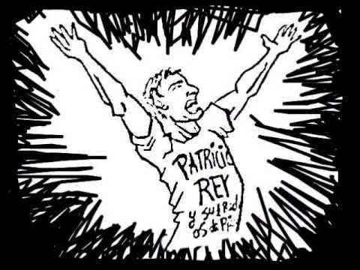Bm E F#m

Que antes que cuente diez, dormirá

Bm G

A brillar mi amor

F#m Bm G F#m

Vamos a brillar, mi amor

Bm G

A brillar MI amor

F#m Bm G F#m

vamos A brillar MI amor

Mi amigo está droogie sin destilar

Pero yo sé que hay caballos que

Se mueren potros sin galopar

A brillar mi amor…

Bm E F#m Bm x13

Bm E F#m x1

Bm G F#m x5

Voy a bailar el rock del rico luna park

Y atomizar la butaca y brillar

Como mi héroe, la gran bestia pop

A brillar mi amor…

**Los tipitos – Campanas en la noche**

INTRO: Em /C /D /Gb7

VERSO

Em C

Un hombre de frente a una ventana

D

Súper lucida la mirada

G

Recorre el paisaje y no

B7 Em

No es su interior es luna

C

Son sombras lejanas del bosque

D

Es algo raro en las estrellas

G

Sonidos que inducen temor

B7 C

Y también melancolía de esperar,

D

De esperar.

E

Que esperan que ella vuelva

Am D

Y le diga: aca estoy mi amor

Bm C

No existe el olvido

D E

Aca estoy mi amor de vuelta

Am D

He vencido, ¿lo puedes creer?

Bm C

No existe el olvido mi amor

D

No existe...

VERSO

Su mente inquieta se puebla de historias

Su cuerpo es solo memoria

Es eso que hay que sentir

Con paciencia infinita

Andando las calles ajenas

De hombres que al fin le dan pena

Campanas en la noche

Ruidos de melancolía que esperan

Que esperan...

Que esperan que ella vuelva…

Delirio, tremendo ficción literaria

Secretos que fueron plegaria

Espejo maldito que al fin

Duplico toda su vida

Andando las calles ajenas

De hombres que al fin le dan pena

Campanas en la noche

Ruidos de melancolía que esperan

Que esperan...

**Los tipitos – Brujería**

Intro D/DG/D/DG/D/DG/D/DG/

D

Nadie puede hablar en serio de algo así

F#m G

Nadie puede tragarse ese buzón

Crucifijos, cintas rojas, ristra de ajos,

Nadie puede D/DG/D/DG

D

Di con ella un verano en un pueblo

F#m G

Una casa a orillas del mar

Nos perdimos en la noche, en los brazos

En los besos...D/DG/D/DG

G A Bm F#m Em

Y dijo: brujería, te hice brujería

Asus4 A

Pinché tu muñeco

D G Em

Le dije: eso no me alarma

A

Y ahora no puedo, olvidarla

Me dice unta enseguida

Que nada de esto sería difícil de abordar

Yo no creo en los milagros

Pero a ver si hoy sucede

Una noche como esa, cuando tropecé con ella

A orillas del mar

Puse velas, paños rojos, crucifijos, ristras de ajo

Entonces,

Brujería, hice brujería… pinché su muñeco

Y dije: quiero olvidarla, y ahora no puedo…

Brujería, hice brujería… pinché su muñeco

Y dije: quiero olvidarla, y ahora no puedo resucitarla.

**Raly Barrionuevo – Zamba y acuarella**

G Am D

Con tu pollera que vuela,

G Em

bailo ésta zamba sin prisa,

Am D7

tus movimientos me llevan

Dm7 G

como un cometa en la brisa,

C D Bm E7

tus movimientos me llevan

Am D7 G

como un cometa en la brisa.

Ya me estoy acomodando

en este instante del tiempo,

tus pies dan vueltas y vueltas,

tus labios los besa el viento,

E7 Am D7

Esta zamba hecha miel

G

se hace una hoguera en la distancia,

Am D Bm E7

quiero hacerte el amor en las mañanas de Santiago,

Am D7 Dm7 G

pintar con tu acuarela mis ocaaaaasos,

C D Bm E7

quiero hacerte el amor en las mañanas de Santiago,

Am D G

amanecerme zamba entre tus brazos.

Y no resisto acercarme

hacia tu cuerpo que huele

a una florcita del pago

que entre los montes florece,

a una florcita del pago

que entre los montes florece.

Sigue girando la zamba,

sigo asentado en tu pecho,

te enredo con mi pañuelo,

me enredas con tu silencio,

te enredo con mi pañuelo,

me enredas con tu silencio.

E7 Am D7

Esta zamba hecha miel

G

se hace una hoguera en la distancia,

Am D Bm E7

quiero hacerte el amor en las mañanas de Santiago,

Am D7 Dm7 G

pintar con tu acuarela mis ocaaaaasos,

C D Bm E7

quiero hacerte el amor en las mañanas de Santiago,

Am D G

amanecerme zamba entre tus brazos.

**Los hermanos – Anna Júlia**

E C#m G#m

Quem te ve passar assim por mim

A B E

nao sabe o que e sufrer

C#m G#m A B

ter que ver voce assim, sempre tao linda

E C#m G#m A B E

contemplar sol do teu olhar,perder voce no ar

C#m G#m A B C#m

na certeza de um amor, me achar um nada

G#m A

bis sem ter teu carinho eu me sinto sozinho

B B7

eu me afogo em solidao



E-A-B E-A-B

Oh Anna Júlia, Oh Anna Júlia

Nunca acreditei na ilusao de ter voce pra mim

me atormenta a previsao de nosso destino

eu passando o dia a te esperar,voce sem me notar

quando tudo tiver fim ,voce vai estar

com um cara ,um alquem sem carinho

sera sempre um espinho dentro de meu coracao

Oh Anna Julia, Oh Anna Julia

C#m G#m A B

Sei que voce ja nao quer o meu amor

C#m G#m A B

sei que voce ja nao gosta de mim

C#m G#m A B

Eu sei que eu nao sou quem voce sempre sonhou

C#m G#m A B

mas vou reconquistar o seu amor tudo pra mim

E-A-B E-A-B

Oh Anna Julia, Oh Anna Julia

[**Armandinho**](http://cifraclub.com/armandinho/) **- Desenho de Deus**

intro 2x) **A7+** **D7+**

**A7+**

Quando Deus te desenhou

**D7+**

Ele tava namorando

**A7+**

Quando Deus te desenhou

**D7+**

Ele tava namorando

**C#m7**

Na beira do mar

**Bm7**

Na beira do mar do amor!

**C#m7**

Na beira do mar

**Bm7** **D/E**

Na beira do mar do amor!

**A7+** **D7+** (2X)

**A7+**

Papai do céu na hora de fazer você

**D7+**

Ele deve ter caprichado pra valer

**A7+**

Botou muita pureza no seu coração

**D7+**

E a sua humildade fez chamar minha atenção

**A7+**

Tirou a sua voz do própolis e mel

**D7+**

E o teu sorriso lindo de algum lugar do céu

**A7+**

O resto deve ser beleza exterior

**D7+**

Mas o que tem por dentro para mim tem mais valor

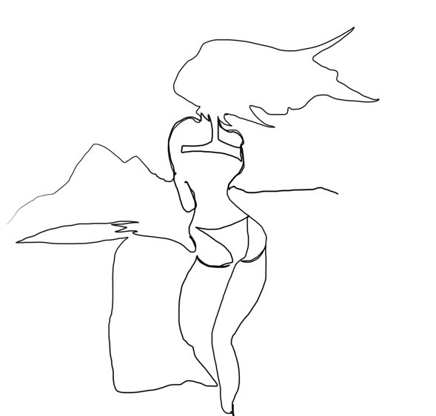

**A7+**

Quando Deus te desenhou

**D7+**

Ele tava namorando

**A7+**

Quando Deus te desenhou

**D7+**

Ele tava namorando

**C#m7**

Na beira do mar

**Bm7**

Na beira do mar do amor!

**C#m7**

Na beira do mar

**Bm7** **D/E**

Na beira do mar do amor!

**A7+**

Papai do céu na hora de fazer você

**D7+**

Ele deve ter caprichado pra valer

**A7+**

Botou muita pureza no seu coração

**D7+**

E a sua humildade fez chamar minha atenção

**A7+**

Da estrela mais bonita o brilho desse olhar

**D7+**

Diamante verdadeiro sua palavra foi buscar

**A7+**

O resto deve ser beleza exterior

**D7+**

Mas o que tem por dentro para mim tem mais valor

( **A7+** **D7+** ) (4x)

[**Armandinho**](http://cifraclub.com/armandinho/) **– Sentimento**

E F#m E

Sentimento, você não sabe o que se passa aqui por dentro

F#m E F#m E

Sentimento pra mim é documento, de alguém que tem muito amor pra dar,

F#m

muito amor pra dar

E F#m E

Sentimento, ta no reggae ta no amor pelo instrumento

F#m E

Por favor ve se liberte o sentimento

F#m E F#m

O que eu não quero é ver o seu mundo sem amor, seu mundo sem amor

E G#m7 A B7

Eu quando te encontrar quero falar de tudo q eu sinto

E G#m7 A B7

Sei que posso me perder, entrar nesse teu labirinto

A7+ G#m7

Voce me parou pedindo meu amor

A7+ G#m7

Mandou eu encostar, você q me encostou

A7+ G#m7 F#m

Pediu meu documento mas só tenho sentimento e eu dou

B7 E

Eu vou te subornar com meu amor

F#m E

Eu vou te subornar com meu amor

F#m E

Eu vou te subornar com meu amor

F#m E

Eu vou te subornar com meu amor

(E G#m7 A B7)

[**Armandinho**](http://cifraclub.com/armandinho/) **– Pela cor do teu olho**

Intro: D D7+ D D7+ Em Em7 Em Em7

D D7+

Quando conheci você, logo me apaixonei

Em Em7

Pela cor do teu olho, pela cor do teu olho

D D7+

Juro eu não acreditei, que tudo isso um dia

Em Em7

Pudesse acontecer, eu conhecer teu belo prazer.

D D7+

Vou cantar, meu reggae mais bonito

Em Em7

Pra você dançar

D D7+

Vou deixar, o meu anel de prata

Em Em7

Pra você voltar

D D7+

Pega a minha mão, abre o coração

Em Em7

Pro novo amor chegar

D D7+

Pega a minha mão, me leve para algum lugar

Em Em7

Deixe o amor entrar.

Gm D

Novo amor chegar...

Em7 D

Teu novo amor chegar...

Em7 D

Teu novo amor chegar...

Em7

Teu novo amor chegar...

[**Armandinho**](http://cifraclub.com/armandinho/) **– Paulinha**

**F** **Gm** **C** **F**

Eu conheci paulinha numa noite de verão,

**Gm** **C** **F**

E o bumbo do meu reggae fez tumtum no coração,

**Bb** **F**

Covinha no sorriso uma menina uma mulher

**Gm** **C** **F**

Na flor da margarida foi brincar de bem me quer,

**Am** **Dm**

Ai ai ! paulinha me encantou

**Gm** **C** **F**

Vem cá comigo pra provar do meu amor

**Am** **Dm**

Ai ai ! paulinha me encantou

**Gm** **C** **F**

Vem cá comigo pra provar do meu amor

**Bb** **F**

Será que ela me bem, será que mal me quer,

**Gm** **C** **F** (2x)

Depois dos quinze menina virá mulher

**Gm** **C** **F**

Eu conheci paulinha numa noite de verão,

**Gm** **C** **F**

E o toque da zabumba fez tumtum no coração,

**Bb** **F**

Covinha no sorriso uma menina uma mulher

**Gm** **C** **F**

Na flor da margarida foi brincar de bem me quer,

**Am** **Dm**

Ai ai ! paulinha me encantou

**Gm** **C** **F**

Vem cá comigo pra provar do meu amor

**Am** **Dm**

Ai ai ! paulinha me encantou

**Gm** **C** **F**

Vem cá comigo pra provar do meu amor

**Bb** **F**

Será que ela me bem, será que mal me quer,

**Gm** **C** **F** (2x)

Depois dos quinze menina virá mulher

[**Armandinho**](http://cifraclub.com/armandinho/) **– Eu Juro**

(intro 2x) **D7+** **G7+**

**D7+**

Estamos tão longe

**G7+**

Tão perto Também

**D7+**

E os anjos nos dizem amém

**G7+**

Fiquei trabalhando até tarde

Mas não vou dormir sem dizer

**D7+**

Que Eu Juro

**G7+**

Te juro amor eterno

**D7+**

Que Eu Juro

**G7+**

Te juro amor eterno

(**D7+** **G7+**)

Semana que vem, vai ficar tudo bem

Já tá combinado, só nós mais ninguém

Eu, fogo, violão, um incenso, um carinho

E um gole de vinho, pra ir mais além

**D7+**

Que Eu Juro

**G7+**

Te juro amor eterno

**D7+**

Que Eu Juro

**G7+**

Te juro amor eterno

**D7+**

Sem você aqui

**G7+**

Paraíso sem cor

**D7+**

Sem você aqui

**G7+**

Primavera sem flor

(**D7+** **G7+**)

E o teu olhar me diz tantas coisas,

tantas coisas loucas,

Que quando eu chego perto a minha alma não me deixa mentir...

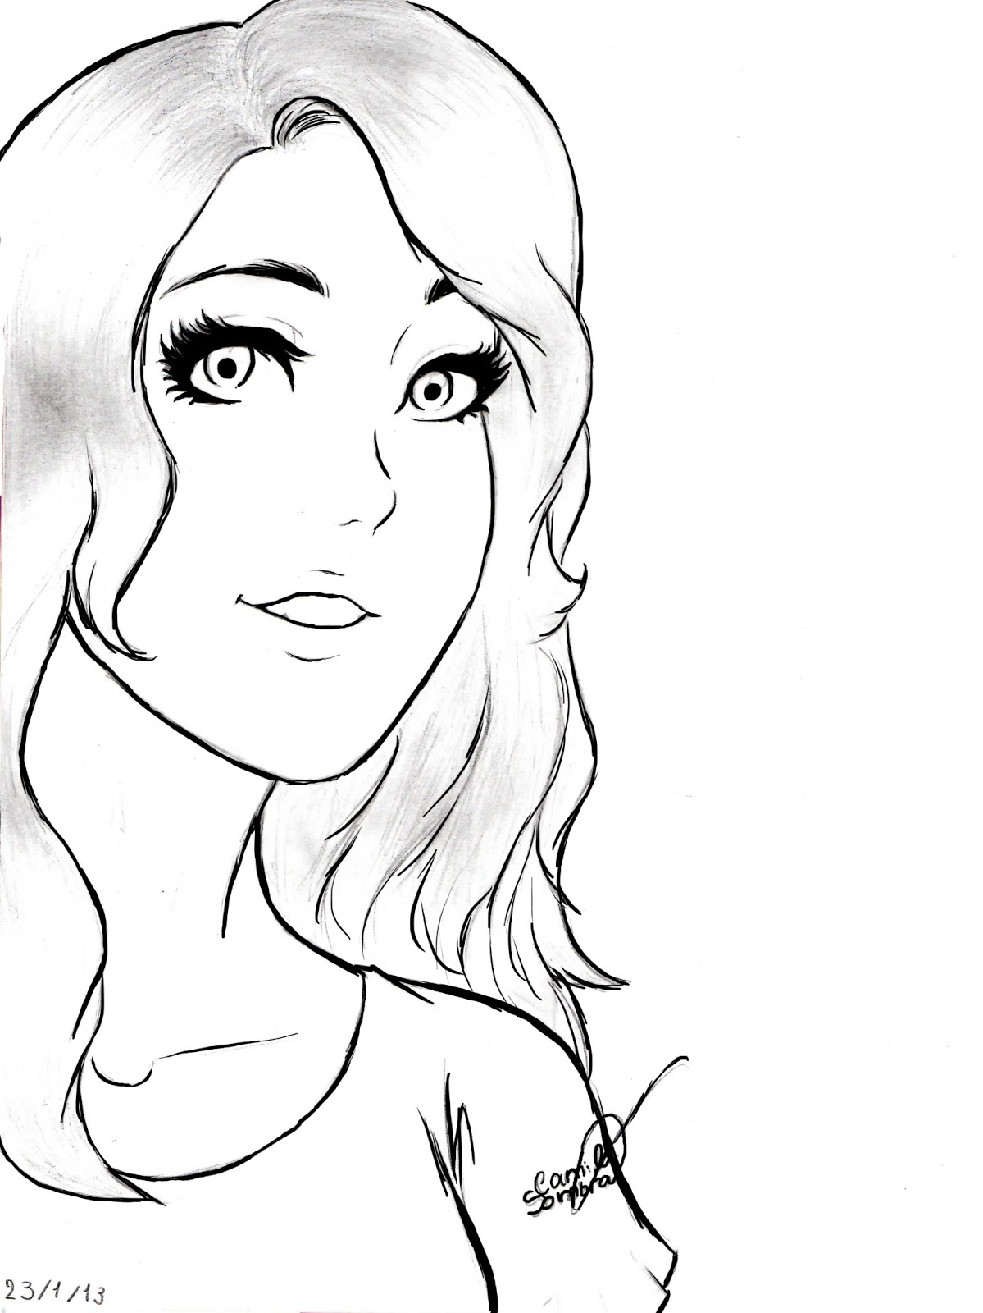Esse seu olhar é pouco pra mim...

é um ponto sem fim...

esse teu olhar numa boa...

é um tú no dentro de mim...

**D7+**

Sem você aqui

**G7+**

Paraíso sem cor

**D7+**

Sem você aqui

**G7+**

Primavera sem flor

**D7+**

Que Eu Juro

**G7+**

Te juro amor eterno

**D7+**

Que Eu Juro

**G7+**

Te juro amor eterno

**D7+**

Eu sinto

**G7+**

A falta do teu sexo

**Tom Jobim – Garota de Ipanema**

F7M G7(13)

Olha que coisa mais linda mais cheia de graça

Gm7

É ela menina que vem e que passa

C7(9-) Am7(11) Ab7(11+) Gm7(11) Gb7(11+)

Num doce balanço a caminho do mar

F7M G7(13)

Moça do corpo dourado do sol de lpanema

Gm7

O seu balançado é mais que um poema

C7(9-) F7M

É a coisa mais linda que eu já vi passar

F#7M B7(9)

Ah, por que estou tão sozinho?

F#m7 D7(9)

Ah, por que tudo é tão triste?

Gm7 Eb7(9)

Ah, a beleza que existe

Am7 D7(9-)

A beleza que não é só minha

Gm7 C7(9-)

Que também passa sozinha

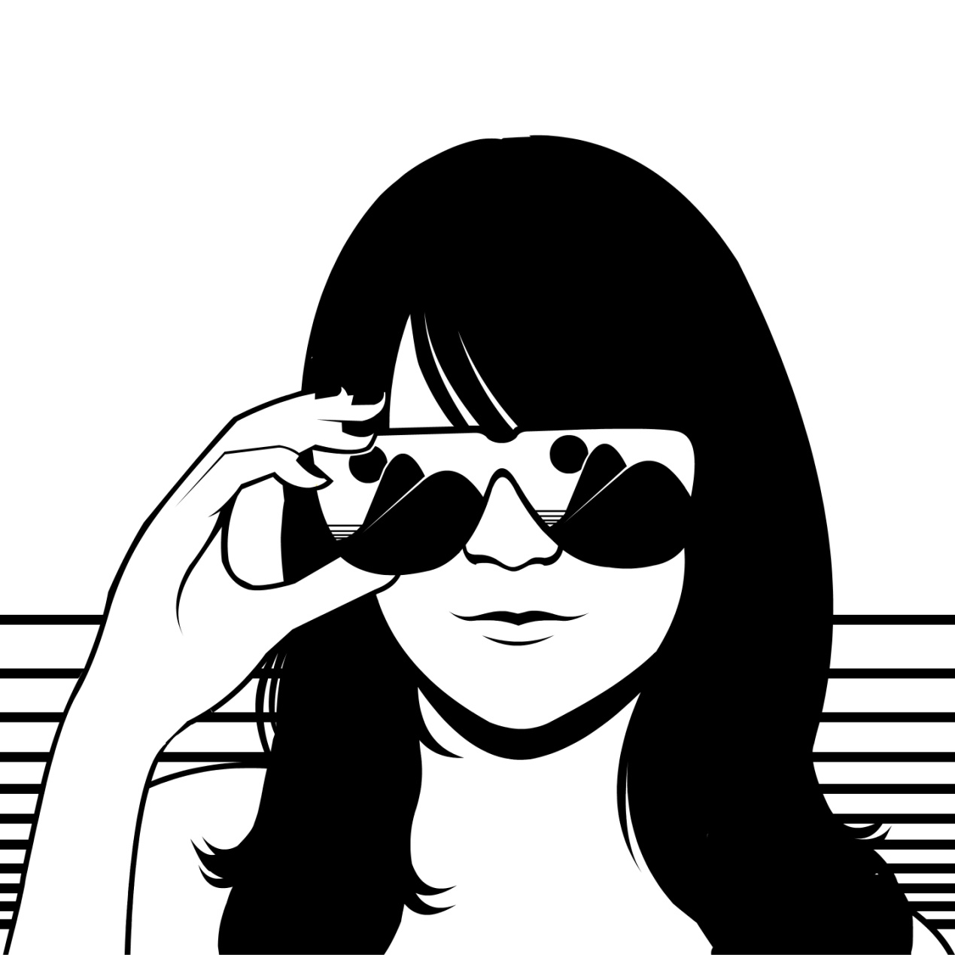

F7M G7(13)

Ah, se ela soubesse que quando ela passa

Gm7

O mundo sorrindo se enche de graça

C7(9-) F7M

E fica mais lindo por causa do amor

C7(9-) F7M

Por causa do amor

C7(9-) F7M

Por causa do amor.

**Chico Cesar – À primeira vista**

Intro.: **B** / **Gº** / **G#m7(11)** / **Fº** / **Eadd9** / / **Fº** / / **F#/11** / /

**B** / **Gº** / **G#m7(11)** / **Fº** / **Eadd9** / / **Fº** / / **F#/11** / /

**B** **Gº** **G#m7(11)** **Fº**

Quando não tinha nada, eu quis quando tudo era ausência, esperei

**Eadd9** **Fº** **F#/11**

Quando tive frio, tremi quando tive coragem, liguei

**B** **Gº** **G#m7(11)** **Fº** **Eadd9**

Quando chegou carta, abri quando ouvi Prince, dancei

**Fº** **F#/11**

Quando o olho brilhou, entendi quando criei asas, voei

**B** **Gº** **G#m7(11)** **Fº**

Quando me chamou, eu vim quando dei por mim, estava aqui

**Eadd9** **Fº** **Gº** **F#/11** **B**

Quando lhe achei, me perdi quando vi você, me apaixo---nei

**Gº** **G#m7(11)** **Fº** **Eadd9** **Fº** **F#/11**

Amara, dzaiá, soi, ei, dzaiá, zaia, aiii ingado, rã ã

**B** **Gº** **G#m7(11)** **Fº** **Eadd9** **Fº** **F#/11**

Oh! Amara, dzaiá, soi, ei, dzaiá, zaia, aiii ingado, rã ã

**B** **Gº** **G#m7(11)** **Fº**

Quando não tinha nada, eu quis quando tudo era ausência, esperei

**Eadd9** **Fº** **F#/11**

Quando tive frio, tremi quando tive coragem, liguei

**B** **Gº** **G#m7(11)** **Fº**

Quando chegou carta, abri quando ouvi Salif Keita, dancei

**Fº** **F#/11**

Quando o olho brilhou, entendi quando criei asas, voei

**B** **Gº** **G#m7(11)** **Fº**

Quando me chamou, eu vim quando dei por mim, estava aqui

**Eadd9** **Fº** **Gº** **F#/11** **B**

Quando lhe achei, me perdi quando vi você, me apaixo---nei

**Gº** **G#m7(11)** **Fº** **Eadd9** **Fº** **F#/11**

Amara, dzaiá, soi, ei, dzaiá, zaia, aiii ingado, rã ã

**B** **Gº** **G#m7(11)** **Fº** **Eadd9** **Fº** **F#/11**

Oh! Amara, dzaiá, soi, ei, dzaiá, zaia, aiii ingado, rã ã

**B** **Gº** **G#m7(11)** **Fº** **Eadd9** **Fº** **F#/11**

Oh! Amara, dzaiá, soi, ei, dzaiá, zaia, aiii ingado, rã ã

**B** **Gº** **G#m7(11)** **Fº** **Eadd9** **Fº** **F#/11**

Oh! Amara, dzaiá, soi, ei, dzaiá, zaia, aiii ingado, rã ã

**Cazuza – o tempo não pára**

Intro.: Em7

Em7

Disparo contra o sol

Am7

Sou forte, sou por acaso

D

Minha metralhadora cheia de mágoas

Em7

Eu sou um cara

Cansado de correr na direção contrária

Am7

Sem pódium de chegada

D

Ou beijo de namorada

Em7

Eu sou mais um cara

Mas se você achar que eu estou derrotado

Am7 D

Saiba que ainda estão rolando os dados

Em7

Porque o tempo, o tempo não pára

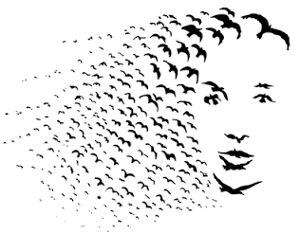(Em7 Em)

Dias sim, dias não

Am7 D

Eu vou sobrevivendo sem um arranhão

Em7*

Da caridade de quem me detesta

G Am7

A tua piscina está cheia de ratos

D D#º

Suas idéias não correspondem aos fatos

C

O tempo não pára

G Am7

Eu vejo um futuro repetir o passado

D D#

Eu vejo um museu de grandes novidades

C D D#º Em7

O tempo não pára, não pára não, não pára

Em7

Eu não tenho data pra comemorar

Am7

As vezes os meus dias são de par em par

D Em7

Procurando agulhas no palheiro

Em7

Nas noites de frio é melhor nem nascer

Am7

Nas de calor, se escolhe:

É matar ou morrer

D Em7

E assim nos tornamos brasileiros

Te chamam de ladrão, de bicha, maconheiro

Am7

Transformam um país inteiro num puteiro

D Em7*

Pois assim se ganha mais dinheiro

A tua piscina…

**Green Day – Boulevard Of Broken Dreams**

Em G

I walk a lonely road

D A Em

The only one I that have ever known

G

Don't know were it goes

D A Em

But its home to me and I walk alone

I walk this empty street

On the boulevard of broken dreams

Where the city sleeps

And I'm the only one and I walk alone

D A Em G D

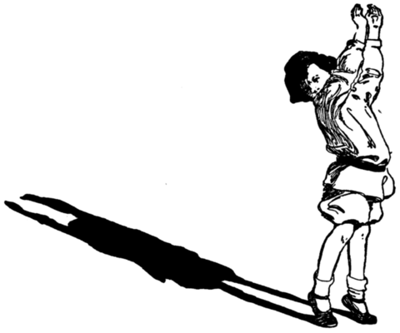I walk alone I walk alone

A

I walk alone I walk a

C5 G5 D5 E

My shadows the only one that walks beside me

C5 G5 D5 E

My shallow hearts the only thing that's beating

C5 G5 D5 E

Sometimes I wish someone out there will find me

C5 G5 B5

Till then I'll walk alone

(puente 2x) Em G D A Em

Em G

I'm walking down the line

D A Em

That divides me somewhere in my mind

G D A

On the border line of the edge

Em G D A

And were I walk alone

Em G D

Read between the lines of what's

A Em

Fucked up and everything's all right

Em G D A

Check my vital signs to know I'm still alive

Em

And I walk alone

My shadows the only one that walks beside me

My shallow hearts the only thing that's beating

Sometimes I wish someone out there will find me

Till then I'll walk alone

Em G D E

Ah-Ah Ah-Ah Ah-Ah Ahhh

Em G D E

Ah-Ah Ah-Ah Ah-Ah Iwalk alone, I walk a...

I walk this empty street

On the boulevard of broken dreams

Where the city sleeps

And I'm the only one and I walk alone

My shadows…

**Green Day – Wake me up when Septembers ends**

**G5** **G5/F#**

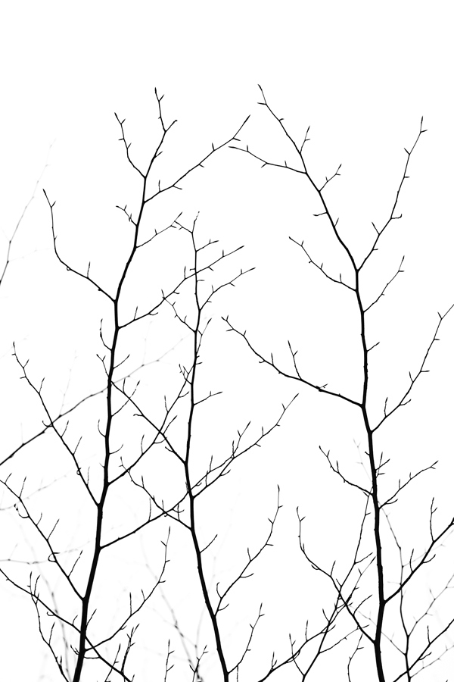Summer has come and passed

**Em7** **D4**

The innocent can never last

**C** **Cm** **G5**

Wake me up when September ends

**G5** **G5/F#**

Like my fathers come to pass

**Em7** **D4**

Seven years has gone so fast

**C** **Cm** **G5** **G5/F#**

Wake me up when September ends

**Em7** **G/B**

Here comes the rain again

**C** **G5** **G5/F#**

Falling from the stars

**Em7** **G/B**

Drenched in my pain again

**C** **D**

Becoming who we are

As my memory rests

But never forgets what I lost

Wake me up when September ends

Summer has come and passed

The innocent can never last

Wake me up when September ends

Ring out the bells again

Like we did when spring began

Wake me up when September ends

Here comes the rain again

Falling from the stars

Drenched in my pain again

Becoming who we are

As my memory rests

But never forgets what I lost

Wake me up when September ends

Summer has come and passed

The innocent can never last

Wake me up when September ends

Like my fathers come to pass

Twenty years has gone so fast

Wake me up when September ends (3x)

**Elvis Costelo – She**

Intro: **C#** **Edim** **F#** **Ab**

**C#**

She

**Eº**

May be the face I can't forget

**F#**

A trace of pleasure or regret

**C#** **Bb7**

May be my treasure or the price I have to pay

**Ebm** **F#m6**

She may be the song that summer sings

**C#/G#**

May be the chill that autumn brings

**Ebm7**

May be a hundred different things

**Ab7** **C#** **F#** **Ebm7** **Ab**

Within the measure of a day.

**C#**

She

**Eº**

May be the beauty or the beast

**F#**

May be the famine or the feast

**C#** **Bb7**

May turn each day into a heaven or a hell

**Ebm** **F#m6**

She may be the mirror of my dreams

**C#/G#**

A smile reflected in a stream

**Eb7**

She may not be what she may seem

**Ab7** **C#** **Ab7** ( **C#** **Edim** **F#** **C#** **Bb7** **Ebm** **F#m6** **C#** **Ebm** **Ab7** **C#** )

Inside her shell

**A** **E**

She who always seems so happy in a crowd

**D**

Whose eyes can be so private and so proud

**C#**

No one's allowed to see them when they cry

**F#m** **B** **E**

She may be the love that cannot hope to last

**C#** **Eb7**

May come to me from shadows of the past

**Ab**

That I'll remember till the day I die

**C#**

She

**Eº**

May be the reason I survive

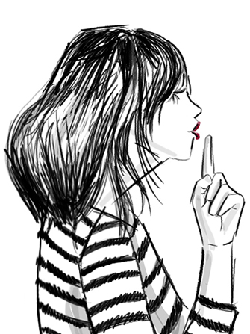 **F#**

The why and wherefore I'm alive

**C#** **Bb7**

The one I'll care for through the rough and ready years

**Ebm** **F#m6**

Me I'll take her laughter and her tears

**C#/G#**

And make them all my souvenirs

**Eb7**

For where she goes I've got to be

**Ab7**

The meaning of my life is

**F#** **C#** **Ebm7** **Ab4/7** **C#**

She, she, [ohhhhh] she

**John Lennon – Happy Christmas**

A Asus9 Asus4

So this is christmas

A Bm Bsus9 Bsus4

And what have you done

Bm Esus4 E Esus9

Another year over

E A Asus9 Asus4

And a new one just begun

A D Dsus9 Dsus4

And so this is Christmas

D Em Em7+ Esus9

I hope you have fun

Em Asus4 A Asus9

The near and the dear one

A D Dsus9 Dsus4

The old and the young

D G

A very merry Christmas

A

And a happy New Year

G A

Let's hope it's a good one

D E

Without any fear

And so this is Christmas

For weak and for strong

For rich and the poor ones

The world is so wrong

And so happy Christmas

For black and for white

For yellow and red ones

Let's stop all the fight

A very merry Christmas

And a happy New Year

Let's hope it's a good one

Without any fear

And so this is christmas

And what have you done

Another year over

And a new one just begun

And so this is Christmas

I hope you have fun

The near and the dear one

The old and the young

A very merry Christmas

And a happy New Year

Let's hope it's a good one

Without any fear

A Asus9 Asus4 A

Waaaar iiiiis oooooover

Bm Bsus9 Bsus4 Bm

If you want it

Esus4 E Esus9 E

Waaaar is oooooover

A Asus9 Asus4 A

Nooooooow...

**John Lennon – Jealous Guy**

Intro: **G** **Em** **D** **D7** **Em**

**G** **Em** **D** **D6**

I was dreaming of the past

**D7** **Em** **Em7**

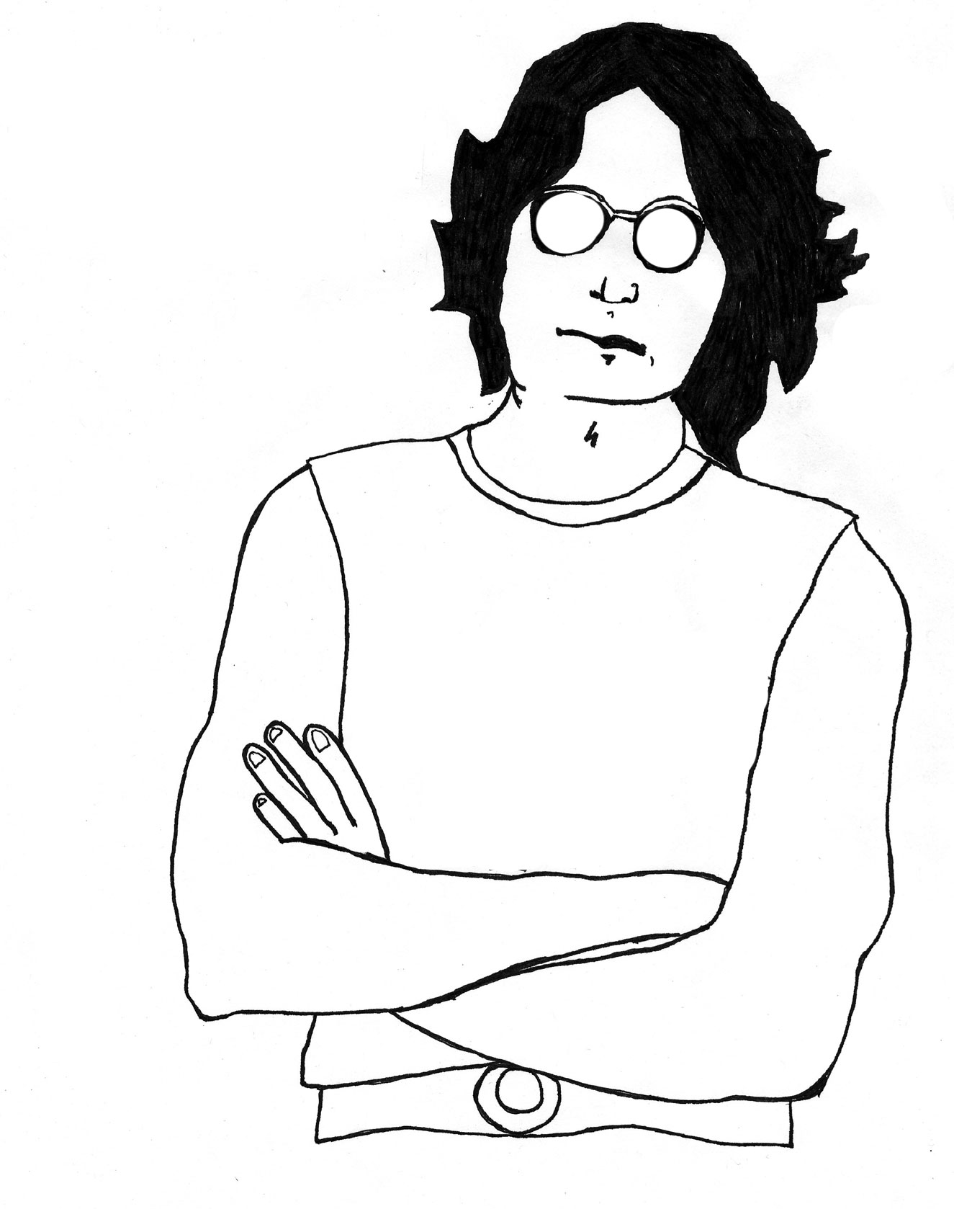 and my heart was beating fast.

**Em6** **D** **Dsus4** **D**

I began to lose control,

**Em** **Em7** **C**

I began to lose control.

**G** **Dm/F** **C** **Dsus4**

I didn't mean to hurt you,

**G** **Dm/F** **Bb**

I'm sorry that I made you cry.

**G** **D** **Em** **Em7**

I didn't want to hurt you,

**C** **G**

I'm just a jealous guy.

I was feeling insecure,

you might not love me anymore.

I was shivering inside,

I was shivering inside.

I didn't mean to hurt you… (X2)

I was trying to catch your eyes,

thought that you was trying to hide.

I was swallowing my pain,

I was swallowing my pain.

**G** **Dm/F** **C** **Dsus4**

I didn't mean to hurt you,

**G** **Dm/F** **Bb**

I'm sorry that I made you cry.

**G** **D** **Em** **Em7**

Oh, no I didn't want to hurt you,

**C** **G**

I'm just a jealous guy, watch out,

**C** **G**

I'm just a jealous guy, look out, babe,

**C** **G**

I'm just a jealous guy.

**John Lennon – Imagine**

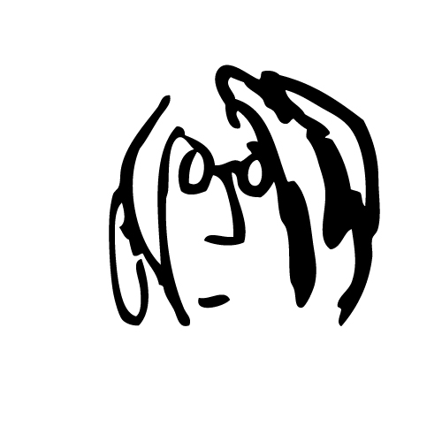

**C/G** **C7M** **F**

Imagine there's no heaven

**C/G** **C7M** **F**

It's easy if you try

**C/G** **C7M** **F**

No hell below us

**C/G** **C7M** **F**

Above us only sky

**F** **C/E** **Dm7** **F/C**

Imagine all the people

**G** **G7**

Living for today a-hah

**C/G** **C7M** **F**

Imagine there's no countries

**C/G** **C7M** **F**

It isn't hard to do

**C/G** **C7M** **F**

Nothing to kill or die for

**C/G** **C7M** **F**

And no religion too

**F** **C/E** **Dm7** **F/C**

Imagine all the people

**G** **G7**

Living life in peace yu-huh

**F** **G** **C** **C7M** **E** **E7**

You may say I'm a dreamer

**F** **G** **C** **C7M** **E** **E7**

But I'm not the only one

**F** **G** **C** **C7M** **E** **E7**

I hope someday you'll join us

**F** **G** **C**

And the world will be as one

**C** **C7M** **F**

Imagine no possessions

**C/G** **C7M** **F**

I wonder if you can

**C/G** **C7M** **F**

No need for greed or hunger

**C/G** **C7M** **F**

A brotherhood of man

**F** **C/E** **Dm7** **F/C**

Imagine all the people

**G** **G7**

Sharing all the world yu-huh

**F** **G** **C** **C7M** **E** **E7**

You may say I'm a dreamer

**F** **G** **C** **C7M** **E** **E7**

But I'm not the only one

**F** **G** **C** **C7M** **E** **E7**

I hope someday you'll join us

**F** **G** **C**

And the world will be as one

**R.E.M. – Losing my religion**

G Am Em

Oh life is bigger, it's bigger than you.

Am Em

And you are not me, the lengths that I will go to.

Am

The distance in your eyes.

Em Em (II) Ebm Dm G

Oh no, I've said too much, I've said enough.

Am Em

That's me in the corner, That's me in the spot light,

Am Em

Losing my religion. Trying to keep up with you.

Am

And I don't know if I can do it.

Em Em (II) Ebm Dm G

Oh no, I've said too much, I haven't said enough.

F Fsus2

I thought that I heard you laughing.

F G Am Am (II)

I thought that I heard you sing.

F Fsus2 F G Am

I think I thought I saw you try.

Every whisper, Every waking hour,

I'm choosing my confessions.

Trying to keep eye on you. Like a hurt lost and blinded fool, fool.

Oh no, I've said too much. I said enough.

Consider this, consider this hint of the century.

Consider this, the slip, that brought me to my knees pale.

What if all these fantasies come flaming aground.

Now I've said too much.

I thought that I heard…

C Am

That was just a dream.

C C Am

That was just a dream. That's me in the corner.

Em Am

That's me in the spot light, losing my religion.

Em Am

Trying to keep up with you. And I don't know if I can do it.

Em Em (II) Ebm Dm

Oh no, I've said too much.

G

I haven't said enough.

I thought that I heard…

F Fsus2 F G Am Am (II)

But that was just a dream, try, cry, why try.

F Fsus2 F G Am G

That was just a dream, just a dream, just a dream, dream.

**R.E.M. – Everybody hurts**

Intro : **D#**, **G#** ( 2x )

**D#** **G#**

When the day is long

**D#**

and the night,

**G#**

the night is yours alone,

**D#** **G#**

when you're sure you've had enough

**D#** **G#** **G#/G**

of this life, well hang on.

**Fm** **Bb**

Don't let yourself go,

**Fm** **Bb**

cause everybody cries

**Fm** **Bb**

and everybody hurts

**D#** **G#**

sometimes.

**D#** **G#**

Sometimes everything is wrong.

**D#**

Now it's time to sing along.

**G#**

When your day is night alone, (hold on, hold on)

**D#** **G#**

if you feel like letting go, (hold on)

**D#** **G#**

when you think you've had too much

**D#** **G#** **G#/G**

of this life, well hang on.

**Fm** **Bb**

Cause everybody hurts.

**Fm** **Bb**

Take comfort in your friends.

**Fm** **Bb**

Everybody hurts.

**Gm** **Cm** **Gm** **Cm**

Don't throw your hand. Oh, no.

**Gm** **Cm** **C#**

Don't throw your hand.

**G#** **C#** **Bb**

If you feel like you're alone, no, no, no, you are not alone

If you're on your own

in this life,

the days and nights are long,

when you think you've had too much

of this life to hang on.

**Fm** **Bb** **Fm**

Well, everybody hurts sometimes,

**Bb**

everybody cries.

**Fm** **Bb** **D#**

And everybody hurts sometimes.

**G#** **D#** **G#**

And everybody hurts sometimes.

**D#** **G#**

So, hold on, hold on.

**D#** **G#**

Hold on, hold on.

**D#** **G#**

Hold on, hold on.

**D#** **G#**

Hold on, hold on.

**Cake – I will survive**

Am Dm G C F B E

Am

At first I was afraid.

Dm

I was petrified.

G7

I kept thinking I could never live

C

Without you by my side.

F

But then I spent so many nights

B

Just thinking how you'd done me wrong.

E

I grew strong.

E7

I learned how to get along.

Am Dm

And so you're back from outer space.

G7

I just walked in to find you here

C

Without that look upon your face.

F

I should have changed my fucking lock.

B

I would have made you leave your key

E

If I'd have known for just one second

E7

You'd be back to bother me.

Am

Oh now go.

Dm

Walk out the door.

G7

Just turn around now.

C

You're not welcome anymore.

F7

Weren't you the one

B

Who tried to break me with desire?

E

Did you think I'd crumble?

Did you think I'd lay down and die?

Oh not I.

I will survive.

As long as I know how to love

I know I'll be alive.

I've got all my life to live.

I've got all my love to give.

I will survive.

I will survive.

It took all the strength I had

Just not to fall apart.

I'm trying hard to mend

The pieces of my broken heart.

And I spent oh so many nights

Just feeling sorry for myself.

I used to cry.

But now I hold my head up high.

And you'll see me with somebody new.

I'm not that stupid little person

Still in love with you.

And so you thought you'd just drop by,

And you expect me to be free.

But now I'm saving all my lovin'

For someone who's lovin' me.

**Cake – Why can´t we be friends**

G# C# G# C#

G# Cm Fm G#7 C# C#m C# D#

G#

Why can't we be friends

Cm

Why can't we be friends

Fm

Why can't we be friends

G#7

Why can't we be friends

C# Fm

I seen ya, I seen ya, I seen ya 'round for a long long time

C# D#

I really, I really, I really remember when you drank my wine

Why can't we be friends…

I seen ya, I seen ya, I seen ya walkin' down in chinatown

I called ya, I called ya, I called but you did not look around

I pay my, I pay my, I pay my money to the welfare line

I seen ya, I seen ya, I seen ya standing in it everytime

Why can't we be friends…

The color, the color, the color of your skin don't matter to me

As long as, as long as, long as we can live in harmony

I kinda, I kinda, I kinda, like to be the president

And I could, and I could, and I could show you how your money's spent

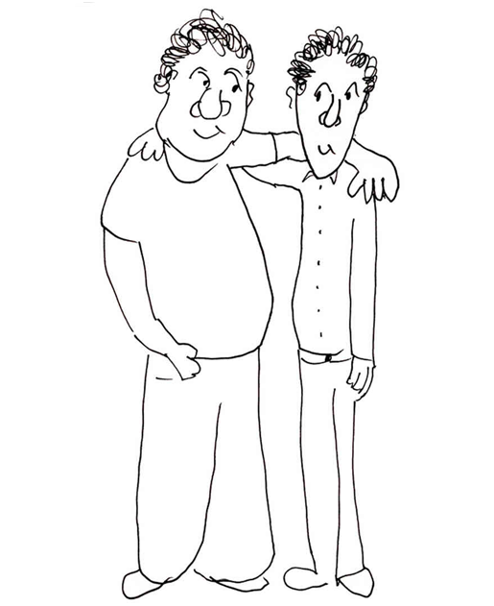

G# Cm Fm G#7

C#

Why can't we be friends

Fm

Why can't we be friends

C#

Why can't we be friends

G#7

Why can't we be friends

C# Fm

Sometimes I don't speak right

C# D#

But did I know what I was talking about

C# Fm

I know you're working for the cia

C# D#

They wouldn't have you in the mafia

C#

Why can't we be friends

Fm

Why can't we be friends

C#

Why can't we be friends

D#

Why can't we be friends

Why can't we be friends

Why can't we be friends

Why can't we be friends

Why can't we be friends

**The Smiths – Panic**

Intro.: C D Bb F

G Em

Panic on the streets of London

G Em

Panic on the streets of Birmingham

C D Bb F

I wonder to myself

G Em

Could life ever be sane again

G Em

On the Leeds side streets that you slip down

C D Bb F

I wonder to myself.

G Em

Hope's may rise under Grasmeres

G Em

But honeypie, you're not safe here

C

So you run down

D Bb F

To the safety of the town.

G Em

But there's panic on the streets of Carlisle,

G Em

Dublin, Dundee, Humberside

C D

I wonder to myself.

Bb F Em Bm D

Bb F Em Bm D

G Em

Burn down the disco,

G Em

Hang the blessed D.J.,

C D

Because the music that they constantly play,

G Em

It says nothing to me about my life,

G Em

Hang the blessed D.J.,

C D Bb F

Because the music that they constantly play,

G Em

On the Leeds side streets that you slip down,

G Em

On the provincial towns you jog round,

C D

Hang the D.J., hang the D.J., hang the D.J.

C D

Hang the D.J., hang the D.J., hang the D.J.

C D

Hang the D.J., hang the D.J., hang the D.J.

Bb F G Em

Hang the D.J., hang the D.J.,

G Em

Hang the D.J., hang the D.J.,

C D

Hang the D.J., hang the D.J., hang the D.J.

Bb F G Em

Hang the D.J., hang the D.J.,

**Blur – Cofee and TV**

B

Do you feel like a chain-store

Am E

Practically floored

G/D F

One of many zeros

Bb C#

Kicked around bored

B

Your ears are full but you're empty

Am E

Holding out your heart

G/D F

To people who never really

Bb A

Care how you are

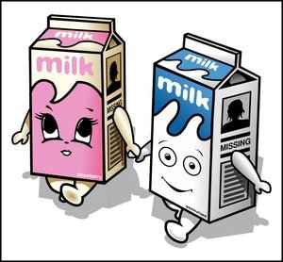

C#m

So give me coffee and TV

B A

easily

C#m E

I've seen so much, I'm going blind

A B

And I'm braindead virtually

C#m

Sociability

B A

Is hard enough for me

C#m E

Take me away from this big bad world

A D

And agree to marry me

A

So we can start over again

B

Do you go to the country

Am E

It isn't very far

G/D F

There's people there who'll hurt you

Bb C#

Because of who you are

B

Your ears are full of their language

Am E

There's wisdom there you're sure

G/D F

'Til the words start slurring

Bb A

And you can't find the door

**The Beatles – A day in the life**

Intro: G Bm Em Em7 C

G Bm Em Em7

I read the news today oh boy,

C C4 A9

About a lucky man who made the grade.

G Bm Em Em7

And though the news was rather sad,

C F Em Em7

Well I just had to laugh,

C F Em C

I saw the photograph.

G Bm Em Em7

He blew his mind out in a car,

C C4 A9

He didn't notice that the lights had changed,

G Bm Em Em7

A crowd of people stood and stared,

C F

They'd seen his face before,

Em Em7 C

Nobody was really sure if he was from the House of Lords.

I saw a film today oh boy

The English army had just won the war

A crowd of people turned away

But I just had to look. Having read the book

C Bm G Am7 Em

I'd love to turn you on

E E D

Woke up, fell out of bed, dragged a comb across my head

D E B9

Found my way downstairs and drank a cup

E B9

And looking up, I noticed I was late

E D

Found my coat and grabbed my hat, made the bus in seconds flat

E B9

Found my way upstairs and had a smoke

E B9

And somebody spoke and I went into a dream

C G D A E

Aah ah ah ah Aah ah ah Ah ah ah Ah

C G D A E D C D G

Aah ah ah ah Aah ah ah Ah ah ah

G Bm Em Em7

I read the news today oh boy,

C C4 Am9

Four thousand holes in Blackburn Lancashire.

G Bm7 Em Em7

And though the holes were rather small,

C C4

They had to count them all,

Em Em7 C

Now they know how many holes it takes to fill the Albert Hall.

C Bm G Am7 Em

I'd love to turn you on

**The Beatles – And I love her**

**Fm** **Cm** **Fm** **Cm**

I give her all my love That's all I do

**Fm** **Cm** **Ab** **Bb**

And if you saw my love You'd love her too

**Eb**

I love her

She gives me every thing

And tenderly The kiss my lover brings

She brings to me

And I love her

**Cm** **Bb** **Cm** **Gm**

A love like ours could never die

**Cm** **Gm** **Bb**

As long as I have you near me

**Fm** **Cm** **Fm** **Cm**

Bright are the stars that shine Dark is the sky

**Fm** **Cm** **Ab** **Bb**

I know this love of mine Will never die

**Eb**

And I love her

**F#m** **C#m** **F#m** **C#m** **F#m** **C#m** **A** **B** **E** **F#m**

**F#m** **C#m** **F#m** **C#m**

Bright are the stars that shine Dark is the sky

**F#m** **C#m** **A** **B**

I know this love of mine Will never die

**E**

And I love her

**The Beatles – Baby it´s you**

G Em

Sha la la la la la la (3X)

Em C

Sha la la la la

C

I's not the way you smile

G C

that touched my heart. (sha la la la la...)

C

It's not the way you kiss

G

that tears me apart.

Em

But how many many many nights go by

Am G Em

I sit alone at home and i cry over you.What can I do?

C D G Em

Can't help myself cause baby it's you (sha la la la la la la)

G Em C

Baby it's you (sha la la la la la la ... sha la la la la)

C G

You should hear what they say about you cheat cheat

C

sha la la la la

C G

They say they say you never never ever been true cheat cheat

Em

Wo ho it doesn't matter what they say

Am

I know I'm gonna love you any old way

G Em

What can I do then it's true.

C D

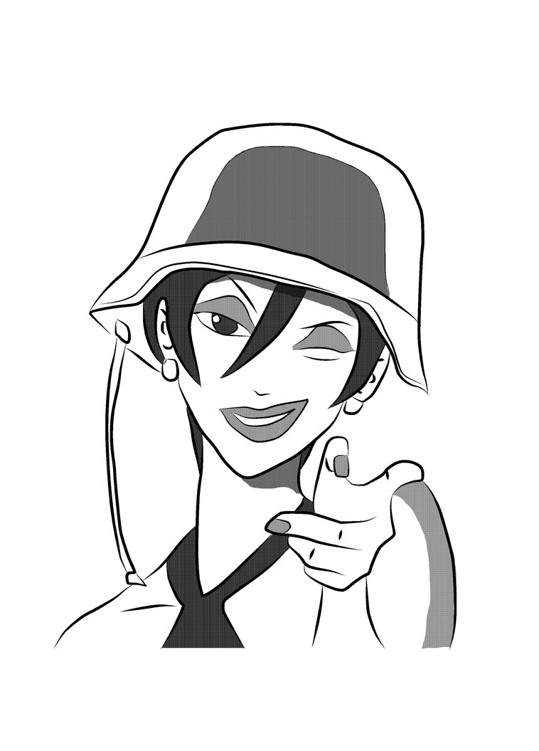 Don't want nobody nobody

G Em

Cause baby it's you (sha la la la la la la)

G Em

Baby it's you (sha la la la la la la)

**The Beatles – I´ll follow the sun**

**G7** **F7** **C** **D**

One day, you'll look, to see I've gone

**C** **C/B** **D** **G** **C** **F** **C**

For tomorrow may rain, so, I'll follow the sun

G7. **F7** **C** **D**

Some day, you'll know, I was the one

**C** **G/B** **D** **G** **C** **F** **C**

But tomorrow may rain, so, I'll follow the sun

**C7** **Dm** **Fm6** **C**

And now the time has come, and so my love I must go

**C7** **Dm** **Fm** **C**

And though I lose a friend, in the end you will know,

**Dm**

Oh....oh.....

**G7** **F7** **C** **D**

One day, you'll find, that I have gone

**C** **G/B** **D** **G** **C** **F** **C**

But tomorrow may rain so, I'll follow the sun

Yes, tomorrow may rain, so I'll follow the sun.

One day, you'll find, that I have gone

But tomorrow may rain so, I'll follow the sun

**The Beatles – I´m a loser**

**Am7** **D7** **Am7** **D7**

I'm a loser, I'm a loser,

**Am7** **F** **D7**

And I'm not what I appear to be.

**G** **D** **F** **G** **G4**

Of all the love I have won or have lost

**D** **F** **G** **G4**

There is one love I should never have crossed.

**D** **F** **G** **G4**

She was a girl in a million my friend,

**D** **F** **G**

I should have known she would win in the end.

**Am7** **D7** **Am7** **D7**

I'm a loser, and I lost someone who's near to me

**G** **Em** **Am** **F** **D7**

I'm a loser, and I'm not what I appear to be.

**G** **D** **F** **G** **G4**

Although I laugh and I act like a clown

**D** **F** **G** **G4**

Beneath this mask I am wearing a frown.

**D** **F** **G** **G4**

My tears are falling like rain from the sky

**D** **F** **G**

Is it for her or myself that I cry

I'm a loser…

**The Beatles – Let it Be**

**C** **G**

When I find myself in times of trouble

**Am** **F** **F6**

Mother Mary comes to me

**C** **G** **F** **Em/F** **F6** **C**

Speaking words of wisdom, let it be

**C** **G**

And in my hour of darkness

**Am** **F** **F6**

She is standing right in front of me

**C** **G** **F** **Em/F** **F6** **C**

Speaking words of wisdom, let it be

**Am** **Am/G** **F** **C**

Let it be, let it be, let it be, let it be

**G** **F** **Em/F** **F6** **C**

Whisper words of wisdom, let it be.

And when the broken-hearted people

Living in the world agree

There will be an answer, let it be

For though they may be parted

There is still a chance that they will see

There will be an answer, let it be

Let it be, let it be, let it be, let it be

There will be an answer, let it be

Let it be, let it be, let it be, let it be

Whisper words of wisdom, let it be.

Let it be, let it be, let it be, let it be

Whisper words of wisdom, let it be.

And when the night is cloudy

There is still a light that shines on me

Shine until tomorrow, let it be

I wake up to the sound of music

Mother Mary comes to me

Speaking words of wisdom, let it be

Let it be, let it be, let it be, let it be

There will be an answer, let it be

Let it be, let it be, let it be, let it be

Whisper words of wisdom, let it be.

**The Beatles – Michelle**

**D** **Gm** **C** **B** **Bb** **A** **Bb** **A**

Michelle, ma belle, these are words that go together well, my Michelle

Michelle, ma belle, sontles mots qui vont tres bien ensemble, tres bien ensemble

**Dm** **Cm** **F7** **Bb**

I love you, I love you, I love you, that's all I want to say

**A** **Dm** **Gm**

until I find a way

**Dm** **Db+** **Dm7** **Dm6** **Gm6** **A**

I will say the only words I know that you'll understand.

Michelle, ma belle, sontles mots qui vont tres bien ensemble, tres bien

I need to , I need to , I need to I need to make you see

oh what you mean to me

until I do I'm hoping you will know what I mean

**D** **Gm**

I love you

**Dm**

I want you, I want you, I want you.

**Cm** **F7** **Bb**

I think you know by now

**A** **Dm** **Gm**

I'll get to you somehow.

(riff 1)

Until I do I'm telling you so

**Gm** **A**

You'll understand.

Michelle, ma belle, Sont les mots qui vont très bien ensemble, Très bien ensemble.

**Dm** **Gm** **Dm** **Gm**

I will say the only words I know that

**Dm** **A** **D** **Gm** **D**

You'll understand, my Michelle.

**The Beatles – Magical Mystery tour**

**E** **G** **A**

Roll up, roll up for the mystery tour

**E**

Roll up

**G** **A**

Roll up for the mystery tour (2x)

**E**

Roll up - and that's an invitation

**G** **A**

Roll up for the mystery tour

**E**

Roll up - to make a reservation

**G** **A**

Roll up for the mystery tour

**D** **D/C** **G/B** **Gm/Bb**

The magical mystery tour is waiting to take you away

**D/A** **A**

Waiting to take you away

**E**

Roll up, we've got everything you need

**G** **A**

Roll up for the mystery tour

**E**

Roll up, satisfaction guaranteed

**G** **A**

Roll up for the mystery tour

**D** **D/C** **G/B** **Gm/Bb**

The magical mystery tour is hoping to take you away

**D/A** **A**

Hoping to take you away

**E**

Roll up - and that's an invitation

**G** **A**

Roll up for the mystery tour

**E**

Roll up - to make a reservation

**G** **A**

Roll up for the mystery tour

**D** **D/C** **G/B** **Gm/Bb**

The magical mystery tour is coming to take you away

**D/A** **A**

Coming to take you away

**D** **D/C** **G/B** **Gm/Bb**

The magical mystery tour is dying to take you away

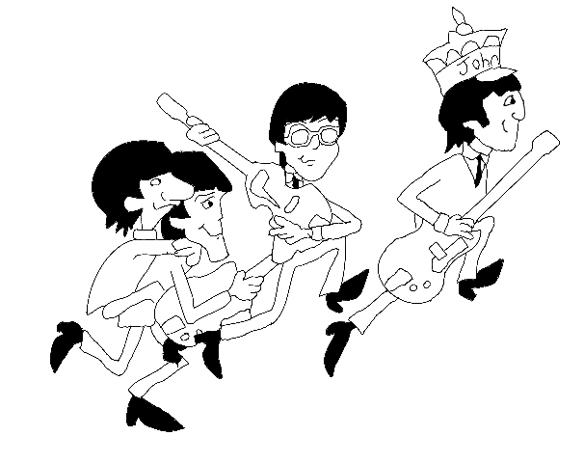**D/A** **A**

Dying to take you away, take you today

**The Beatles – Penny Lane**

B E F#

Penny Lane there is a barber showing photographs

B Bm

Of every head he's had the pleasure to know.

Bm/G# Bm/G

And all the people that come and go

F#

Stop and say hello.

B E F#

On the corner is a banker with a motor car.

B Bm

The little children laugh at him behind his back.

Bm/G# Bm/G

And the banker never wears a mac

F# E

In the pouring rain. Very strange.

A C#m D

Penny Lane is in my ears and in my eyes.

A C#m D

There beneath the blue suburban skies,

F#

I sit and meanwhile back,

B E F#

In Penny Lane there is a fireman with an hourglass.

B Bm

And in his pocket is a portrait of the queen.

Bm/G# Bm/G

He likes to keep his fire engine clean,

F#

It's a clean machine.

Penny Lane is in my ears and in my eyes.

Full of fish and finger pies,

In summer meanwhile back,

B E F#

Behind the shelter in the middle of the roundabout

B Bm

The pretty nurse is selling poppies from a tray

Bm/G# Bm/G

And though she feels as if she's in a play,

F#

She is anyway.

B E F#

Penny Lane the barber shaves another customer.

B Bm

We see the banker sitting waiting for a trim.

Bm/G# Bm/G

And then the fireman rushes in

F# E

From the pouring rain. Very strange.

Penny Lane is in my ears and in my eyes.

There beneath the blue suburban skies,

I sit and meanwhile back,

B D#m E

Penny Lane is in my ears and in my eyes.

B D#m E G#

There beneath the blue suburban skies.

B

Penny Lane!

**The Beatles – PS: I love you**

G C#7 D G C#7 D

As I write this letter, send my love to you

G C#7 D D A7 D

Remember that I'll always be in love with you.

D Em D

Treasure these few words till we're together,

 A7 Bm A7 Bb Bb C D

Keep all my love forever. PS I love you, you you you.

D Em D

I'll be coming home again to you love,

A7 Bm A7 Bb Bb C D

And till the day I do love, PS I love you, you you you.

G D G D

As I write this letter, send my love to you

G D D A7 D

Remember that I'll always be in love with you.

Treasure these few words till we're together,

Keep all my love forever. PS I love you, you you you.

As I write this letter, send my love to you

Remember that I'll always be in love with you.

I'll be coming home again to you love,

And till the day I do love, PS I love you, you you you.

Bb C D

you you you.

Bb C D

I love you.

**The Beatles – With a little help of my friends**

**E** **B** **F#m**

What would you think if I sang out of tune?

**B** **E**

Would you stand up and walk out on me

**B** **F#m**

Lend me your ears and I'll sing you a song

**B** **E**

And I'll try not to sing out of tune

**D** **A** **E**

Oh, I get by with a little help from my friends

**D** **A** **E**

Oh, I get high with a little help from my friends

**A** **E** **B**

Gonna try with a little help from my friends

What do I do when my love is away?

Does it worry you to be alone?

How do I feel by the end of the day?

Are you sad because you're on your own?

Oh, I get by with a little help from my friends

Oh, I get high with a little help from my friends

Gonna try with a little help from my friends

**C#m** **F#**

Do you need anybody?

**E** **D** **A**

I need somebody to love

**C#m** **F#**

Could it be anybody?

**E** **D** **A**

I want somebody to love

Would you believe in a love at first sight?

Yes I'm certain that it happens all the time

What do you see when you turn out the light?

I can't tell you, but I know it's mine

Oh, I get by with a little help from my friends

Oh, I get high with a little help from my friends

Gonna try with a little help from my friends

Do you need anybody?

I just need someone to love

Could it be anybody?

I want somebody to love

Oh, I get by with a little help from my friends

Oh, I get high with a little help from my friends

**A** **E** **B**

Gonna try with a little help from my friends

**D** **A**

Yes, I get by with a little help from my friends

**C** **D** **E**

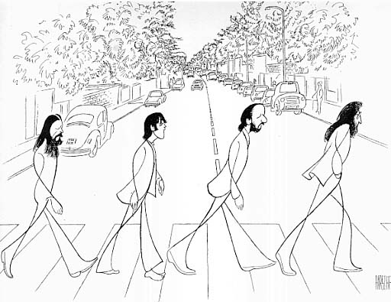With a little help from my friends

**The Beatles – Yellow Submarine**

**G** **D** **C** **G**

In the town where I was born

**Em** **Am** **C** **D**

Lived a man who sailed to sea

**G** **D** **C** **G**

And he told us of his life

**Em** **Am** **C** **D**

In the land of submarines

So we sailed up to the sun

Till we found the sea of green

And we lived beneath the waves

In our yellow submarine

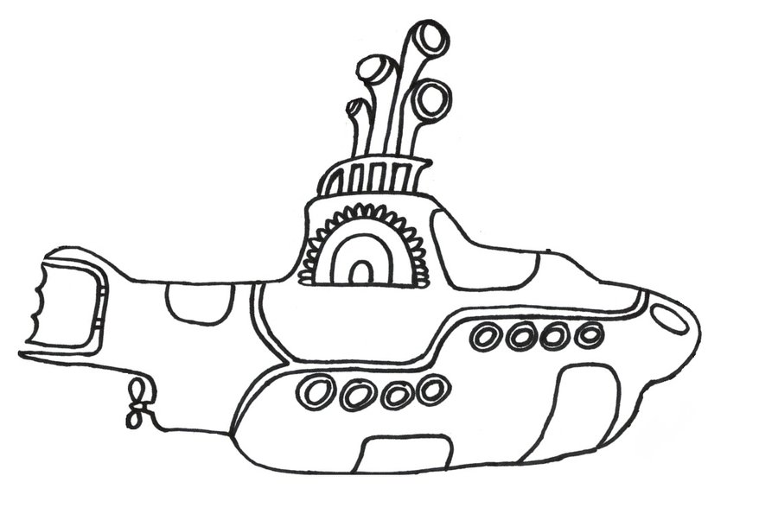 **G** **D**

We all live in a yellow submarine

**D** **G**

Yellow submarine, yellow submarine

**G** **D**

We all live in a yellow submarine

**D** **G**

Yellow submarine, yellow submarine

And our friends are all on board

Many more of them live next door

And the band begins to play

We all live in a yellow submarine

Yellow submarine, yellow submarine

We all live in a yellow submarine

Yellow submarine, yellow submarine

As we live a life of ease

Everyone of us has all we need

Sky of blue and sea of green

In our yellow submarine

We all live in a yellow submarine

Yellow submarine, yellow submarine

We all live in a yellow submarine

Yellow submarine, yellow submarine

We all live in a yellow submarine

Yellow submarine, yellow submarine

We all live in a yellow submarine

Yellow submarine, yellow submarine

Final 2x: **G** **D** **C** **G**

**The Mamas and the Papas – California dreaming**

Dm C Bb

All the leaves are brown

C A7(11) A7

And the sky is grey

Bb F A7 Dm

I've been for a walk

Bb A7(11) A7

On a winter's day

Dm C Bb

I'b safe and warm

C A7(11) A7

It I was a L.A.

Dm C Bb

California Dreamin'

C A7(11) A7

On such a winter's day

Dm C Bb

Stopped into a church

C A7(11) A7

I passed along the way

Bb F A7 Dm

Well, I got down on my kness

Bb A7(11) A7

And I pretend to pray

Dm C Bb

You know the preacher likes the cold

C A7(11) A7

He knows I'm gonna stay

Dm C Bb

California Dreamin'

C A7(11) A7

On such a winter's day



Dm C Bb

All the leaves are brown

C A7(11) A7

And the sky is grey

Bb F A7 Dm

I've been for a walk

Bb A7(11) A7

On a winter's day

Dm C Bb

If I didn't tell her

C A7(11) A7

I could leave today

Dm C Bb

California Dreamin'

C Dm C Bb

On such a winter's day California Dreamin'

C Dm C Bb

On such a winter's day California Dreamin'

C Bb Dm

On such a winter's day

**Oasis – Don´t look back in anger**

Intro 2x: **G** **F**

**C** **G** **Am**

Slip inside the eye of your mind

**E** **F** **G**

Don't you know you might find

**C** **Am** **G**

A better place to play

**C** **G** **Am**

You said that you'd never been

**E** **F**

But all the things that you've seen

**G** **C** **Am** **G**

Slowly fade away

**F** **Fm6** **C**

So I start a revolution from my bed

**F** **Fm6** **C**

Cos you said the brains I had went to my head

**F** **Fm6** **C**

Step outside, the summertime's in bloom

**G**

Stand up beside the fireplace

**G#º**

Take that look from off your face

**Am** **G** **F** **G**

Cos you ain't ever gonna burn my heart out

**C** **G** **Am** **E** **F**

So Sally can wait, she knows it's too late

**G** **C** **Am** **G**

as she's walking on by

r **C** **G** **Am** **E** **F** **G**

Her soul slides away, but don't look back in anger

**C** **G** **Am** **E** **F** **G** **C** **F** **G**

I heard you say

**C** **G** **Am**

Take me to the place where you go

**E** **F** **G** **C** **Am** **G**

Where nobody knows, if it's night or day

**C** **G** **Am**

Please don't put your life in the hands

**E** **F** **G** **C** **Am** **G**

of a rock and roll band, who'll throw it all away

Solo: **G** **Am** **E** **F** **G** **C** **F** **G**

**C** **G** **Am** **E**

Her soul slides away

**F**

But don't look back in anger

**Fm6**

Don't look back in anger [pause]

**C** **G** **Am** **E** **F** **Fm6** **C**

I heard you say least not today

**Oasis – Wonderwall**

Intro 4x: **Em7** **G** **D4** **A7(4)**

**Em7** **G** **D4** **A7/4**

Today is gonna be the day that they're gonna throw it back to you

**Em7** **G** **D4** **A7/4**

By now you should've somehow realized what you gotta do

**Em7** **G** **D4** **A7/4**

I don't believe that anybody feels the way I do

**C9** **D4** **A7/4**

About you now

**Em7** **G** **D4** **A7/4**

Backbeat,the word is on the street that the fire in your heart is out

**Em7** **G** **D4** **A7/4**

I'm sure you've heard it all before but you never really had a doubt

**Em7** **G** **D4** **A7/4**

I don't believe that anybody feels the way I do

**Em7** **G** **D4** **A7/4**

about you now

**C9** **D4** **Em7**

And all the roads we have to walk are winding

**C9** **D4** **Em7**

And all the lights that lead us there are blinding

**C9** **D4**

There are many things that I

**G** **D4/F#** **Em7** **G** **A7/4**

would like to say to you but I don't know how

**C9** **Em7** **G** **Em7** **C9** **Em7** **G**

Because maybe You're gonna be the one that saves me

**Em7** **C9** **Em7** **G** **Em7** **C9** **Em7** **G** **Em7** And after all You're my wonderwall

**Em7** **G** **D4** **A7/4**

Today was gonna be the day but they'll never throw it back to you

**Em7** **G** **D4** **A7/4**

By now you should've somehow realized what you're not to do

**Em7** **G** **D4** **A7/4**

I don't believe that anybody feels the way I do

**Em7** **G** **D4** **A7/4**

About you now

**C9** **D4** **Em7**

And all the roads that lead you there were winding

**C9** **D4** **Em7**

And all the lights that light the way are blinding

**C9** **D4**

There are many things that I

**G** **D4/F#** **Em7** **G** **A7(4)**

would like to say to you but I don't know how

**C9** **Em7** **G** **Em7** **C9** **Em7** **G**

I said maybe You're gonna be the one that saves me

**Em7** **C9** **Em7** **G** **Em7** **C9** **Em7** **G** **Em7**

And after all You're my wonderwall

**Iggy Pop – Candy**

Intro 4x: **G5** **C5** **E5**

it's a rainy afternoon in 1990

the big city geez it's been 20 years-

candy you were so fine

**G5** **G5** **C5** **E5**

Beautiful beautiful girl from the north

**G5** **G5** **C5** **D5**

You burned my heart with a flickering torch

**Bm** **C5**

I had a dream that no one else could see

**Am** **D5** **C5** **D5** **C5**

You gave me love for free

**D5** **C5** **G5**

Candy I can't let you go

**D5** **C5** **G5**

All my life you're haunting me I loved you so

**D5** **C5** **G5**

Candy I can't let you go

**Bm** **C5**

Life is crazy

**Bm** **C5**

Candy baby

(**G5** **C5** E5) (2x)

Yeah, well it hurt me real bad when you left

I'm glad you got out but I miss you

**G5** **G5** **C5** **E5**

I've had a hole in my heart for so long

**G5** **G5** **C5** **D5**

I've learned to fake it and just smile along

**Bm** **C5**

Down on the street those men are all the same

**Am** **D5** **C5** **D5** **C5**

I need a love not games not games

Candy I can't let you go

All my life you're haunting me I loved you so

Candy I can't let you go

**Bm** **C5**

Life is crazy

**Bm** **C5**

I'm no baby..

**Bm** **C5**

Candy baby

**Dido – Thank you**

G#m E7M G#m 8x

E7M F# B F#/B G#m

My tea's gone cold, I'm wondering why I got out of bed at all

E7M F# B F#/C G#m

The morning rain cloud's up my window, and I can't see at all

E7M F# B F#/C G#m

And even if I could, it'd all be gray, but your picture on my wall

E7M Gm/D# E7M

It reminds me that it's not so bad, it's not so bad

G#m - E7M - 2X G#m

E7M F# B F#/C G#m

I drank too much last night, got bills to pay, my head just feels in pain

E7M F# B F#/C G#m

I missed the bus and there'll be hell today, I'm late for work again

E7M F# B F#/C G#m

And even if I'm there they'll all imply that I might not last the day

E7M Gm/D# E7M

And then you call me and it's not so bad, it's not so bad

B7M E7M

And I want to thank you

B7M E7M

For giving me the best day of my life

B7M E7M

And oh, just to be with you

D#m C#m

Is having the best day of my life

B7M E7M B7M E7M B7M E7M D#m C#m

B7M E7M B7M

Push the door, I'm home at last and I'm soaking through and through

E7M B7M

Then you handed me a towel and all I see is you

E7M D#m

And even if my house falls down now, I wouldn't have a clue

C#m

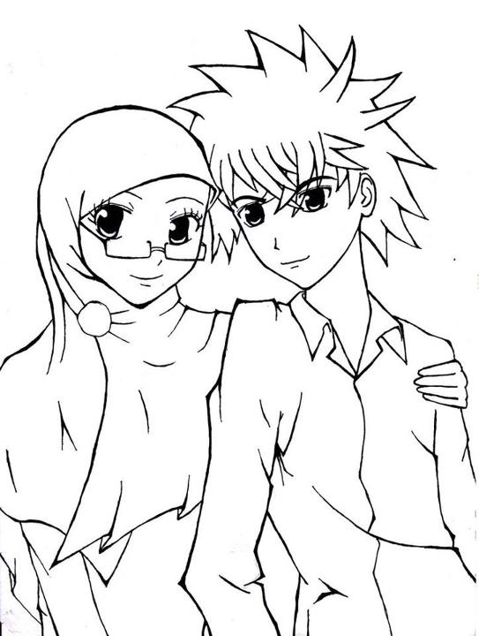Because you're near me...

B7M E7M

And I want to thank you

B7M E7M

For giving me the best day of my life

B7M E7M

And oh, just to be with you

D#m C#m

Is having the best day of my life

B7M E7M

And I want to thank you

B7M E7M

For giving me the best day of my life

B7M E7M

And oh, just to be with you

D#m C#m

Is having the best day of my life

**Joe Satriani – I belive**

Em Dadd4 C

I read the stories, see the photographs.

Dadd4 Em

World`s in a crazy space.

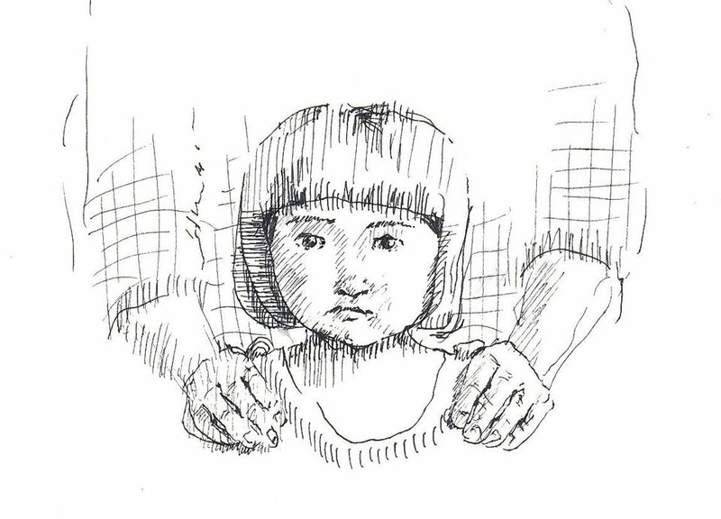Em C Dadd4 C Dadd4

I`ve got to hold on to my dreams.

C Dadd4

There`s just no other place.

C Dadd4

There`s just no other place.

G D Dsus4 D Dsus4 Cadd9 G

I believe we can change anything.

Em7 Csus2 D Dsus4 Cadd9 G

I believe we can rise above it.

G D Dsus4 D Dsus4 Cadd9 G

I believe there`s a reason for everything.

Em7 Csus2 D Dsus4 Cadd9 G

I believe in my dream.

I`ve seen the shadows of the living.

I`ve seen them turn and walk away.

And I keep searching for the right words.

To send these thoughts away.

There`s a picture I like to look at.

A picture of a beautiful face.

And I see something in her eyes.

Sends me to a better place.

Sends me to a better place

**Gun´s and Roses – Sweet child of mine**

**D**

She's got a smile that it seems to me

**C**

Reminds me of childhood memories

**G**

Where everything was as fresh

**D**

As the bright blue sky

**D**

Now and then when I see her face

**C9**

She takes me away to that special place

**G**

And if I stare too long

**D**

I'd probably break down and cry

**A5** **B5** **C5** **A5** **D5**

Ohh! Oooohh! Sweet child o' mine

**A5** **B5** **C5** **A5** **D5**

Ohh! Oooohh! Sweet love of' mine

**D**

She's got eyes of the bluest skies

**C**

As if they thought of rain

**G**

I hate to look into those eyes

**D**

And see an ounce of pain

**D**

Her hair reminds me of a warm safe place

**C9**

Where as a child I'd hide

**G**

And pray for the thunder and the rain

**D**

To quietly pass me by

**A5** **B5** **C5** **A5** **D5**

Ohh! Oooohh! Sweet child o' mine

**A5** **B5** **C5** **A5** **D5**

Ohh! Oooohh! Sweet love of' mine

**A5** **B5** **C5** **A5** **D5**

Ohh! Oooohh! Sweet child o' mine

**A5** **B5** **C5** **A5** **D5** **D#5**

Uhh! Uuuuhh! Sweet love of' mine

**Eagles – Hotel California**

Bm

On a dark desert highway

F#7

Cool wind in my hair

A

Warm smell of colitas

E7

Rising up through the air

G

Up ahead in the distance

D

I saw a shimmering light

Em

My head grew heavy and my sight grew dim

F#7

I had to stop for the night

There she stood in the doorway

I heard the mission bell

And I was thinking to myself

This could be Heaven or this could be Hell

Then she lit up a candle

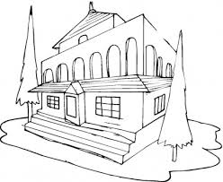And she showed me the way

There were voices down the corridor

I thought I heard them say

G D

Welcome to the Hotel California

F#7

Such a lovely place

Bm7

Such a lovely face

G D

Plenty of room at the Hotel California

Em

Any time of year

F#7

You can find us here

So I called up the Captain

Please bring me my wine, he said

We haven't had that spirit here since

Nineteen sixty-nine

And still those voices are calling from far away

Wake you up in the middle of the night

Just to hear them say

Welcome to the Hotel California

Such a lovely place

Such a lovely face

We're livin' it up at the Hotel California

What a nice surpris

Bring your alibis

Mirrors on the ceiling

The pink champagne on ice, and she said

We are all just prisoners here

Of our own device

And in the master's chambers

They gathered for the feast

The stab it with their steely knives

But they just can't kill the beast

Last thing I remember, I was

Running for the door

I had to find the passage back

To the place I was before

Relax, said the night man

We are programmed to receive

You can check out any time you like

But you can never leave.

**Israel Kamakawiwo'ole - Somewhere Over The Rainbow**

**C/G** **G** **Am** **F/A**

**C/G** **G** **Am** **Am7** **F/A**

**C/G** **Em/G** **F/A** **C/G** **F/A** **E7/G#** **Am** **F/A**

Uuu...

**C/G** **Em/G**

Somewhere over the rainbow

**F/A** **C/G**

Way up high

**F/A** **C/G**

And the dreams that you dreamed of

**G** **Am** **F/A**

Once in a lullaby

**C/G** **Em/G**

Somewhere over the rainbow

**F/A** **C/G**

Blue birds fly

**F/A** **C/G**

And the dreams that you dreamed of

**G** **Am** **F/A**

Dreams really do come true..

**C/G**

Someday I'll wish upon a star

**G** **Am** **F/A**

Wake up where the clouds are far behind me

**C/G**

Where trouble melts like lemon drops

**G** **Am** **F/A**

High above the chimney tops that's where you'll find me

**C/G** **Em/G**

Somewhere over the rainbow

**F/A** **C/G**

Blue birds fly

**F/A** **C/G**

And the dreams that you dare to

**G** **Am** **F/A**

Oh why, oh why can't I?

**C/G**

Someday I'll wish upon a star

**G** **Am** **F/A**

Wake up where the clouds are far behind me

**C/G**

Where trouble melts like lemon drops

**G** **Am** **F/A**

High above the chimney tops that's where you'll find me

**C/G** **Em/G**

Somewhere over the rainbow

**F/A** **C/G**

Way up high

**F/A** **C/G**

And the dreams that you dare to

**G** **Am** **F/A**

Oh why, oh why can't I?

**C/G** **Em/G** **F/A** **C/G** **F/A** **E7/G#** **Am** **F/A**

Uuu...

**The Cranberries – Animal Instinct**

Em Am C9

Suddenly something has happened to me

D Em

As I was having my cup of tea

Am C9

Suddenly I was feeling depressed

D Em

I was utterly and totally stressed

Am C9 D Em

Do you know you made me cry ouoou

Am C9 D

Do you know you made me die

Em Am

And the thing that gets to me

C9 D

Is you'll never really see

Em Am

And the thing that freaks me out

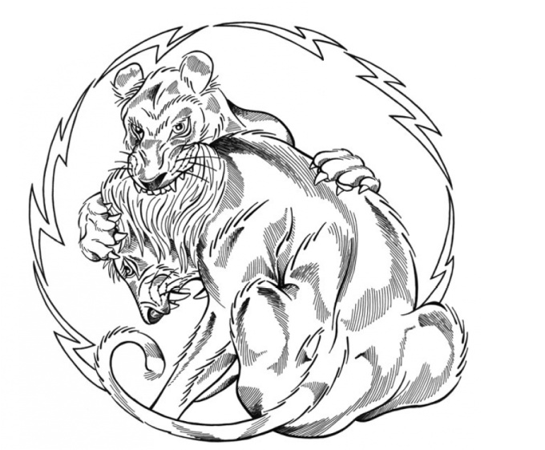 C9 D

Is I'll always be in doubt

G D C

It is a lovely thing that we have

D

It is a lovely thing that we

G D C

It is a lovely thing, the animal

D

The animal instinct

Em Am C9 D

uhuhu uhuhu uhuhuhuuuu

Em Am C9

So take my hands and come with me

D

We will change reality

Em Am C9

So take my hands and we will pray

D

They won't take you away

Em Am C9 D Em

They will never make me cry, nouou

Am C9 D

They will never make me die

Em Am

And the thing that gets to me

C9 D

Is you'll never really see

Em Am

And the thing that freaks me out

C9 D

Is I'll always be in doubt

Em Am C9 D

The animal, the animal, the animal instinct in me

Em Am C9 D

It's the animal, the animal, the animal instinct in me

Em Am C9 D

It's the animal, it's the animal, it's the animal instinct in me

Em Am C9 D

It's the animal, it's the animal, it's the animal instinct in me

Em Am C9 D

The animal, the animal, the animal instinct in me

Em Am C9 D

It's the animal, it's the animal, it's the animal instinct in me

**Bob Marley – Redemption Song**

G Em

Old Pirates, yes, they rob I.

C G Am

Sold I to the merchant ships

G Em C G Am

Minutes after they took I from the bottom less pit.

G Em

But my hand was made strong

C G Am

By the hand of the Almighty.

G Em C G D

We forward in this generation triumphantly.

G C D G

Won't you help to sing these songs of freedom?

C D ( Em Em7 Em Em7 Em C

'Cause all I ever have,

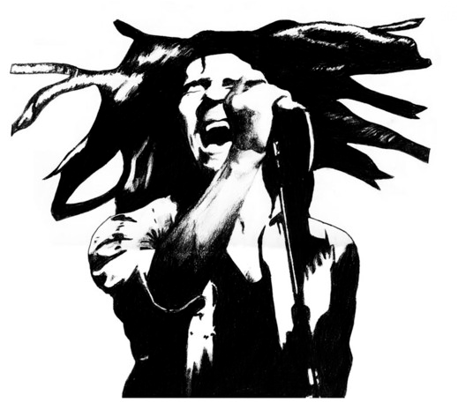 D ) (4x)

Redemption songs. (3x)

G Em

Emancipate yourselves from mental slavery,

C G Am

None but ourselves can free our minds.

G Em

Have no fear for atomic energy,

C G Am

'Cause none of them can stop the time.

G Em

How long shall they kill our prophets

C G Am

While we stand aside and look?

G Em

Yes, some say it's just a part of it.

C G D

We've got to fulfill the book.

G C D G

Won't you help to sing these songs of freedom?

C D ( Em Em7 Em Em7 Em C

'Cause all I ever have,

D ) (4x)

Redemption songs. (3x)

( Em C D ) (4x)

**Bob Marley – No woman no cry**

C G4/B Am F7M

No woman no cry

C F7M C/E C

No wo___man no cry 2x

C G4/B Am F7M

Say I remember when we used to sit

C G4/B Am F7M

In a government yard in Trenchtown

C G4/B Am F7M

Oba, observing the hypocrites

C G4/B Am F7M

As they would mingle with the good people we meet

C G4/B

Good friends we have

Am F7M

Oh, good friends we have lost

C G4/B Am F7M

Along the way

C G4/B

In this great future,

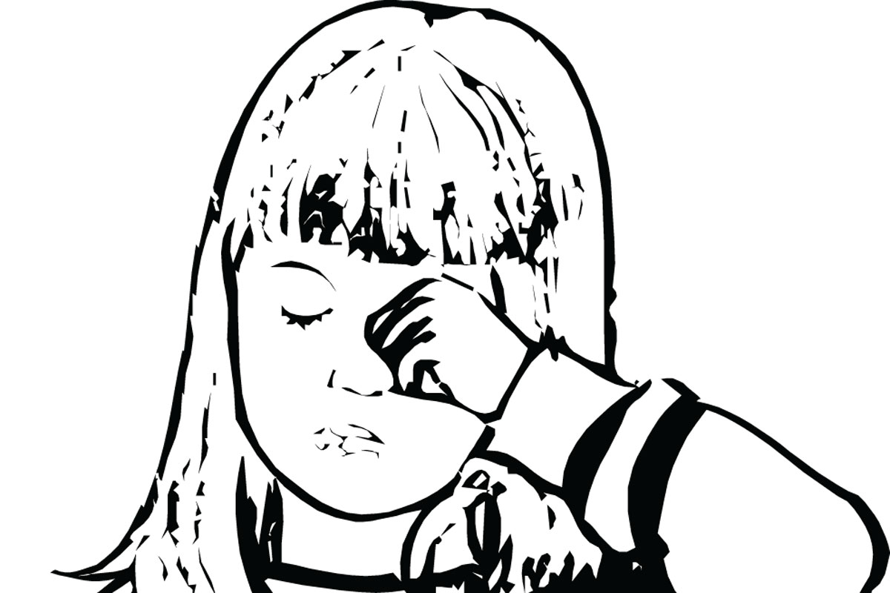 Am F7M

You can't forget your past

C G4/B Am F7M

So dry your tears, I seh

C G4/B Am F7M

No woman no cry

C F7M C/E C

No wo___man no cry 2x

C G4/B Am F7M

Little darling, don't shed no tears

C F7M C/E C

No wo___man no cry

Said, said,

Said I remember when we used to sit

In the government yard in Trenchtown

And then Georgie would make the fire lights

As it was, logwood burning' through the nights

Then we would cook cornmeal porridge

Of which I'll share with you

My feet is my only carriage

(And) so I've got to push on through,

But, while I'm gone, I mean:

C G

Everything’s gonna be alright

Am F

Everything’s gonna be alright

C G

Everything’s gonna be alright

Am F

Everything’s gonna be alright

C G

Everything’s gonna be alright

Am F

Everything’s gonna be alright

C G

Everything’s gonna be alright

Am F

Everything’s gonna be alright

No woman no cry

No wo___man no cry 2x

Oh my little sister

Don't shed no tears

No woman no cry

**Bob Marley – I wanna love you**

F#m

I wanna love you

D A

and treat you right.

F#m

I wanna love you

D A

every day and every night.

F#m

We'll be together

D A

with a roof right over our heads.

F#m

We'll share the shelter

D A

of my single bed.

F#m

We'll share the same room,

D A

Jah provide the bread.

C#m

Is this love, is this love, is this love,

Bm

is this love that I'm feeling?

C#m

Is this love, is this love, is this love,

Bm Bm C#m D E

is this love that I'm feeling?

Bm Bm C#m D E

I wanna know, wanna know, wanna know now.

C#m

I've got to know, got to know, got to know now.

C#m Bm

I... I'm willing and able,

F#m E D C#m Bm

so I throw my cards on your table.

I wanna love you

I wanna love and treat, love and treat you right.

I wanna love you

every day and every night.

We'll be together

with a roof right over our heads.

We'll share the shelter

of my single bed.

We'll share the same room,

Jah provide the bread.

Is this love…

(solo) Bm C#m D E

Oh yes I know, yes I know, yes I know now

Oh yes I know, yes I know, yes I know now

I... I'm willing and able,

so I throw my cards on your table.

See I wanna love ya,

I wanna love and treat ya, love and treat ya right

I wanna love you

every day and every night.

We'll be together

with a roof right over our heads.

We'll share the shelter

of my single bed.

We'll share the same room,

Jah provide the bread.

We'll share the shelter

of my single bed.

**Bob Marley – One love**

(intro) B F# E F# F#7 B

F#

One Love, one heart.

E B F# B

Let's get together and feel all right.

Hear the children crying. (One love.)

F#

Hear the children crying. (One heart.) Sayin',

E B F# B

"Give thanks and praise to the Lord and I will feel all right."

E B F# B

Sayin', "Let's get together and feel all right."

Whoa, whoa, whoa, whoa.

Abm E B

Let them all pass all their dirty remarks. (One love.)

Abm E F# B

There is one question I'd really love to ask. (One heart.)

Abm E B

Is there a place for the hopeless sinner

Abm E F# B

who has hurt all man-kind just to save his own?

F#

Believe me. One love, one heart.

E B F# B

Let's get together and feel all right.

As it was in the beginning, (One love.)

F#

so shall it be in the end. (One heart.) Alright,

E B F# B

"Give thanks and praise to the Lord and I will feel all right."

E B F# B

Sayin', "Let's get together and feel all right."

One more thing.

Abm E B

Let's get together to fight this Holy Armageddon, (One love.)

Abm E F# B

So when the Man comes there will be no, no doom. (One song.)

Abm E B

Have pity on those whose chances grow thinner.

Abm E F# B

There ain't no hidding place from the Father of Creation. Sayin',

F#

One love, one heart.

E B F# B

Let's get together and feel all right.

I'm pleading to man-kind. (One love.)

F#

Oh, Lord. (One heart.) Whoa.

E/B B F# B

"Give thanks and praise to the Lord and I will feel all right."

E B F# B

Let's get together and feel all right.

"Give thanks... repeat and fade.

**Bob Marley – Three little birds**

A

Don't worry about a thing

D A

Cause every little thing gonna be all right

Sayin' don't worry about a thing

D A

Cause every little thing gonna be all right



Rise up this morning

E A

Smile with rising sun, Three little birds

D A

It's by my doorstep, Sayin' sweet songs

E

of melodies pure and true

D A

Sayin' this is a message to you uh uh

Don't worry about a thing

D A

Cause every little thing gonna be all right

Sayin' don't worry about a thing

D A

Cause every little thing gonna be all right

Rise up this morning

E A

Smile with rising sun, Three little birds

D A

It's by my doorstep, Sayin' sweet songs

E

of melodies pure and true

D A

Sayin' this is a message to you uh uh

Don't worry about a thing

D A

Cause every little thing gonna be all right

Sayin' don't worry about a thing

D A

Cause every little thing gonna be all right

**The Police – Every Breath you take**

G Em9

Every breath you take Every move you make

C5(9) D5(9) Em9

Every bond you break Every step you take I'll be watching you

G9 Em9

Every single day Every word you say

C5(9) D5(9) G9

Every game you play Every night you stay I'll be watching you

C5(9) Bb5(9) G9

oh can't you see you belong to me

A D5(9)

How my poor heart aches with every step you take

G9 Em9

Every move you make Every vow you break

C5(9) D5(9) Em9

Every smile you fake Every claim you stake I'll be watching you

Eb5(9)

Since you've gone I been lost without a trace

F5(9)

I dream at night I can only see your face

Eb5(9)

I look around but it's you I can't replace

F5(9)

I feel so cold and I long for your embrace

Eb5(9) G9 Em9 C5(9) D5(9) Em9 G9 Em9 C5(9) D5(9) G9

I keep crying baby baby please

C5(9) Bb5(9) G9

oh can't you see you belong to me

A D5(9)

How my poor heart aches with every step you take

G9 Em9

Every move you make Every vow you break

C5(9) D5(9) Em9

Every smile you fake Every claim you stake I'll be watching you

C5(9) D5(9) Em9

Every move you make Every step you take I'll be watching you

G9

I'll be watching you

G9

Every breath you take every move you make

Em9

every bond you break

C5(9)

every step you take i'll be watching you

G9

every single day every word you say

G9

Every game you play every night you stay I'll be watching you

**James Blunt – You are beautiful**

Eb

My life is brilliant

Bb

My love is pure

Cm

I saw an angel

Ab

Of that I'm sure

Eb

She smiled at me on the subway

Bb

She was with another man

Cm

But I won't lose no sleep on that

Ab

'Cause I've got a plan

Ab Bb

You're beautiful

Eb

You're beautiful

Ab Bb Eb

You're beautiful, it's true

Ab Bb

I saw your face

Eb Bb Cm

In a crowded place

Ab Bb Cm

And I don't know what to do

Ab Bb Eb

'Cause I'll never be with you

Eb

Yes, she caught my eye

Bb

As we walked on by

Cm

She could see from my face that I was

Ab

flying high

(riff - intro)

Eb Bb

And I don't think that I'll see her again

Cm Ab

But we shared a moment that will last to the end

You're beautiful

You're beautiful

You're beautiful, it's true

I saw your face

In a crowded place

And I don't know what to do

'Cause I'll never be with you

Ab Cm Ab Cm Ab Cm Bb

La la la la, la la la la, la la la la, la

You're beautiful

You're beautiful

You're beautiful, it's true

There must be an angel

With a smile on her face

When she thought up that I should be with you

But it's time to face the truth

I will never be with you

**Jason Mraz – I´m yours**

G

Well, you done done me and you bet I felt it

D

I tried to be chill but you're so hot that I melted

Em C

I fell right through the cracks, and I'm trying to get back

G

Before the cool done run out I'll be giving it my bestest

D

And nothing's gonna stop me but divine intervention

Em C

I reckon it's again my turn… To win some or learn some

G D

But I won't hesitate no more,

Em C

No more, it cannot wait, I'm yours

G D

Well open up your mind and see like me

Em

Open up your plans and damn you're free

C

Look into your heart and you'll find love love love love

G D

Listen to the music of the moment, people dance and sing

Em

We're just one big family and

C A

It's your God-forsaken right to be lo-oved loved loved loved Loved

G D

So, I won't hesitate no more,

Em C

No more, it cannot wait, I'm sure

G D Em

There's no need to complicate, our time is short

C

This is our fate, I'm yours

G D

Doosh do do do-do do do doosh doo doo do

Em C

Wont you come on Scooch on over closer dear

A

and i will nibble your ear

( G D Em D C A )

I've been spending way too long checking my tongue in the mirror

And bending over backwards just to try to see it clearer

But my breath fogged up the glass and so I drew a new face and laughed

I guess what I be saying is there ain't no better reason

To rid yourself of vanity isn't just go with the seasons

It's what we aim to do our name is our virtue

But I won't hesitate no more, no more

It cannot wait I'm yours

Well open up your mind and see like me

Open up your plans and damn you're free

Look into your heart and you'll find that... the sky is yours

So please, don't please, don't please don't there's no need to complicate

Cause our time is short

This uh this uh this is our fate, I'm yours... Ah...

Oh oohh ohh I'm your... Ohh ohhh I'm yours

Baby you just belive, I'm yours

You just believe you just believe I'm yours

**Pink Floyd – Wish you where here**

C D/F#

So, so you think you can tell

Am/E G D/F#

Heaven from hell, Blue skies from pain. Can you tell a green field

C Am G

From a cold steel rail, A smile from a veil? Do you think you can tell?

C D/F# Am/E

Did they get you to trade, Your heroes for ghosts, Hot ashes for trees,

G D/F# C

Hot air for a cool breeze, Cold comfort for change? Did you exchange

Am G

A walk on part in the war, For a lead role in a cage?

C D/F#

How I wish, how I wish you were here,

Am/E G D/F#

We're just two lost souls swimming in a fish bowl, Year after year,

C Am

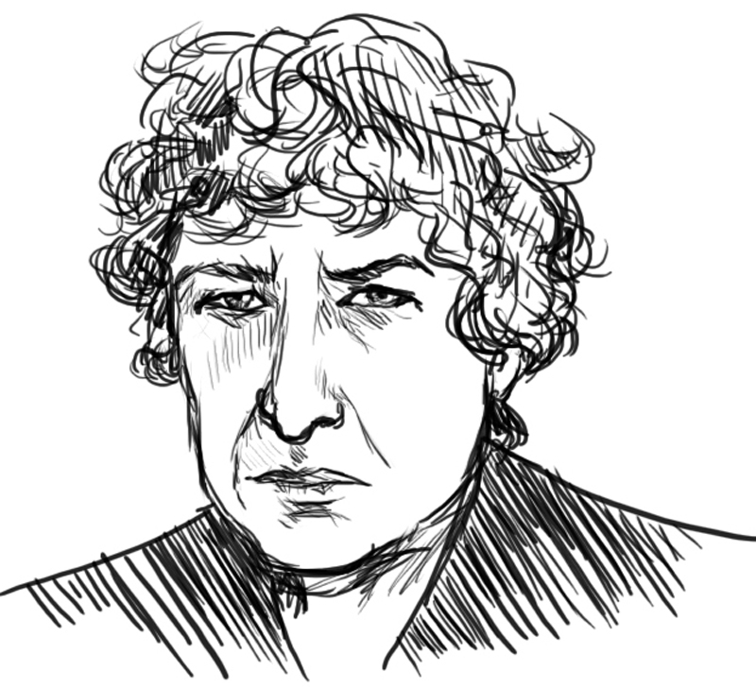Running over the same old ground, What have we found? The same old fears,

G

Wish you were here.

**Bob Dylan – Knocking on heaven doors**

G D Am

Mama, take this badge from me

G D C

I can't use it anymore

G D C

It's getting dark too dark to see

G D C

Feels like I'm knockin' on heaven's door

G5 D5 C5

G5 D5 C5

Knock-knock-knockin' on heaven's door

G5 D5 C5

Knock-knock-knockin' on heaven's door

G5 D5 C5

Knock-knock-knockin' on heaven's door

G5 D5 C5

Knock-knock-knockin' on heaven's door

Mama, put my guns in the ground

I can't shoot them anymore

That cold black cloud is coming down

Feels like I'm knockin' on heaven's door

Knock-knock-knockin' on heaven's door

Knock-knock-knockin' on heaven's door

Knock-knock-knockin' on heaven's door

Knock-knock-knockin' on heaven's door

**The Cure – Boys don´t cry**

Intro: A Bm C#m D D C#m Bm A (Quickly)

A Bm

I would say I’m sorry

C#m D

If I thought that it would change your mind

A Bm

But I know that this time

C#m

I’ve said too much

D

Been too unkind

A Bm

I try to laugh about it

A Bm

Cover it all up with lies

A

I try and

Bm

Laugh about it

A Bm

Hiding the tears in my eyes

A Bm C#m D D C#m Bm A

´cause boys don’t cry

A Bm C#m D D C#m Bm A

Boys don’t cry

A Bm

I would break down at your feet

C#m

And beg forgiveness

D

Plead with you

A

But I know that

Bm

It’s too late

C#m D

And now there’s nothing I can do

A Bm

So I try to laugh about it

A Bm

Cover it all up with lies

A

I try to

Bm

laugh about it

A Bm

Hiding the tears in my eyes

**The Cure – Fridays im in love**

D G

I don't care if Monday's blue

D A

Tuesday's grey and Wednesday too

Bmin G

Thursday I don't care about you

D A

It's Friday I'm in love

D G

Monday you can fall apart

D A

Tuesday Wednesday break my heart

Bmin G

Thursday doesn't even start

D A

It's Friday I'm in love

G A

Saturday wait

Bmin G

And Sunday always comes too late

D A

But Friday never hesitate...

I don't care if Mondays black

Tuesday Wednesday heart attack

Thursday never looking back

It's Friday I'm in love

(D,G,D,A,Bmin,G,D,A)...

Monday you can hold your head

Tuesday Wednesday stay in bed

Or Thursday watch the walls instead

It's Friday I'm in love

Saturday wait

And Sunday always comes too late

But Friday never hesitate...

Bmin G

Dressed up to the eyes, it's a wonderful surprise

D A

To see your shoes and your spirits rise

Bmin G

Throwing out your frown and just smiling at the sound

D A

And as sleek as a shriek spinning round and round

Bmin G

Always take a big bite, it's such a gorgeous sight

D A

To see you eat in the middle of the night

Bmin G

You can never get enough, enough of this stuff

D A

It's Friday I'm in love

I don't care if Monday's blue

Tuesday's grey and Wednesday too

Thursday I don't care about you

It's Friday I'm in love

Monday you can fall apart

Tuesday Wednesday break my heart

Thursday doesn't even start

It's Friday I'm in love

(D,G,D,A,Bmin,G,D,A)...

**Creedence Clearwater Revival - Have You Ever Seen The Rain**

C

Someone told me long ago

There's a calm before the storm

G C

I know, it's been coming for some time

When it's over so we say

It'll rain a sunny day

G C C7

I know, shinin' down like water

F G C G/B Am Am/G

I want to know, have you ever seen the rain

F G C G/B Am Am/G

I want to know, have you ever seen the rain

F G C

Comin' down on a sunny day

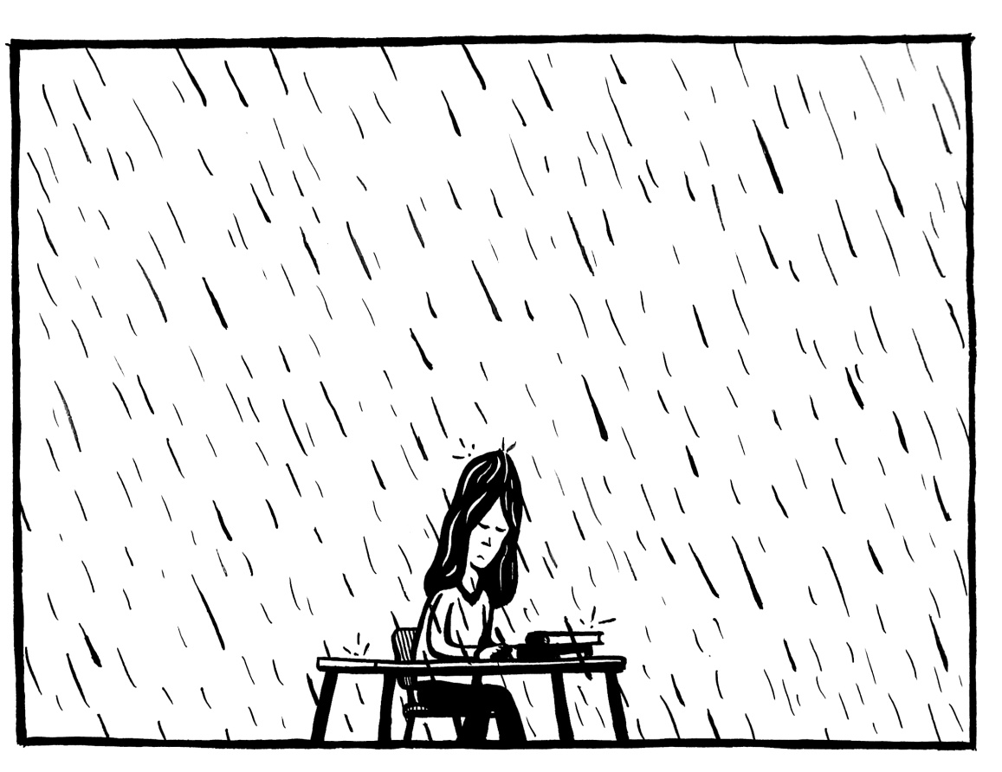C

Yesterday and days before

Sun is cold and rain is hot

G C

I know,it's been that way for all my time

C

Till forever on it goes

Through the circle fast and slow

G C C7

I know, and it can't stop I wonder

F G C G/B Am

I want to know, have you ever seen the rain

F G C G/B Am

I want to know, have you ever seen the rain

F G C C7

Comin' down on a sunny day

F G C G/B Am

I want to know, have you ever seen the rain

F G C G/B Am

I want to know, have you ever seen the rain

F G C

Comin' down on a sunny day

**U2 – With or without you**

**D** **A** **Bm**

See the stone set in your eyes,

**G** **D**

See the thorn twist in your side

**A** **Bm** **G**

I wait for you

**D** **A** **Bm**

Sleight of hand and twist of fate

**G** **D**

On a bed of nails she makes me wait

**A** **Bm** **G**

And I wait....without you

**D** **A**

With or without you

**Bm** **G**

With or without you

**D** **A** **Bm**

Through the storm we reach the shore

**G** **D**

You give it all but I want more

**A** **Bm** **G**

And I'm waiting for you

**D** **A** **Bm** **A**

With or without you, with or without you

**D** **A** **Bm** **G**

I can't live with or without you

( **D** **A** **Bm** **G** )

**D** **A**

And you give yourself away

**Bm** **G**

And you give yourself away

**D A**

And you give. And you give

**Bm** **G**

And you give yourself away

**D** **A**

My hands are tied

**Bm** **G** **A**

My body bruised, she's got me with

**Bm**

Nothing to win

**G** **D**

And nothing left to lose

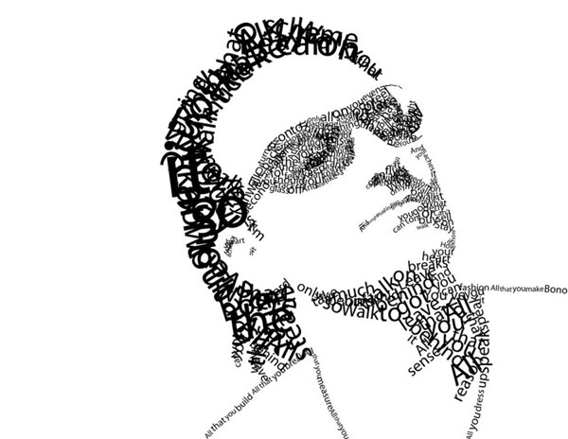

**D** **A**

And you give yourself away

**Bm** **G**

And you give yourself away

**D A**

And you give. And you give

**Bm** **G**

And you give yourself away

**D** **A**

With or without you

**Bm** **G**

With or without you

**D** **A**

I can't live

**Bm** **G**

With or without you

**D** **A**

With or without you

**Bm** **G**

With or without you

**D** **A**

I can't live

**Bm** **G**

With or without you

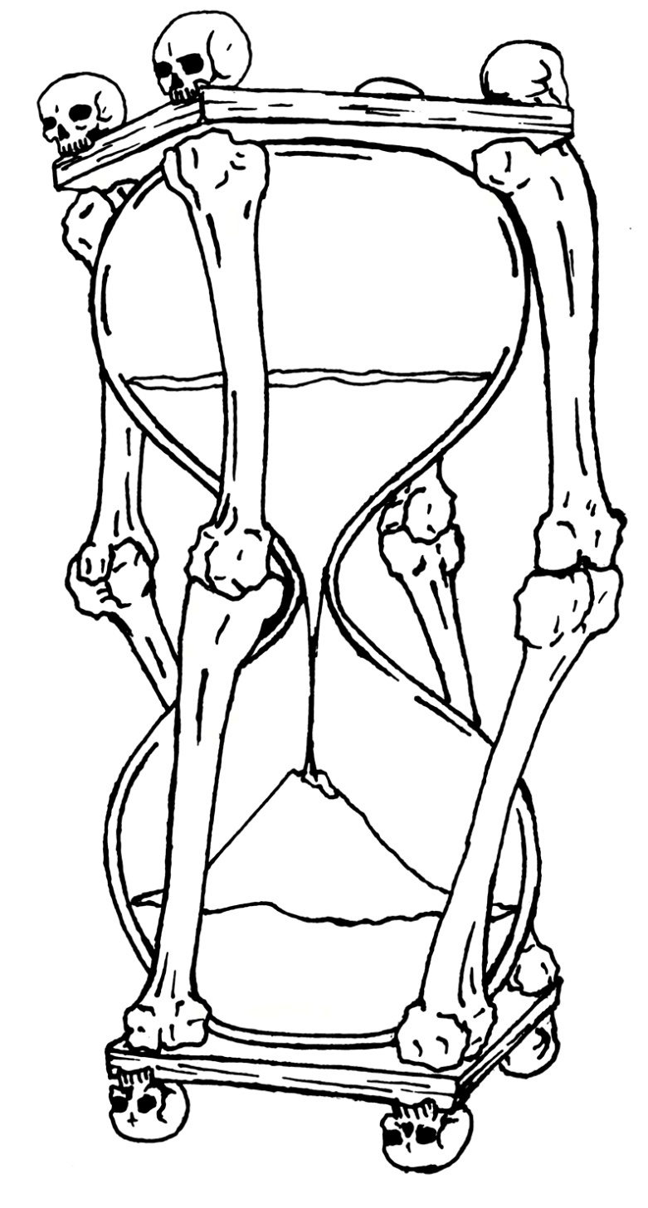**Scorpions - Dust in the wind**

G C G Am G Dm Am G

I close my eyes, only for a moment, and the moments gone

C G Am G Dm Am D

All my dreams pass before my eyes, a curiosity

G Am Dm G Am G

Dust in the Wind. All we are is dust in the wind.

C G Am G Dm Am G

Same old song, just a drop of water in an endless sea.

C G Am G Dm Am D

All we do ... crumbles to the ground .. though we refuse to see.

G Am Dm G Am

Dust in the wind. All we are is dust in the wind.

( Am G F G )

G C G Am G Dm Am

Now don't hang on, nothing lasts forever but the earth and sky.

G C G Am G Dm Am D

It slips a__way... and all your money won't have another minute buy.

G Am Dm G Am D

Dust in the wind. All we are is dust in the wind.

G Am Dm G Am

Dust in the wind. All we are is dust in the wind.

D G Am D G Am

Dust in the wind. All we are is dust in the wind.

D G Am D G Am

Dust in the wind. All we are is dust in the wind.

**Soda Stereo – Suavemente**

D F#m C Bm A

Alguien me ha dicho que la soledad, se esconde tras tus ojos

D F#m C Bm A

y que tu blusa atora sentimientos, que respiras

D F#m C Bm A

tenés que comprender que no puse tus miedos, donde están guardados

D F#m C Bm A

y que no podré quitártelos si al hacerlo me desgarras

G A F#m E

No quiero soñar mil veces las mismas cosas

G A F#m Bm

ni contemplarlas sabiamente

G A C

quiero que me trates suavemente

D F#m C Bm A

Te comportas de acuerdo, con lo que te dicta cada momento

D F#m C Bm A

y esa inconstancia no es algo heroico, es mas bien algo enfermo

G A F#m E

No quiero soñar mil veces las mismas cosas

G A F#m Bm

ni contemplarlas sabiamente

G A Bm C

quiero que me trates suavemente

Bm C Bm C Bm C

D E C D

D E D E

G A F#m E

No quiero soñar mil veces las mismas cosas

G A F#m Bm

ni contemplarlas sabiamente

G A D E

quiero que me trates suavemente

G A D E

quiero que me trates suavemente

G A Bm Em F#m

quiero que me trates suavemente

Bm Em F#m

suavemente

Bm Em F#m

suavemente

Bm Em F#m Bm

suavemente

**Soda Stereo – En la ciudad de la furia**

E G

Me verás volar

A E G A

por la ciudad de la furia

G A

donde nadie sabe de mi

G A

y yo soy parte de todos.

E G

Nada cambiará

A E G A

con un aviso de curvas

G A

en sus caras veo el temor

G A

ya no hay fábulas

G A E

en la ciudad de la furia.

E G

Me verás caer

A E G A

como un ave de presa

E G

me verás caer

A E G A

sobre terrazas desiertas

E G

te desnudaré

G E G A

por las calles azules

E G

me refugiaré

A E G A

antes que todos despierten.

Bm D G Bm D G

Me dejarás dormir al amanecer

A G

entre tus piernas

A

entre tus piernas

Bm D G Bm D G

Sabrás ocultarte bien

A G

y desaparecer

A

entre la niebla

A

entre la niebla

G

un hombre alado

A

extraña la tierra.

E G

Me verás volar

A E G A

por la ciudad de la furia

G A

donde nadie sabe de mi

G A

y yo soy parte de todos.

E G

Con la luz del sol

A E G A

se derriten mis alas

G A

solo encuentro en la oscuridad

G A

lo que me une

E

con la ciudad de la furia.

E G

Me verás caer

A E G A

como una flecha salvaje

E G

me verás caer

A E G A

entre vuelos fugaces

E G

Buenos Aires ve

G E G A

tan susceptible

E G

ese destino de furia es

A E G A

lo que sus caras persisten.

Bm D G Bm D G

Me dejarás dormir al amanecer

A G

entre tus piernas

A

entre tus piernas

Bm D G Bm D G

Sabrás ocultarte bien

A G

y desaparecer

A

entre la niebla

A

entre la niebla

G

un hombre alado

A

extraña la tierra

**Soda Stereo – Nada Personal**

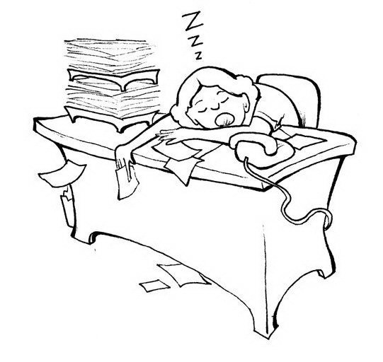

E Bsus4/7

Comunicación sin emoción.

E Bsus4/7

Una voz en off, con expresión deforme.

G#m

Busco algo que me saque este mareo

E G#m

busco calor en esa imagen de video.

F# E

Nada, nada personal.

D#m E

Nada, nada personal.

Ella no puede pensar, está aburrida

de tanto simular, cayó dormida.

Busco en TV algun mensaje entre líneas

busco alguien que sacuda mi cabeza,

y no encuentro nada.

Nada...

nada especial.

Sinceramente, sería tan bueno tocarte

pero es inútil, tu cuerpo es de látex

y no siento nada.

**Soda Stereo – Un misíl en mi placard**

G#m F#m C#m

Refugiados sobre el divan,

E

buscandonos...

G#m F#m C#m

agitados por nuestras formas,

E

gustandonos...

B A

Algo ocurrio, una extraña sensación,

G#m

un presentimiento,

B A

tuve que dejar de hacer el amor

E

en el momento

Fue in busca de un abrigo,

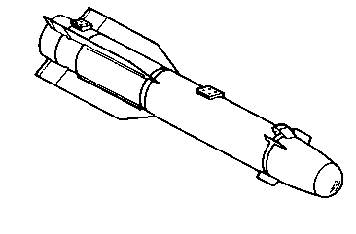hacia frio,

encendi un cigarrillo,

tenia miedo, y ahi lo vi,..

B A G#m

Un misil en mi placard

A

en mi placard

B

un modelo para armar,

A C#m

pero nunca para desarmar.

Instrumental

B A9 C#m G#m7 F#m7 x2

Te mire tristemente,

tristemente

no hay mas tiempo que perder

-sonreiste-

estaba ahi...

Un misil en mi placard

en mi placard

un modelo para armar,

pero nunca para desarmar.

B A9

(Aqui tambien

C#m F#m7

o creias que estabas lejos?)

E F#m7

Un misil en mi placard

Un misil en mi placard...

**Soda Stereo – Signos**

INTRO { Am Em G F Am Em Gm F }

Am Em G

No hay un modo

F Am

no hay un punto exacto

Em Gm

te doy todo

F Am Em G F

y siempre guardo algo

Am Em G

Si estas oculta

F Am

como sabre quien eres

Em Gm

me amas a obscuras

F Am

duermes envuelta en redes

D Am7 D C Am

Signos, mi parte insegura

D

bajo una luna hostil

Am7 D C G Am Em G F Am Em Gm F

signos, oh... oh

Am Em G

Mar de fondo

F Am

no caere en la trampa

Em Gm

llamame pronto

F Am Em G F

acertijos bajo el agua

Am Em G

Si algo cedes

F Am

calmare tu histeria

Em Gm

con los dientes

F Am

rasgare tus medias

D Am7 D C Am

Signos, mi parte insegura

D

bajo una luna hostil

Am7 D C Am

signos, oh... oh

D Am7 D C Am

signos, uniendo fisuras

D

figuras sin definir

Em D C G Am

signos, oh... oh...

INTER { Dm Fm Dm Am C } (2) Dm Fm Dm Am Em

Am D Am7 D C Am

Signos, mi parte insegura

D

bajo una luna hostil

Em D C Am

signos, oh... oh

D Am7 D C Am

signos, uniendo fisuras

D

figuras sin definir

Em D C

signos, oh...

**Soda Stereo – Profugos**

D Em

Somos complices los dos

Bm G

al menos se que huyo porque amo

D Em

necesito distinción

F#m { E A } (2) G

estar asi despierto es un delirio de condenados

Como un efecto residual

yo siempre tomare el desviro

tus ojos nunca mentiran

F#m D

pero ese ruido blanco es una alarma en mis oidos

Am Em

No seas tan cruel

Bm D

no busques más pretextos

Am Em

no seas tan cruel

G C Em F#m D Bm { E A } (2) G

siempre seremos profugos los dos

No tenemos donde ir

somos como un area desvastada

carreteras sin sentido

religiones sin motivo, como podremos sobrevivir

D Am Em

No seas tan cruel

Bm D

no busques más pretextos

Am Em

no seas tan cruel

G

siempre seremos

C Em F#m D Bm { E A } (2)

siempre seremos profugos los dos

SOLO { G } { E A } (2)

D Am Em

Ven, no seas tan cruel

Bm D

no busques más pretextos

Am Em

no seas tan cruel

G D Am Em Bm D Am Em

siempre seremos profugos... ooh

G D Am Em Bm D Am Em G

siempre seremos profugos...

Em D C G

siempre seremos...

**Soda Stereo – Persiana Americana**

INTRO { D G D G Bm } (2)

D

Yo te prefiero

G D G C Bm

fuera de foco, inalcanzable

D

yo te prefiero

G D G C Bm

irreversible, casi intocable

Em C

Tus ropas caen lentamente

Em C

soy un espia un espectador

Em C

y el ventilador desgarrandote

D

se que te excita pensar

G

hasta donde llegaré

C G

Es dificil de creer

Em

creo que nunca lo podre saber

D C

solo asi yo te vere

G Em

a traves de mi persiana americana

Es una comedia agradable

el instante previo

es todo un desgaste

una necesidad más que un deseo

Estamos al borde de la corniza

casi a punto de caer

no sientes miedo, sigues sonriendo

se que te excita pensar

hasta donde llegare

CORO { G C G Em D C Bm F Em } - INTRO

Tus ropas caen lentamente

soy un espia un espectador

y el ventilador desgarrandote

se que te excita pensar

hasta donde llegare

Es dificil de creer

creo que nunca lo podre saber

solo asi yo te vere a traves de mi

persiana americana

Lo que pueda suceder

no gastes fuerzas para comprender

solo asi yo te vere

a traves de mi persiana americana

Dificil, dificil de creer

creo que nunca lo podre saber

solo asi yo te vere

a traves de mi persiana americana

**Soda Stereo – No existes**

INTRO { F Am A# Dm }

F

Alguna vez fue que planeamos

Am

hacernos todo el daño de una vez

A#

dictando una sentencia desafiante

Dm C A#

No existes (4)

F

La polaroid sobre la silla

Am

brillante truco de aparencias

A#

tu presencia es mi pesadilla

Dm C A#

No existes (4)

Gm A# Am D#

Como un extraño tic nervioso

Dm Cm A#

arrojo palabras, gestos contra la pared

INTER { Dm F A# Am } (4)

F

Toda una noche embalsamado

Am

porque las mismas caras una y otra vez

A#

temi por mi cerebro aprisionado

Dm

en una trama mortal

F

quizas deba tomarme una revancha

Am

aun tenemos cuentas que saldar

A#

deslizare mi puño por tu espalda

Dm C A#

No existes (4)

Gm A# Am D#

Como un extraño tic nervioso

Dm Cm

arrojo palabras, gestos contra la pared

F { Gm A# D# Dm Gm A# Cm A# (4)

impulso salvaje

{ Gm A# Am D# Dm Cm A#5 C5/A }

F { Gm A# D# Dm Gm A# Cm A# (2)

Destellos contra la pared...

Gm A# D# Dm Gm A# Cm A#

No existes (4)

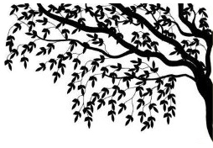**Louis Armstrong – What a wonderful world**

F Am Bb Am

I see trees of green, red roses too

Gm7 F A7 Dm

I see them bloom, for me and you,

Db Gm7/C C7 F / F+ / Bbmaj7 / C7 /

And I think to myself, What a wonderful world.

I see skies of blue and clouds of white,

The bright blessed day, the dark sacred night,

And I think to myself, what a wonderful world (F / Bb / / / F /)

C7 F

The colors of the rainbow, so pretty in the sky

C7 F

Are also on the faces of people goin' by

Dm C Dm C

I see friends shaking hands, saying, "How do you do?"

Dm F#dim7 Gm7 F#dim7 Gm7 C7

They're really saying, "I love you." I hear

Babies cry, I watch them grow

They'll learn much more than I'll ever know,

And I think to myself what a wonderful world(F / Am7b5 / )

D7 Gm7 Gm7/C C7b9 F Bb6 F

Yes I think to myself, what a wonderful world.

**Bryan Adams - Summer of 69**

D

I got my first real six-string

A

Bought it at the five-and-dime

D

Played 'til my fingers bled

A

It was summer of '69

Me and some guys from school

Had a Band and we tried real hard

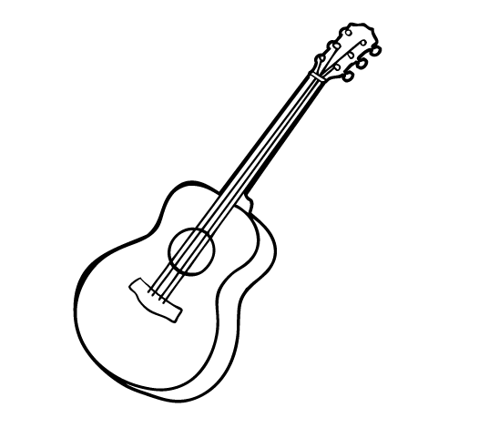 Jimmy quit and Jody got married

I shualda known we'd never get far

Bm A

Oh when I look back now

D G

That was seemes to last forever

Bm A

And if I had the choice

D G

Ya - I'd always wanna be there

Bm A

Those were the best days of my life

Ain't no use in complainin'

When you got a job to do

Spent my evenin's down at the drive in

And that's when I met you

Standin on a mama's porch

You told me that you'd wait forever

Oh and when you held my hand

I knew that it was now or never

Those were the best days of my life

D A D – A

(Oh yeah) Back in the summer of 69’

F A#

Man we were killin' time

C

We were young and restless

A#

We needed to unwind

F A# C

I guess nothin' can last forever, forever no

And now the times are changin'

Look at everything that's come and gone

Somethimes when I play that old six-string

I think about ya wonder what went wrong

Standin on a mama's porch

You told me that you'd wait forever

Oh and when you held my hand

I knew that it was now or never

Those were the best days of my life

(Oh yeah) Back in the summer of 69’

**Pappo – Sube a mi voiture**

D

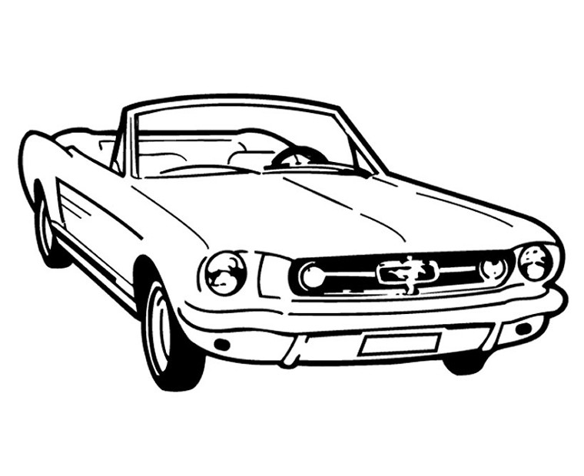yenny es la mujer que amo

y yo no comprendo por que

la pasan a buscar

y ella sin mirar

sube a cualquier mercedez benz

G

sube a mi voiture

D

sube a mi voiture

A

sube a mi voiture

G D

y olvida los mercedez benz

solo como base sin corte

desde mi punto de vista

jenny lo que hace esta mal

ella no mira a quien

se cree que está bien

lo hace sin saber por que

sube a mi voiture…

yenny, la pasan a buscar

yenny, y ella sin mirar

yenny, sube a cualquier mercedez benz

yenny

sube a mi voiture

y olvida los mercedez benz

yenny, ella no mira a quien

yenny, se cree que esta bien

yenny, lo hace sin saber por que

yenny

sube a mi voiture

y olvida los mercedez benz

**Pappo – Desconfio**

D

No se porqué,

F#7

Imaginé,

G

Que estábamos unidos,

G#°

Y me sentí mejor.

D5 C#5 C5 B5

Pero aquí estoy,

Em E7 A A7

Tan solo en la vida,

[D D7 G/B A#7 A G/B A#7 A]

Que mejor me voy.

D

Un viejo blues,

F#7

Me hizo recordar,

G

Momentos de mi vida,

G#°

Y mi primer amor.

D5 C#5 C5 B5

Pero aquí estoy,

Em E7 A A7

Tan solo en la vida,

[D D7 G/B A#7 A G/B A#7 A]

Que mejor me voy.

**Pappo – Blues Local**

G C G

Anoche hubo fiesta... en el club de Blues Local.

C G

Anoche hubo fiesta... en el club de Blues Local.

D C G

Sentados en una mesa... con amigos de verdad.

Estabamos tomando... vino fino natural.

Estabamos tomando... vino fino natural.

Que buena estuvo la fiesta... en el club de Blues Local.

Recordé que me dijiste... que querías regresar.

Recordé que me dijiste... que querías regresar.

Siempre te estaré esperando... en el club de Blues Local.

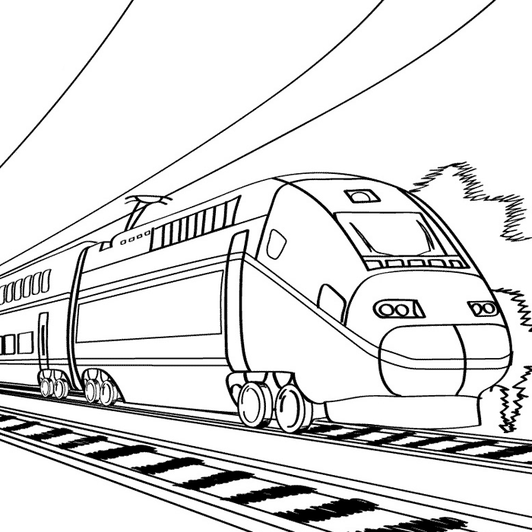

**Pappo – Tren de las dieciséis**

G5

Yo sólo quiero hacerte el amor,

C5 G5

e ir caminando un rato bajo el sol,

D5 C5 G5

y de un momento a otro te diré,

G5

que tengo que dejarte otra vez,

C5 G5

pero estaremos juntos hasta el amanecer,

D5 C5 G5

yo tomo el tren que sale a la hora dieciséis.

Solo: (G5 / / / C5 / G5 / D5 C5 G5)x2

G5

Que tengo que dejarte otra vez,

C5 G5

pero estaremos juntos hasta el amanecer,

D5 C5 G5

yo tomo el tren que sale a la hora dieciséis

**Pappo – Juntos a la par**

C

Le he pedido tanto a dios

G

que al final oyo mi voz

Am D

por la noche a más tardar

G

yendo juntos a la par

C

cartas de amor en el hall

G

se secan con el sol

Am

lejos de la gran ciudad

D

ella es mi felicidad

G

nada como ir juntos a la par

nada como ir juntos a la par

y caminos desandar

el honor no lo perdi

es el heroe que hay en mi

nada como ir juntos a la par

C G Am D (G A B C B A G)

se su nombre, se su edad

y sus gustos en la intimidad

cuando un corazón se entrega

y el mañana nunca llega

que mas puedo hacer

nada como ir juntos a la par

y caminos desandar

el honor no lo perdí

es el héroe que hay en mi

nada como ir juntos a la par

Am

el honor no lo perdí

D

es el héroe que hay en mi

F C G

nada como ir juntos a la par

**Marolio**

C G

Marolio le da sabor a tu vida   
Am F G

Marolio está desde el comienzo del día   
  
C G

Mate, café   
F G

Harina y palmitos   
Yerba, mermelada   
Cacao, picadillo   
  
D A

Paté, caballa   
G A

Arroz y arvejas   
Sardinas y atún   
Choclo y lentejas   
  
D A

Marolio le da sabor a tu vida   
G A D

Marolio está desde el comienzo del día

**¿Cuál es?**

D G

Otra vez, en el aire.

Em D

Otra vez en esta ciudad.

Otra vez, Buenos Aires se prepara, A

porque hay algo que en la radio va a explotar.

D A G

¡Porque ya llega “¿Cual es?”! “¿Cual es?” “¿Cual es?”

¡En Rock and Pop ya llega “¿Cual es?”! “¿Cual es?” “¿Cual es?”

Em A

Llega “¿Cual es?”

Esto ya es

D

“¿Cual es?”

**Almorzando con Mirtha Legrand**

C F C F G

Almorzando con Mirtha Legrand, con Mirtha.

Almorzando con Mirtha Legrand, chiquita.

**La Franela – Hacer un puente**

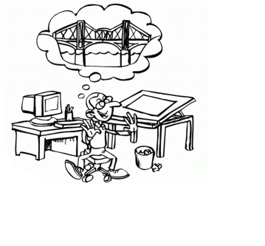

C

Si te veo, amor,

del otro lado,

D7

no voy a dudar,

F

todo lo que veo,

Fm

más todo lo que siento.

Si te veo, amor,

del otro lado,

yo voy a cruzar,

todo lo que tengo

es todo lo que intento.

Un carnaval,

un río bravo,

una calle en contramano,

un hospital abandonado,

La oscuridad,

de corazón yo voy andando de tu mano.

Si te veo, amor,

del otro lado,

no voy a dudar,

todo lo que veo,

más todo lo que siento.

Si te veo, amor,

del otro lado,

yo voy a cruzar.

Todo lo que tengo

es todo lo que intento.

Un temporal,

un circo malo,

una playa sin verano

en espiral abandonado,

La claridad,

de corazón yo voy andando de tu mano.

G

Sin ganar,

vos no mentís,

F

no está tan mal,

Fm

nada mal.

Am D

Va a ser tan lindo hacer un puente,

Fm

de verdad,

C

todo para vos.

Va a ser hermoso hacer un puente,

sobre el mar,

solo para vos.

**Metallica – Nothing else matters**

Em D C

So close no matter how far

Em D C

couldnt be much more from the heart

Em D C

forever trusting who we are

G B7 Em

and nothing else matters

never opened myself this way

life is ours, we live it our way

all these words I dont just say

and nothing else matters

trust I seek and I find in you

every day for us something new

Em D C

open mind for a different view

G B7 Em C A

and nothing else matters

chorus:

D C A

never cared for what they do

D C A

never cared for what they know

D Em

but I know

so close no matter how far

couldnt be much more from the heart

forever trusting who we are

and nothing else matters

chorus (see above)

never opened myself this way

life is ours, we live it our way

all these words I dont just say

trust I seek and I find in you

every day for us something new

open mind for a different view

and nothing else matters

Chorus:

never cared for what they say

never cared for games they play

never cared for what they do

never cared for what they know

and I know

so close no matter how far

couldnt be much more from the heart

forever trusting who we are

no nothing else matters

**Metallica – Whiskey in the jar**

Intro: G5 F#5 Em G5 F#5 Em C5

G5 Em

As I was goin' over the Cork and Kerry mountains

C5 G5

I saw Captain Farrell and his money he was countin'

G5 Em

I first produced my pistol and then produced my rapier

C5 G5

I said "stand and deliver or the devil he may take you"

G5 F#5 Em G5 F#5 Em C5

G5 Em

I took all of his money and it was a pretty penny

C5 G5

I took all of his money and I brought it home to Molly

G5 Em

She swore that she loved me, no never would she leave me

C5 G5

For the devil take that woman for you know she tricked me easy

D5 > > > > C#5 C5

Musharainabemadumb-da! Whack for my daddy-o

C5

Whack for my daddy-o

Whack for my daddy-o

C5 G5

There's whiskey in the jar-o

G5 F#5 Em G5 F#5 Em C5

G5 Em

Being drunk and weary I went to Molly's chamber

C5 G5

Takin' my Molly with me but I never knew the danger

G5 Em

For about six or maybe seven in walked Captain Farrell

C5 G5

I jumped up, fired off my pistols and I shot him with both barrels

D5 > > > > C#5 C5

Musharainabemadumb-da! Whack for my daddy-o

C5

Whack for my daddy-o

Whack for my daddy-o

C5 G5

There's whiskey in the jar-o

G5 F#5 Em G5 F#5 Em C5

Yeah, yeah whiskey!

G5 F#5 Em G5 F#5 Em C5

G C Em

Now some men like the fishin' and some men like the fowlin'

And some men like ta hear, ta hear a cannon ball a roarin'

Me I like sleepin', 'specially in my Molly's chamber

But here I am in prison, here I am with a ball and chain yeah

D5 > > > > C#5 C5

Musharainabemadumb-da! Whack for my daddy-o

C5

Whack for my daddy-o

Whack for my daddy-o

C5 G5

There's whiskey in the jar-o

G5 F#5 Em G5 F#5 Em C5

C5 G5

Whiskey in the jar-o

G5

Mush-a rain dum a doo dum a da

**Green Day – Good Riddance Time Of Your**

G C D

Another turning point a fork stuck in the road,

G C D

Time grabs you by the wrist, and directs you where to go

Em D C G

So make the best of this test and don't ask why

Em D C G

It's not a question but a lesson learned in time

Em G Em G

Its something unpredictable but in the end it's right

Em D G

I hope you had the time of your life.

INTERLUDE

G-4 C-4 D-4 - {plucked}

G-8 C-4 D-4 - {strummed}

VERSE 2 {strummed}

G C D

Take the photographs and still frames in your mind

G C D

Hang it on a shelf and in good health and good time

Em D C G

Tattoos the memories and this test go on trial

Em D C G

For what it's worth it was worth all the while

Em G Em G

Its something unpredictable but in the end it's right

Em D G

I hope you had the time of your life.

SOLO {strummed}

G-4 C-4 D-4

G-8 C-4 D-4

G-8 C-4 D-4

G-8 C-4 D-4

Em-4 D-4 C-4 G-4

Em-4 D-4 C-4 C-4

{strummed}

Em G Em G

Its something unpredictable but in the end it's right

Em D G

I hope you had the time of your life.

INTERLUDE

G-4 C-4 D-4 - {strummed}

G-8 C-4 D-4 - {plucked}

{plucked getting slower}

Em G Em G

Its something unpredictable but in the end it's right

Em D G

I hope you had the time of your life.

**Crucis – No me separen de mi**

Bbm

Todos los dias de todos los años

Gbm/A Fm/C Gb/Db

vi todo y todo sigue siendo igual.

Bbm

Pude llegar hasta aqui, a mi ser,

Gbm/A Fm/C Gb/Db

porque nunca, nunca, me deje llevar.

Ab/Eb Gb/Db (Gbm/A Gbm/Ab Gbm)

No me separen de mi

Dbm/E (Gb/Eb Gb/Db Gb/B Gb)

nunca mas.

Bbm

No me transmitan sus odios

Gbm/A Fm/C Gb/Db

que todo esta bien aqui, yo tengo libertad.

Bbm

Con una luna un sol todo esta

Gbm/A Fm/C Gb/Db

suficientemente para disfrutar.

Ab/Eb Gb/Db (Gbm/A Gbm/Ab Gbm)

No me separen de mi

Dbm/E (Gb/Eb Gb/Db Gb/B Gb)

nunca mas.

Bbm/Db Gb Gbaug/Bb

Si alguna vez hube de imaginar

B

para ver la verdad,

Db Gb

hoy todo es distinto.

Bbm/Db Gb Gbaug/Bb

Hoy solo quiero ver salir el sol,

B

por eso soy feliz

Db Gb

adentro y afuera.

**Crucis – La triste visión del entierro propio**

Bm Dm A

Aquí está mi cuerpo muerto al fin

Bm F# F F#

¿Qué es lo que su mente se enredaba en mí?

Bm Dm A

Todos concurrieron sin hablar

Bm F# F F#

Y la ceremonia trascurría igual

Bm Bm/A G D

Yo los miraba desde mi ángulo más cómodo,

Bm Bm/A F#

Pero el ángel quiso ser.-

No quedaba nadie sin llorar

El cordón de plata terminaba triunfal

Cuantos somos ya los héroes olvidados

Toda vieja historia de Caín y Abel,

Yo los miraba desde mi ángulo más cómodo,

Pero el ángel quiso ser.

**Queen – I´m going slightly mad**

Intro: Dm

Dm

when the outside temperature rises

Em7 xx232x

and the meaning is oh so clear

Dm

one thousand and one yellow daffodils

Em7 xx232x

begin to dance in front of you - oh dear

F#7

are they trying to tell you something

G

you're missing that one final screw

F#7

you're simply not in the pink my dear

G

to be honest you haven't got a clue

A9 A7 A9 A7

D Dm Em7

i'm going slightly mad

D Dm Em7

i'm going slightly mad

F

it finally happened – happened

Em

it finally happened - ooh oh

F

it finally happened

xx646x

i'm slightly mad

Dm

oh dear

i'm one card short of a full deck

i'm not quite the shilling

one wave short of a shipwreck

i'm not my usual top billing

i'm coming down with a fever

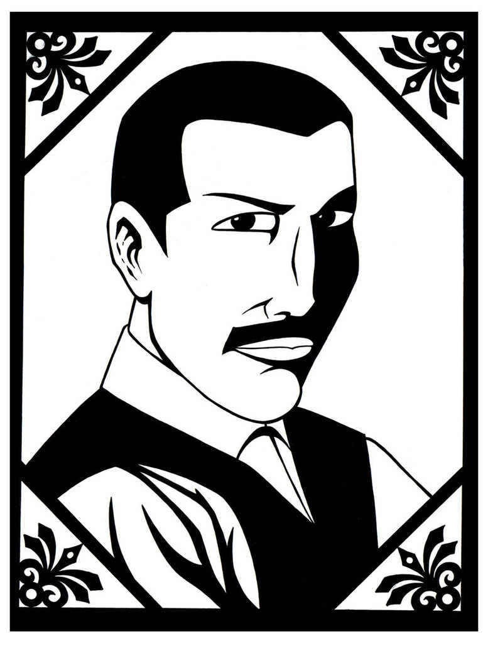i'm really out to sea

this kettle is boiling over

i think i'm a banana tree

oh dear

A9 A7 A9 A7

i'm going slightly mad

i'm going slightly mad

it finally happened – happened

it finally happened - ooh oh

it finally happened

i'm slightly mad

oh dear

F#7

i'm knitting with only one needle

G

unravelling fast it's true

F#7

i'm driving only three wheels these days

G

but my dear how about you

A9 A7 B9 B7

E Em F#m7

i'm going slightly mad

E Em F#m7

i'm going slightly mad

G

it finally happened

F#m

it finally happened - ooh yes

G

it finally happened

xx868x

i'm slightly mad

xx868x

just very slightly mad

Am

and there you have it

**Queen – Innuendo**

E F E7 (4x)

G# A G# (4x)

E F E7 (4x)

E F E F

While the sun hangs in the sky and the desert has sand

E F E F

While the waves crash in the sea and meet the land

G# A G# A G#

While there's a wind and the stars and the rainbow

G# A G#

Till the mountains crumble into the plain

C# B F#

Oh yes we'll keep on tryin'

C# E B

Tread that fine line

F# B F# G#

Oh we'll keep on tryin' yeah

G#

Just passing our time

E F E7 (2x)

E F E F

While we live according to race, colour or creed

E F E F

While we rule by blind madness and pure greed

G# A G# A G#

Our lives dictated by tradition, superstition, false religion

G# A G# A G#

Through the eons, and on and on

C# B F#

Oh yes we'll keep on tryin'

C# E B

We'll tread that fine line

F# B F#

Oh oh we'll keep on tryin'

G#

Till the end of time

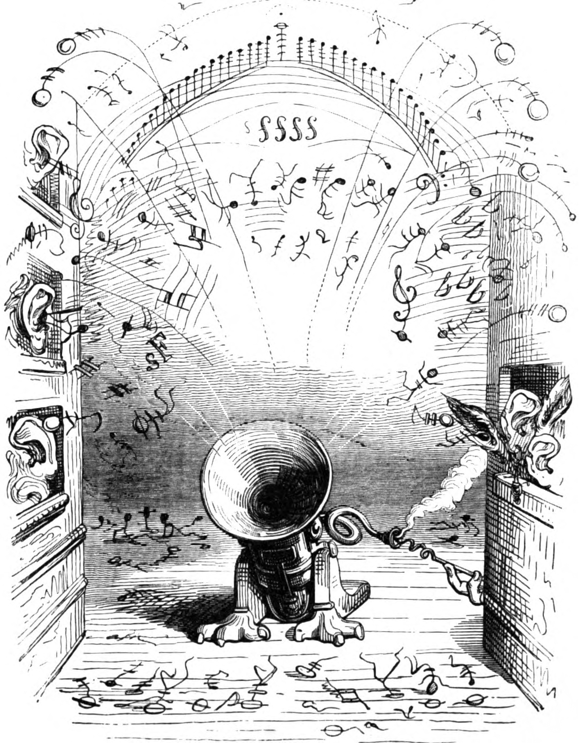G# A

Till the end of time

A Dm A Dm

E Am

Through the sorrow all through our splendour

E Am

Don't take offence at my innuendo

C Fm C Fm7

Am G F E F E F E Dm7 E (3x)

C

You can be anything you want to be

G7

Just turn yourself into anything you think that you could ever be

Am

Be free with your tempo, be free be free

C G# G Am

Surrender your ego - be free, be free to yourself

Am G F E F E F E Dm7 E (3x)

E E7

Oooh, ooh -

If there's a God or any kind of justice under the sky

If there's a point, if there's a reason to live or die

If there's an answer to the questions we feel bound to ask

Show yourself - destroy our fears - release your mask

Oh yes we'll keep on trying

Hey tread that fine line

Yeah we'll keep on smiling yeah

And whatever will be - will be

We'll just keep on trying

We'll just keep on trying

Till the end of time

Till the end of time

G# A

Till the end of time

**Queen – You take my breath away**

Oooh oooh take it take it all away

Oooh ooh take my breath away

Oooh ooh yoooo take my breath away

Am G F G Am Dm Am

Look into my eyes and you´ll see I´m the only one

Am G Am G Am

You´ve captured my love stolen my heart

G C

Changed my life

G F

Every time you make a move you destroy my mind

F Am

And the way you touch

F Dm

I lose control and shiver deep inside

Am

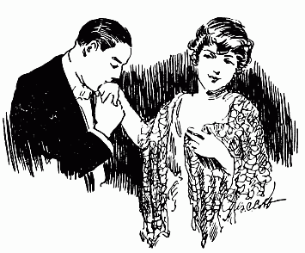You take my breath away

You can reduce me to tears with a single sigh

Evry breath that you take

Any sound that you make is a whisper in my ear

I could give up all my life for just one kiss

I would surely die if you dismiss me from your love

You take my breath away

Am G

So please dont go

G

Dont leave me here all by myself

G C C

I get ever so lonely from time to time

Dm A7

I will find you anywhere you go

Dm

I´ll be right behind you

G C

Right until the ends of the earth

C Am

Ill get no sleep until I find you

F Am Dm Am

To tell you that you just take my breath away

I will find you anywhere you go

Right until the ends of the earth

Ill get no sleep until I find you

To tell you when Ive found you

I love you

Take my breath take my breath ... away

**Queen – Made in heaven**

A

I'm taking my ride with destiny,

C#m F#m

Willing to play my part,

A (A7)

Living with painful memories,

D/F#

loving with all my heart,

C G

Made in heaven, made in heaven,

Em A D

It was all meant to be,

C A7

Made in heaven, made in heaven

G Bm/F# Em7

Thats what they say, can't you see

Am

Thats what everybody says to me,

Cm/G D

Can't you see

G Bm Em7

I know, I know, I know that its true

A7

Yes, its really meant to be,

Cm/G G

Deep in my heart,

I'm having to learn to pay the price,

They're turning me upside down,

Waiting for possibilities,

Don't see too many around,

Made in heaven, made in heaven,

It's for all to see,

Made in heaven, made in heaven,

Thats what everybody says, everybody says to me,

It was really meant to be,

Can't you see,

Everybody, everybody, says,

Yes it was meant to be, yeah yeah,

C Am

When stormy weather comes around,

G

It was made in heaven,

C A7

When sunny skies break through behind the clouds,

G Bm/F# Em

I wish it could last forever,

Am A

Wish it could last forever, forever,

I'm playing my role in history

Looking to find my goal,

Taking in all this misery,

But giving it all my soul,

Made in heaven, made in heaven,

It was all meant to be,

Made in heaven, made in heaven,

Thats what everybody says, wait and see,

It was really meant to be,

So plain to see,

A7

Yeah everybody, everybody, everybody tells me so,

A7

Yes it was plain to see,

(Am7) Cm/G

Yes it was meant to be,

Gm Gm D# Gm Gm D#

Written in the stars

Gm Gm D# Gm Gm D#

Written in the stars

Gm Gm D# Gm Gm D#

Written in the stars

**La máquina de hacer pájaros – Como mata el viento norte**

C

Como mata el viento norte

Dm/C

cuando agosto esta en el día

G/C Am F

y el espacio nuestros cuerpos ilumina

C

Un mendigo muestra joyas

Dm/C

a los ciegos de la esquina

G/C Am F

y un cachorro del señor nos alucina

C

Hablame solo

Dm

de nubes y sol

F

no quiero saber nada

Ab G

con la miseria del mundo hoy

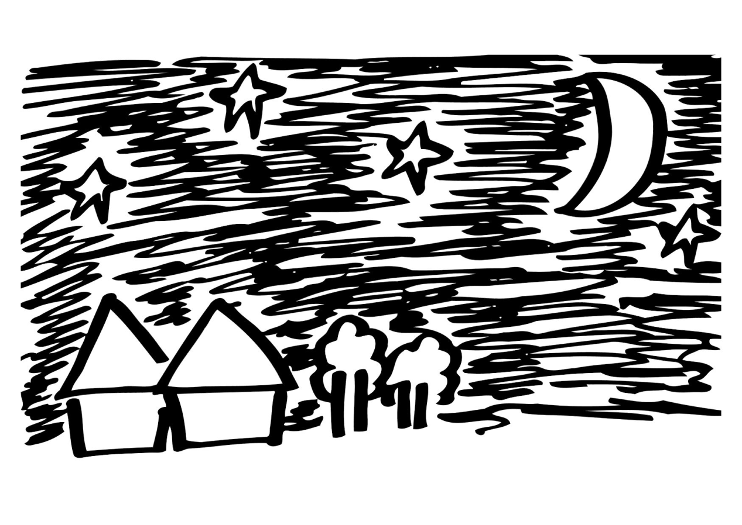

Hoy es un buen dia

hay algo de pan

la tierra es nuestra hermana

Marte no cede

al poder del sol

Venus nos enamora

la luna sabe de su atraccion

Mientras nosotros

morimos aqui

con los ojos cerrados

no vemos mas que nuestra nariz

Como mata el viento norte

cuando agosto esta en el dia

y el espacio nuestros cuerpos ilumina

C Dm/C

Señor Noche se mi cuna

Señor Noche se mi dia

G/C Dm

mi pequeña almita baila de alegria

F

de alegria

C C G C

de alegria

**Charly García – Demoliendo hoteles**

Intro : A5 A#5 B5 C5

A5 A#5 B5 C5 D#maj7

Yo que crecí con Videla

C5 D#maj7

yo que nací sin poder

C5

yo que luché por la libertad

pero nunca la pude tener.

Yo que viví entre fachistas

yo que morí en el altar

yo que crecí con los que estaban bien

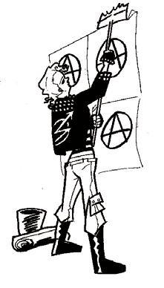 pero a la noche estaba todo mal.

Bb F C Dm

Hoy paso el tiempo demoliendo hoteles

Bb F C Dm

mientras los plomos juntan los cables cazan rehenes.

Bb F C Dm

Hoy paso el tiempo demoliendo hoteles

Bb F C F

mientras los chicos allá en la esquina pegan carteles.

Yo fui educado con odio

y odiaba a la humanidad

un día me fui con los hippies y

tuve un amor y también mucho más

Ahora no estoy más tranquilo

por qué tendría que estar,

todos crecimos sin entender

y todavía me siento un anormal.

**Charly García – Nos siguen pegando abajo**

Intro: G D A E x4

G D

Ella es menor, él es normal

A

y lo que están haciendo

E

es un pecado mortal.

G D

Ella se quedó sin boda ni arroz

A

y al novio lo agarraron

E

entre muchos más que dos.

C9 G

Miren lo están golpeando todo el tiempo,

B7 E D

lo vuelven, vuelven a golpear.

C9 G Dsus

Nos siguen pegando abajo.

Tocar Intro x4

Estrofa: (se repiten los acordes anteriores)

Yo estaba en un club, no había casi luz,

la puerta de salida

tenía un farolito azul.

Él se desmayó delante de mí.

No fueron las pastillas,

fueron los hombres de gris.

Coro (se repite)

Intro x4

Estrofa: (lo mismo de arriba)

Ma, ma, ma, estoy yéndome.

Soy como una luz apagándose.

Desde el piso los pude ver

locos de placer, alejándose.

Coro

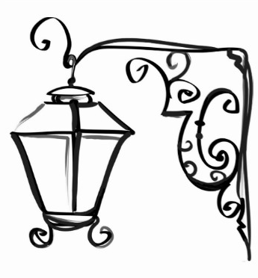

**Charly García – Fanky**

No voy a parar, yo no tengo dudas

No voy a parar, déjalo que suba…

Por esoo…

No quiero parar, ya no tengo dudas

No voy a parar, dejalo que suba…

SOLm FA REm

Gozar es tan parecido al dolor

SOLm FA REm

Gozar es tan diferente al dolor…

En la dirección, otra oportunidad

Merece una decisión…

Bastaaa…

No voy a parar, yo no tengo dudas

No voy a parar, dejalo que suba…

SOLm FA REm

Gozar es tan parecido al dolor

SOLm FA REm

Gozar es tan diferente a matar

SIb DO

Cuando pienso en el fin

REm

Cuando pienso en todo lo que vi

SIb DO

Cuando llegue el final,

REm

Cuando se bien que todo va a cambiar…

SOLm FA REm

Gozar es tan necesario mi amor

SOLm FA REm

Gozar es tan diferente al dolor

**Charly García – Promesas sobre el bidet**

Intro:[Dm7 Gm7 Am7] x2

Gm7 Am7 Dm7

Por favor, no hagas promesas sobre el bidet.

Gm7 Am7 Dm7

Por favor, no me abras más los sobres.

Gm7 Am7 Dm7

Por favor, yo te prometo te esperaré

Bbmaj7 Csus4

si es que paro de correr.

Por favor, sigue la sombra de mi bebé,

por favor, no bebas más, no llores.

Por favor, yo te prometo, te escribiré

si es que para de llover.

F EbMaj7/F Dm7

Porque me tratas tan bien me tratas tan mal.

Bbmaj7

¿Sabés que no aprendí a vivir?

F Fm Dm7

A veces estoy tan bien, estoy tan down,

Ebmaj7

calambres en el alma.

Dm7 A/C# Am/C Bø

Cada cual tiene un trip en el bocho,

Bbmaj7 Am7

difícil que lleguemos a

Csus4 Dm7 Gm7 Am7

ponernos de acuerdo.

Dm7 Gm7 Am7

De acuerdo...

Inter: con acordes de la 1ª estrofa.

Porque me tratas tan mal me tratas tan bien....

De acuerdo...

**Charly García – Rezo por vos**

D

La indómita luz

G

se hizo carne en mi

D Em

y lo deje todo por esta soledad

G

y leo revistas

Am

en la tempestad

Bm

hice el sacrificio

Am Bm

abrace la cruz al amanecer.

D Gsus4

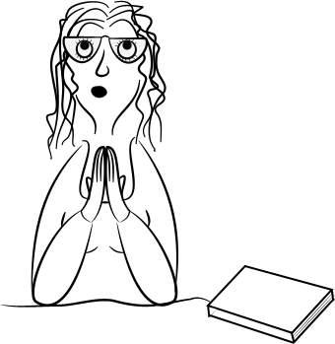Rezo,rezo,rezo,rezo...

Morí sin morir

y me abrace al dolor

y lo deje todo por esta soledad

Y se hizo de noche

y ahora estoy aquí

mi cuerpo se cae

solo veo la cruz al amanecer

Rezo,rezo,rezo,rezo...

A

Y cure mis heridas

G

y me encendí de amor

A

y queme las cortinas

G A D

y me encendí de amor, de amor sagrado

( D/F# G Am - C )

Bm

y entonces...

C

y entonces...

Bm C D

y entonces...

Gsus4

y entonces...

y cure mis heridas.

Rezo,rezo,rezo,rezo...

**La Vela Puerca – El viejo**

Intro: [C#m - B - C#m - B] x 4

C#m B C#m B

A cabecita despierta, orgullo de su mamá

C#m B A G#

El niño creció en su casa de adolescente quiere asomar

C#m B C#m B

Resbalando las veredas, el barrio lo encandiló

C#m B A G#

Dando vueltas las esquinas tocó placeres, tocó dolor

C#m E B A

Se enamoró de la vida todos los días todas las noches

G# G# C#m

Desayuno con las damas, la cena se la salteó

C#m E B A

Va caminando sin rumbo lleva la calma del vagabundo

G# G# C#m

Pero dejando la vida, donde mande la ocasión

A G# C#m C#m B (rapido)

Viejo divino ¿dónde vas?

A G# C#m B

Yo sé muy bien que no querés mirar atrás

A G# C#m B A G#

Final amargo solo queda hoy un perro flaco

A G# C#m G# G# (2 golpes)

Y el fondo de un vino pa’ entibiar

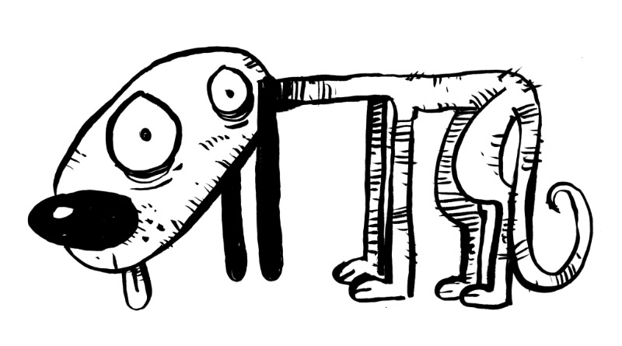Intro: [C#m - B - C#m - B] x 4

C#m B C#m B

Después de las juventudes, cansado de tropezar

C#m B A G#

Se busca una buena esposa y 14 horas pa’ trabajar

C#m B C#m B

Pero algunos pajaritos, no se pueden encerrar

C#m B A G#

Se les va penando el alma de pronto ya no quieren cantar

C#m E B A

Se desparramó la foto después de entrado a los 40

G# G# C#m

Y casi sin darse cuenta, alcohólico se volvió

C#m E B A

Y fue bajando escalones muchos inviernos a la deriva

G# G# C#m

Las vueltas que da la vida, en la calle terminó

A G# C#m C#m B (rapido)

Viejo divino ¿dónde vas?

A G# C#m B

Yo sé muy bien que no querés mirar atrás

A G# C#m B A G#

Final amargo solo queda hoy un perro flaco

A G# C#m G# G# (2 golpes)

Y el fondo de un vino pa’ entibiar

Solo: [C#m - E - B - A] x 3 G# - C#m - C#m

A G# C#m C#m B (rapido)

Viejo divino ¿dónde vas?

A G# C#m B

Yo sé muy bien que no querés mirar atrás

A G# C#m B A G#

Final amargo solo queda hoy un perro flaco

A G# C#m

Y el fondo de un vino pa’ entibiar

A G# C#m B A G#

Y el fondo de un vino pa’ entibiar y un perro flaco

A G# C#m

Y el fondo de un vino pa’ entibiar

**Mago de Oz – Fiesta Pagana**

Bm

Cuando despiertes un día

A E

y sientas que no puedes más,

Bm

que en el nombre del de arriba

A E

tu vida van a manejar.

D A

Si sientes que el miedo se pega a tu piel

Em Bm

por ser comunero y justicia querer

Bm A E Bm

si te rindes hermano, por ti nunca pensarás.

Cuando vayan a pedirte

los diezmos a fin de mes

y la Santa Inquisición

te 'invite' a confesar,

entonces amigo tú alza la voz,

di que nunca pediste opinión

y si es verdad que existe un Dios que trabaje de sol a sol

Bm

Ponte en pie

A

alza el puño y ven

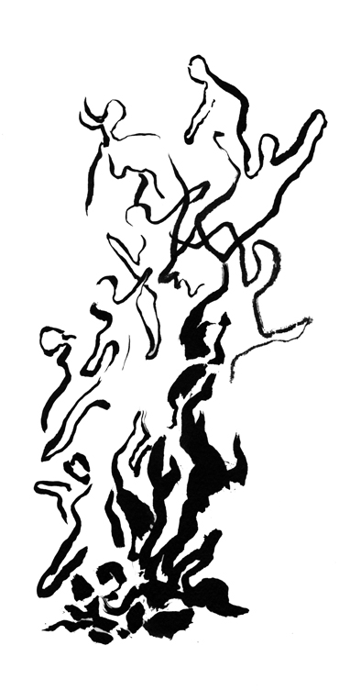Em

a la fiesta pagana

D-A Bm

en la hoguera hay de beber.

Bm

De la misma condición

A

no es el pueblo ni un señor,

Em

ellos tienen el clero

D-A Bm

y nosotros nuestro sudor.

Si no hay pan para los tuyos

y ves muy gordo al abad,

si su virgen viste de oro,

desnúdala.

Cómo van a silenciar

al jilguero o al canario

si no hay cárcel ni tumba

para el canto libertario.

Ponte en pie

alza el puño y ven

a la fiesta pagana

en la hoguera hay de beber.

De la misma condición

no es el pueblo ni un señor,

ellos tienen el clero

y nosotros nuestro sudor.

**Divididos – Ala Delta**

Intro:(E-E)4 veces/(D/E-E-E-E) 4 veces

(1)

(E)

Una chica en el cielo

(D) (A) (E) (D/E)(E)

Vive en mi océano salvaje

Una radio que se cae

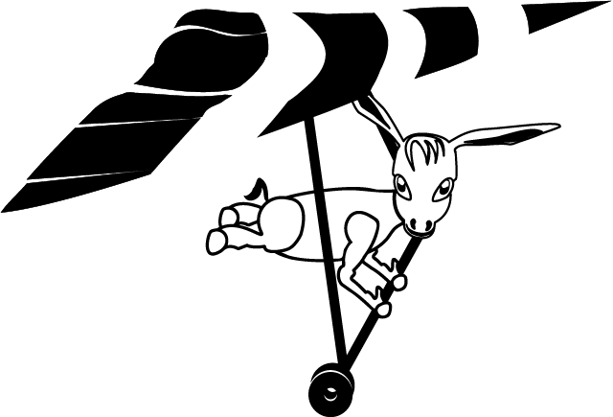(D) (A) (E) (D/E)(E)

Mientras duermen pájaros acá.

Una radio en el mar

(D) (A) (E) (D/E)(E)

Una chica en el cielo todo el tiempo

Puedo ver pero no sé

(D) (A) (E) (D/E)(E)

Todo está muy rápido acá.

(A) (G) (D/E)(E)

Y los pibes remontaban barriletes

(A) (G) (D/E)(E)

Y la virgen pasó haciendo ala delta

Instrumental:(D/E-E -E-E -D/E-E /E-E)

Repite 1 y 2

(E)

Todo está muy fácil si tenés tu propio cielo

nada está muy cerca nada que yo necesite

Repite 1 y 2

Repite 3 dos veces

Instrumental hasta el final:A-A G-G D/E-E.

**Divididos – Dame un limón**

E7

No bailo, no

D7/9

Los rifles no responden en el salón

G7 C7

La gorda y su cadera con delay

B7 E7

Dame un gajo, de cuatro a diez en Tessei

D7/9 G7

El fofo pide a gritos un limón

[G7 F#7 F7]

No bailo, no

y que no se te ocurra un canapé

relieve en la polera otra vez

fueye heavy, el bobo no aguanta más

se me llenó de hoijas el bulín

[E7 D7/9 G7 C7]

E7 D7/9

no es poesía, ver la carne transpirar

C7 B7 E7

entre morcilla o Sui- za estoy

A9

Cambio gajo por infusión

G

Llamarada y cascabel

A9 G

Este infierno pide hoy

A9

Cambio gajo por infusión

G

Llamarada y cascabel

A9

Este infierno pide hoy

B7

Dame un limón

No es poesía ver la carne transpirar

se me llenó de hojas el bulín

E7/9 D7/9

no bailo, no no bailo, no

E7/9 D7/9

no bailo, no no bailo, no

Fin: C7 B7 E7

**La nueva luna – Ahora tu**

Gm

Después de tanto tiempo

no quiero ni acordarme

F

De lo que ayer viví

F

Te di mi amor entero

Y a ti no te ha importado

Gm (Gm – F – Gm)

Nada, nada de mi

Por lo que tu me hiciste

No quiero que tu vuelvas

Se abrió mi corazón

No quieras con tus llantos

No quieras con tus besos

Borrar lo que paso

(Gm – F) Eb – F - Gm

Gm

Y ahora tu

Y ahora tu

F

Ya no tendrás con quien jugar

F

Ya nunca más

Volveré a ti

Gm

Ya nunca más tu me tendrás

**La nueva luna – Choque de cometas**

Gm

Choque de cometas

caen las estrellas

F

se torno la oscuridad

Cm

Miran hacia el cielo

nadie entiende nada

Gm

de lo que sucedera

Se fueron las lunas

solo quedo una

una luna de verdad

que con su reflejo y con su gran brillo

al mundo iluminara

Gm F

Iluminará

Gm

Iluminará

F Gm

Iluminará la nueva, iluminará

**La nueva luna – Enamorado de ti**

MIm RE

Caminando por la calle yo encontre

MIm

una linda morenita ojos cafe

RE

Su mirada impactado me dejo

MIm

su belleza hipnotizo mi corazon

RE

Con su pelo suelto al viento ella va

MIm

moviendo todo su cuerpo al caminar

RE

Desde el dia que la vi me enamoro

MIm

con sus ojos me ha flechado el corazon

*Re Re Re Re Re Mi-* corte

RE MIm

Enamorado de ti estoy

RE MIm

y para ti yo solo un tonto soy

RE MIm

solo te pido que me des tu amor

RE MIm

porque sufriendo esta mi corazon

**La nueva luna - Iluminará**

Gm

sale a caminar

una noche hermosa

pero derrepente

F

se quedo sin luz la ciudad

Cm

en ese momento

se ilumino todo

y la gente

Gm

empezó a delirar

F Gm

enloquecerá enloquecerá

Gm

les quiero contar

que yo estoy hablando

de una nueva luna

que en el cielo

F Cm

briilando esta

pero si ya saben

de lo que les hablo

Gm

ahora todos van cantar

F

vamos a cantar

Gm

todos a cantar

F

vamos a cantar

F Gm F

iluminara iluminara iluminara

Gm

la nueva iluminara

**La nueva luna – Te vas a arrepentir**

(C – F – G – Em – Am – F – G) x2 C

G

Yo no sé quien pierde más

F C

Aquí en esta despedida

F G

Mi camino es de subida

F C

Pero el tuyo es hacia atrás

Se de alguien que te habló

Y que te ofreció mil cosas

Te dijo cosas hermosas

Y unas rosas te mando



F

Yo no te voy a detener

Dm G

Eso es un trato entre los dos

F G C

Si yo no te hacia feliz dirías adiós

F G C (F5 – F#5 – G5)

Si yo no te hacia feliz dirías adiós

C

Pero te vas a arrepentir

F G

Cuando veas que no es nada

Em Am

Su riqueza comparada

F G

Con lo que a ti te di

Veras que la felicidad

No se compra con dinero

Más vale un amor sincero

Que vivir en soledad

**La nueva luna – Y ahora te vas**

LA RE MI LA

Yo quise darte todo, todo de mi vida

RE MI

saque de mis adentros lo que ahi crecia

MI7 LA

una obsesion inmensa por hacerte mia

MI7 LA

una voz en mi pecho que no me mentia

RE LA

Pero las cosas buenas siempre cuestan tanto

RE MI

fue por demas luchar contra todo tu encanto

MI7 LA

y yo arriesgue contigo hasta la ultima gota

MI7 LA

del llanto que hoy refleja mi triste derrota

LA

Y ahora te vas

MI7

sabiendo que no pude lograr

RE MI7

en tu alma motivar el amor

LA

que yo por ti sentia

A quien le daras

todo lo que no me diste a mi

quien llorará por ti como yo

algún día

RE LA

Pero las cosas buenas siempre cuestan tanto

RE MI

fue por demas luchar contra todo tu encanto

MI7 LA

y yo arriesgue contigo hasta la última gota

MI7 LA

del llanto que hoy refleja mi triste derrota

LA

Y ahora te vas

MI7

sabiendo que no pude lograr

RE MI7

en tu alma motivar el amor

LA

que yo por ti sentia

A quien le darás

todo lo que no me diste a mi

quien llorará por ti como yo

Algún día

**Tambó Tambó – Enero a enero**

C

Sabes que yo te quiero

De enero a enero

G

Las 24 horas de cada día

F C

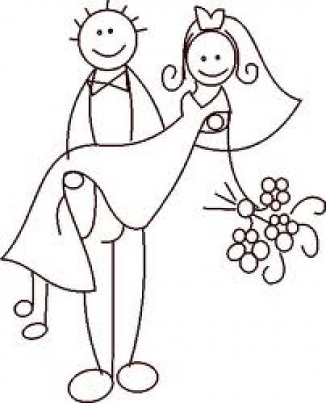Para serte sincero yo te diría

Am

Que por tanto quererte

F G

Estoy que muero

C

Mira que yo no quiero

Que esto se pierda

En caso de perderte

G

No se qué haría

F C

Para serte sincero yo te diría

Am

No sé hacer otra cosa

F G

Más que quererte

G C

Porque estoy enamorado de ti

E

Bien enamorado de ti

Am F G

Porque te quiero, por que te quiero

G C

Porque estoy enamorado de ti

E

Bien enamorado de ti

Am F G

Hasta los huesos, hasta los huesos

G C

Porque estoy enamorado de ti

E

Bien enamorado de ti

Am F

Amor no te portes mal

G

No te aproveches de eso

C

Porque sabes que te quiero

**Tambó tambó – Linda mañana**

LAm

Linda mañana...

LA7

no veo mucho pero siento que hoy el sol...

REm

calienta más, la panza...

SOL

De mi mamita...

ella no sabe que yo estoy...

DO

creciendo en su pancita...

REm MI

Que no lo sepa no, no...

LAm SOL

no se lo digan...

FA MI LAm LA7

ella es muy joven, y no quisiera arruinar su vida...

Que no lo sepa no, no...

que alguien me entienda...

mi madre es joven, no necesita ningun problema....

No es un buen dia...

mi madre sabe que yo estoy...

dando vueltas por su vida...

Malas noticias...

mi abuela dijo no temas ven, que esa mujer...

lo hara muy bien...

No habra un babero no, no...

no habra un chupete...

yo lo he escuchado, mi madre no quiere tenerme...

REm MI LAm SOL

Si me escucharas madre querida...

FA

te pediría...

MI LAm

que no acabases tu con mi vida...

Que sueño tengo...

es muy temprano y todavia no he escuchado...

la campana del colegio...

Mi madre duerme...

se fue de casa y por tenerme está durmiendo...

en el banco de la plaza...

Tendre un triciclo perdón...

voy a portarme muy bien...

Ni leche voy a pedir para dejarte dormir...

Yo me quiero alimentar...

muy pronto quiero crecer...

no necesito un papá, yo te voy a defender...

Rem SOL

A ti mamita... lo que hiciste tu por mi...

DO Rem

tu con mi vida... Yo no me olvido...

MI LAm LA7

cuando en el banco tu y yo... sentiamos frio...

REm SOL

El tiempo ha pasado... y hoy me siento muy feliz...

DO REm MI

estando a tu lado... Quiero decirteeeee....

FA MI LAm SOL

madre mia yo te amo, yo te amo... yo te amo...

FA MI LAm SOL

y cantando voy por la vida madre querida...

FA MI LAm LA7

y cantando voy por la vida madre querida...

**Rodrigo – Amor clasificado**

E A E D A D A E

A C#

Un día más que pasa y yo sin probar aquello que ando buscando

F#m C#

Desesperado y sin aliento trate de no sentirme cansado

D A C# F#m

Fui hasta el quiosco de diarios y revistas, amanecía en la gota aprisa

D C# F#m

Y decidí dejar aquella ilusión, en manos del canillita.

Puse un aviso en el diario la voz para tener una cita

Con alguien que tuviera ganas de amar, hasta con la luz prendida

Busco un amor clasificado en el diario, que para amar no tenga día ni horarios

Busco un amor, amor que nunca encontré, pero lo sigo buscando

Busco una chica que me de su amor, que sea pura ternura

No importa raza religión ni color, exijo amor y locu-ura

Busco un amor clasificado en el diario, que para amar no tenga día ni horarios

Busco un amor, amor que nunca encontreeeeeeeeeeé ,pero lo sigo buscando



A E D A D A E

Ya cinco días han pasado y ya, sigue el teléfono callado

Compre camisa pantalón de vestir, y hasta lustre los zapatos

Sonó el teléfono y salte de la cama, alguien dijo hola y nadie me contestaba

Y una voz dijo por tener servicio debe veinte llamadas

Busco una chica que me de su amor, amor con poca cordura

No importa raza religión ni color, exijo amor y locu-ura

Busco un amor condicionado en el diario, que para amar no tenga día ni horariosBusco un amor, amor que nunca encontré, pero lo sigo buscando

Busco una chica que me dé su amor, amor con poca cordu-ura

Desgarrarnos de amor y placer, hasta perder la cultura

Busco un amor clasificado en el diario, que para amar no tenga día ni horarios

Busco un amor, amor, amor que nunca encontreeeeeeeé.................... pero lo sigo buscando

A E D A D A E

A E D A D A E A

eeee.....el.....el periódico de hoy , di - i - ce que ando buscando un amor

**Rodrigo – Himno del cucumelo**

G7

Consegui pasaje

Cm

ya estoy en misiones

G7

consegui sebú

Cm

y no quiere llover

G7

Ojala que llueva

Cm

que crezca el cucumelo

G7

Ojala que llueva

Cm

Que tiene que llover

Que cu que cu que

G7

Que cucumelo

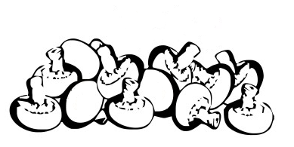

Cm

me gusta la cumbia del cucumelo

que cu-cu que cu-cu que

G7

que cucumelo

Cm

Que buena esta la cumbia del cucumelo

**Rodrigo – Informe Policial**

G

Ella se fue una mañana

Em

salio como todos los dias

C

a las nueve hacia el colegio

Am D

donde a clases asistia.

B7

A la una de la tarde

Em

al ver que no regresaba

C

fue a buscarla hacia el colegio

Am D

pensando en el camino encontrarla

No ha venido hoy a la escuela

la maestra le decia

su cabeza daba vueltas

su cuerpo no respondia

Salio corriendo a buscarla

Tal vez ha llegado a casa

han pasado cuatro días

nadie ha podido encontrarla

Suena el timbre al quinto día

alguien dice tras la puerta

hemos encontrado un cuerpo

debe usted reconocerla

Corrio con todas su fuerzas

cruso las calles a ciegas

y en la morgue vio a su hija

en una camilla muerta

Quien le puede esplicar

quien le va a devolver

la vida de su hija

Que cobarde es aquel

como puede tener

la conciencia tranquila

El informe policial

dice rapto, ultrage y muerte

que dolor que injusticia

cuanto odio de repente

Ay su bebe su ternura

quien pudiera hacerle daño

ojala que los encuentren

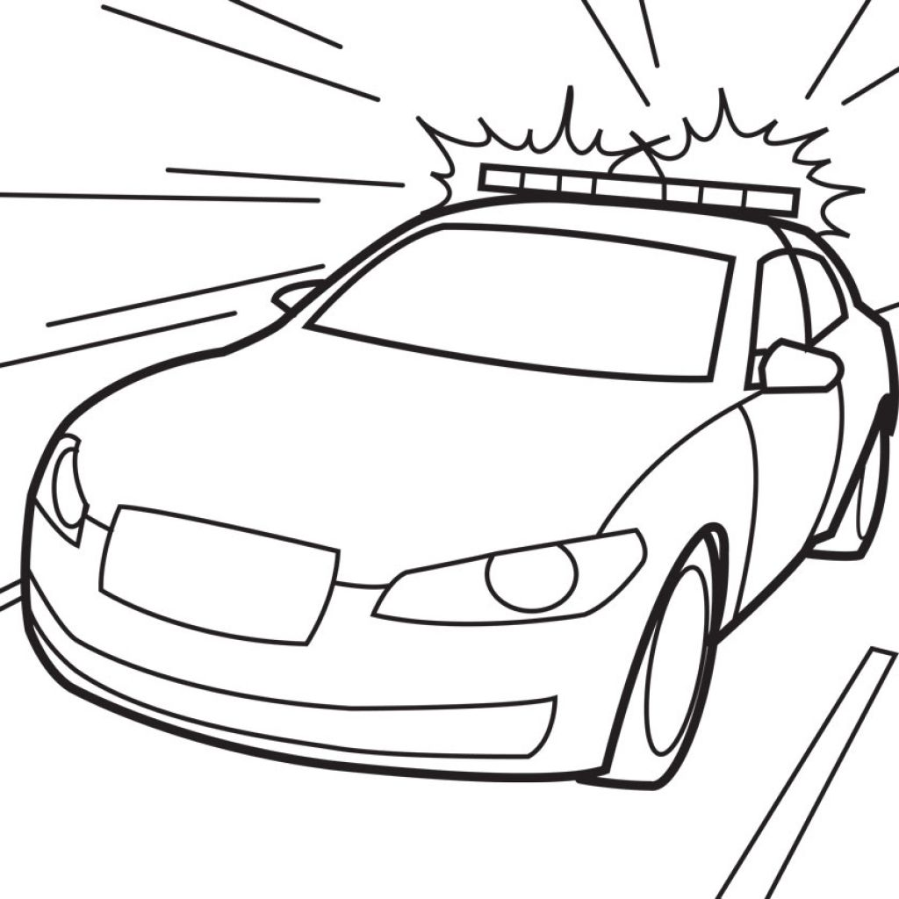tenia apenas nueve años

Resucitala señor

no te la lleves de este modo

era su angel su universo

su locura lo era todo

Su muñeca preferida

y un conejito la esperan

extrañaran sus caricias

no dormiran mas con ella

Llora cuarto grado B

todo cuarto grado llora

mi palomita este luto

por una hermanita paloma

Su guardapolvito blanco

y su banco ahora vacio

la esperan todos los dias

no creen que se haya ido...

**Los Palmeras – Bombón asesino**

REm

Ella se agita, toda la noche mueve la cinturita

LA

y pa colmo usa pollera cortita

el meneo la levanta todita

REm

Ella es bonita, baila mueve se menea se exita

LA

y a uno se le va parando solita

ella sigue porque sabe que irrita

REm

Es que ella tiene un bombon asesino

sabe un bombón bien latino

LA

Es que es un bombon suculento

con ese bombon casamiento



REm

Se mueve el bombon y lo mueve

menea el bombon cuando quiere

LA

Parece un bombon insaciable

seguro un bombon masticable

REm

me como el bombon

**Los Palmeras – Muchacha triste**

RE SIm

Cuando la ví, me enamoré

SOL LA

Me enamoré como por vez primera

RE SIm

Por ella sí, mi amor sembré

SOL LA

E iluminé con luz de primavera

RE FA#m SOL LA

Era tan linda, más linda que una estrella

RE FA#m SOL LA

Sus ojos bellos, mi corazón aún cautiva

RE SIm SOL LA

Ven!Tú, muchacha triste, ven, dame un beso, eso eso!

**Los Palmeras – Eres mentirosa**

DO REm

Eres bonita, pero mentirosa,

DO REm

engañas a los hombres, siempre con mentiras mentirosa mentirosa.

DO

Dices te quiero te quiero mi amor,

REm

dices te amo con loca pasión,

DO

pero no lo dices con buena intensión,

REm

porque tú no tienes tu no tienes corazón.

**Amar Azul – Yo tomo licor**

SIm

yo tomo licor, yo tomo cervesa

SOL RE

y me gustan las chicas, la cumbia

LA

me divierte y me exita

SIm

salgo a caminar, recorro boliches

SOL RE

me pierdo en las noches, vivimos

LA

cosas buenas junto a mis amigos

SIm LA

en las noches me la paso divirtiendome 2

SOL SIm veces

en las noches me la paso delirandome

**Amar azul – Me enamoré**

REm

Me fui pal baile, me emborraché

FA

Miré a una chica y me enamoré

DO RE

Era tan bella, era tan bella la quería comer

De minifalda usaba un top

Y una tanguita que se le vio

Esa colita, esa colita que me enloqueció

REm DO

Yo me enamoré

REm

De esa chica, me enamoré

**Amar azul – El polvito del amor**



FA DO

Cuando te sientas muy sola

LA# REm

y en tu alma haya dolor

FA DO

te voy a dar un polvito

LA# REm

el polvito del amor

FA DO

te voy a dar un polvito

LA# REm

el polvito del amoooor

REm DO REm

Es un polvito que te hará feliz

REm DO REm

que con su magia borrará el dolor

REm DO REm

Es un polvito que te hará feliz

REm DO REm

que con su magia borrará el dolor

REm DO REm

Es un polvito que te hará feliz

REm DO REm

que con su magia borrará el dolor

REm DO REm

Es un polvito que te hará feliz

REm DO REm

que con su magia borrará el dolooor.

**Pibes chorros – Duraznito**

Em G Em

Se borro duraznito de la villa

Am C G

se llevo toda la plata del blindado

Am D G

esa que nos habíamo afanado

C B7

la otra noche, en la General Paz

nos acosto a nosotros sus amigos

nos dejo a todos sin un centavo

ahora tiene un piso en Belgrano

y en un mercedes, se pasea en la ciudad

C Em G

Miralo a Duraznito viviendo la buena vida

Am D G

y nosotros que pensábamos que era retardado

Am D Em

ahora esta rodeado por las mejores minas

Am B7

y nosotros los vivos en Devoto encerrados

C Em G

Miralo a Duraznito viviendo la buena vida

Am D G

y nosotros que pensábamos que era retardado

Am D Em

ahora esta rodeado por las mejores minas

Am B7

y nosotros los vivos en Devoto encerrados

Em

y sin un mango.

**Pibes chorros – El tano pastita**

Cm Ab Cm

A mi amigo el tano, le gusta la pasta

Ab Cm

Le sirven, le sirven nunca dice basta

Cm Ab Cm

Consume ravioles toda la semana

Ab Cm

La pasta lo enloquece de noche y de mañana

Eb6 Ab Cm

Como él no la prepara ninguno en la villa

G# Ab Cm

Por eso la vagancia para en su casilla

Cm Ab Cm

El tano prepara la pasta con amor

Ab Cm

El nunca la corta, porque pierde el sabor

Cm Ab Cm

Te sirve y te sirve, con vino y cerveza

Ab Cm

El tano con la pasta, queda de la cabeza

**Gilda – Amame suavecito**

Am G

nadie más que tú, para enamorarme

Am G

nadie más que tú, nadie

Am G

nadie más que tú, para ilusionarme

Am G

nadie más que tú, nadie

F C

nadie me ha hecho suspirar de ese modo

E Am

que sólo consigues tú

F C

nadie me hizo enloquecer de ese modo

E Am

que sólo consigues tú

Am G

nadie más que tú, me ha quitado el sueño

Am G

nadie más que tú, nadie

Am G

nadie más que tú, ha de ser mi dueño

Am G

nadie más que tú, nadie

F C

deja los rencores y vuelve a mí

E Am

y olvidemos el pasado

F C

y vivamos esta historia de amor

E Am G

como los enamorados, amor

C G

ámame, ámame suavecito

Am

ámame despacito

G

ámame como sólo tú sabes amar

**Gilda- Fuiste**

Am

fuiste mi vida, fuiste mi pasión

fuiste mi sueño, mi mejor canción

G Am D

todo eso fuiste, pero perdiste

Am

fuiste mi orgullo, fuiste mi verdad

y también fuiste mi felicidad

G Am

todo eso fuiste, pero perdiste

Am G

de repente una mañana cuando desperté

F E

me dije todo es un mentira

Am G

fue mi culpa enamorarme de tu inmadurez

F E

creyendo que por mí tu cambiarias

Am G

no me queda ya más tiempo para mendigar

F E

migajas de tu estúpido cariño

Am G

yo me planto y digo, basta para mí

F E

porque estoy desamorada de ti.

**Gilda – Se me ha perdido un corazón**

E C#m

Se me ha perdido un corazón

A

si alguien lo tiene por favor

F#m B

que lo devuelva

E C#m

Yo lo tenía junto a mi

A

pero la puerta de su amor

F#m B

estaba abierta

F#m B

Se fue volando detras de otra ilusion

F#m B

de esas que llevan a perder la razón.

E C#m

Este vacío que hay en mi

A

hace crecer la soledad

B C#m

y siento que me estoy muriendo

A B C#m

se me ha perdido un corazón

A

por eso hoy quiero brindar

B E

por los fracasos del amor.

C#m G#m

Todo lo dí sin esperar

A E

era feliz pudiendo amar

C#m G#m

como podre sobrevivir

A B

sin su calor no se vivir.

Se me ha perdido un corazón

si alguien lo tiene por favor

que lo devuelva.

Yo lo tenía junto a mi

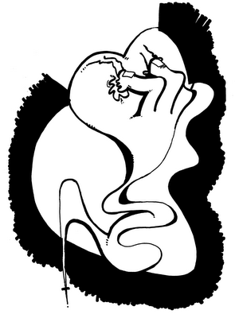 pero la puerta de su amor

estaba abierta X2

C#m G#m

Todo lo dí sin esperar

A E

era feliz pudiendo amar

C#m G#m

como podre sobrevivir

A B

sin su calor no se vivir.

Se me ha perdido un corazón

si alguien lo tiene por favor

que lo devuelva.

Yo lo tenía junto a mi

pero la puerta de su amor

estaba abierta

**Gilda – No me arrepiento de este amor**

Em

No me arrepiento de este amor

G

aunque me cueste el corazón

D

amar es un milagro y yo te ame

Bm Em

como nunca jamás lo imaginé

Em

Puedo arrancarme de tu piel

G

de tu mirada, de tu ser

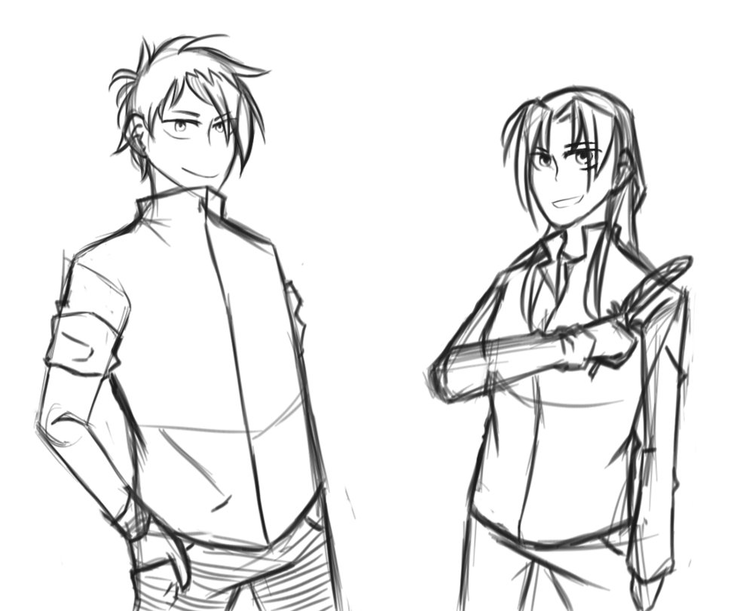 D

yo siento que la vida se nos va

Bm Em

y que el día de hoy no volverá

G

Después de cerrar la puerta

D

nuestra cama espera abierta

C Bm D

la locura apasionada del amor

G

y entre un te quiero y te quiero

D

vamos remontando el cielo

C Bm D

y no puedo arrepentirme de este amor

Em

Puedo arrancarme de tu piel

G

de tu mirada, de tu ser

D

yo siento que la vida se nos va

Bm Em

y que el día de hoy no volverá

**Chino y Nacho – Mi niña bonita**

A

Lo que sien to por ti es ternura y pasión,

F#m

tu me has hecho sentir que hay en mi corazón,

Bm E

tanto amor, tanto amor.

Yo nací para tí, tu tambien para mí,

y ahora se que morir es tratar de vivir

sin tu amor, sin tu amor.

A

Mi niña bonita, mi dulce princesa,

F#m

me siento en las nubes cuando tu me besas

Bm

y siento que vuelo más alto q el cielo

E

si tengo de cerca el olor de tu pelo.

Mi niña bonita brillante lucero,

se queda pequeña la frase te quiero,

por eso mis labios te dicen: "te amo",

cuando estamos juntos más nos enamoramos.

A

Aqui hay amooooooor,

F#m

Aqui hay amoooooor,

Bm

Aqui hay amor amor,

Aqui hay amor amor,

E

Aqui hay hay hay hay hay hay amor.

Esta noche como espuma sube,

que cuando te tomo de la mano por el parque camino en las nubes,

parece mentira que ya no recuerdo nada cuando solo estuve;

nada se podra comparar con algo tan especial.

Le agradesco al tiempo que me ha demostrado

que las cosas buenas llegan en cualquier momento,

yo no imaginaba que conoceria algun día este sentimiento,

un amor puro y natural digno de admirar

(digno de admirar princesa).

Un montón de fantasía lleno de romance y alegría

de bello detalle cada día nena, ¿quién lo diría

que de ti yo me enamoraría y que sin tu amor no viviría?

como sabía que esto pasaría que ibas a ser mía

y que yo querria (amarte por siempre),

amarte por siempre (mi niña bonita), mi niña bonita.

Mi niña bonita, mi dulce princesa,

me siento en las nubes cuando tu me besas

y siento que vuelo más alto q el cielo

si tengo de cerca el olor de tu pelo.

Mi niña bonita brillante lucero,

se queda pequeña la frase te quiero,

por eso mis labios te dicen: "te amo",

cuando estamos juntos más nos enamoramos.

A

Aqui hay amooooooor,

F#m

Aqui hay amoooooor,

Bm

Aqui hay amor amor,

Aqui hay amor amor,

E

Aqui hay hay hay hay hay hay amor.

**Los wawancó – La pollera colorá**

D A

Ay, al son de los tambores,

D

esa negra se amaña,

A

y al sonar de la caña,

D

va brindando sus amores.

A

Es la negra Soledad,

D

la que goza mi cumbia,

A

esa negra sabe mucho,

D

oye, caramba, con su pollera colorá.

A

Por eso le digo, mi negrita goza,

D

oye, caramba, con su pollera colorá.

Con su movimiento esa morenita hace gozar,

con su pollera colorá.

Con esa risa y con ese pelo alborota´o,

con su pollera colorá.

Ay, cuando la veo feliz pa´quí, feliz pa´allá,

con su pollera colorá.

Ay, cuando la canta Soledad,

pues me pongo contento,

porque con su movimiento,

respiración ella me da.

Tiene color de canela,

con ritmo sabor a pimienta,

como está de contenta,

oye, caramba, con su pollera colorá.

Por eso le digo, mi negrita goza,

oye, caramba, con su pollera colorá.

Ay, cuando la veo feliz pa´quí, feliz pa´allá,

con su pollera colorá.

Con su movimiento esa morenita hace gozar,

con su pollera colorá.

Y no me niegues, mi morenita ven pa´ acá.

con su pollera colorá.

Gavilán pio pio, gavilán pao pao, oye mamá,

con su pollera colorá.

Con esa risa y con ese pelo alborota´o,

con su pollera colorá.

Y ten cuida´o con el gavilán, ojo pela´o,

con su pollera colorá.

Con su movimiento esa morenita hace gozar,

con su pollera colorá.

Ay, cómo baila con mi negrita, ay qué caray,

con su pollera colorá.

Ay, cuando la veo feliz pa´quí, feliz pa´allá,

con su pollera colorá.

Y no me niegues, mi morenita ven pa´ acá.

con su pollera colorá.

Gavilán pio pio, gavilán pao pao, oye mamá…

**Los wawancó – El pescador**

Intro: FAm X2

SOL#-DO

FAm SOL#

Va subiendo la corriente con chinchorro y atarraya,

DO FAm

La canoa del bareque para llegar a la playa,

FAm SOL#

La luna espera sonriente con su mágico esplendor la llegada del

DO FAm

valiente, Del valiente pescador

FAm DO

El pescador habla con la luna

FAm DO

El pescador habla con la playa

FAm SOL#-DO FAm

El pescador no tiene fortuna solo su atarraya

El pescador habla con la luna

El pescador habla con la playa

El pescador no tiene fortuna solo su atarraya

Regresan los pescadores con su carga pa vender

Al puerto de sus amores donde tienen su querer

Esta cumbia que se llama el alegre pescador,

La compuse una mañana y una mañana de sol

El pescador habla con la luna

El pescador habla con la playa

El pescador no tiene fortuna solo su atarraya

**Los wawancó – Un sombrero de paja**

Dm

Si de lejos ves venir  
A Dm

Un sombrero de paja, ahí se ve  
Dm

La canoa llena, ahí se ve  
A Dm

Un hombre remando  
  
Si de lejos ves venir  
Una guayabera, ahí se ve  
La canoa llena, ahí se ve  
Un hombre remando, soy yo  
  
A Dm

Que con regalos vengo yo a visitar  
De punta en blanco vengo yo a preguntar ¡Ay!  
Si tu papá con tu mamá quieren ser  
Los suegros de este servidor

Dm G

Juro que yo muy buen yerno seré  
A Dm

Si ellos los suegros quieren ser de mí  
A Dm

Si ellos mis suegros quieren ser

**Los wawancó – Atrévete a mirarme de frente**

A D F# Bm (x2)

A

Y ahora me dices que no va, no va, no va

D

que ya no me quieres,

F#

y yo te digo que si va, si va, si va

Bm

que por mí te mueres.

(x2)

A D F# Bm (x2)

Bm

Atrévete a mirarme de frente

F#

y decir: "ya no te quiero"

Atrévete a negar que entre todos tu amores

Bm

fui el primero.

Atrévete a negar que esa noche

Em

cuando la luna moría,

F#

borracha de pasión me juraste

Bm

que nunca me olvidarías

Y ahora me dices que no va, no va, no va...

(x2)

A D F# Bm (x2)

Atrévete a decirme de frente

que te marchas de mi lado

Atrévete a negar vida mía

el amor que me has brindado.

Ayer dijiste "no quiero verte

ni de noche ni de día",

y yo te contesté que no mientas,

tú me quieres todavía.

Y ahora me dices que no va, no va, no va...

**Arbolito – La novia**

Bm A Bm (A)

No vale la pena tanta pena

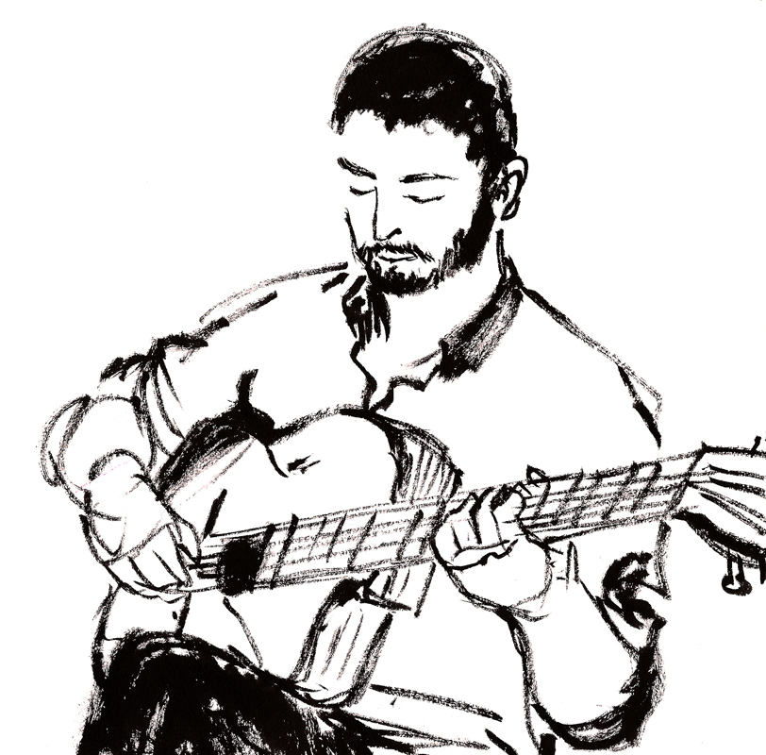tanta pena por esa mujer

tocando la viola en la cocina

sinceramente reflexione.

G A

Yo quiero una novia que viva en el barrio

tocarle el timbre sacarla a pasear

jugar al truco con mi suegro

y los ravioles de su mamá.

Tomando fernet en lo de Bonni

las papas fritas que bien me van

y la barriada de copa en copa

perdida en historias de años atrás.

Y por las noches una polenta

con un paté para picar

ay esta vida que bien se lleva

que bien se lleva sin trabajar.

Los Simpsons – Baby on board

D A7

Baby on bo-ard how I've ado-red

E7 B7

That sign on my ca-r's window pa-a-ne

D A7

A bouce in my step ... loaded with pep

E7 B7

Cause I'm driving in the carpool la-a-ne

D A7

Call me a square ... friend I don't dare

E7 B7

That little yellow sign can't be ignor-o-ored

G

I'm telling you it's mighty nice

D7

Each trip's a trip to paradise

A D

With my ba-by on board



**Los Simpsons – Strike Union**

Intro: Fm

Fm

Come gather 'round children,

Cm

It's high time ye learned,

Fm

'Bout a hero named Homer

Cm Fm Fm

And a devil named Burns.

Fm

We'll march till we drop,

Cm

The girls and the fellas,

Fm

We'll fight till the death

Cm Fm Fm

Or else fold like umbrellas.

D# G#

So we'll march day and night,

D#

By the big cooling tower,

Fm

They have the plant,

D# A#

But we have the power.

**Los Simpsons – Moaning Lisa´s blues**

Dm F

I've got a bratty brother, he bugs me every day

Dm F

This morning my old mother gave my last cupcake away

G Am

My dad he acts like, like he belongs in the zoo

Dm F Dm F

I'm the saddest kid, the saddest kid in grade number two

Dm F

I wish I had a pony, I wish I were eighteen

Dm F

I wish I had a dime for every kid who treats me mean

G Am

They tease me 'cause I'm different, little different from the rest, oh yes

Dm F Dm F

Well, I'm down so low, if I cheered up, I'd still be depressed

The saxophone's my best friend, I play all over town

But when I practice in my room, I hear “Lisa! Keep it down!”

Although I'm only eight years old, I've really paid my dues, it's true

That's why I've got a case of, a case of the Moanin' Lisa Blues

I wonder how I got here, I wonder what I'll be

The saddest little twig on this crazy family tree

I feel like I'm a loser, with nothing left to lose

That's why I've got a case of, a case of the Moanin' Lisa Blues

Oh there's just no postponing, a case of the Moanin' Lisa Blues

**Los Simpsons – Your wife don’t understand you**

D F#m D G

You work all day for some old man, sweat and break your back (uh huh)

A G D

Then you go home to your castle, but your queen won't cut you slack (that's true)

D F#m D G

That's why you're losing all your hair, that's why you're overweight (uh huh)

E A

That's why you flipped your pick-up truck right off the inner state (That's

right! Except for the pick- up truck)

Chorus:

D F#m D F#m

There's a lot of bull they hand you, there's nothin' you can do

G A D

Your wife don't understand you but I do

G A D

Your wife don't understand you but I do

G A D

I said no one understands you but I do

**Onda Vaga – Me pega fuerte**

Am

Hay mi amor ¿pero que te paso?

¿como podria explicarte?

G

que mi amor por vos nació

F# Em

lo regué, lo tengo aca y no se va

D Em

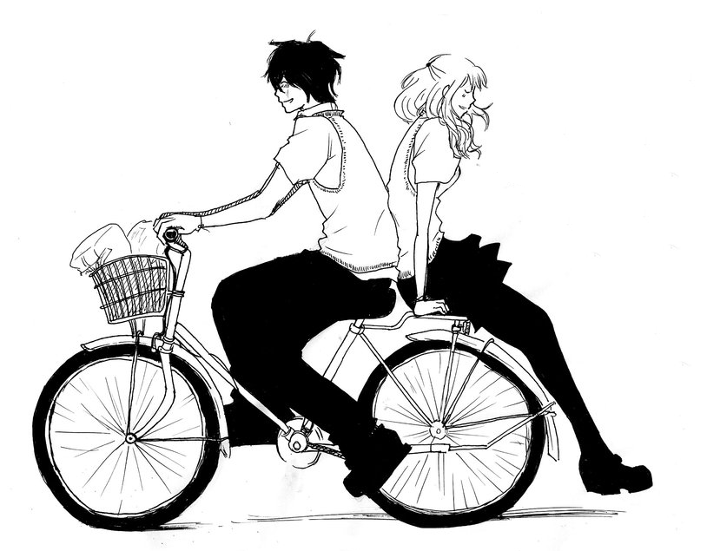me pega fuerte como los dias

D

suben bajan vienen van

Em D

siento que ayyy tu soledad

Em

es como la mia

D

nunca se va

Am

y es que aveces no veo lo que hay a mi alrrederor

G F#

aveces hago lo que puedo y aveces lo que no

Em

y a lo mejor

[solo trompeta. La base es: Em D]

Am

Hay mi amor ¿¿pero que te paso??

¿como podria explicarte?

G

que mi amor por vos nacio

F# Em

lo regué, lo tengo aca y no se va

D Em

me pega fuerte como los dias (ayy vamos)

D

suben bajan vienen van (ayy vamos)

Em D

siento que ayyy tu soledad (ayy vamos)

Em

es como la mia (ayy vamos)

D

nunca se va (ayy vamos)

Am

y es que aveces no veo lo que hay a mi alrrederor

G F#

aveces hago lo que puedo y aveces lo que no

Em

y a lo mejor

**Onda Vaga – Gilda**

Am Dm Am Dm

Gilda, uo oh la piel colombiana

Am Dm Am Dm

Me marea, ea ea ea ea ea ea ea

Am Dm Am Dm

Su cara uo oh y su bronceado me encandilan

Am Dm Am Dm

Me encandilan, dilan dilan dilan dilan, Bob Dylan

G

En el barrio se comenta

Am Dm

de su espalda bonita

G

También se dice

Am Dm

de su secreta guarida

[Am Dm] x 4

G

Blow, blow, blow blow

Am Dm

Up

G

Blow, blow, blow blow

Am Dm

Up

Am Dm Am Dm

Gilda, uo oh la piel colombiana

Am Dm Am Dm

Me marea, ea ea ea ea ea ea ea

Am Dm Am Dm

Su cara uo oh y su bronceado me encandilan

Am Dm Am Dm

Me encandilan, dilan dilan dilan dilan, bob dylan

G

En el barrio se comenta

Am Dm

de su espalda bonita

G

También se dice

Am Dm

de su secreta guarida

Am Dm Am Dm

Gilda, Gilda, Gilda, Gilda, ueo ueo ueo ueo

Am Dm Am Dm

Gilda, Gilda, Gilda, Gilda, ueo ueo ueo ueo

Am Dm Am

Gilda, Gilda, Gilda, Gilda, ueo ueo ueo huevo

**Onda Vaga – Así**

LAm FA SOL

Asi, asi asi, asi, asi, asi asi, asi

LAm FA SOL

yo dormiria asi, detras de la montaña

LAm FA SOL

y tendria mil, arañas colgadas

LAm FA SOL

hipopotamos rosados hinchados

LAm FA SOL

yo dormiria asi en plastico fantastico...

LAm FA SOL

Olelole olelolo olelo como lo huelo yo

LAm FA SOL

Olelole olelolo olelo como lo huelo yo

LAm FA SOL

Asi, asi asi, asi, asi, asi asi, asi

**Onda Vaga - Mambeado**

Am C Dm F

Que lindo que es estar en la tierra

E Dm E

despues de haber vivido el infierno

Am C Dm F

que lindo que es poder amarte y mirarte otra vez

E Dm E

despues de estar tan enfermo

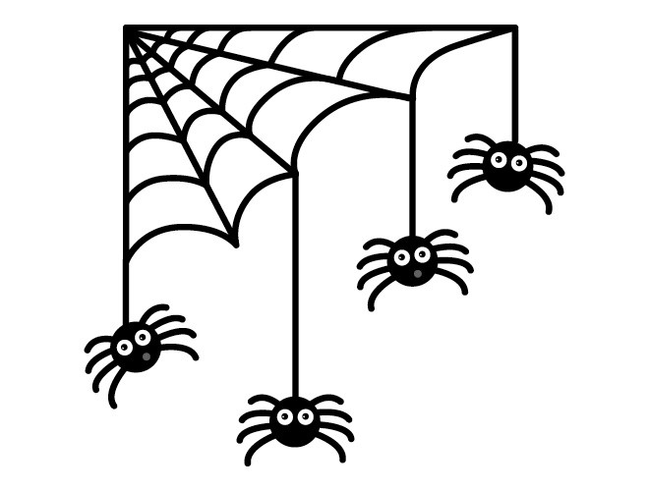

F C

Que lindo corazon que estas aca y aca latiendo

E F G

y me desenredes los ojos

F C

y si por ahi el miedo me viene a buscar de nuevo

E Dm G

voy a recordar lo que cantamos una vez, mirando el cielo yo

Am

Cantale a la luna y al sol

G

cantale a la estrella que te acompaño

F E E7

cantale a tus amigos con el corazon

Am

Cantale a la luna y al sol

G

canta que es la tierra que canta en voz

F E

cantale a tus amigos con el corazon

Yo no se porqué a veces me pierdo

los ojos se me dan vuelta y me muero por dentro...

y me encierro otra vez y no puedo salir... ayay ayay ayay

no puedo ver lo lindo de cada momento

Es que a veces no me le animo al niño que llevo dentro

a veces pienso que estan mal algunas cosas que siento

Pero basta ya de eso y echa pa' fuera el baibaibon

no tengo tiempo ahora de eso, estoy en otra cancion se acabo

**Onda Vaga – Ir al baile**

Em

Cuando a los doce lleve la bandera en el

G

hombro me di cuenta que nada pesaba

Em

uy si la culpa la tuvo la maestra de

G

cuarto cuando me hizo jurarle a la nada

Am G Bm Em

yo solo queria iiiiiiiiir al baile =)

se repite Em y G

Cuando el aguila me vio avispando a la

nada se dio cuenta de que no me importaba

uy la cancion que sonaba la maestra que hablaba

los recreos en que me divertia

se repite el estribillo y luego el otro verso

Em

cuando el tiempo paso la guitarra me hablaba

G

El tobogán que llegaba a la cama

Em

Uy las piñatas reventaban las sortijas cambiaban,

G

Los aviones que ya se veían

Am G Bm Em

Tenian las alas uhh

Am G Bm Em

Me cargo el amarre uhh

**Onda Vaga – Te quiero**

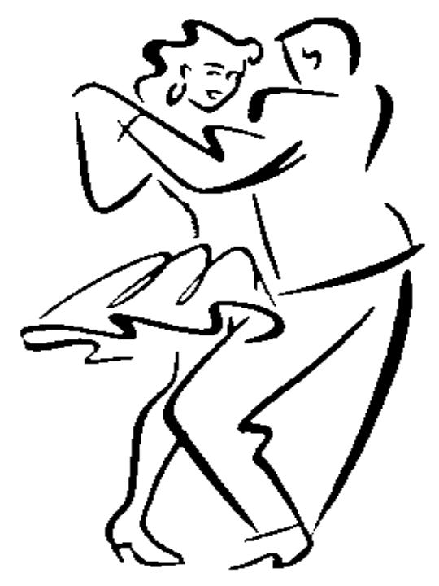Intro: Am F x4

G

y me dijiste algo de la energia

F

transforma la mala en buena me dijiste

C

Te quiero pense

G

te quiero sos muy linda me haces bien

E

yo te dije

Am F x4

G

y me dijiste algo de la energia

F

transforma la mala en buena me dijiste

C

Te quiero pense

G

te quiero sos muy linda me haces bien

E

yo te dije

Am F

te quiero porque no se porque me haces bien X8

**Memphis la Blusera – La bifurcada**

LAm7 DO FA MI7

SI te vas,

LAm7 DO FA MI7

no, no, no me voy a matar.

LAm7 DO FA MI7

Sabes, mejor,

LAm7 DO FA MI7

llevate si queres el televisor.

REm MI7

Mientras haces la valija,

LAm7

escucha esta canción.

Si te vas, no, no, no, no voy a llorar.

Sabes, mejor, yodesconocía tu inclinación.

Si te llevas la cama chuchi, dejame el colchon.

LAm7 MI7

Te vas con tu amiga, feminista perdida,

LAm7 SOL FA

tus modernos inventos,

MI7

que son puro cuento.

Si te vas, no, no, no te voy a extrañar.

Sabes, mejor, no queda otra que la separación.

REm MI FA MI7

Te decidiste, te definiste, sos feminista y yo machista.

LAm7 SOL FA# FA MI7 LAm7

Anda por la sombra y cerra bien el portón.

Te vas con tu amiga,

feminista perdida,

tus modernos inventos,

que son puro cuento.

LAm7 DO FA MI7

Te vas con tu amiga, bye bye

LAm7 DO FA MI7

feminista perdida, bye bye

LAm7 DO FA MI7

tus modernos inventos, bye bye

LAm7 DO FA MI7

que son puro cuento. bye bye

LAm7-SOL-FA#-FA-MI7-LAm7

**Memphis la Blusera – La Flor más bella**

A D A D A D

Ella es la flor mas bella,

vagando por las estrellas,

brilla mas que el sol. E

A D A D A D

Baila y se dibuja en la luna,

cuando se pierde en la bruma,

parece flotar. E

D G - F#m E A D A

Ella es de la tierra de mujeres divinas,

Ella es argentina como ella no hay.

D G - F#m E A D A

Si llegara a besarte con su boca de fuego,

un loco deseo te haría olvidar.

D G - F#m E A D A

Todas las tristezas y crueldades del mundo,

en un solo segundo de felicidad.

A D A D A D

Ella es la flor mas bella,

vagando por las estrellas,

brilla mas que el sol. E

A D A D A D

Es la flor mas bella, como ella no hay.

Es la flor mas bella. Es la flor mas bella, no hay.

Es la flor mas bella. Es la flor mas bella, con su boca de fuego.

A D A D A D

Es la flor mas bella, pedi un deseo.

Es la flor mas bella. Es la flor mas bella, ohhh ohhh.

Es la flor mas bella. Es la flor mas bella.

**Memphis la Blusera – Moscato, Pizza y Fainá**

A

Para y decime quién sos vos,

quién soy yo y quién es aquel,

D

perdidos en la multitud

A

no somos nadie, no hablamos hormigas

E D A E

Lavalle a la hora 23, las chuchis hierven.

A

Las luces se encienden, calle Corrientes,

se llena de gente, que viene y que va,

D

salen del cine, ríen y lloran,

A

se aman, se pelean, se vuelven a amar

E D

en la Universal, fin de la noche,

A

moscato, pizza y fainá, moscato y pizza.

A D A E D A E x2

Las luces se encienden… X2

**Jorge Drexler – Sea**

G G/F C

Ya estoy en la mitad de esta carretera

Am (D7) G

tantas encrucijadas quedan detrás...

G G/F C

Ya está en el aire girando mi moneda

Am D

y que sea lo que

G

sea

Todos los altibajos de la marea

todos los sarampiones que ya pasé...

Yo llevo tu sonrisa como bandera

y que sea lo que

sea

G

Am Bm

Lo que tenga que ser, que sea

B7 E

y lo que no por algo será

A G

No creo en la eternidad de las peleas

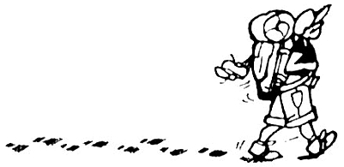C (D - D/C - D/B - D/A)

ni en las recetas de la felicidad

Cuando pasen recibo mis primaveras

y la suerte este echada a descansar

yo miraré tu foto en mi billetera

y que sea lo que

sea

Y el que quiera creer que crea

y el que no, su razón tendrá

Yo suelto mi canción en la ventolera

y que la escuche quien la quiera escuchar

Ya esta en el aire girando mi moneda

y que sea lo que

sea.

**Jorge Drexler – Me haces bien**

Intro: A, A11, A, Amj7, Amj7/11,

A7, D9/F#, E7, A, A11, A

A A11 A

Para contar te canto

Amj7 Amj7/11 A7

quiero que sepas cuanto

D9/F# ACORDES

me haces bien 6° 5° 4° 3° 2° 1°

E7 A11 x 0 2 2 3 0

me haces bien Amj7 x 0 2 1 2 0

A A11 A Amj7/11 x 0 2 1 3 0

me haces bien D9/F# 2 0 0 2 3 0

F#m7 2 4 2 2 2 2

Bm7/9# 2 2 4 2 2 2

Te quiero de mil modos A13 x 0 2 2 2 2

te quiero y sobre todo E6 0 2 2 3 2 0

me haces bien

me haces bien

me haces bien

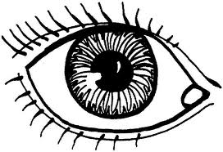 Bm7

Basta ver

C#7 F#m7

el reflejo de tus ojos en los míos

Bm7/9# B7

como se lleva el frío

Bm7 E7

para entender

Que el corazón no miente

que afortunadamente

me haces bien

me haces bien

me haces bien

interludio: A, Amj7,A13, A7, D9/F#

E6, A, A11, A

Para contarte canto......

Bm7

Basta ver

C#7 F#m7

el reflejo de tus ojos en los mios

Bm7/9# B7

como se lleva el frío

Bm7 E7

Me haces bien, Me haces bien

A B7 Bm7

Me haces bien, Me haces bien

E7 A B7

Me haces bien, Me haces bien

Bm7 E7

Me haces bien, Me haces bien

Fin : A, A11, A, Amj7, Amj7/11,

A7, D9/F#, E7, A, A11, A

**Leo Masliah – Zanguango**

G C

Soy un imbecil soy medio tarado

Em D

soy nulo soy un retardado

nunca pase la edad de la bobera

en el mate yo tengo madera

ya no se si se me nota

la cara de idiota

o el aire de nabo

aunque tambien soy un ganso

y si un día me canso

me convierto en pavo

Estribillo:

G C D

Zanguango

Zanguango

soy un zapato un estúpido un bobo

no se ni donde estoy parado

no me doy cuenta de nada

soy tonto y retonto

soy un abombado

tengo un helado aplastado en la frente

en mi mente tengo detergente

soy medio sonso y tres cuartos boludo

soy necio soy un pelotudo

Estribillo

soy un vejiga soy un banana

soy un zapallo y un tarambana

soy un zanguango soy un imbecil

de rango

soy medio choto soy un

bobito soy lo mas tito

soy un vejerto un buenas

noches que nunca me despierto

soy un peligro soy un inútil

soy medio lelo soy como

un castigo del cielo o un verdadero

flagelo



soy un desastre soy un estorbo

soy mucho peor que un cero a la

izquierda soy una plaga

soy un imbécil de mierda

Estribillo

**Daniel Melingo – Amablemente**

LAm MIm

la encontro en el bulin y en otrs brazos

LAm

entonces canchero y sin cabriarse

MIm

le dijo al gavilan puede rajarse

LAm

el hombre no es culpable en estos casos

MIm

al enrostrarse solo con al mina

LAm

pidio las alpargatas y ya listo

MIm

murmuro cual si nada hubiera visto

LAm

anda, cebate un par de mates catalina

MIm

la mina jaboneada le hizo caso

LAm

y el varon saboreandose un buen faso

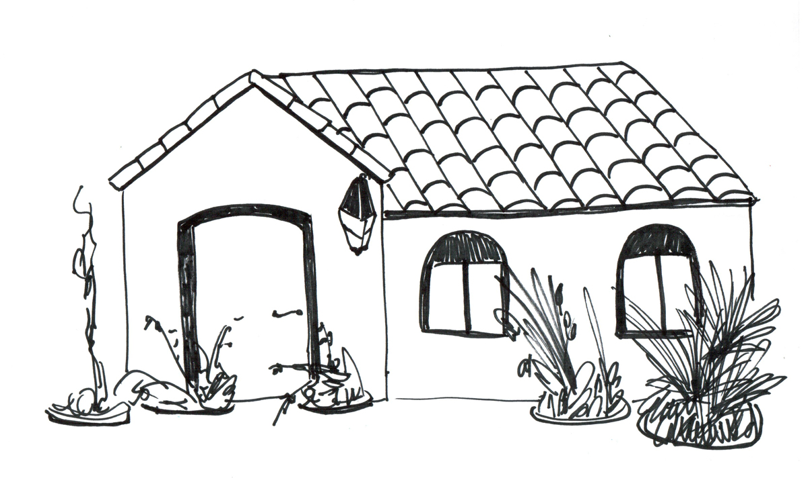 MIm

siguio chamuyandole pavadas

LAm

y luego besuqueandole la frente

MIm

con gran tranquilidad y amablemente

LAm

le fajo 34 puñaladas....

**Daniel Melingo – Ayer**

INTRO : Em LAm X 2

Gb7 Bm LAm RE

SOL SIm

del barrio me voy, del barrio me fui

MIm LAm

tristes melodias que oigo al partir

SOL DO RE

voy dejando atras, todo el arrabal

SOL RE

en mi recuerdo... X2

MIm LAm

rota la ilusion de mi esperanza

MIm LAm

toda la razon de mi existir

SOLb7 SIm

y este corazon se quedo solo otra vez

LAm RE

buscando su consuelo en el ayer

**Daniel Melingo – Leonel, el feo**

Intro (Am - E7)

Am E7

Vos si que sos compadrito

Am

nunca bajaste el copete

E7 Am

y solapás tus valores con finura y destreza.-

E7 Am

Se te agigantaron las partes pa poder exagerar

G C E7 Am

cuando canta la milonga en la esquina o en el bar.-

Intro

Sos el de la mano grande pa poderlas cachetear

y pa poder jugar de chico a los trenes divertido

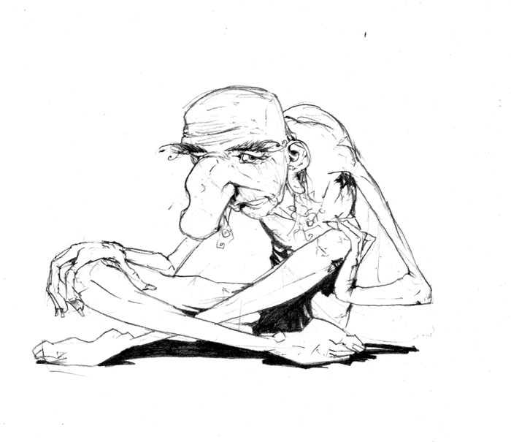y sin complejo en la estación de Retiro.-

Te decían el Ofe, zorzal jetón

por el grandor de tus manos y por tu caripela

que en la intimidad a más de una espanto.-

No te quedes cerca Edmundo

cuando este por aplaudir.

No te quedes cerca Edmundo

cuando este por aplaudir...

G C E7 Am

...Haceme caso.-

**Daniel Melingo – Narigón**

narigon!!!... narigon!!!...

Am E

por los pagos de mi barrio

Am

habia un tipo que se las daba de guapo

E

pero su mente estaba revirada

Am

le decian el narigon

E Am

por lo mucho que aspiraba

E Am

salia de noche, volvia de dia

E Am

no tenia paz este muchacho

E Am

pero todos le decian vas a tener que parar

E Am

pero todos le decian vas a tener que parar

E

y se pianto nomas intoxicado

Am

quedo duro como rulo de estatua

E Am

hasta que un buen dia el mate no le dio para mas

E Am

hasta que un buen dia el mate no le dio para mas

E Am

narigon compadre!!! que hiciste de tu sangre

E Am

narigon compadre!!! malevo de pacotilla

E Am

narigon compadre!!! aprende de una vez a darle

E Am

narigon compadre!!! ...

**Daniel Melingo – Noche transfigurada**

MIm SI7 MIm

Me voy para el conventillo a bailar una milonga

SI7 MIm

me voy de farra mistonga, ya me esperan los chochamus

SI7 MIm

alla estan todos los fiolos que la farfala desean

SI7 MIm

ya me esperan los gomias con ganas de milonguear

SI7 MIm

No se si voy a llegar, si no me queda ni un cobre

SI7 MIm

algun culo va a sangrar, yo se que voy a llegar

SI7 MIm

y al salir ara al calle me encontre con cierto gil

SI7 MIm

que justo me vino a pedir a mi, a mi que estaba tan duro

SI7 MIm

Y para colmo me asalto y me rompio la nariz

SI7 MIm

asi termina la historia de una noche transtocada

SI7 MIm

ni gomias ni farfala, ahora me voy a dormir

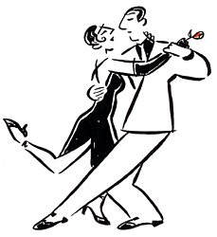 LAm SOL SI7 MIm

pero antes de ir a la cama, me voy a arreglar la nariz..

**Daniel Melingo – Angurrienta**

Intro (G D D7 G) X2

(D G) X2 G7 C C#° G D° D D7 G

D G

Tengo una piba infiel que vive entre magnates

D G

se pierde en todo brazo, se escapa a mi querer

G7 C C#° G

pero si llego yo se hace la bacana

D G

da vuelta su carita y me manda a mudar.-

D G

Ivonne! desenbucha, deci con quien andas

D G

de este barrio sucio que siempre te rajas

G7 C C#° G

pebeta escuchá, decime como estas

D° D D7 G

no seas angurrienta te quiero ver bailar.-

Intro

Tengo una piba infiel que vive entre magnates

se pierde en todo brazo, se escapa a mi querer

pero si llego yo se hace la bacana

da vuelta su carita y me manda a mudar.-

Ivonne! desenbucha, deci con quien andas

de este barrio sucio que siempre te rajas

pebeta escuchá, decime como estas

no seas angurrienta te quiero ver bailar.-

**Red Hot Chilli Peppers - Californitation**

Am

Psychic spies from China

F

Try to steal your mind's elation

Am

Little girls from Sweden

F

Dream of silver screen quotations

C G

And if you want these kind of dreams

F D

It's Californication

Am F x2

It's the edge of the world

And all of western civilization

The sun may rise in the East

At least it settles in the final location

It's understood that Hollywood

sells Californication

Am F x2

Am

Pay your surgeon very well

F

To break the spell of aging

Am

Celebrity skin is this your chin

F

Or is that war your waging

Am F

First born unicorn

Am F

Hardcore soft porn

C G D Am

Dream of Californication

C G D

Dream of Californication

Am F x2

Marry me girl be my fairy to the world

Be my very own constellation

A teenage bride with a baby inside

Getting high on information

And buy me a star on the boulevard

It's Californication

Am F x2

Space may be the final frontier

But it's made in a Hollywood basement

Cobain can you hear the spheres

Singing songs off station to station

And Alderon's not far away

It's Californication

Am F x2

Born and raised by those who praise

Control of population

Everybody's been there and

I don't mean on vacation

First born unicorn

Hardcore soft porn

Dream of Californication

Dream of Californication

Dream of Californication

Dream of Californication

F#m D F#m D

Bm D A E

F#m D F#m D

Bm D A E x3

Am F x2

Destruction leads to a very rough road

But it also breeds creation

And earthquakes are to a girl's guitar

They're just another good vibration

And tidal waves couldn't save the world

From Californication

Am F x2

Pay your surgeon very well

To break the spell of aging

Sicker than the rest there is no test

But this is what you're craving

First born unicorn

Hardcore soft porn

Dream of Californication

Dream of Californication

Dream of Californication

Dream of Californication

**Otis Redding – Stand by me**

C Am

When the night has come

And the land is dark

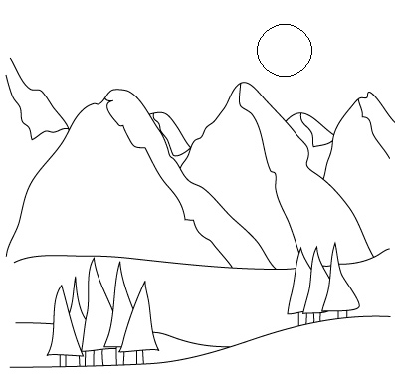 F G C

And the moon is the only light we'll see

C Am

No I won't be afraid, no I won't be afraid

F G C

Just as long as you stand, stand by me

C Am

And darlin', darlin', stand by me, oh now now stand by me

F G C

Oh now stand, stand by me, stand by me.

If the sky that we look upon

Should tumble and fall

And the mountains should crumble to the sea

I won't cry, I won't cry, no I won't shed a tear

Just as long as you stand, stand by me

And darlin', darlin', stand by me, oh now now stand by me

Oh now stand, stand by me, stand by me.

C Am

Whenever you're in trouble won't you stand by me, oh now now stand by me

F G C

Oh now stand, stand by me, stand by me.

C Am

And darlin', darlin', stand by me, oh now now stand by me

F G C

Oh now stand, stand by me, stand by me.

**Bee Gees – How deep is your love**

Eb Gm7 Fm7

I know your eyes in the morning sun

C7 Fm7 G7 Abmaj7/Bb

I feel you touch me in the pouring rain

Eb Gm7 Cm7

And the moment that you wander far from me

Fm7 Abmaj7/Bb

I wanna feel you in my arms again

Abmaj7 Gm7

And you come to me on a summer breeze

Fm7 Db9

Keep me warm in your love, then you softly leave

Gm7 Abmaj7/Bb

And it's me you need to show

Eb

How deep is your love

Ebmaj7

How deep is your love

Abmaj7 Abm6

I really mean to learn

Eb Gm7-5/Db C7

'Cause we're living in a world of fools breaking us down

Fm7

When they all should let us be

Abm6 Eb

We belong to you and me

I believe in you

You know the door to my very soul

You're the light in my deepest, darkest night

You're my savior when I fall

And you may not think I care for you

When you know down inside that I really do

And it's me you need to show

How deep is your love

**Silvio Rodriguez – Alabanzas**

Intro: LA-LA4...

A) Alabada sea la mano buena para remediar.

SIm SIm/LA MI

Alabado el olvidado,

SIm/LA MI RE MI LA-LA4...

alabado el olvidado en cualquier rincón del mar.

FA#m RE (1) MI MI7 LA-LA4...

B) Alabado sea el dolor, lumbre de profundidad.

FA#m RE (1) MI (2)

Alabado el amor, aunque sea necesidad.

(Re6/Fa#-MI7)La... (1)

C) Cada vez son más enanos los tal vez

MI FA#m (V-2_4-IV-0)Re Sim (3)

y crece la condenación de los así será.

Fa#m (V-2-4-IV-0)Re [IV-0-V-4-2]

Los perdidos reinventan la ocasión

SI7 MI7* MI-MI7 (Re6/Fa#-MI7) LA*

del colmillo animal.

A) Alabado el todavía que me sirve una canción.

Alabado cada día,

alabado cada día de labor e ilustración.



B) Alabada la verdad, como material de luz.

Alabada mi ciudad cuando baja de la cruz.

(Re6/Fa#-MI7)La* MI MI7

C) Poco amor, el verdadero da dolor.

FA#m SIm7 (3)

La voz de las antenas va sustituyendo al dios.

Fa#m (V-2-4-IV-0)Re [IV-0-V-4-2]

Cuando finalice la mutación,

SI7 MI7* MI-MI7 (Re6/Fa#-MI7) LA*

nueva edad media habrá.

A) Quien ayer me daba un beso, ahora me trata de usted.

SIm MI

Yo no quiero aprender eso,

SIm7 MI MI7* LA*

yo no quiero aprender eso, ni al derecho, ni al revés.

B) Búsquenme la buena mano, necesito el curador.

LA*

Después de haber sido hermano, es muy triste ser señor.

**Pablo Milanes – Años**

D A G F# B7

El tiempo pasa nos vamos poniendo viejos

E A D

el amor ya no lo reflejo como ayer,

A G F#

en cada conversación, cada beso, cada abrazo

B7 E A

se impone siempre un pedazo de razón.

D A G F# B7

Pasan los años y como cambia lo que yo siento

E A D G A7

lo que ayer era amor se va volviendo otro sentimiento,

D A G F#7 B7

porque años atrás, tomar tu mano y robarte un beso,

E A D G A7

sin forzar un momento formaba parte de una verdad.

D A G F# B7

El tiempo pasa nos vamos poniendo viejos

E A D

el amor ya no lo reflejo como ayer,

A G F#

en cada conversación, cada beso, cada abrazo

B7 E A

se impone siempre un pedazo de temor.

D A G F# B7

Vamos viviendo, viendo las horas que van muriendo

E A D G A7

las viejas discusiones se van perdiendo entre las razones,

D A G F#7 B7

a todo dices que si, a nada digo que no para poder construir

E A D G A7

una tremenda armonía que pone viejos los corazones.

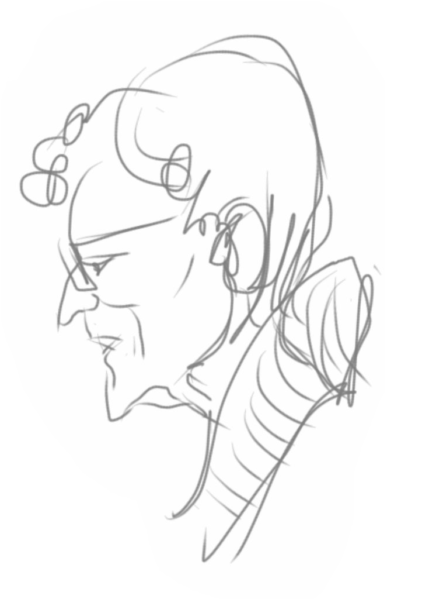

D A G F# B7

El tiempo pasa nos vamos poniendo viejos

E A D

el amor ya no lo reflejo como ayer,

A G F#

en cada conversación, cada beso, cada abrazo

B7 E A

se impone siempre un pedazo de razón.

**Silvio Rodriguez – Canción urgente para Nicaragua**

Intro;(VI-0-VI-0-2-4)LA* DO#m7 SIm7 MI

MI (VI-2-4) LA* DO#m7 SIm7 MI

A):/Se partió en Nicaragua otro hierro caliente/:

(VI-2-4) LA* DO#m7 SIm7 MI

:/Con el águila daba su señal a la gente/:

A):/Se partió en Nicaragua otra soga con cebo/:

:/Con que el águila ataba por su cuello al obrero/:

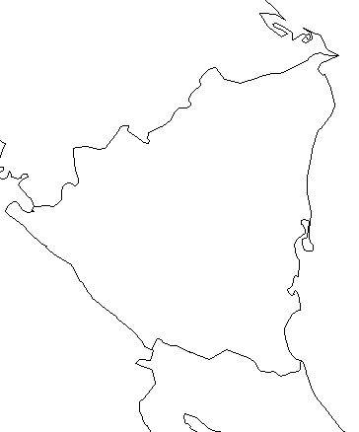

SIm F#m DO#m RE

B)Se ha prendido a la hierba dentro del continente

DO#/Re SIm SIm/A

las fronteras se besan y se ponen ardientes

MI LA FA# SIm

el recuerdo de un hombre que por esto moría

RE LA SI7 MI

y que viendo este día como espectro del monte

(VI-2-4) LA DO#m7 SIm7 MI

jubiloso reía.

A):/El espectro de Sandrino, con Bolívar y el Che/:

:/Porque el mismo camino caminaron los tres/:

:/Estos tres caminantes con idéntica suerte/:

:/Ya se hiciernos gigantes, ya burlaron la muerte/:

B)Ahora el águila tiene su dolencia mayor

Nicaragua le duela, pues le duele el amor

y le duele que el niño, vaya sano a la escuela

porque de esa manera, de justicia y cariño

no se afila su espuela.

A):/Andara Nicaragua, su camino en la gloria/:

:/porque fue sangre sabia, la que hizo su historia/:

:/te lo dice un hermano, que ha sangrado contigo/:

:/te lo dice un cubano, te lo dice un amigo./:

**Silvio Rodriguez – Cierta historia de amor**

1.

A

Yo era un muchacho tranquilo

Bm/F#m Dm

hasta que di con mi sueño mas dorado

C#m/G# D E F#m

que era una mujer algo mayor que yo

B/F# (V-0 VI-2)

ella tenia treinta y cinco

G# C#/G# C# B A D E

y yo dieciocho para mi favor.

favor dudoso...

2.

E A

Empezo por regalarme

Bm/F#m

dos camisas y un vestido

Dm C#m/G#

para que yo se las diera

F#m

a mi mamá

B/F# (V-0 VI-2)

a eso les siguio una lluvia

G# C#/G# C# B A D E

de pequeños regalitos para mi

para mi entierro...



2.

Hasta me frote las manos

cuando supe que vivia sola

desde que por fin se divorcio

en su casa hice meriendas

comidas y desayunos hasta engordar

casi reviento, como veran...

3.

(VI-0.2.4)

A (V-0.2.4) D

Lo tenia todo y me puse ocioso

C#m/G# F#m D E

me pasaba el dia de la lectura al amor

A (VI-0.2.4)D

que quiere mi dueño, que quiere mi encanto?

C#m/G# F#m B/F# D E D E

me decia con voz azucarada si me iba a mover.

A (V-0.2.4) D

Lo tenia todo y me puse ocioso

C#m/G# F#m D E D E (VI-0.2.4)

me pasaba el dia de la lectura al amor

1.

Mis amigos comentaban

que yo si era un barbaro del diablo

y la fama de conquistador nacio

las pepillas me buscaban

y me pellizcaba el brazo para ver

Si era soñando...

1.

Aprendi de un buen amigo

a pegarle a mi mujer, a llevar los pantalones

como es la tradicion

y ella iba a mi trabajo

para sorprenderme en algo ilegal

era normal...

1.

Me di cuenta que las cosas

ya no estaban en su sitio

cuando me empezo a coser

la ropa encima al salir

después vino la algazara

las denuncias y los llantos al dormir

y paso el tiempo...

A (V-0.2.4) D

Decidi dejarla cuando una noche

C#m/G# F#m D E

desperte y la vi que se lanzaba sobre mi

A (VI-0.2.4) D

con unas tijeras de podar sus matas

C#m/G# F#m B/F# D E D E

mientras me juraba que no iba a ver a otra mujer jamás

A (V-0.2.4) D

me puse la ropa y sali corriendo

C#m/G# F#m D E

entre amenazas que no puedo repetir

A (V-0.2.4) D

me puse la ropa y sali corriendo

C#m/G# F#m D E

sin sueños dorados pero a salvo... el honor.

**Silvio Rodriguez – Compañera**

A - D/F#

A D/F# A D/F# A D/F# A D/F#

La canción es la amiga que me arropa y después me desabriga;

Dm7 D#° F#°

la más clara y obscura, la más verde y madura,

A G F# (FA#-LA#-SOL-FA#-SOL-LA#-SI-DO#)

la más íntima la más indiscreta.

Bm F# Bm F#

La canción me da todo, aunque no me respeta:

Bm F# (A7/Bb) Bm

se me entrega feliz cuando me viola.

B7 A E/G# F#m C#m

La canción es la ola que me eleva y me hunde,

G F# Bm

que me fragua lo mismo que me funde.

Dm A B/A Dm7 D4 E7(4t) A (intro) - D/F#

La canción compañera, virginal y ramera, la canción.



A D/F# A D/F# A D/F# A D/F#

Comenzamos un día por los tiempos de siempre y todavía;

Dm7 D#° F#°

comenzamos felices a juntar cicatrices,

A G F# (DO#-FA#-LA#-SOL-FA#-SOL-LA#-SI-DO#)

como buenas señales de los años,

Bm F# Bm F#

y, peldaño a peldaño, levantamos paisaje

Bm F# (A7-Bb) Bm

sin excusa, sin ruego y sin ultraje.

B7 A E/G# F#m C#m

¿Quién se atreve a decirme que debo arrepentirme

G F# Bm

de la esperma quemante que me trajo?

Dm A B/A Dm7 D4 E7(4t) A (intro) - D/F#

Porque sangra de abajo yo no vendo ni rajo mi pasión.

A D/F# A D/F# A D/F# A D/F#

Entre drama y comedia he llegado trovando a la edad media;

Dm7 D#° F#°

torpe, pero sincero, aún no soy caballero

A G F# (LA#-SOL-FA#-SOL-LA#-SI-DO#)

y que el cielo me libre de cordura

Bm F# Bm F#

No me embriaga la altura ni me aburren los sueños;

Bm F# (A7-Bb) Bm

no es por moda que estallo y que me empeño.

B7 A E/G# F#m C#m

El amor sigue en brete y el camino a machete,

G F# Bm

más no lloro por tal ni me amilano,

Dm A B/A Dm7 D4 E7(4t)A (intro) - D/F#

si conservo mis manos, mi sudor y el humano corazón.

**Silvio Rodriguez - Debo**

Intro: (A)

Dm E

A)Debo escuchar otra vez la guitarra del barrio

A A7/G F6

y recorrer mi ciudad para reconocerla

D/F# G-6/9

debo volverme a encantar como supe de niño

E7/G# A A7/G Bb/F A

y despertar como un dios que alargara la siesta.

A)Debo leer en el mar la lección de lo inmenso

y renombrar el color que la vida me enseña

debo saber respirar un oxígeno fresco

y regresar a ese sol que contigo me espera.

D G A Bm G A

B)Debo aprender que mañana es un mundo habitable

D G F C A

lleno de instantes, promesas y besos y sueños

Em A F#m Bm

debo encontrar la semilla del hijo y del padre

G F C Bb A

debo bañarme otra vez en el claro deseo

G F G A A7/G Bb/F A

en el hondo deseo, deseo.

D/F# G-6/9 E7/G# A A7/G Bb/F A

A)Debo ponerme a brillar con la luna entreabierta

y recostarme en la paz que humedece tu abrigo

debo saberle cantar a una noche tan nueva

E7/G# F6

como aquella que una vez estrenaras conmigo.

A/C# A7/G Bb/F A

Conmigo.

Final: D/F# G-6/9 F6 A7 D

**Silvio Rodriguez – Del sueño a la poesia**

(SIm-RE-LA-MI)

MI

a) Un mundo de contrahechos / se esparce en la cartulina,

MI

bordado con punta fina / como los pelos del pecho.

LA

País en que los deshechos / son amados todavía,

MI

es la comarca sombría / donde la luz se perdona,

SOL RE DO-SI MI

porque allí van las personas / del sueño a la... poesía.

a) En un sofá diminuto / posa minúscula gente.

Unos sonríen al lente, / otros cuentan los minutos.

Bichejos de rostro enjuto / se asoman a celosías

y carroñeras arpías / prestan garras al retablo,

mientras hace redonda el diablo / del sueño a la poesía.

MI DO#m

b) Un pavorreal se pasea / por un desván en penumbras

SOL#m SOL FA#7

y a su paso, que deslumbra, / la oscuridad se voltea.

LA MI SI FA#

¿Qué transformó pluma en tea / de apariciones umbrías?

LA MIb7dim FA#m DO#m

¿Qué pasión, qué melodía / tocó el corazón humano

RE LA SOL

para conducir la mano / del sueño a la poesía?

SIm LA-MI

Del sueño a la poesía

(SIm-RE-LA-MI)

**Silvio Rodriguez – El día feliz que está llegando**

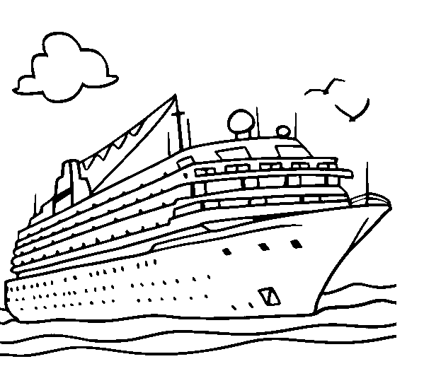

DO FA SOL DO·FA·SOL

Se esta arrimando un día feliz

DO FA SOL

como hace un barco tras los meses

REm SOL DO

se esta acercando un día de abril

MI LAm (LAm/SOL) FA

un día de abril se va a arrimar

MIm REm SOL

a los finales de noviembre.

Y yo me apego mas al mar

mi hermano doble de los peces

yo enciendo leña en el hogar

que vio brillar la tempestad

que guía el curso de estos meses.

REm·MIm·FA·SOL·DO·RE·SOL

SOL·FA·MIm·REm·DO·FA·SOL

Se esta arrimando un día de sol

un día de duendes en añejo

se acerca un pájaro feroz

zumbando al goce de tu olor

se acerca un tiempo de conejos.

Y a mi me escarba la ansiedad

me escarba hondo acá en lo blando

me escarba simple de escarbar

como para que se hunda más

el día feliz que esta llegando

REm·MIm·FA·DO·RE·SOL

SOL·FA·MIm·REm·DO·FA·MI

MI·LAm·REm·MIm·FA·FA·REm·LAm

REm·MIm·FA·SOL·DO

Silvio Rodriguez – El necio

MIm7 LA/MI

A) Para no hacer de mi ícono pedazos

SI7/MI MIm7

Para salvarme entre únicos e impares

DO LA7

Para cederme lugar en su Parnaso

LA#d MIm

Para darme un rinconcito en sus altares

A) Me vienen a convidar a arrepentirme

Me vienen a convidar a que no pierda

Me vienen a convidar a indefinirme

Me vienen a convidar a tanta mierda

SOL RE/FA# DO SOL RE/FA# DO

B) Yo no sé lo que es el destino / Caminando fuí lo que fui

SOL RE DO MIm RE DO (LAm9)

Allá Dios, que será divino / Yo me muero como viví

MIm RE DO(Lam9) MIm RE DO LA#d

Yo me muero como viví / Yo me muero como viví

MIm7-LA9/MI-SI7/MI-MIm7-LA/MI-LAm/MI-MIm7

A) Yo quiero seguir jugando a lo perdido

Yo quiero ser ala zurda más que diestro

Yo quiero hacer un congreso del unido

Yo quiero rezar a fondo un hijo nuestro

A) Dirán que pasó de moda la locura

Dirán que la gente es mala y no merece

Mas yo partiré soñando travesuras

(Acaso multiplicar panes y peces)

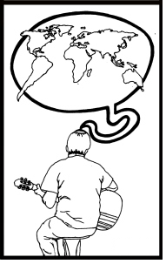

B) Yo no sé lo que es el destino [...]

(Mim7-FA#(m)/MI-FA/MI)

MIm7 DO LAm (LAm7-LAm6-LAm6b)

Yo me muero como viví... como viví...

MIm7 DO LAm (LAm7-LAm6-LAm6b)

Yo me muero como viví...como viví

(Lam7/MI-Lam6/MI-LAm6b/MI)

MIm7

Yo me muero como viví...

(LA/MI-MIm7-LAm-MIm7)

A) Dicen que me arrastrarán por sobre rocas

Cuando la revolución se venga abajo

Que machacarán mis manos y mi boca

Que me arrancarán los ojos y el badajo

A) Será que la necedad parió conmigo

La necedad de lo que hoy resulta necio

La necedad de asumir al enemigo

La necedad de vivir sin tener precio

B) Yo no sé lo que es el destino [...] (Mim7-Fa#m/MI-FA/MI)

MIm7

Yo me muero como viví...

**Silvio Rodriguez – El escaramujo**

Introduccion: RE(VI-2)SOL.LA.RE(sólo bajos)

RE (VI-2) SOL

A)¿Por qué la tierra es mi casa?

LA RE (VI-2)SOL.LA

¿Por qué la noche es oscura?

¿Por qué la luna es blancura

que engorda como adelgaza?

Por qué una estrella se enlaza

con otra, como un dibujo?

¿por qué el escaramujo

es de la rosa y el mar?

RE (VI-2)SOL LA RE

B)Yo vivo de preguntar:

(VI-2)SOL LA RE

saber no puede ser lujo.

(FA#) SIm

Yo vivo de preguntar:

(MI)LA (RE) SOL.LA.RE

saber no puede ser lujo.

A)El agua hirviente en puchero

suelta un ánima que sube

a disolverse en la nube

que luego será aguacero.

Niño soy tan preguntero,

tan comilón del acervo,

que marchito si le pierdo

una contesta a mi pecho.

B)Si saber no es un derecho,

seguro será un izquierdo.

Si saber no es un derecho,

seguro será un izquierdo.

RE (VI-2)SOL LA.RE

C)Yo vine para preguntar

(VI-2)SOL.LA.RE

flor y reflujo.

(VI-2)SOL LA RE

Soy de la rosa y de la mar,

(VI-2)SOL.LA.RE

como el escaramujo.

(VI-2)SOL LA RE

Yo vine para preguntar

(VI-2)SOL.LA.RE

flor y reflujo.

(FA#) SIm MI LA

Soy de la rosa y de la mar,

(RE)SOL.LA.RE

como el escaramujo.

A)Soy aria, endecha, tonada,

soy Mahoma, soy Lao-Tsé,

soy Jesucristo y Yahvéh,

soy la serpiente emplumada,

soy la pupila asombrada

que descubre como apunta,

soy todo lo que se junta

para vivir y soñar:

B)Soy el destino del mar:

soy un niño que pregunta.

soy el destino del mar:

soy un niño que pregunta.

C)Yo vine ...

A)¿Por qué la tierra ...

B)Yo vivo de preguntar ...

**Silvio Rodriguez – El sol no da de beber**

MI SOL#m

Al tibio amparo de la dos catorce

RE DO#7 FA#m

se desnudaba mi canción de amor

LA DO#m

llegaba el día indiscreto y torpe

DO MI

y la belleza nos hacia mas pobres

SOL#m FA#m SI7

mas esclavos de la ronda del reloj.

MI SOL#m

Así pasaron los momentos pocos

RE DO#7 FA#m

así pasaba la felicidad

LA DO#m

huyendo siempre de miradas de otros

DO MI

entretejiendo un universo loco

SOL#m FA#m SI7

de caricias, dudas y complicidad.

MI SOL#m RE DO#7 FA#m

1.-)Toma de mi todo bébetelo bien

DO MI DO#m FA#m SI7

hay que ayunar al filo del amanecer

MI SOL#m RE DO#7 FA#m

toma de mi todo y todavía más

DO MI DO#m DO#7

hay que esperar un largo no de claridad

FA#m LAm MI DO#m

toma de mi todo cuanto pueda ser

DO MI SOL#m FA#m SI7

el sol no da de beber.

MI SOL#m

A los tristes amores mal nacidos

RE DO#7 FA#m

y condenados por su rebelión

LA DO#m

daré algún día mi canción de amigo

DO MI

y fundiré mi vino con su vino

SOL#m FA#m SI7

sin perder el sueño por la excomunión.

MI SOL#m

Y a quien me quiera inclinar los versos

RE DO#7 FA#m

argumentando un folio inmemorial

LA DO#m

le haré la historia de este sol adverso

DO MI

que va llorando por el universo

SOL#m FA#m SI7

esperando el día en que podrá alumbrar.

**Silvio Rodriguez – El problema**

Intro: LAm/MI·FA7+·LAm/FA#·FA7+(bis)

LAm FA7 LAm/FA#·FA7

A)El problema no es

LAm FA7 LAm/FA# FA7

si te buscas o no más problemas

LAm FA7 LAm/FA#·FA7

El problema no es

LAm FA7 LAm/FA# FA7

ser capaz de volver a empezar

FA

El problema no es

(DO)FA7+(IV-3-2_0_2-0_2_0)DO

vivir demostrando

REm7 (IV-3-2_0-V-3-2-0_2_0)SOL

a uno que te exige

DO (IV-3_2_0-V-3-III-0)DO7

y anda mendigando

FA MIm/FA

El problema no es

MIm

repetir el ayer

LAm (VI-3)

como fórmula para salvarse.

FA MIm/FA MI

El problema no es jugar a darse

LAm LAm/SOL FA RE/FA#

El problema no es de ocasión

(V-0_2)DO LAm REm

El problema señor

SOL (Intro)

sigue siendo sembrar amor.

A)El problema no es

de quien vino y se fue o viceversa

El problema no es

de los niños que ostentan papás

El problema no es

de quien saca cuenta y recuenta

y a su bolsillo suma lo que resta

El problema no es de la moda mundial

ni de que haya tan mala memoria

El problema no queda en la gloria

ni en que falten tesón y sudor

El problema señor

SOL LAm/RE#(Intro)LAm/RE#·SI·MIm

sigue siendo sembrar amor

A)El problema no es

despeñarse en abismos de ensueño

porque hoy no llegó

al futuro sangrado de ayer

El problema no es

que el tiempo sentencie extravío

cuando hay juventudes

soñando desvíos

El problema no es

darle un hacha al dolor

y hacer leña con todo y la palma

El problema vital es el alma

El problema es de resurrección

El problema señor

SOL LAm/RE#(Intro)LAm/RE#·SI·MI

será siempre sembrar amor.

**Silvio Rodriguez – En el claro de la luna**

Intro: (II-0·1·0·2·3 II-1·0·1·0·2·3) LAm

MIm

A)En el claro de la luna

MIm

donde quiero ir a jugar

LAm SI7

duerme la reina fortuna

LAm SI7

que tendrá que madrugar.

A)Mi guardiana de la suerte

sueña cercada de flor

que me salvas de la muerte

con fortuna en el amor.

 MIm

B)Sueña, talismán querido

SOL

sueña mi abeja y su edad

SIm DO

sueña y si lo ha merecido

SOL SIm

sueña mi felicidad.

B)Sueña caballos cerreros

suéñame viento del sur

sueña un tiempo de aguaceros

en el valle de la luz.

LA

C)Sueña lo que hago y no digo

DO

sueña en plena libertad

LA

sueña que hay días en que vivo

SI7

sueña lo que hay que callar.

A)Entre las luces mas bellas

duerme intranquilo mi amor

porque en su sueño de estrella

mi paso en tierra es dolor.

A)Mas si yo pudiera hacerle

miel de abeja en vez de sal

a que tentarle la suerte

que valiera soñar?

B)Suéñenme, pues, cataclismos

sueñe el golpe largo y ser

sueñe todos los abismos

que de otra vida no se.

B)Sueña lo que hago y no digo

sueña en plena libertad

sueña que hay días en que vivo

sueña lo que hay que callar.

C):/Sueñe la playa del día

del día que fui, del que soy

que el de mañana alma mía

lo tengo soñado hoy.

**Silvio Rodriguez – Historia de la silla**

Intro: G - D#o7 - Em - F#m7/b5 - C - A#o/E - D

D#o7: XX1212

F#m7/b5: XX4545

A#o/E: XX2320

G D#o7 Em F#m7/b5

En el borde del camino hay una silla

C A#o/E D

la rapiña merodea aquel lugar.

G D#o7 Em F#m7/b5

La casaca del amigo esta tendida

C A#o/E D

Y el amigo no se sienta a descansar.

A C D

Sus zapatos de gastados son espejos

G D#o7 Em F#m7/b5

que le queman la garganta con el sol

C G Am G

y a través de su cansancio pasa un viejo

F Em G

que le seca con la sombra el sudor.

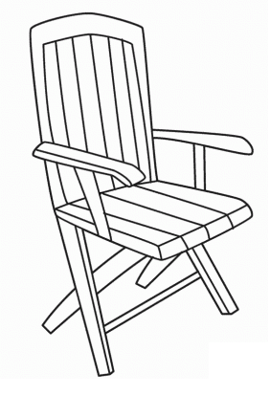

D#o7 - Em - F#m7/b5 - C - A#o/E - D

En la punta del amor viaja el amigo

en la punta más aguda que hay que ver.

Esa punta que lo mismo cava en tierra

que en las ruinas, que en un rastro de mujer.

Es por eso que es soldado y es amante

es por eso que es madera y es metal

es por eso que lo mismo siembra rosas

que razones de bandera y arsenal.

D#o7 - Em - F#m7/b5 - C - A#o/E - D

El que tenga una canción tendrá tormenta

el que tenga compañía, soledad.

El que siga un buen camino tendrá sillas

peligrosas que lo inviten a parar.

Pero vale la canción buena tormenta

y la compañía vale soledad

siempre vale la agonía de la prisa

aunque se llene de sillas la verdad

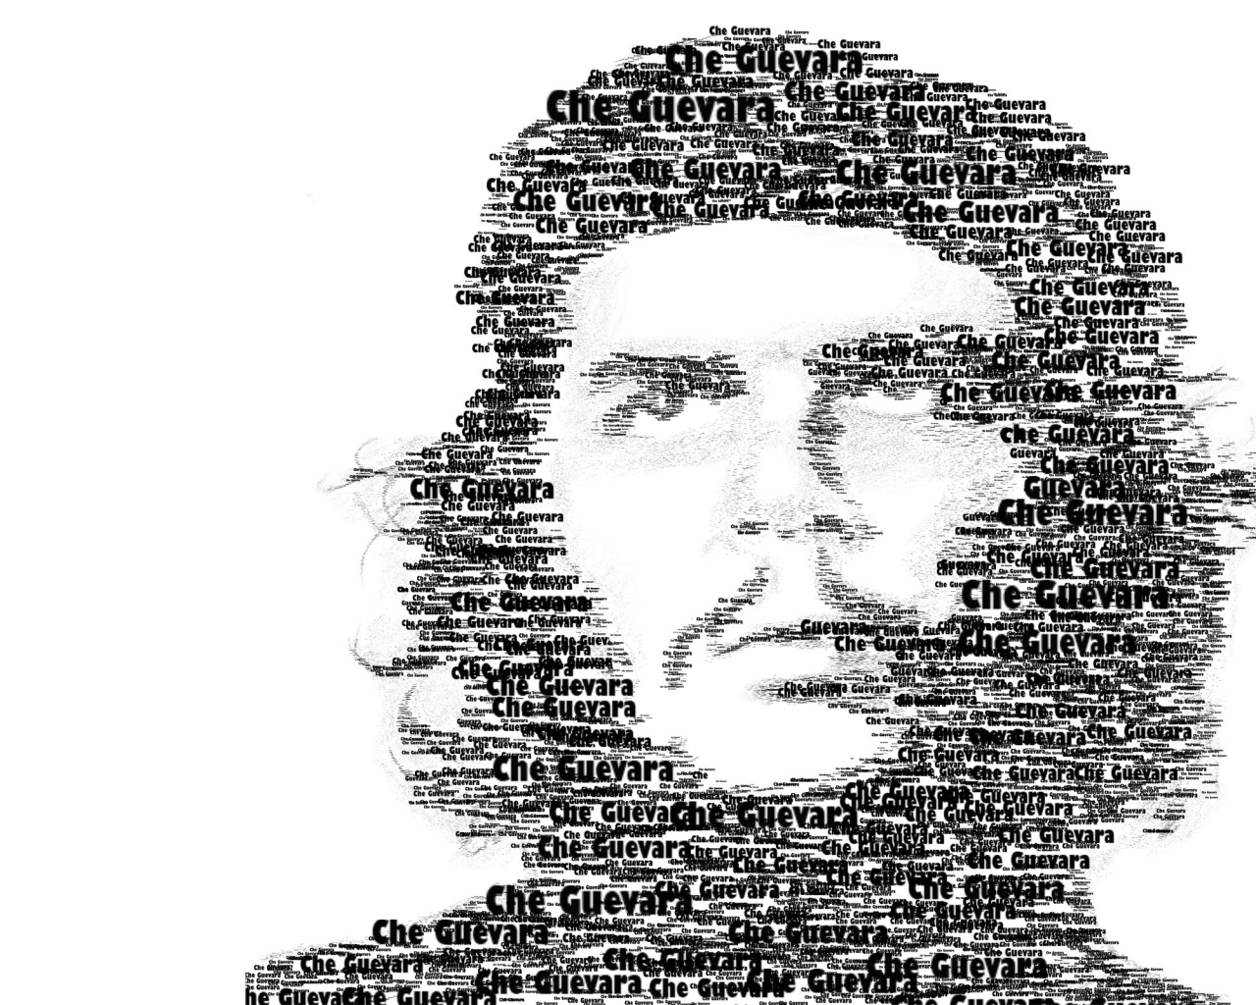**Silvio Rodriguez – Hombre**

SIm MI LA SOL FA#

A)De quererte cantar sufro disnea bastante más allá de los pulmones.

SIm MI LA SOL FA#

Tu sombra brilla hoy en la pelea mayor de la conciencia y las razones.

SOL LA (VI-3)RE/FA# DO#m - FA#

Por ti canto de pecho, como el sueño en que giro

SIm SOL RE LA·LA7/SIb SOL LA(VI-3)RE/FA#

y leve, como aún respiro. Por ti adelanto trecho

DO#m·FA#·SIm SOL RE LA·LA7/SIb

a lo que falta en tono y canto lo que no perdono.

SOL LA SOL RE/FA# - SIm

B)Hombre, hombre y amigo,

SOL LA SOL RE/FA# - LAm

aún queda para estar contigo.

SOL (VI-2)MI RE SIm

Hombre, hombre sin templo

MIm RE/FA# SOL LA SOL - LA7 - LA7/Sib

desciende a mi ciudad tu ejemplo.

A)Supiste cabalgar contra quien odia desde su torre de odio y exterminio,

pero, en mi parecer, te dio más gloria el alma que tallaste a tu dominio.

La medicina escasa, la más insuficiente es la de remediar la mente.

Y la locura pasa risueña cuando engaña, cual odio de la propia entraña.

B)Hombre sin apellido, un poco de piedad te pido: hombre, ay, todavía,

que un tanto más allá está el día.

A)De la melena inculta a la calvicie, del número inicial a lo incontable,

desde la tumba hasta la superficie, tras breve veinte tan multiplicable

me llega un canto alado de fiebres de la infancia, me brota la invención

del ansia y entero y mutilado, furiosamente a besos, te doy mi corazón travieso:

B)Hombre, hombre sin muerte, la noche respiró tu suerte, hombre de buen destino,

y hay luces puestas en camino.

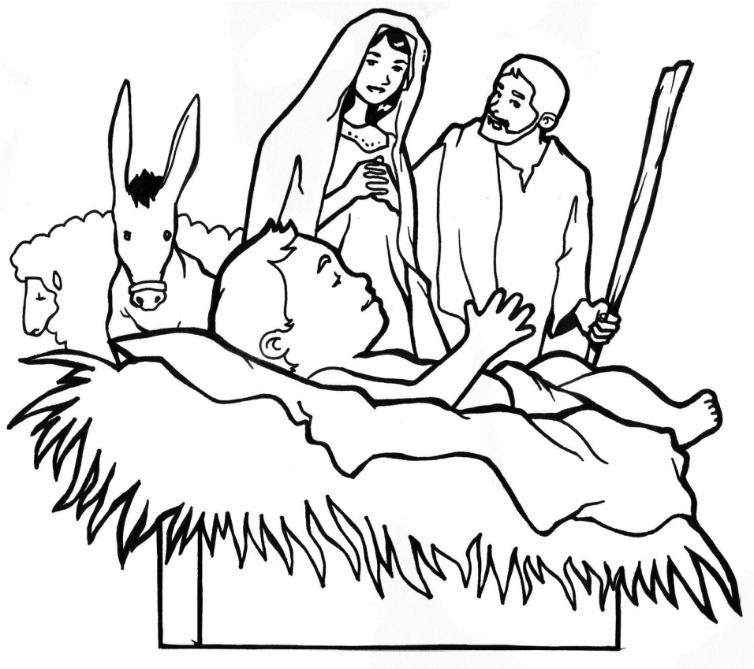**Silvio Rodriguez – Jerusalén, año cero**

:/DO-DO-DO-LA#-DO-FA-SOL/:

SOL7 FA SOL7 LAm FA SOL7

a) De mano en mano se pasa la verdad / y en cada mano olvidará

FA SOL7 LAm SOL

algo de cierto y también se llevará / de cada mano el parecer.

FA SOL7 LAm RE7 SOL

Si camináramos calendario atrás, todo estaría al revés.

FA SOL DO

b) Algunos dicen que es falso / y otros repiten que es cierto,

LAm SOL

que entró en Jerusalén siendo de día,

FA SOL

se dice que su túnica era blanca, que iba posada en sus ojos

FA DO (SOL)-FA-(SOL)-FA

un ave del mediodía.

b) Aquel fue tiempo de tumbas, aquel fue tiempo de flautas,

de mercaderes, de Legión Romana.

Se dice que la chusma lo seguía, que en su palabra sencilla

se lavaba la mañana.

FA RE7 SOL DO

c) El Rey de los judíos, el hijo de los hombres,

LAm SOL FA

El Cristo, El Nazareno lo llamaban.

c) El Rey de los judíos (...)

c) El Rey de los judíos (...)

a) Jerusalén año cero y se cambió la suerte con lo que pasó.

Jerusalén, año cero y Nazaret y el caserío de Belén.

Jerusalén año cero fue el lugar donde ocurrió, o donde ...no.

b) Fue enemigo del Imperio / y amigo de la palabra,

decía que todo era para todos:

se dice que enseñaba a los pastores a compartir las ovejas

y a cuidarse de los lobos.

b) Tanta enseñanza hizo ruido / en el poder de los templos

y en la madera lo clavaron recio.

Se dijo que por mago o hechicero, pero si la historia es cierta

fue porque hiciera silencio.

**Silvio Rodriguez – La guitarra del joven soldado**

Intro: LA - FA#m - SIm - MI (bis)

LA FA#m SIm MI (Intro)

A)La guitarra del joven soldado es pecosa y discreta.

LA FA#m SIm MI (Intro)

Es tan tímida que sólo canta pasadas las diez.

SIm MI (VI-2-4)

B)Cuando tocan silencio ella espera una hora

LA MI/SOL# FA#m (IV-2)

y se escurre de puntas, los pies,

SIm MI

y en el monte, debajo de un árbol,

(VI-2-4) LA SOL FA#m

suelta al viento su amor y su fe

SIm DO#m REm MI (Intro)

la guitarra del joven soldado es recluta también.

A)La guitarra del joven soldado revela secretos,

se desata por una mirada en arpegios de amor.

B)Cada instante le pide tonadas y sones,

canciones que nunca escuchó,

y buscándolas siempre amanece

procurando un acorde mejor.

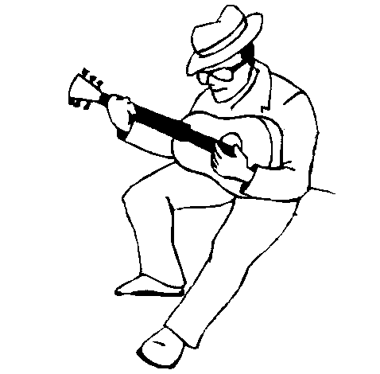La guitarra del joven soldado hoy tampoco durmió.

B)La guitarra del joven soldado

es la celosa amante que lo ha de seguir

en la dicha y también en el llanto,

pero siempre ayudando a vivir.

La guitarra del joven soldado

MI (Intro)

es su mejor fusil

LA·DO#m·DOm·SIm

es su mejor fusil

MI REm7·LA·LA7

es su mejor fusil.

**Silvio Rodriguez – La vergüenza**

Intro: :/LA·LAm7*·LAd9·LAd7/:

LA LAd9·LA

A)Tengo una mesa

LAd9·LA

que alimenta

LAd9·LA

que a veces tiene

LAd9·SOL7+

hasta de fiesta

RE7·SOL7

mas si tuviera

RE7·SOL7+

solo una araña

MI FA#m

burlona en mi despensa

RE (V-4·2) MI

tendría la vergüenza

LA

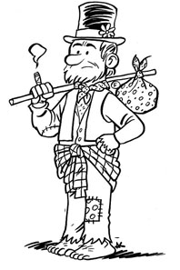¡A que más!

A)Tengo zapatos

tengo camisa

tengo sombrero

tengo hasta risa

mas si tuviera

en mi ropero

solo la percha vacía

la vergüenza tendría

¡A que más!

LA

B)Tengo billetes

DO#m

como de octava clase

SOL

pero así viajo

SIm

contento de ir de viaje

FA

pues para un viaje

DO

me basta con mis piernas

DOd(SId·LAd·LAd·MId9·MI4/9)MI

viajo sin equipaje.

B)Mas de una mano

en lo oscuro me conforta

y mas de un paso

siento marchar conmigo

pero si no tuviera

no importa, se que hay muertos

que alumbran los caminos.

A)Tengo luz fría

y lavamanos

cables, botones

casi humanos

pero si fuera

ay! mi paisaje

solo de ruinas internas

tendría la vergüenza

¿A que más?

**Silvio Rodriguez – Llover sobre mojado**

LA RE/LA LA

A)Despierto de una erótica caricia

RE/LA RE

y sin amanecer me estoy quemando

RE/DO# SIm MI

ruego que antes del fin de la delicia

SIm SI7 MI MI7

la luz me diga a quien estoy amando

LA RE/LA LA

hago un café romántico, barroco

RE/LA RE

recorro mi cabeza en agua fría

RE/DO# SIm·MI

y en el espejo veo el viejo loco

RE DO#m SIm SIm/LA·SIm/SOL#

que cada día piensa que es su día

MI

que es su día.

DO#7 FA#m·RE

B)Vaya forma de saber

LA FA# MI

que aun quiere llover

MI7* LA·LA7

sobre mojado.

DO#7 FA#m·RE

Vaya forma de saber

LA FA#m·MI

que aun quiere llover

MI* LA RE/LA·LA·LA·RE/LA

sobre mojado.

A)Leo que hubo masacre y recompensa

que retocan la muerte, el egoísmo

reviso pues la fecha de la prensa

pareció que ayer decía lo mismo

me entrego preocupado a la lectura

del diario acontecer de nuestra trama

y se por la sección de la cultura

que el pasado conquista nueva fama

nueva fama.

B)Vaya forma de saber...

A)Salgo y pregunto por un viejo amigo

de aquellos tiempos duramente humanos

pero nos lo ha podrido el enemigo

degollaron su alma en nuestras manos

absurdo suponer que el paraíso

es solo la igualdad las buenas leyes

el sueño se hace a mano y sin permiso

arando el porvenir con viejos bueyes

viejos bueyes.

B)Vaya forma de saber...

A)Un obrero me ve, me llama artista

noblemente me suma su estatura

y por esa bondad, mi corta vista

se alarga como sueño que madura

y así termina el día que relato

con un batir de alas en las cenizas

mañana volverá con nuevo impacto

el sol que me evapora y me da prisa

me da prisa.

B)Vaya forma de saber...

**Silvio Rodriguez – Me quieren**

SOL7

Me quieren enterrar los asesinos, las comidas con sal y los espejos.

Ya me han querido sepultar los viejos y algún que otro brioso nuevo pino.

DO7

Me quieren enterrar donde adivino -siempre quisieron ocultarme lejos -.

Objeto de los fúnebres cortejos, ayer u hoy, parece mi destino.

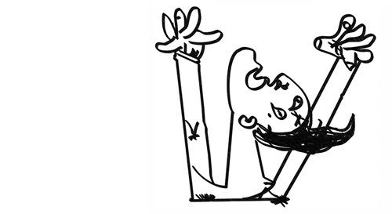

SOL7

Ahórrense cumplidos y sudores, pronósticos de ingenio o decadencia;

llevo mil años con enterradores y sé de sus señuelos y ocurrencias.

RE7 DO7 SOL7

Quien necesite hundirme entre las flores sólo precisa un poco de paciencia.

RE7 DO7 SOL7

Quien necesite hundirme entre las flores sólo precisa un poco de paciencia.

Me quieren enterrar los homenajes y ciertas melindrosas señoritas.

¿Por qué será que alguien necesita ponerme velas, mandarme de viaje?

¿No se dan cuenta de que tal pasaje le va mejor a la esperanza rota,

al sonido pulsado que se agota, al arlequín consumidor del herraje?

Tiñosas, lagartijas, esperpentos, aburridos batracios y loqueros.

aún corre la sangre en mi instrumento, solavaya, aves de malagüero.

Mundo feroz, lo digo en juramento: enterrarme le va a roncar el cuero.

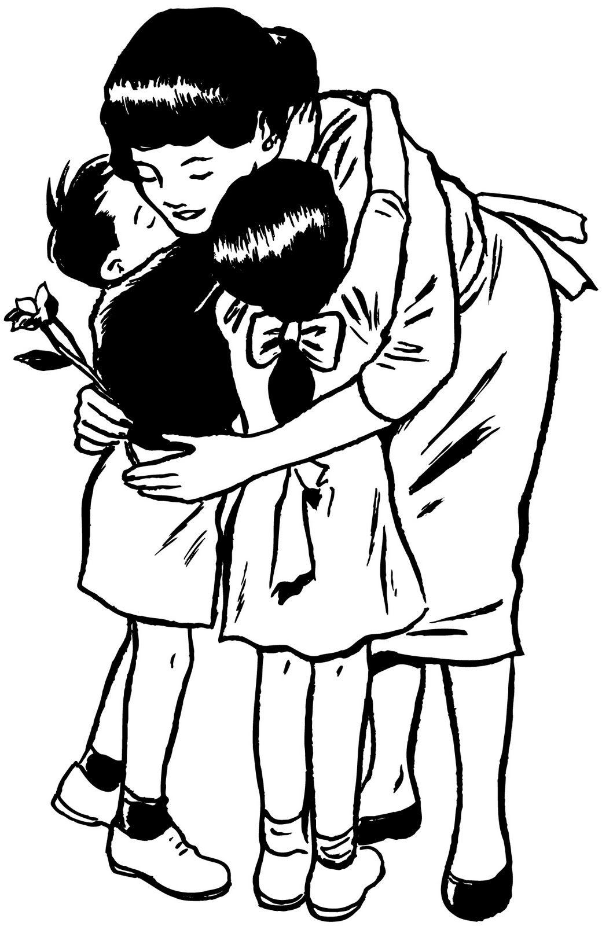**Luis Eduardo Aute – Me va la vida en ello**

INTRO: Am

Am

Cierto que huí de los fastos y los oropeles

B7

y que jamás puse en venta ninguna quimera

Dm

siempre evité ser un súbdito de los laureles

E7 Am

porque vivir era un vertigo y no una carrera

Dm

b) pero, quiero que me digas amor

E7 Am

que no todo fue naufragar

Dm G7 C

por haber creído que amar era el verbo más bello

B7 E7

dimelo, me va la vida en ello

Am

me va la vida en ello

a)Cierto que no prescindí de ningún laberinto

que amenazara con un callejón sin salida

ante otro más de lo mismo creí en lo distinto

porque vivir era búsqueda y no una guarida

b)pero, quiero que me digas amor...

a)Cierto que cuando aprendí que la vida iba en serio

quise quemarla deprisa jugando con fuego

y me abrasé defendiendo mi propio criterio

porque vivir era más que unas reglas en juego

b)pero quiero que me digas amor...

b)pero, quiero que me digas amor...

**Silvio Rodriguez – Mujeres**

E7/D C#m*

A)Me estremecio la mujer

C* E E7/D C#m* C* E

que empinaba sus hijos

hacia la estrella de aquella

otra madre mayor

y como los recogia

del polvo teñidos

para enterrarlos debajo

de su corazón.

E7/D C*

Me estremecio la mujer

Bsus E E7/D C* Bsus E

del poeta, el caudillo

siempre a la sombra y llenando

un espacio vital

me estremecio la mujer

que incendiaba los trillos

de la melena invencible

Bsus E E7/D C#m* C*

de aquel alemán.

D G F#m

B)Me estremecio la muchacha

D G F#m

hija de aquel feroz continente

D G F#m

que se marcho de su casa

D G F#m

para otra, de toda la gente.

B F#

C)Me han estremecido

A E

un monton de mujeres

B F#

mujeres de fuego

A E

mujeres de nieve

B F#

Me han estremecido

A E

un monton de mujeres

B F#

mujeres de fuego

A E D A E D A E

mujeres de nieve

L1 L3 L2 E D A E

Pero lo que me ha estremecido

L1 L3 L2 E D A E

hasta perder casi el sentido

L1 L3 L2 L4

lo que a mi mas me ha estremecido

L3 L5 L4 L3

son tus ojitos, mi hija

L4 L3 L2 E D A E

son tus ojitos divinos.

L1 L3 L2 E D A E

Pero lo que me ha estremecido

L1 L3 L2 E D A E

hasta perder casi el sentido

L1 L3 L2 L4

lo que a mi mas me ha estremecido

L3 L5 L4 L3

son tus ojitos, mi hija

L4 L3 L2 E D A E D A E

son tus ojitos divinos.

A)Me estremecio la mujer

que pario once hijos

en el tiempo de la harina

y un kilo de pan

y los miro encurecerse

mascando carijos

me estremecio porque era

MI AbueLA, ademas.

B)Me estremecieron mujeres

que la historia anoto entre laureles

y otras desconocidas gigantes

que no hay libro que las aguante.

C)Me han estremecido

un monton de mujeres

mujeres de fuego

mujeres de nieve

Me han estremecido

un monton de mujeres

mujeres de fuego

mujeres de nieve

Pero lo que me ha estremecido

hasta perder casi el sentido

lo que a mi mas me ha estremecido

son tus ojitos, mi hija

son tus ojitos divinos

Pero lo que me ha estremecido

hasta perder casi el sentido

lo que a mi mas me ha estremecido

son tus ojitos, mi hija

son tus ojitos divinos.

**Silvio Rodriguez – Pequeña serenata diurna**

INTRO: mim red7# red7 sid7 IV-2-0 V-3-2-0 lam7 lam7/mi

lam7 lam7/mi la9/fa# la9/mi si7 si7/re# mim mim/re

DO SOL/SI LAm7 LAm/SOL la9/fa# SI7 MIm LAm7

SI7

MIm

Vivo en un pais libre ,

red7#

cual solamente puede ser libre

red7 sid7 IV-2-0 V-3-2-0

en esta tierra en este instante

LAm7 lam7/mi LAm7 lam7/mi

y soy feliz porque soy gigante

la9/fa# la9/mi si7 si7/re#

amo a una mujer clara

MIm MIm/RE DO SOL/SI

que amo y me ama sin pedir nada

LAm7 LAm/SOL la9/fa# SI7 si7/re# MIm LAm7 SI7

o casi nada que no es lo mismo pero es igual.

Y si esto fuera poco

tengo mis cantos que poco a poco

muelo y rehago habitando el tiempo ,

como le cuadra a un hombre despierto

soy feliz soy un hombre feliz

y quiero que me perdonen

LAm7 LAm/SOL la9/fa# SI7 red7 sid7 IV-2-0 V-3-2-0

en este dia los muertos de mi felicidad

LAm7 lam7/mi LAm7 lam7/mi MIm MIm/RE DO SOL/SI

soy feliz soy un hombre feliz y quiero que me perdonen

LAm7 LAm/SOL la9/fa# SI7 MIm LAm7 SI7

en este dia los muertos de mi felicidad

**Silvio Rodriguez – Unicornio**

DO MIm

A) Mi unicornio azul ayer se me perdió

REm SOL/SI DO

Pastando lo dejé y desapareció

MIm FA MIm REm

Cualquier información bien la voy a pagar

MIm REm7 SOL7

Las flores que dejó no me han querido hablar

DO MIm LA7

B) Mi unicornio azul ayer se me perdió

REm SOL/SI DO

No sé si se me fue, no sé si se extravió

MIm FA (SOL-LA7)

Y yo no tengo más que un unicornio azul

REm DO

Si alguien sabe de él, le ruego información

LAm FAm LAd-DOd

Cien mil o un millón yo pagaré

DO LAm RE4/7 SOL (SOL4)

Mi unicornio azul ayer se me perdió

DO-MIm - FA - RE7/FA#-SOl4-SOL-DO

Se fue...

A) Mi unicornio y yo hicimos amistad

Un poco con amor, un poco con verdad

Con su cuerno de añil pescaba una canción

Saberla compartir era su vocación.

B) Mi unicornio azul ayer se me perdió

Y puede parecer acaso una obsesión

Pero no tengo más que un unicornio azul

Y aunque tuviera dos yo sólo quiero aquél

Cualquier información la pagaré

Mi unicornio azul se me a perdido ayer

Se fue...

**Silvio Rodriguez – Rabo de nube**

INTRO: D Bbo Bm A-7 D(7)

G G#ø C#7 F#m A-7 D(7)

G F# F#7 Bm A-7 D(7)

G A/G F#-7 A-7 D(7)

G A/G D Bbo Bm Bbo

D Bbo D Bbo

D Bbo Bm A-7 D(7)

A)Si me dijeran pide un deseo,

G G#ø C#7 F#m A-7 D(7)

preferiría un rabo de nube,

G F# F#7

un torbellino en el suelo

Bm A-7 D(7)

y una gran ira que sube.

G A/G

Un barredor de tristezas,

F#-7 A-7 D(7)

un aguacero en venganza

G A/G

que cuando escampe parezca

F#-7 A-7 D(7)

nuestra esperanza.

G A/G

Un barredor de tristezas,

F#-7 A-7 D(7)

un aguacero en venganza

G A/G

que cuando escampe parezca

D Bbo Bm Bbo D Bbo D Bbo

nuestra esperanza.

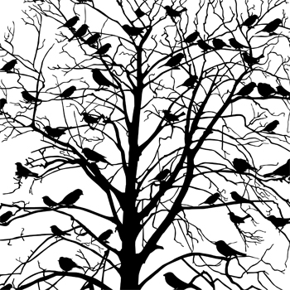

A)Si me dijeran pide un deseo,

preferiría un rabo de nube,

que se llevara lo feo

y nos dejara el querube.

Un barredor de tristezas,

un aguacero en venganza

que cuando escampe parezca

nuestra esperanza.

Un barredor de tristezas,

un aguacero en venganza

que cuando escampe parezca

nuestra esperanza.

Final: D

ACORDES

D: xx0232

Bbo: x12020

Bb-: x24430

A-7: x02010

D(7): xx023x y luego xx021x

G: 320003

G#ø: 4x443x

C#7: x46464

F#-: 244222

F#: 244322

F#7: 242352

A/G: 3x2220

F#-7: 242252

**Silvio Rodriguez – Se demora**

FA SOLm7, 4 FA SOLm7, 4 FA SOLm7, 4 LAm7 - RE/FA#

Me devora esta situación, me deplora tanta incomprensión

SOLm7 DO7, 9 LAm7 RE/FA# SOLm7 REm7 SOL/SI DO7

me acalora cada imposición violenta que posterga siempre mi ilusión sedienta

No hay idioma para la verdad, no hay aroma como la amistad

Qué paloma sobre mi ciudad planea y se asoma para que mi edad la crea

DOm FA MI7dim - LA REm SOL FA#7dim - SI

Se demora el trillo que va al cielo se demora el día de mi vuelo

MI7dim LA REm SOL/SI - DO

y yo me impaciento y me sueño al viento

FA DOm SFAm7, 4 DO MI7dim LA REm7 - Dom(6+) - FA

Se demora el pájaro cantor, se demora el verdadero amor,

LA# (V - 0 - VI - 3) RE/FA# Solm Lam#7

se demora, se demora,

FA REm SOLm DO/MI

pero no olvidaré que hay aurora.

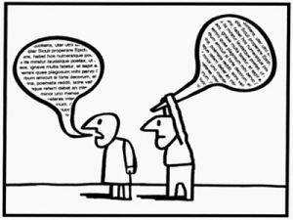

Se demora el pájaro cantor (...)

FA - SOLm7 - DO7 FA DO

Me devora, me deplora,

me acalora, se demora,

se demora, se demora,

mas hay aurora,

SOLm7, 4 - DO - FA

mas hay.

**Silvio Rodriguez – Te doy esta canción**

1)

D A7/A#

Me he dado cuenta

Bm A

de que miento.

G F#

Siempre he mentido,

Bm Em A7/A#

siempre he mentido.

1)

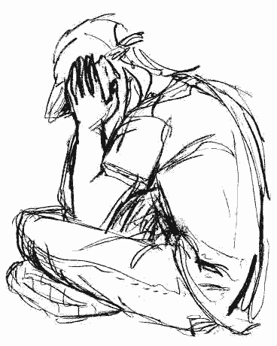He escrito tanta

inútil cosa

sin descubrirme,

sin dar conmigo.

2)

D Ad

No amar en seco,

Cd

con tanto dolor,

B7 Em

es quizás la última verdad

G

que quede en mi interior,

C A7

bajo mi corazón.

2)

No se si fue

que malgasté mi fe

en amores sin porvenir,

que no me queda ya

ni un grano de sentir.

1)

Yo se que a nadie

le interesa

lo de otra gente,

con sus tristezas.

2)

Esta canción

es más que una canción,

y un pretexto para sufrir

y más que mi vivir

y más que mi sentir.

2)

Esta canción es la necesidad

de agarrarme a la tierra al fin,

de que te veas en mi,

de que me vea en ti.

1)

Yo sé que hay gente

que me quiere.

Yo sé que hay gente

Bd9 Bm

que no me quiere.

**Victor Heredia – Todavía cantamos**

INTRO: Fm Db Fm Db

Fm Db Fm

Todavía cantamos, todavía pedimos

Db Eb Bbm

Todavía soñamos, todavía esperamos

Eb7

A pesar de los golpes

Ab

que asestó en nuestras vidas

Db

el ingenio del odio,

Eb

desterrando al olvido

Fm

a nuestros seres queridos.



Todavía cantamos…

Que nos digan adónde

han escondido las flores

que aromaron las calles

persiguiendo un destino,

¿dónde, dónde se han ido?

Todavía cantamos…

Que nos den la esperanza

de saber que es posible

que el jardín se ilumine

con las risas y el canto

de los que amamos tanto.

Todavía cantamos…

Por un día distinto,

sin apremios ni ayuno,

sin temor y sin llanto

y porque vuelvan al nido

nuestros seres queridos.

Todavía cantamos…

**Silvio Rodriguez – Venga la esperanza**

RE SOL7 FA#m·SIm

A)Dice que se empina y que no alcanza

MIm LA7 LAm7·RE7

que sólo ha llegado hasta el dolor

SOL FA#7 SIm7 MI

dice que ha perdido la buena esperanza

RE/FA# MIm(VI-2-3)(LA9)LA (SOL/SI·LA/DO#)

y se refugia en la piedad de la ilusión.

A)Sé de las entrañas de su queja

porque padecí la decepción

fue una noche larga que el tiempo despeja

mientras suena en mi memoria esta canción:

RE SOL7 (VI-3_4)

B)Venga la esperanza, venga sola a mí

LA9 LA(SOL/SI-LA/DO#)RE* DO#m7·SIm7

lárguese la escarcha, vuele el colibrí

FA#m SOL(SOL6/9) LA LA7/LA#·SIm7

hínchese la vela, ruja el motor

SOL6 RE/FA#·MIm(VI-2-3)(LA9)·LA(SOL/SI·LA/DO#)

que sin esperanza ¿dónde va el amor?

RE·DO9*·SOL/SI*·SOL/SIb·RE·SOL/SI*·RE

A)Cuando niño yo saque la cuenta

de mi edad por el año dos mil

El dos mil sonaba como puerta abierta

a maravillas que silbaba el porvenir.

A)Pero ahora que se acerca saco en cuenta

que de nuevo tengo que esperar

que las maravillas vendrán algo lentas

porque el mundo tiene aún muy corta edad.

B)Venga la esperanza, pase por aquí

venga de cuarenta, venga de dos mil

venga la esperanza, de cualquier color

verde, roja o negra, pero con amor.

RE SOL/SI*

Pero con amor... pero con amor

RE SOL RE·LA4·LA

pero con amor... pero con amor.

**María Elena Walsh – Como la cigarra**

D Dmaj7 D7

Tantas veces me mataron, tantas veces me morí,

Am D7 G

sin embargo estoy aquí, resucitando.

Gm F#m D#dim

Gracias doy a la desgracia y a la mano con puñal

Em Em/D A/C# A7 D Am7 D7

porque me trató tan mal y seguí cantando.

G A7

Cantando al sol como la cigarra

D A Bm

Después de un año bajo la tierra

G A

Igual que el sobreviviente

G A7

Que vuelve de la guerra…

Tantas veces me borraron, tantas desaparecí,

a mi propio entierro fui solo y llorando.

Hice un nudo en el pañuelo, pero me olvidé después

que no era la única vez, y volví cantando.

Cantando al sol…

Tantas veces te mataron, tantas resucitarás,

tantas noches pasarás desesperando.

A la hora del naufragio miraré la oscuridad,

alguien te rescatará para ir cantando.

Cantando al sol…

G A7 D

Que vuelve de la guerra…

**Victor Heredia – Ojos de Cielo**

Em Am

Si yo miro el fondo de tus ojos tiernos

Am7 G/B C D Em D

se me borra el mundo con todo su infierno.

Em Am

Se me borra el mundo y descubro el cielo

Am7 G/B C D Em D

cuando me zambullo en tus ojos tiernos.

G D

Ojos de cielo, ojos de cielo

Am Em

No me abandones en pleno vuelo

G D

Ojos de cielo, ojos de cielo

Am Em

Toda mi vida por ese sueño

G D Am Em

Ojos de cielo, ojos de cielo

G D B7 Em G D Am Em G D Am Em

Ojos de cielo, ojos de cielo…

Si yo me olvidara de lo verdadero,

si yo me alejara de lo más sincero,

tus ojos de cielo me lo recordaran,

si yo me alejara de lo verdadero.

Ojos de cielo…

Si el sol que me alumbra se apagara un día

y una noche oscura ganara mi vida,

tus ojos de cielo me iluminarían,

tus ojos sinceros, mi camino y guía.

Ojos de cielo…

**Caetano Veloso – Capullito de Alelí**

B7 B6 B7 B6 E E6 E E6 B7 B6

Lindo capullo de Aleli, si tu supieras mi dolor, correspondieras a mi

B7 B6 E E7 C#7 A6

amor, y calmaras mi sufrir.Porque tu sabes que sin ti,la vida es nada

F#m B6 F#m B6 A6 E

para mi. Tu bien lo sabes,Capu llito de Aleli.



G# E6

No hay en el mundo,para mi,otro capullo de Aleli,

G# E6

que yo le brinde mi pasion,y que le de mi corazon.

F# B

Porque tu eres la mujer,a quien he dado mi querer,

F# B

que te jure ,lindo Aleli, fidelidad hasta morir.

B7 B6 B7 B6 E E6 E E6 B7

Por eso yo,te canto a Ti, Mi Capullito de Aleli, Dame tu aroma

B6 B7 B6 E E7 C#7

seductor, y un poquito de tu Amor.Porque tu sabes que sin Ti,la vida

A6 F#m B6 F#m B6 A6 E

es nada,para mi. Tu bien lo sabes,Capu llito de Aleli.

**Luis Eduardo Aute – Al alba**

Dm Gm

Si te dijera amor mío

Dm

que temo a la madrugada.

Gm

No se que estrellas son estas

Dm

que hieren como amenazas.

Gm C

Ni se que sangra la luna

Dm

al filo de su guadaña.

Gm A

Presiento que tras la noche

Bm

vendrá la noche mas larga.

G

Quiero que no me abandones

A Bm

amor mío, al alba.

Bm A A Bm A

Al alba, al alba, al alba, alba.

Dm Gm

Los hijos que no tuvimos

Dm

se esconden en las cloacas,

Gm

comen las ultimas flores,

Dm

parece que adivinaran

Gm C

que el día que se avecina

Dm

viene con hambre atrasada.

Presiento que…

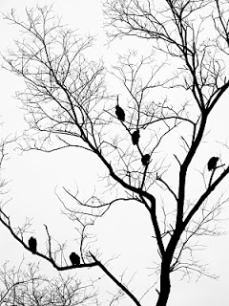

Dm Gm

Miles de buitres callados

Dm

van extendiendo sus alas.

Gm

No te destroza, amor mío

Dm

esta silenciosa danza?.

Gm C

Maldito baile de muertos,

Dm

pólvora de la mañana.

Presiento que…

**Luis Eduardo Aute – Rosas en el mar**

C Am G Am

Voy buscando un amor que sepa comprender

C Am G Am

La alegría y el dolor, la dicha y el placer

F G

Un bello amor sin un final,

C Am

Que olvide para perdonar

Em Am G Am

Es mas fácil encontrar rosas en el mar...

C Am G Am

La la la la larara rosas en el mar

C Am Em Am

La la la la larara rosas en el mar

Voy buscando la razón de tanta falsedad

La mentira es obsesión y falta la verdad

¿Qué ganarán? ¿Qué perderán?

Si todo esto pasara

Es mas fácil encontrar rosas en el mar

La la la la larara rosas en el mar…

Voy pidiendo libertad y no quieren oír

Es una necesidad para poder vivir

LA libertad, LA libertad

Derecho de la humanidad,

Es mas fácil encontrar rosas en el mar

La la la la larara rosas en el mar…

Voy buscando un lugar perdido en el mar

Donde pueda olvidar del mundo la maldad

La soledad quiero buscar

Para poder vivir en paz

Es mas fácil encontrar rosas en el mar

La la la la larara rosas en el mar…

**Luis Eduardo Aute – Las cuatro y diez**

A E

Fue en ese cine, te acuerdas,

F#m D

en una mañana al este del edén,

E

James Dean tiraba piedras

A

a una casa blanca, entonces te besé.

Aquella fue la primera

vez, tus labios parecían de papel,

y la salida en la puerta

nos pidió un triste inspector nuestros carnets.

F#m

Luego volví a la academia

D E A

para no faltar a clase de francés,

F#m

tú me esperaste hora y media

D E A

en esta misma mesa, yo me retrasé.

Quieres helado de fresa

o prefieres que te pida ya el café.

Cuéntame cómo te encuentras

aunque sé que me responderás: muy bien.

Ten, esta foto es muy fea,

el más pequeño acababa de nacer

oiga, me trae la cuenta,

calla, que fui yo quien te invitó a comer.

No te demores, no sea

que no llegues a la hora al almacén.

Llámame el día que puedas,

date prisa que ya son las cuatro y diez.

**Luis Eduardo Aute – Queda la música**

C

Miro el instante que ha fijado

Dm

la fotografía,

F G Am

ríes con la timidez de quien

le avergüenza la risa.

F G Am

Quince años que sujeto entre mis brazos

F G

al compás del último disco robado.

Nada queda en ese trozo de papel

todo es alquimia;

veo que es la prueba más veraz

de que todo es mentira.

Esos rostros ya no llevan nuestros nombres,

son dos máscaras perdidas en la noche,

C Am F

pero, queda la música... queda la música...

G F Fm C

queda la música... queda la música...

Siento que ese tiempo que se fue

no ha sido nunca nuestro,

como cuando te miro y no logro

recordar tu cuerpo;

no eras tú aquella insolencia de latidos

que encendía mis deseos más prohibidos.

Creo que tú y yo no somos más

que dos desconocidos,

otros, dos extraños que en el tiempo

se han hecho asesinos

de esos dos niños de la fotografía

que, abrazados, van bailando por la vida,

pero, queda la música...

**Luis Eduardo Aute – Hafá Café**

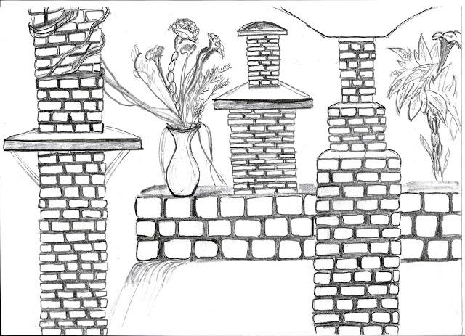SOLm DOm

La luna sobre Tánger velaba la noche de Alá

FA SOLm

cuando nos encontramos en el cabaret del Chellah.

DOm

Cruzamos las miradas te dije “Salam Alekom”

FA SOLm

pero el recepcionista nos dijo: At this moment no room.

MIb

Te recordé

FA SOLm

desnuda bajo el cielo protector

MIb

tomando te,

FA SOLm

adormecida sobre tu chador,

DOm

cuando te amé

MIb SOLm DOm

en las terrazas del Hafa Café

SOLm

Hafa Café.

No había ningún taxi, la Hasbah olía a el m’ra

y un par de policías corrían tras Alí Baba.

Subimos monte arriba por sendas de flores de azahar

el Hafa en la colina miraba a lo lejos el mar.

Te recordé…

El Hafa era un aroma de cuero a la menta con hasch,

en un rincón Mick Jagger te vio y su mirada fue un flash.

Se acercó a nuestra mesa con ojos de vil seductor

y te cantó “Mar haba w’ll do it right here on the floor”.

Te recordé…

**Luis Eduardo Aute – De paso**

F#m (VI-0) D E X 3

D A

Decir espera es un crimen,

D A

decir mañana es igual que matar,

E D

ayer de nada nos sirve,

F#m E

las cicatrices no curan el mal.

D A

Sólo morir permanece

D A

como la más inmutable razón,

E D

vivir es un accidente,

F#m E

un ejercicio de gozo y dolor.

F#m D

Que no, que no,

A E D

que el pensamiento no puede tomar asiento,

B E A

que el pensamiento es estar siempre de paso,

D E F#m D E

de paso, de paso, de paaasoooo

Quien pone reglas al juego

se engaña si dice que es jugador,

lo que le mueve es el miedo

de que se sepa que nunca jugó.

La ciencia es una estrategia,

es una forma de atar la verdad

que es algo más que materia

pues el misterio se oculta detrás.

Que no…

F#m (VI-0) D E x 4

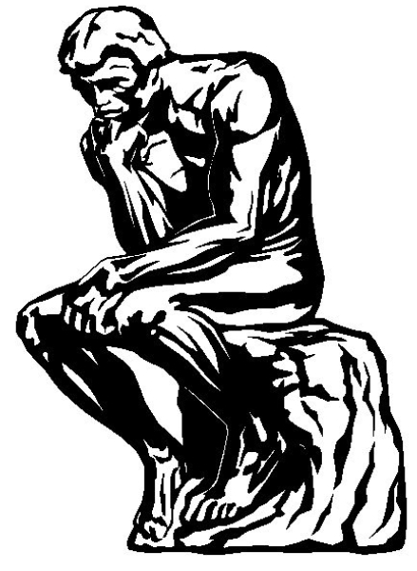

Hay demasiados profetas,

profesionales de la libertad

que hacen del aire bandera,

pretexto inútil para respirar

en una noche infinita

que va meciendo a este gran ataud

donde olvidamos que el día

sólo es un punto, un punto de luz.

**Luis Eduardo Aute – No te desnudes todavía**

MI

No te desnudes todavía,

FA#m

espera un poco mas,

MI

no tengas prisa,

el tiempo es algo

FA#m

que quedo detrás;

SIm

la eternidad es

MI

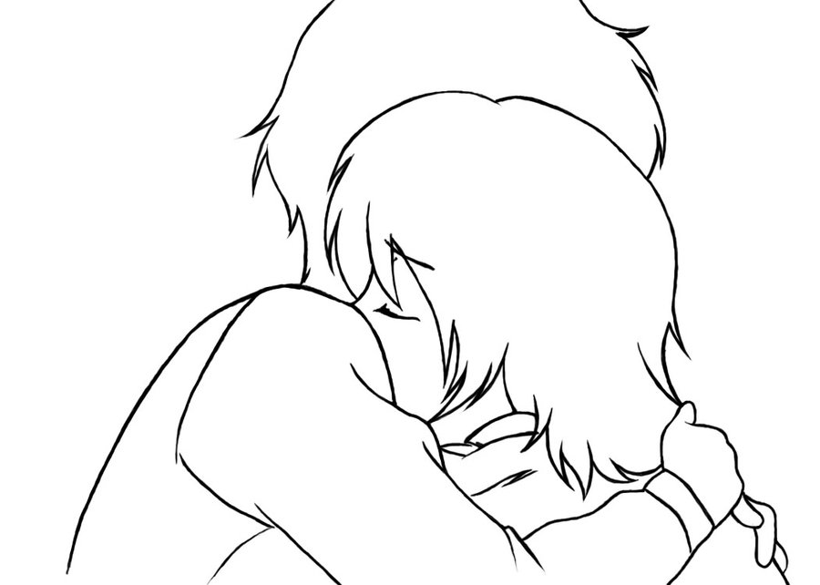 un latido, un

LA FA#m

solo corazón,

LA MI

el tuyo, el mío, abrazados

FA#m/MI/FA#m

en perfecta comunión.

LA

Cuando el deseo estalle

SIm

como rompe una flor,

MI FA#m

te quitare el vestido, te cubriré de amor

SIm

y en la espera, te pediría,

MI

no te desnudes todavía,

FA#m

no te desnudes todavía,

SIm MI

no te desnudes todavía,

FA#m

no te desnudes todavía,

MI FA#m/MI

noooooo.

No quiero aun que se descubra

toda la verdad

que la verdad no es lo evidente

sino su mitad;

quiero mirarte con los ojos

del amanecer

como la noche mira al día

que tarda en nacer.

Cuando el deseo estalle…

**Luis Eduardo Aute – Siento que te estoy perdiendo**

G B7

Desde hace algún tiempo te siento distinta,

C G

No sé que será pero no eres la misma.

C A7/C# D G D/F# Em

Observo en tus ojos miradas que esquivan la mía,

B7 E7 Am

Cansado de tanto buscar tus pupilas,

D7 G

Pidiendo respuestas a cada porque.

D C

Pero adivino en ti algo que empieza a huir,

G

Y no quiero entender,

E7 Am7

Cuando un presentimiento no crea razón,

D7 G D

Solo infunde terror.

G D

Siento que te estoy perdiendo,

C Am

Siento que te estoy perdiendo,

D7 Cdim7 Em C/B

Siento que te estoy perdiendo,

C Cm G

Perdiéndote...

Y con monosílabos adormecidos,

Pretendes decir que dialogas conmigo,

Tus gestos son más elocuentes,

Al menos son signos,

De tu indiferencia por todo lo mío,

Y más si mi afán es hacerte feliz.

Que fue lo que paso, donde estuvo el error,

Que no pude impedir.

Aunque sé que no es fácil decir la verdad,

No la digas jamás.

Siento que…

Mis labios no encuentran tu beso oportuno,

Ni encuentra mi cuerpo en tu cuerpo refugio,

Tan solo pasivo abandono el instante desnudo,

Que entregas como algo que no fuera tuyo,

Dejándote hacer en ausente actitud.

Que mortal desazón es hacerte el amor,

Cuando ya no eres tú.

No quisiera saber cuándo sueles llorar,

En que brazos estas.

Siento que…

**Pablo Milanes – De que callada manera**

C F

De que callada manera

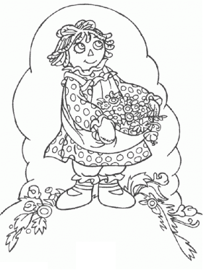 G F C E7

se me adentra usted sonriendo,

Am D7

como si fuera la primavera

G E7

Yo,muriendo.

Am

Y de que modo sutil

C7 F

me derramo en la camisa

G

todas las flores de abril

¿Quien le dijo que yo era

risa siempre, nunca llanto?

como si fuera la primavera

No soy tanto.

En cambio, que espiritual

que usted me brinde una rosa

de su rosal principal!

C F

De que callada manera

G F C

se me adentra usted sonriendo,

E7 Am

como si fuera la primavera

C7 F G C

Yo muriendo, yo muriendo

C7 F G C

yo muriendo, yo muriendo

Quien le dijo...

de que callada manera...

**Bersuit Vergarabat – Bolero Militar**

F

Nuestra relación

Gm

fue afirmativa desde el dolor,

C7sus4 C7

seguramente te encontrarás

F E7

cuerpo a tierra con otro.

Am

Parado al pie de la cama

Dm

en posición de descanso,

Am

me siento como un tagarna

Dm E7

paso las horas mirando tu marmita.

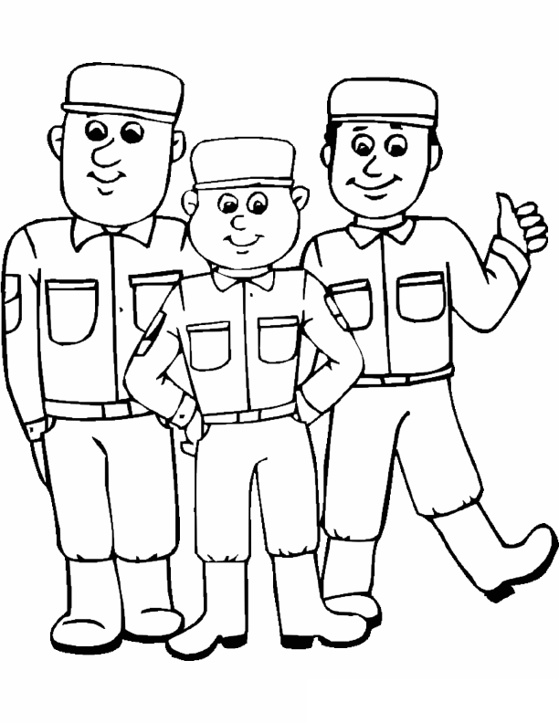

Instrumental:F-Gm-C7sus4-C7

F

Cuando te vas de franco

Gm

voy de la cama a los cofres,

C7sus4 C7

recuerdo aquella imaginaria,

F E7

aquel baile en los baños,

Am

defenderé nuestra posición

Dm

tu bala rasante de fuego,

Am

tu erguida bayoneta

Dm E7

atacando por la retaguardia.

Gm Bb A

Siempre te obedece-re,

Gm Bb A

Carrera mar hacia vo-os,

Gm Bb A

Buscando petroleo en tu cora-zon,

Dm

Viva la patria!!

Instrumental:F-Gm-C7sus4-C7

F

Retumbaban tus pasos

Gm

desfilando en la plaza mayor,

C7sus4 C7 F E7

te cuadraste frente al presi, tan lindo,

Am

por ese dragoneante

Dm

puto que nos delato,

Am

cambiaron nuestros destinos,

Dm E7

pero jamás darán de baja nuestro amor.

Gm Bb A

Siempre te obedece-re,

Gm Bb A

Carrera mar hacia vo-os,

Gm Bb A

Buscando petroleo en tu cora-zon,

Dm

Viva la patria!!(Bis)

**Bersuit Vergarabat – Bolivian Surf**

G C D7 G D7

G

Estoy de vacaciones con 56 muertos

G7 Am B C

casi todas las victimas murieron caaarbooonizadas

D7

Te amo, te amo

G D7

te amo, te amo, te amo, carbonizada

Estoy en la 509 no me interesa el sexo

ustedes vayan a la playa que yo espero al boliviano

Le amo, le amo, le amo, le amo

G Eb

le amo, al boliviano

G# Eb

Date cuenta de lo feliz que estoy

G# Eb

este cristo con almendras es para vos

G# Gm

cuando lo mordi comprendi que te creia

Fm C#m

decime que hace este perro con vos

G C G C G C G C

Aca aca aca aca!



Soy capaz de venderte un sorete envuelto

el pancho vale 10 lucas

y hoy debo dormir en tu casa

te amo, te amo

te amo, te amo, te amo, pero en tu casa

Un astrologo me dijo

que siempre sere muy fertil

pero desgraciadamente son solo

poluciones nocturnas

Te amo, te amo

te amo, pero vestite y andate

No te enojes ahora conmigo

justo cuando tu novia me dejo

despues de tanto sufrir comprendi

que solo era calor en mis pies

En mis pies, mis pies, mis pies, mis...

**Bersuit Vergarabat – Cajón cinco estrellas**

C G

Si estás viejo y cansado, todavía tenés miedo,

C

no pusistes ni un segundo ,

G C G

ese ojo en el agujero, no querés temerle ohhh.

Alma de acomodador, sos un hábil cerrajero,

la heladera bien cerrada, para

conservar mejor tus alimentos, futuros excrementos...

Bb F G

seguro que anda lejos el cajón.

C G

Esta fresca la merluza, bien cerrado el gas del horno,

y tan limpio está tu baño,

que da gusto comer allí lleno de luz.

G D G

Es tuyo el espadol el purificador de aire,

G D G

el olor a naftalina, tu saliva y

sequedad. El formol tu cuerpo no fermentera.

C G

El cajón te protegerá, El cajón te protegerá

Pagastes cuotas en parcelas, en el cementerio,

cavarás tu propia fosa,

construiras un hermoso ataúd.

La combinación de la cerradura, sólo la

conocés vos, y tu sepulturero de confianza,

al fin estás tranquilo, un día

nadie te molestara , por qué?

El cajón te protegerá,

El cajón te protegerá, el cajón

**Bersuit Vergarabat – El viejo de arriba**

INTRO: FA#m SIm FA#m SIm FA#m SIm DO#

FA#m SIm

El viejo de arriba me quiere limpiar

FA#m SIm

pero no creo que me pueda areglar

FA#m SIm MI FA#m

esta cabeza no quiere frena-a-ar, no está tranquila...

FA#m SIm

No es una herida es un hueco de amor

FA#m SIm

bala perdida en un trance de alcohol

FA#m SIm MI FA#m

bebido me rio sin buena razón, no cazo una...

SOL

Nadie lo podrá impedir, todo sea por sentir

MI DO#

machacando machacando se nos fue pudriendo el rancho...

El viejo de arriba no sabe vivir

no dejo que pinte mi cielo de gris

ni de ningún modo voy a permitir, que me entristezca...

Camino perdido no uso reloj

la rumba bardera ya toma color

con los descarriados fue mi corazón, hasta la cima..

SOL

Nadie lo podrá impedir, esta noche iré hasta el fín

MI DO#

con los locos, los borrachos con las putas y los guachos

FA#m SIm FA#m

al zaguán de un mundo liberado

RE MI LA

al placer de un mambo marginal

FA#m SIm FA#m

al rincón de un juego desquiciado

RE MI LA

hasta tumbar en plenitud, hasta tumbar...

FA#m SIm FA# SIm FA#

Cachaca que dure cachaca que dure cachaca

SIm DO#

en la maison de Joan...

FA#(es mayor) SIm MI LA

El viejo de arriba disparaba se creía Dios

DO# FA#m DO# FA#m

El viejo de arriba disparaba se creía Dios

Cachaca, que dure, cachaca...

**Bersuit Vergarabat – El viento trae una copla**

D

El viento trae una copla ,

F#m

recuerdos del huracán

C9

que un día me partio un ala ,

G

y me hizo caer ,

A

hasta que me arrastré

D

Nuestra bandera flameaba

F#m

en medio del temporal

C9

Del norte el frío mataba,

G

se hizo dura la piel,

A

el terror fue la ley.

G A

Y no olvidé nada,

G

que plantamos ilusión

A

en la pampa mojada

G Bb

que sudaba,como yoooooooo,

D

inevitable ausencia.

Y no me saqué el anillo,

ni el cielo, la cruz del sur,

ni mi titilar de grillo,

que por las noches canta,

porque extraña su amor.

Y sigo lavando copas

de gente mejor que yo;

si puedo, bebo las sobras:

el mezcladito me enciende.

Y no olvidé nada…

Y me pongo loco,

fantaseo con el mar

de irme nadando,

de volverte a tocar.

Y me pongo manco,

manos de inutilidad,

deje allá mi sangre,

y hoy me tengo que inventar

¡si soy argentino!

lerelele lelele... (sobre esta base: D F#m C9 G A)

Termina: Bb C9 D

**Bersuit Vergarabat – Espíritu de esta selva**

Bm A

Que los deseos salgan,

F#m G

estado de sitio del cuerpo y el alma,

y los que callan griten

con voces que asustan con brotes de rabia,

que los que temen bailen,

con risas de niño, con vodka y tambor,

esquivando amenazas

tremendos ladridos de los perros de Dios.

Que los pesados vuelen

con alas de cóndor, con sueños sin ley,

y los castrados penetren,

que lleguen acaben y no se lamenten,

explorando esta nada,

dolor en memoria trae rebelión

Que los vencidos resistan,

no hay droga mejor para despertar.

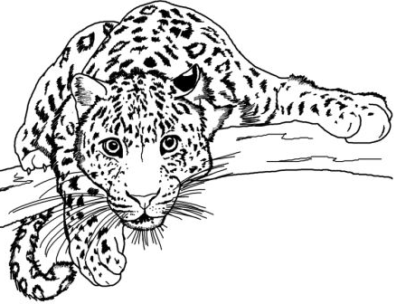

Bm A

Tengo un pedo salvador,

F#m G

Nacido en latinoamerica,

don leopardo corazón,

Espiritu en esta selva.

Bm A

Que los poetas maten

F#m G

por única vez, disparen las letras,

que no sean las víctimas

que velan a un niño que no murió,

que los poetas mientan,

total para que sirve esta verdad,

se ve rara esta selva,

cuando el espíritu empieza a gobernarte.

Tengo un pedo salvador,

Nacido en latinoamerica,

don leopardo corazon,

Espiritu en esta selva.

Bm A F#m G Bm A F#m G

Ohhhhhh!!! No te comas la voz, Ohhhhhh!!!

Bm A

Tengo un pedo salvador,

F#m G

Nacido en latinoamerica,

don leopardo corazon,

Espiritu en esta selva.

**Bersuit Vergarabat – Hociquito de ratón**

E E

Censores moralistas, ya todo terminó,

E E A

Yo siento en el pecho una extraña sensación,

E

se me cae el pucho y luego se me cae el pantalón.

Trataba de explicarle a esta gran nación,

que paren la campaña de desratización,

que no persigan al hociquito de ratón.

E

Hociquito de ratón, hociquito de ratón,

A E

Hociquito de ratón, hociquito de ratón.

B A E

Yo quiero pronto en mi puchero a un hociquito de raton.

Manliba enojada, muy pronto protestó,

en tachos de basura corpiños encontró,

lolitas libres, estamos todos corriendo.

Ejército de tetas atacan la nación,

de lejos se divisan hociquitos de ratón.

Con su lechita, estamos bañados de amor.

Hociquito de ratón…



**Bersuit Vergarabat – La del toro**

C G

Que tengo que comer,

C G

que tengo que dormir,

C7 F (silencio)

que tengo que trabajar,

E7

y así… no puedo mas.

Am G

Voy a fabricar una bandera

F

pa’ que sepas lo que quiero

E7

sin decirlo nunca mas.

Am G

No me encierres la cabeza,

F

tu mirada es muy espesa,

B7 E7

 sólo está pa’ controlar.

Am G

Que si aguanto te odio tanto,

F

que si te quiero te espanto,

E7

que me río y te hace mal.

Am G

No hay fracaso más rotundo

F

que haberse venido al mundo

E7 Am

pa’ morirse y nada mas.

C7

Que tengo huevo e’ toro y alma de buey

F E7

y ando a las cornadas con la ley.

Am C7

En tu manto de sangre me correré

F E7

si vienes con la espada, olé olé.

C - G - C - G - C7 - F - E7 - Am

Llevo años esperando,

a veces arrodillado

mendigando algo de amor.

Te doy todo lo que tengo,

lo que no es mío vendo

pa’ pasarla algo mejor.

Que si aguanto te odio tanto,

que si te quiero te espanto,

que me río y te hace mal.

No hay fracaso más rotundo

que haberse venido al mundo

pa’ aburrirse y nada más.

No droguen mas al toro, dróguenme a mí,

preciso fantasía pa’ seguir.

No droguen mas al toro, dróguenme a mí,

hay que darse coraje pa’ vivir.

Am G

Me voy a disfrazar de toro

F E7

y a dar por culo al torero.

Am G

Me voy a disfrazar de toro

F E7

y a dar por culo al torero.

Am G

Que me voy a disfrazar de toro

F E7

y a dar por culo al torero.

Am G

Que me voy a disfrazar, me voy a disfrazar,

F E7 - F (se repite)

y a dar por culo al torero.

C G

Pero tengo que comer,

C G

y tengo que dormir.

C7 F

Mañana hay que trabajar

E7 - F (se repite)

No quiero más,

no pienso más,

no puedo más,

Am

me quedo alza’o!

**Bersuit Vergarabat – La Bolsa**

Am

Mientras todos los reptiles

F

estaban preocupados por el asadito,

C

él se fue muy apurado al micro

E

a buscar un poco 'e vino.

Am

Y para disimular, mordió un cacho de pan,

F

que luego lo metió en el bolsillo.

C

Y para darse cuenta, te digo,

E

no hay que ser muy pillo.

Am

Devolvé la bolsa,

F

devolvé la bolsa.

C

Devolvéle a huguito

E

su generosidad.

Am

Si esta noche la bolsita no aparece,

F

la monada se enloquece.

C

Vení a entregá' la cameruza ahora,

E

te vamo' a perdonar.

Am

Sos, sos, sos el único rabioso que hay,

F

esquivando la mirada.

C

Da envidia verte mandibulear,

E

terminá con la pavada.

Am

Devolvé la bolsa,

F

devolvé la bolsa.

C

Devolvéle a huguito

E

su generosidad.

Am

Devolvé la bolsa,

F

devolvé la bolsa.

C

Devolvéle a huguito

E

su generosidad.

Am

Nos comimos una vaca cruda,

F

y nos parece poco.

C

Si seguimos con esta alegría,

E

nos vamo' a volver locos.

Am

Matemos al payaso ahora,

F

arriba de la mesa.

C

Que esta noche no nos puede faltar,

E

esta noche no nos puede faltar...

Am

Esta noche no nos puede faltar,

F

esta noche no nos puede faltar.

C

Esta noche,

E

no nos puede faltar.

Am

Devolvé la bolsa, (no nos puede faltar)

F

Devolvé la bolsa, (no nos puede faltar)

C

Devolvéle a Huguito

E

su generosidad.

Am

Devolvé la bolsa, (devolvé)

F

Devolvé la bolsa, (devolvé)

C

Devolvéle al pueblo

E

su generosidad

**Bersuit Vergarabat – Mi caramelo**

e|-0---------------|-------------0---|-0---------------|-------------3---|>

B|---3-1-0-3-----3-|-2---2---1-------|---3-1-0-3-----3-|-2-----2-1-----1-|>

G|*------------0---|---0---0---0---0*|-------------0---|-----0-----0-----|>

D|*----------0-----|-1--------------*|-----------0-----|-1-1-------------|>

A|-3-2-0---2-------|---------0-------|-3-2-0---2-------|---------0-------|>

E|-------3---------|-----------------|-------3---------|-----------------|>

1 + 2 + 3 + 4 + 1 + 2 + 3 + 4 + 1 + 2 + 3 + 4 + 1 + 2 + 3 + 4 +

e|-3---3---3---3---|-2---------------||

B|---1---1-------1-|-----1-----------||

G|-----------2-----|---2-------------||

D|---------0-------|-0---------------||

A|(0)--------------|-----------------||

E|-----------------|-----------------||

1 + 2 + 3 + 4 + 1 + 2 + 3 + 4 +

G G5 G6 G7

Que linda que estás, sos un caramelo

Em A7 Am D

Te veo en el recreo y me vuelvo loco,

G G5 C Cm7

Todas las cosas que me gustan, tienen tu cara

Em A7 Am D G G5 G6 G7

Y espero los asaltos, así juego a la botellita con vos,

G Em

Mi bomboncito.

G G5 G6 G7

Que excitante que estás, tendrías que saberlo

Em A7 Am D

Esa cola es la manzana más buscada,

G G5 C Cm7

Y esos senos el alimento de mi creación,

Em A7 Am D G G5 G6 G7

Quisiera arrancarte un día y morirme en un telo con vos...

G Em

O quizás en un auto.

G C Cm7

Han pasado cinco años, asumiste las cosas

Em A7 Am D

Hace tiempo que estoy buscando mi verdadero yo,

G C Cm7

Hay una especie de simbiosis, lo dijo mi psicóloga

Em A7 Am D G G5 G6 G7

Haría bien a la terapia uoooo alejarme un tiempo...

G Em

Unos setenta años.

G G5 G6 G7

Como estás querida tengo esposa e hijos

Em A7 Am D

De ves en cuando hablo con ella y hasta hago el amor,

G G5 C Cm7

No es que quiera molestarte, pero me es imprescindible

Em A7 Am D G G5 G6 G7

Sentarme en un café, y soñar un poco...

G Em

y tal vez amarnos.

G C Cm7

Y ha pasado mi hora, quién robo mis años,

Em A7 Am D

Cambio a toda esta familia por un segundo con vos,

G C Cm7

Si te veo ahora, aunque termine en un hospicio,

Em A7 Am D G G5 G6 G7

Tomo una botella...y juego a la botellita con vos.

**Bersuit Vergarabat – Murguita del sur**

Intro: F#m C#m F#m E x2

F#m E F#m E

Cuatro ebrios se lo llevan al rockero,

F#m E G

otra vez ha fracasado el funeral.

G C#7 F#m

En el barrio se relamen las pancartas,

G# C#7

avivando el modelo para armar.

F#m E F#m E

Baila, baila, el boca en boca está de faso,

F#m G

pero esta el ese muerto regresó.

G C#7 F#m

Y sentía que era extraño en esa orquesta.

G# C#7 F#m E-E-E

que aburría de sonar en Sol mayor.

A

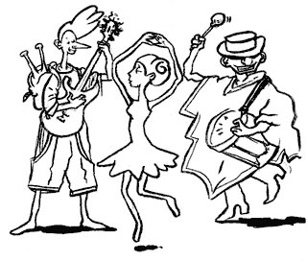¿Por qué, ese palo que te amasa,

que te afofa, que te aplasta,

E

vos lo usás para matar?

D

Después, cuando ya no queda nada,

no hay más ojos, no hay más manos,

F#m

lo querés acariciar

A7 D F#m

No hay nada, lo amás.

D E

No hay nada, no queda nada

F#m C#m F#m E x2

Oficinas alistando predadores,

en las radios incitando al festival.

Que recuerda por primera vez a un hombre,

que la gente hoy está queriendo más.

Con el tiempo se nos fue para la cresta,

de una ola que no para de crecer.

Hoy su cara esta en todas las remeras,

es un muerto que no para de nacer.

¿Cuál es?, kamikazes de otras almas,

aburridos en sus casas,

no se animan ni a cantar.

Después, alucinan que planea

un héroe de otras tierras

y los viene a rescatar.

A7 D F#m

Es ésa, si no está

D F#m

la jeta, vos armás

A7 D E

una careta, con tus ganas. Amén, amén, amén...

Solo: D E D E

D

Cuatro ebrios se lo llevan

E

Se lo llevan para siempre, cuatro ebrios se lo llevan

D

Se lo llevan, cuatro ebrios

E

Se lo llevan para siempre, se lo llevan cuatro ebrios

D

Se lo llevan, cuatro ebrios

E

Se lo llevan para siempre, se deforma y pronto vuelve...

F#m E F#m E

Ohhhh Ohhh Ohhh Ohhhh

**Bersuit Vergarabat – Veneo de humanidad**

Gm F C7 Gm F C7

Me despierto justo, cansado sueño después

Gm7 F C7 Gm D7 Gm Bb F Bb

El desprecio es bruto, que filtra esta humanidad.-

Las miradas frías también me pueden vaciar,

Se respira hielo, de golpe puedo quebrar.-

Gm Bb F Bb Eb7+/E C7 D7

Una ola de deber, llega siempre hasta mis orillas,

Gm Bb F Bb Eb7 + / E C7 D7

Y el dolor lava mis pies, o se escurre entre tus cejillas.-

Bm G D F# Em F#7

Y si vos te vas, (vos te vas) me siento tan poca cosa,

Bm Bm A G D F# Em F#7

pero cuando estas, me pierdo en esa oscura nebulosa

Bm Bm A Em G B F#7 Bm

Bronca derramada escondida bajo el mantel

Bm Bm A Em G B F#7 Bm

No se dice nada y se miente tanto después

Bm Bm A Em G B F#7 Bm

Esa copa volcada, una mancha puede traer

Bm Bm A Em G B F#7 Bm

Que se fundan las ganas, y que el mundo gire al revés...

Gm F C7 Gm F C7

Me despierta el susto, del sueño que no soñé,(del sueño que no soñé)

Gm7 F C7 Gm D7 Gm F

Tu desprecio es bruto, veneno de humanidad

Eb D7 Gm F Eb D7 Gm F

Veneno de humanidad, veneno de humanidad

Eb D7 Gm intro

Veneno de humanidad

Veneno de humanidad…

Veneno de humanidad…

**Almendra – Plegaria para un niño dormido**

Em C B7

Plegaria para un niño dormido

Em C B7

Quizás tenga flores en su ombligo

G Bm F

Y además,

E Am Am7

en sus dedos que se vuelven pan

F#7 D

Barcos de papel sin alta mar

Plegaria para el sueño del niño

Donde el mundo es un chocolatín

adónde van?

Mil niños dormidos que no están

Entre bicicletas de cristal

G C D

Se rie el niño dormido

G C D

Quizás se sienta gorrión esta vez

C D G

Jugueteando inquieto en los jardines

C Bm7 B7 Em

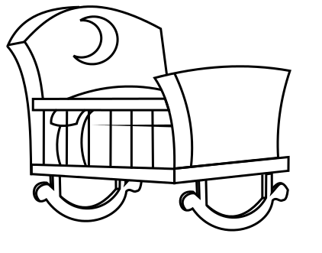De un lugar que jamás despierto encontrará

Que nadie, nadie despierte al niño

Déjenlo que siga soñando

felicidad

Destruyendo trapos de lustrar

Alejándose de todo el mal

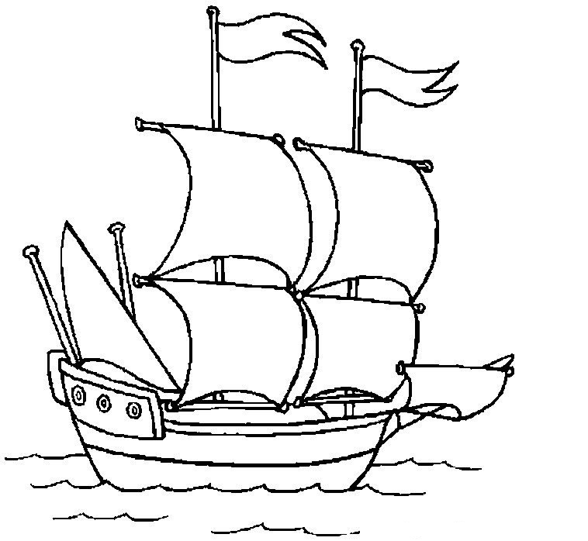**Seru Giran – Autos, jets, aviones, barcos**

Bb Am Gm

Gm

Autos jets aviones barcos

Am

Se esta yendo todo el mundo

Gm

ves como la cruz del sur

Am

Esta cambiando de rumbo

D G/D A/D Bm/D Bb/D *

Por el ecuador el trópico el sol

Am D

Saluda a nuevos vagabundos

Bm Bb

Porque en tierra nadie queda

Am Gm/D

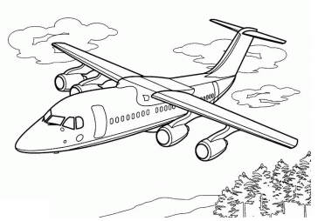La verdad es que se esta yendo todo el mundo

(a b c b c b c b a a a

a b c b c b c b a f e d) 2 veces

Gm Am (x4)

D (a b d d d b a a)

(a b d d d b a f# e d)

Bb Am

D (A B D D D B A A)

(a b d d d b a f# e d)

F G

Solo de Guitarra con: C Ab Bb C F A

Por el ecuador el trópico el sol

Saluda a nuevos vagabundos

Porque en tierra nadie queda D

La verdad es que se esta yendo todo el mundo

**Seru Giran – Oh dios, que puedo hacer**

D Dmaj7 D Dmaj7 Em7 Em7/G Em7 Em7/G

Oh no, que voy a hacer si mi amor se va

D Dmaj7 D Dmaj7 Em7 Em7/G Em7 Em7/G

Oh no, que voy hacer si mi amor se va

F#m Bm Em

La mañana, siente bien

F#m Bm Em

Por la tarde, la pena empieza a crecer

F#m Bm Em

Es de noche, y tengo que gritar

F#m Bm A

Viene el dia, y vuelvo a trabajar

D Dmaj7 D Dmaj7 Em7 Em7/G Em7 Em7/G

Digo 'Hola' mentes en blanco a mi alrededor

D Dmaj7 D Dmaj7 Em7 Em7/G Em7 Em7/G

Se enamoran de su carrera y su posicion

F#m Bm Em

De mi casa, me quiero ir

F#m Bm Em

En la calle, la fiesta debe seguir

F#m Bm Em

Estoy solo, y quiero estar con Dios

F#m Bm A

Esta vida es como una prision

D Dmaj7 D Dmaj7 Em7 Em7/G Em7 Em7/G

Que voy a hacer si mi amor se va

D Dmaj7 D Dmaj7 Em7 Em7/G Em7 Em7/G

Que voy a hacer si mi amor se va

**Los Caballeros de la Quema – Oxidado**

Introducción: RE-LA-RE

RE SOL RE SOL

Oxidado y en la catrera

RE SOL LA

gastando a cuenta un vuelto que no va a volver

RE SOL RE SOL

si fuera más fácil maquillar este otoño en

RE

los besos

RE SOL LA

si quedaran cartas por mentir

en este póker de ciegos...

SIm FA#m SIm

más garúa, más te extraño

FA#m SIm

arrodillada en mi boca

FA#m SOL

nunca juego bien esta historia

LA

del tipo buen perdedor

RE MIm

vuelvo a mi cucha rengueando

SOL RE

estas ganas borrachas de volverte a ver

SOL RE

no es que no quiera ladrarte

MIm LA

lo que no me anda sobrando es la fe

RE MIm

vuelvo a mi cucha rengueando

SOL RE

estas ganas borrachas de volverte a ver

SOL RE

no es que no quiera cuidarte

MIm LA

pero ando nockeado y no puedo hacer pie

SOL RE

y no es que no quiera tocarte

MIm

ando volteado...

RE

Nena

SOL RE SOL RE

Lloro, lloro… Lloro, lloro, lloro

SOL RE LA

Lloro, lloro, lloro… Llorooo..

SOL RE SOL RE

Lloro, lloro… Lloro, lloro, lloro

SOL RE LA

Lloro, lloro… Llorooo..

Se va desinflando nuestra milonga

y nunca pudimos bailar sin pisarnos los pies

a juntar los puchos y las copas

a bajar las persianas

se acaba la fiesta

y es temprano para pedir revancha

más garúa, más te extraño

arrodillada en mi boca

nunca juego bien esta historia

del tipo buen perdedor

vuelvo a mi cucha rengueando

estas ganas borrachas de volverte a ver

no es que no quiera ladrarte

lo que no me anda sobrando es la fe

no es que no quiera cuidarte

pero ando nockeado y no puedo hacer pie

y no es que no quiera tocarte

pero ando sin mimos... nena

**Los Caballeros de la Quema – Sapo de otro pozo**

G Em

Ojala supiese andar mas abrigado de tu olvido, siempre que te nombran.

G Em

Ojala pudiera ir a chapotear en otros besos, lejos de tu boca.

C D C D

Pero resulta que soy torpe para entender,

C

como un caballo de ajedrez gastado

Am D

salto entre las sombras vuelvo mas piantado.

Ojala me atreva a ser mas asesino de mis sueños para no soñarte.

Ojala pueda poner en penitencia mi paciencia, para no esperarte.

Pero resulta que soy lerdo para mover

como un caballo de ajedrez chiflado,

salto sin saltarte, vuelvo tiroteado.

G

Algunas noche te pierdo

D

algunas mañanas te vuelvo a empatar.

Em C

Algunos errores son deliciosos...

Am

no le tengas miedo linda,

D

a un sapo de otro pozo.

Algunas noches me enfermo

algunas mañanas te vuelvo a sangrar.

Algunos errores son deliciosos...

no le tengas miedo hermosa,

a un sapo de otro pozo.

Ojala que aprenda a ser mas elegante en mi derrota cuando mas te piense.

Ojala me salga ser mas testarudo con mi orgullo cuando mas te alejes.

Pero resulta que estoy viejo para crecer

y como un caballo de ajedrez pifiado,

salto mis miserias, vuelvo a ningun lado.

Algunas noches te pierdo

algunas mañanas te vuelvo a empatar.

Algunos errores son deliciosos...

no le tengas miedo linda,

a un sapo de otro pozo.

Algunas noches te entierro

algunas mañanas te vuelvo a soñar.

Algunos errores son deliciosos...

no le tengas miedo hermosa,

a un sapo de otro pozo.



**Los Caballeros de la Quema – Avanti Morocha**

G

1) Nos empezamos de golpe

D Dsus4 D

nos saboreamos de prepo

Am C D

como salidos de un cuento de amor.

G D Dsus4 D

Vos venías de un viaje de mochilas cansadas

Am C D

yo pateaba verano sin Sol.

G

2) Y en el escolazo de los besos

Em

cantamos bingo, y así andamos

Am C D

sin nada de mapas ni de candados.

G Em

Arriba morocha, que nadie está muerto

Am C D

Vamos a punguearle a esta vida amarreta un ramo de sueños.

G Em

Avanti morocha, no nos llueve tanto

C D G Em

No tires la toalla que hasta los mas mancos la siguen remando.

C D

No tires la toalla que hasta los mas mancos.

1) Nunca dejo que un ángel haga un nido en mi almohada

pero me acuerdo tarde, mi amor.

Hoy me siento a la sombra de tus piernas dormidas

y le converso a mi insomio de vos.

2) Y como los fantasmas del recuerdo

salen de noche a patotearte

vos andás descalza y en puntas de pie.

Arriba morocha, que nadie está muerto

Vamos a punguearle a esta vida amarreta un ramo de sueños.

Avanti morocha, no nos llueve tanto

No tires la toalla que hasta los mas mancos la siguen remando.

No tires la toalla que hasta los mas mancos.

1) Es tan fácil perderse en las calles del miedo

no me sueltes la mano, mi amor.

2) Mi casa es un desastre sin tu risa

no me dejaste ni las migas

la cara de perro estoy extrañandote.

Arriba morocha, que nadie está muerto

Vamos a punguearle a esta vida amarreta un ramo de sueños.

Avanti morocha, no nos llueve tanto

No tires la toalla que hasta los mas mancos la siguen remando.

No tires la toalla que hasta los mas mancos.

G Em G Em

Arriva morocha, Avanti morocha. Arriva morocha, Avanti morocha.

FINAL: C D G

**Rata Blanca – La leyenda del hada y el mago**

/MIm / RE / MIm / SI7/

Cuenta la historia de un mago que un día en su bosque encantado lloró,

/SOL /RE /DO - RE/ MIm DO - SI/

por que a pesar de su magia no había podido encontrar el amor.

/MIm / RE / MIm / SI7/

La luna su única amiga le daba fuerzas para soportar,

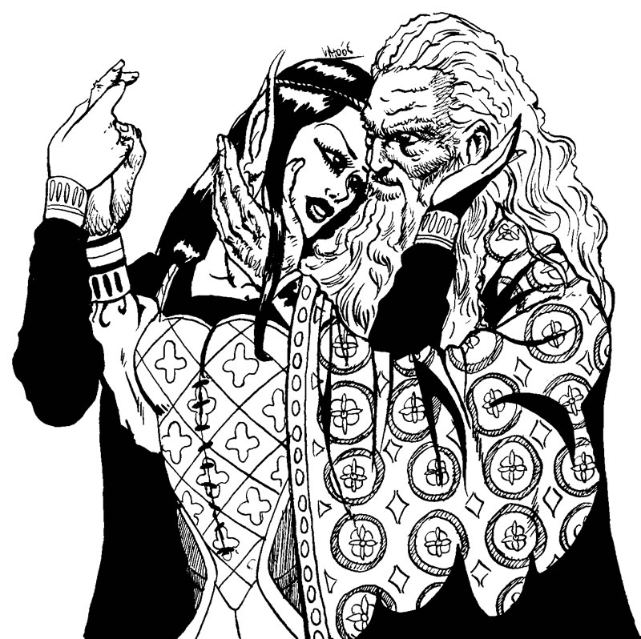/SOL /RE /DO - SI/ MIm /

todo el dolor que sentía por culpa de su tan larga soledad.

/DO /MIm /RE / SOL - SOL#°7 -LAm/ SIb°7-SI7sus-SI7-MIb°7/

Y es que sabía muy bien que en su existir nunca debía salir de su destino.

/MIm - SOL#°7 / LAm / RE FA#°7/SOL/ DO - MIb°7 /FA#7 /SI7

Si alguien te tiene que amar, ya lo sabrás, sólo tendrás que saber reconocerlo.

Fue una tarde que el mago paseando en el bosque la vista cruzó

con la más dulce mirada que en toda su vida jamás conoció.

Desde ese mismo momento el hada y el mago quisieron estar

solos los dos en el bosque amándose siempre y en todo lugar.

Y el mal que siempre existió no soportó ver tanta felicidad entre dos seres.

Y con su odio atacó hasta que el hada cayó en ese sueño fatal de luz eterna.

En su castillo pasaba las noches el mago buscando el poder

que devolviera a su hada, su amor, su mirada tan dulce de ayer.

Y no paró desde entonces buscando la forma de recuperar

a la mujer que aquel día en medio del bosque por fin pudo amar.

Y hoy sabe que es el amor, y que tendrá fuerzas para soportar aquel conjuro.

Sabe que un día verá su dulce hada llegar y para siempre con el se quedará.

**Rata Blanca – Mujer amante**

Intro

G Em Bm G D

Bm A

Siento el calor de toda tu piel en mi cuerpo otra vez

Bm G D A

Estrella fugaz que enciende mi sed misteriosa mujer

G Bm

Por tu amor sensual cunto me dás?

A Em D

Haz que mi sueño sea una verdad

G Bm

Dame tu alma hoy, hacia el ritual

A Em F#

Llevame al mundo donde pueda soñar

Bm D A Bm

Uh, debo saber si es verdad, en algún lado estás

Bm D A Bm

Voy a buscar una señal, una canción

Bm D A Bm

Uh, debo saber si es verdad, en algún lado estás

Bm D A G A G Em

Solo el amor que tu me das me ayudará

Bm G

Al amanecer tu imagen se va, misteriosa mujer

Bm G D A

Dejaste en mí, lujuria total, hermosa, sensual

G Bm

Corazón sin Dios dame un lugar

A Em D

En ese mundo tibio casi irreal

G Bm

Te veré buscar una señal

A Em F#

En aquel camino por el que vas.

Uh, debo saber si es verdad, en algún lado estás

Voy a buscar una señal, una canción

Uh, debo saber si es verdad, en algn lado estás

Solo el amor que tu me das me ayudará

Solo

G Bm

Tu presencia marcó en mi vida el amor, lo sé

A D

Es dificil pensar, el vivir ya sin vos.

G Bm

Corazón sin Dios dame un lugar

A Em F#

En ese mundo tibio casi irreal

Uh, debo saber si es verdad, en algún lado estás

Voy a buscar una señal, una canción

Uh, debo saber si es verdad, en algn lado estás

Solo el amor que tu me das me ayudará

**Los Gatos – La balsa**

lntro: E F# A E x2

E

Estoy muy solo y triste

F#

acá en este mundo abandonado

A

Tengo una idea es la de irme

E

al lugar que yo mas quiera

E

Me falta algo para ir

F#

pues caminando yo no puedo

F#m

Construiré una balsa

A B E

y me iré a naufragar

C# F#m

Tengo que conseguir mucha madera

Eb Ab

tengo que conseguir de donde pueda

B

Haaa Haaa

E

Y cuando mi balsa este lista

F#

partiré hacia la locura

F#m A B E

Con mi balsa yo me iré a naufragar

E F# A E

E F# F#m A B E

C# F#m

Tengo que conseguir mucha madera

Eb Ab

tengo que conseguir de donde pueda

B

Haaa Haaa

E

Y cuando mi balsa este lista

F#

partiré hacia la locura

F#m A B E E7

Con mi balsa yo me iré a naufragar

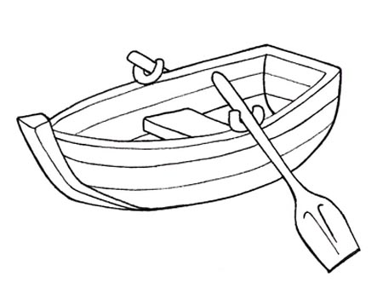

F#m A Abm C#

con mi balsa yo me iré a naufragar

Am B7 Abm F#m

con mi balsa yo me iré naufragaaaaaa-ar

Abm F#m

naufragaaaaaa-ar

Abm F#m

naufragaaaaaa-ar

Abm F#m

naufragaaaaaa-ar

**Les Luthiers – La bella y graciosa moza**

A D A

La bella y graciosa moza

E B E

marchose a lavar la ropa,

D C#m

la mojó, la mojó,

Bm C#7 F#m

la mojó en el arroyuelo,

Bm E7 A

y cantando la lavó.

F#m C#7

La frotó sobre una piedra,

F#m

la colgó de un abedul.

D - C#m - Bm E - A

Falalalá

E A

Después de lavar la ropa,

E B7 E

la niña se fue al mercado;

D C#m

un pastor, un pastor,

Bm C#7 F#m

un pastor vendía ovejas,

Bm E7 A

pregonando a viva voz:

F#m C#7

'¡Ved qué oveja, ved qué lana,

F#m

ved qué bestia, qué animal!'

D - C#m - Bm E - A

Falalalá

G D

La niña la vio muy flaca,

C A

sin embargo le gustó:

A D A

'Yo te pago veinte escudos,

A E A

y no discutamos más !'

D - C#m - Bm E - A

Falalalá

A D A

Vuelve la niña cantando,

E B7 E

muy contenta con su oveja.

E A

Cuando llegaron al bosque

E B7 E

la ovejita se escapó.

A G D

La niña desesperada,

A E7 A

arrojóse encima de ella;

A G D

velozmente y con destreza,

A E7 A

aferrola por detrás.

D - C#m - Bm E - A

Falalalá

A D A

Llegaba por el camino

E B7 E

jinete de altivo porte.

D C#m

Descendió, descendió,

Bm E7 C#7 F#m

descendió de su caballo,

Bm E7 A

y a la niña le cantó:

F#m C#7

'Yo te pago veinte escudos,

F#

y no discutamos más'

D - C#m - Bm E - A

Falalalá

E A

La niña ruborizada

E B7 E

tan sólo entornó sus ojos.

D C#m

El jinete, el jinete,

Bm E7 C#7 F#m

el jinete enamorado,

Bm E A

dulcemente se acercó,

F#m C#7

la mojó en el arroyuelo,

F#m

y cantando la lavó.

D - C#m - Bm E - A

Falalalá

G D

La niña alejose un paso,

C A

y el jinete tan audaz,

D A

arrojose encima de ella,

A E A

y aferrola por detrás.

D - C#m - Bm E - A

Falalalá

A D A

Viendo a la moza temblando,

E B7 E

la frotó sobre una piedra.

D - C#m - Bm E - A

Falalalá

E A

Cuando ya estaba por irse,

E B7 E

la colgó de un abedul.

D - C#m - Bm E - A

No, no, no, no

A G D

Con dolor la niña canta:

A E7 A

'¡Ved qué bestia, qué animal!'

D - C#m - Bm E - A

Falalalá

A G D

Y parece estar muy triste,

A Bm E7 A

sin embargo le gustó.

D - C#m - Bm E - A

Falalalá

**Árbol – Ya lo sabemos todos**

D

Ya lo sabemos

G

Todos tenemos un poco de miedo

D

Ya lo sabemos

G

Todos tenemos un poco de miedo

D

Cuesta levantarse a veces

G

Y creer que nada fue en vano

D

El silencio es complice

G

Y le angustie el dolor

D

De los días vuelven cosas

G

Y las cosas cambian facil

D

Una vez no ves y otra vez

G

Crees ver todo al reves

Ya lo sabemos

Todos tenemos un poco de miedo

Ya lo sabemos

Todos tenemos un poco de miedo

A veces hay que mentir

A veces hay que decir la verdad

Y otras veces hay que callar

Y seguir

Como muelas que se rompen

Como dientes que se asfixian

y seguir ,y seguir

Y seguir

De los dias vuelven cosas

y las cosas cambian facil

Una vez no ves y otra vez

crees ver todo al reves

A veces hay que mentir

A veces hay que decir la verdad

Y otras veces hay que callar

Y seguir

Como muelas que se rompen

Como dientes que se asfixian

y seguir ,y seguir

Y seguir

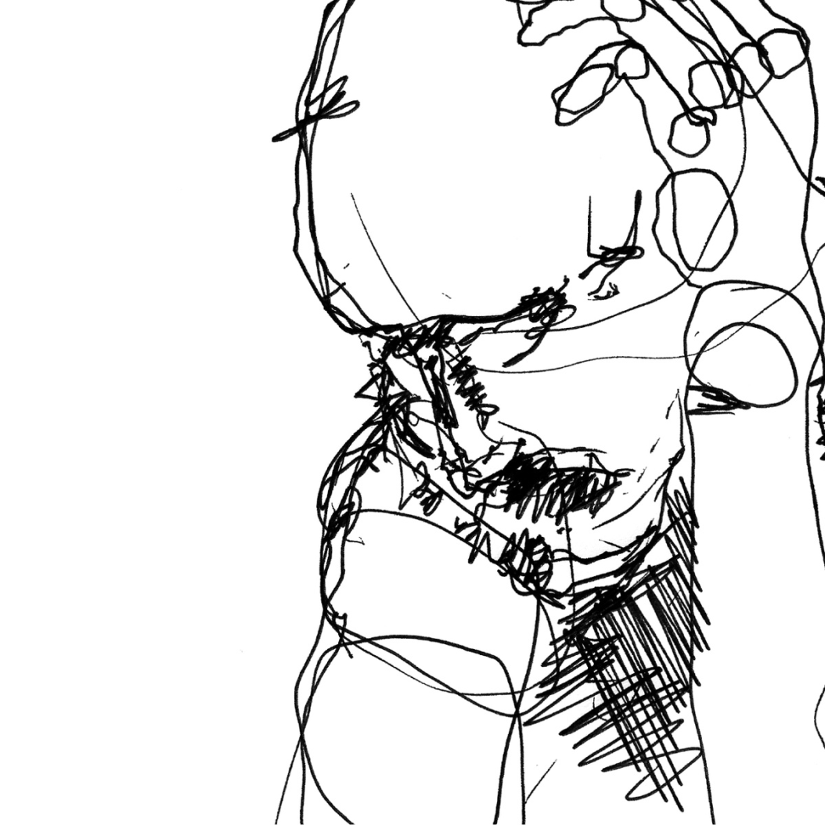

Ya lo sabemos

Todos tenemos un poco de miedo X 4

A veces hay que matar

A veces hay que saber perdonar

Y otras veces hay que olvidar

y reir

Como el miedo de la noche

Como el miedo en la mañana

Y seguir, y seguir

y seguir

Ya lo sabemos

todos tenemos un poco de miedo

**Bacilos - Caraluna**

INTRO: [A E D Dm] (x2)

A E D Dm A

Quien dice que no duelen

E D Dm A

las huellas en la arena

E D

tu huella el mar se la llevo

Dm A

pero la luna sigue ahí

E D Dm A

pero esa luna es mi condena

E Bm A

Despacio en la mañana

E D Dm A

hajitos por la noche

E Bm A

las voces vivas del recuerdo se disfrazan de intuición

E D Dm A

y en una voz tu voz se esconde

E D Dm

y en una voz tu voz se esconde

D E F#m

y yo se que tal vez

D E

tu nunca escuches mi canción yo se

D E F#m

y yo se que tal vez

D

te siga usando así

E

robandote mi inspiración

A E F#m

mientras siga viendo tu cara en la cara de la luna

D E A

mientras siga escuchando tu voz

E D Dm

entre las olas entre la espuma

A DO# F#m

mientras tenga que cambiar la radio de estación

D E A E D Dm

por que cada canción me hable de ti de ti de ti...

me hable de ti

[A E D Dm] (x2)

la vida se me esconde

detras de una promesa sin cumplir

Bm(ojo)

de donde nace alguna inspiración

de donde nace otra canción

y ya no se bien quien se esconde

yo ya no se lo que se esconde

y yo se que tal vez…

mientras siga viendo…

(F#m) (D) (F#m)

yo seguire buscando o seguire escapando

(F#m) (D) (F#m)

tal vez de ti tal vez de mi

(F#m) (E) (D) (A) (E)

yo seguire buscandole una explicación a esta canción...tambien

(Solo Percusion)

mientras siga viendo tu cara en la cara de la luna

mientras siga escuchando tu voz

entre las olas entre la espuma

mientras tenga que cambiar la radio de estación

por que cada canción me hable de ti de ti de ti...

ay mientras siga viendo tu cara en la cara de la luna

mientras siga escuchando tu voz

entre las olas entre la espuma

mientras tenga que cambiar la radio de estación

por que cada canción me hable de ti de ti de ti...

me hable de ti

me hable de tiiii....(de ti, de ti!)

de ti... ay ay ay ay

**Bacilos – Mi primer millón**

F

Estoy ya cansado de estar endeudado

C

de verte sufriendo por cada centavo

Dm C

dejémoslo todo y vámonos para Miami

F

Voy a lo que voy, a volverme famoso

C

a la vida de artista, vivir de canciones

Dm C

vender ilusiones que rompan diez mil corazones

Bb C

Yo solo quiero pegar en la radio

Dm

para ganar mi primer millon

Bb

para comprarte una casa grande

C

en donde quepa tu corazon

Bb C

Yo solo quiero que la gente cante

Dm

por todos lados esta cancion

Bb

desde San Juan hasta Barranquilla

C

desde Sevilla hasta Nueva York

Bb-C-Dm

Bb C

Yo te repito que me van a escuchar

Dm

en la radio, en la television

Bb C Dm

y asi sera mi primer millon...

Apenas lleguemos llamamos a Emilio

yo tengo un amigo, amigo de un amigo

con linea directa al cielo de tantas estrellas

Despues andaremos de aqui para alla

con Paulina Rubio y Alejandro Sanz

tranquila querida!, Paulina solo es una amiga

Yo solo quiero pegar en la radio…

desde Kabul hasta Curacao

desde Callao hasta Panama

Yo solo quiero pegar en la radio…

desde Guayaquil hasta Santo Domingo

desde Tijuana hasta Salvador

Bb-C-Dm

Bb-C-Dm Bb-C-Dm

echale pa' lante.. o echale pa' alla

Bb

que echa pa' delante,echa pa' delante

C Dm

y echa pa' delante y echa pa' delante

Bb C Dm

Ya quiero salir de esta bicicleta

Bb C Dm

salir a rumbear sin pensar en la cuenta

Bb C Dm

comprarte un vestido de Oscar de la Renta

Bb C Dm

tranquila que ahi viene mi primer millon

Bb C Dm

Yo solo quiero pegar en la radio [x4]

Bb C

Yo solo quiero pegar en la radio…

desde San Juan hasta Barranquilla

desde Madrid hasta Nueva York

Yo solo quiero pegar en la radio…

**Café Tacuba – Como te extraño mi amor**

E

Como te extraño mi amor porque sera

A

me falta todo en la vida si no estas

E

Como te extraño mi amor que puedo hacer

A

te extraño tanto que voy a enloquecer.

A veces pienso que tu nunca vendras

pero te quiero y te tengo que esperar

este destino me lleva hasta el final

donde algun dia mi amor te encontrara

E

Ay amor divino

A F#m

pronto tienes que volver

Como te extraño

me falta todo en la vida si no estas

Como te extraño

te extraño tanto que voy a enloquecer.

A veces pienso que tu nunca vendras

pero te quiero y te tengo que esperar

este detino me lleva hasta el final

donde algun dia mi amor te encontrara

Ay amor divino…

A

El dolor es fuerte lo soporto

B

porque vivo pensando en tu amor

A E

quiero verte tenerte y besarte

B E

y entregarte todo mi corazon.

Ay amor divino...

**Charly García – Buscando un símbolo de paz**

G

Estás buscando un viejo camisón

estás buscando alguna religión

Fsus4 F Gsus4 C G

estás buscando un símbolo de paz.

estás buscando un incienso ya

estás buscando un sueño en el placard

estás buscando un símbolo de paz

Am7 C7/9

Y damos vueltas a la heladera

G

y sólo queda un limón sin exprimir

Am C7/9

nos divertimos en primavera

G

y en invierno nos queremos morir.

Estás buscando un porro de papá

estás buscando un saco de mamá

porque si nada queda nada da

estás buscando un incienso ya

estás buscando un sueño en el placard

estás buscando un símbolo de paz

Y damos vueltas a la heladera

y ya no quedan ganas de sonreir

nos divertimos en primavera

y en invierno nos queremos morir.

G Em C7

Será porque nos queremos sentir bien

Fsus4 F

que ahora estamos bailando entre la gente

G G/B C

será porque nos queremos sentir bien

Fsus4

que ahora todo nos suena diferente.

Y damos vueltas a la heladera

y sólo queda un limón sin exprimir

nos divertimos en primavera

y en invierno nos queremos morir.

**Charly García – Chipi Chipi**

Intro: G Em Am7 D x2

G

Yo nunca vi New York

Em

no se lo que es París

Am7

vivo bajo la tierra,

D

vivo dentro de mi.

Yo no tengo un espejo

No tengo un souvenir

la lágrima me habla

está dentro de mi.

Dm7 Cm*

Yo solo tengo esta pobre antena,

C Cm

que me transmite lo que decír,

G D/F# C

esta canción, mi ilusión, mis penas

D G riff

y este souvenir.

Yo subo la escalera. Uh!

yo cumplo una misión

la lágrima me dice

que yo tampoco soy.

G

La hija de un amor,

Em7

la hija del dolor,

Eb

la hija que no espera

D

tu tiempo se acabó.-

Si este dolor durará por siempre

no digas nada vete de aquí

porque yo voy donde nunca estoy,

donde nunca fuí

C

Tómalo con calma,

G

la cosa es así,

C

ya se hace de noche,

D

me tengo que ir.

Am7| Eb | G D/F#| Em Em/D| C | Am7| D D4 D

G

Chipi, chipi

chipi, chipi

Em

bom bom

C

bom bom

D

bom bom

G Em Am D

Chipi, chipi

Yo no te pienso esperar por siempre

porque el mercurio lo tengo aquí

no digas malas palabras, nene

ya vete de aquí.

[G Em Am D] x 2

Esta canción durará por siempre,

por eso mismo yo la hice así

una canción sin amor, sin dolor

la canción sin fin. [again]

Dm Cm*

Esta canción durará por siempre,

C Cm*

po eso mismo yo la hice así

G D/F# C

Mmmmmmmmmmmm...

D G D-G

La canción sin fin.

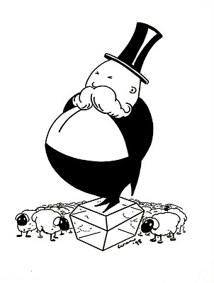**Charly García – Hablando a tu corazón**

Intro:

G D A

A E/G#

Oh, no puedes ser feliz,

G

con tanta gente hablando,

D A

hablando a tu alrededor

Oh dame tu amor a mi,

le estoy habalando,

hablando a tu corazon.

A

Cuando estas muy sola

G7/13

sola en la calle

G/B

con tanta gente hablando,

D A

hablando a tu alededor

No necesitas alguien

que te acompañe

le estoy hablando hablando a tu corazon.

Oh, no puedes ser feliz,

con tanta gente hablando, hablando a tu alrededor

Oh dame tu amor a mi,

le estoy habalando, hablando a tu corazon.

No importan el lenguaje ni las palabras

ni las fronteras que separan nuentro amor.

Quiero que me escuches y que te abras

le estoy hablando, hablando a tu corazon.

**Porsuigieco – Mamá de Jimy**

G

La mamá de Jimmy es una inglesa

que critica esta tierra

Em C

pero no se da cuenta

Em A

pero no se da cuenta

C D G

que en el sur están sus ovejas

Hay mujeres en la ciudad

que critican lo actual

pero no se dan cuenta

pero no se dan cuenta

que todas sus pinturas les quedan mal

Hay hombres en la ciudad

que critican lo actual

pero se dan vuelta

pero se dan vuelta

para insultar a una chica al pasar

Un señor muy gordo un día me preguntó

si no me daba verguenza estar así vestido

yo le respondí que hiciera callar

todos los gusanos de su panza

**El cuarteto de nos – Así soy yo**

Base 1:

Bm F#

No tengo penas, ni tengo amores

Bm

y así no sufro de sinsabores.

Bm F#

Con todo el mundo estoy a mano

Bm

como no juego ni pierdo ni gano.

Base 1:

No tengo mucho ni tengo poco,

como no opino ni me equivoco.

Y como metas yo no me trazo

nunca supe lo que es un fracaso.

Base 2:

A Bm

Alegría y tristeza es lo mismo

A Bm

para mi que no me interesa sentir,

Em Bm

porque en el ángulo de la vida

F# Bm

he decidido ser la bisectriz.

Estribillo:

Em F# Bm

Oooohh, así soy yo.

Em F# Bm

Oooohh, así soy yo.

Em F# Bm

Oooohh, así soy yo.

Em F# Bm

Oooohh, así soy yo.

Base 1:

No me involucro en la pareja

y así no sufro cuando me dejan.

A nadie quise jamás en serio

y entonces nunca lloro en los entierros.

Base 1:

No pasa nada si no me muevo

por eso todo me chupa un huevo.

Y no me mata la indecisión

si “should I stay, or should I go”.

Base 2:

“Ojos que no ven corazón que no siente”

dijo un ciego cornudo una vez.

Y no soy como Hamlet Perez,

no me importa nada si ser o no ser.

Est.

Oooohh, así soy yo...

Solo: A Bm A Bm Em Bm F# Bm

1)-----------------------2---------------------------

2)---------------------3-----------------------------

3)-2-2-2-2---2-4-4-4-4-----2-2-2---2-4---------------

4)---------5---------------------4-------------------

5)---------------------------------------------------

6)---------------------------------------------------

----------------2--------2-2-------------------------

----3-3-5-5-3-5--------3-----5-5-5-5-3-2-3-----------

4-4--------------4-4-4-------------------------------

-----------------------------------------------------

-----------------------------------------------------

-----------------------------------------------------

Dirán algunos: “Ay que insensible!”,

otros dirán “Que vacío y simple”.

Y esas palabras las lleva el viento,

como no escucho no me caliento.

No estuve arriba ni abajo,

ya ni mejoro ni voy a empeorar.

Y como nunca empiezo nada

no me pone ansioso poder terminar.

Est.

Oooohh, así soy yo...

Estribillo x 3

**El cuarteto de nos – El balcón de Paul**

Cm Dm Cm Dm

¡Ay que calor! que hace en el balcón de Paul.

Cm Dm A# Am

¡Ay que calor! que hace cuando se va el sol,

Cm Dm Cm Dm

todos comentan esa extraña situación

Cm Dm A# Gm

pero todos terminan en el balcón.

Cm Dm D# Dm

Se preguntan por qué de día está cerrado

Cm Dm A# Gm

y cuando despunta la noche se pone alborotado,

Cm Dm D# Dm

pero nunca nadie ha contado qué pasó

Cm Dm A# Gm

porque ninguno que entra sale igual que como entró.

Son puras conjeturas lo que ocurre allá adentro,

uno mismo se figura que es de un sismo el epicentro.

No hay censuras, subalternos, compromiso ni gobierno.

Es en la altura un pasadizo al paraíso en el infierno.

Cm Dm D#

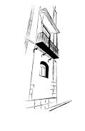Y ahí se actúa con desparpajo

Dm Cm Dm

nada se ve ni de una grúa

A# Gm

ni de arriba ni de abajo

Cm Dm

y sin trabajo, ni overol

D# Dm

obtenés lo que ves.

Cm Dm

Todos hablan de Paul

A# Gm

y nadie sabe quién es.

¡Ay que calor!...

Cm Dm D# Dm

Dicen que todo es hard, que nada es soft,

Cm Dm A# Gm

que Scotland Yard lo quiere clausurar porque hay un slot.

Cm Dm D#

Dicen que es Avant Garde,

Dm Cm Dm

un display con el replay de lo más hot

A# Gm

Es The Ripley, "Believe it or not".

Cm Dm D# Dm Cm

Dicen que ni el tarot predice lo que ahí se desarrolla

Dm A# Gm

y que arde Troya como en Vietnam o Camboya.

Cm Dm D# Dm

Dicen que esperan que sus sueños cristalicen.

Cm Dm A# Gm

Dicen que dicen pero a mi que me revisen.

¡Ay que calor!...

Cm, Dm, Cm, Dm, Cm, Dm, A#, Am.

Cm, Dm, Cm, Dm, Cm, Dm, A#, Gm.

Cm Dm D# Dm

Dicen que pierden la memoria al terminar la aventura

Cm Dm A# Gm

y hasta el teléfono más caro carece de cobertura.

Cm Dm D# Dm

Y le va mal al que habla de este caos y desorden

Cm Dm A# Gm

y por eso nunca va ningún soplón ni ningún blogger.

Cm Dm D# Dm

Lo que pasa en el balcón queda en el balcón.

Cm Dm A# Gm

Como las cámaras no andan muchos cambian de rol.

Cm Dm D# Dm

Y mientras dura el descontrol parece el mundo al revés

Cm Dm A# Gm

Dale una careta a un hombre y verás quién realmente es.

**El cuarteto de nos – Me hace bien, me hace mal**

E C#m B7 E

Todo lo que gusta es pecado o hace mal

E C#m B7 E

Todo lo que me gusta es muy caro o ilegal

A E E9-7

Me mete en problemas que no tienen solucion

F# B7

Se me vuelve complicado o trae una complicacion

C#m Amaj7/C F#

Entonces no se nunca lo que tengo que hacer

C#m Amaj7/C F#

Me pregunto y no me puedo responder

A B7

Porque si me hace bien

A B7

Porque si me hace bien

E

Me hace mal

E C#m B7 E

Todo lo que me da placer es raro o inmoral

E C#m B7 E

Todo lo que me da placer no se puede contar

A E E9-7

Y ando haciendo cosas que no puedo impedir

F# B7

Y a veces al despertarme me tuve que arrepentir

C E

Porque lo prohibido para mi es mejor

C B7

Pero despues me hace sentir peor

E C#m B7 E

Y como veo que ya es tarde para decidir

E C#m B7 E

Me tomo el ultimo trago y me acuesto a dormir

me tomo el ultimo trago y me acuesto a dormir

**El cuarteto de nos – maten a las ballenas**

A

De chiquito odiaba a la naturaleza

D

a mis mascotas con insidia torturaba,

A

a las rosas y a la flor de la cereza

G D

con kerosen y amoníaco regaba.

Ahora no me fumo a los ecologistas

y Greenpeace es un gran curro no lo dudo

todos era antes unos comunistas

y Cousteau era solo un viejo pelotudo.

A D

Que me chupa que la tierra un día no se pueda habitar

G A# D

cuando reviente yo ya no voy a estar,

G A# D

mirá como tiemblo, yo ya no voy a estar.

Me gusta ver a un pingüino empetrolado

y que un incendio arrase la selva de Uganda

quiero que el delfín Willy no sea liberado

y comerme un churrasquito de oso panda.

Que me chupa…

Quiero matar ballenas hasta exterminarlas

y que todos los bosques por fin se talen

las lagunas con basura relenarlas

y poner bombas en el Discovery Channel.

Que me chupa…

**El cuarteto de nos – No quiero ser normal**

Intro: E - E - E - G# - C#m - A9 - E - E

E

¿Por qué tienen la teoría

G#

que siempre la mayoría

C#m A9

de la gente tiene razón?

C#m

Si en una isla abandonado

F#

quedo con tres retardados

G#

y entre ellos un líder votan,

G#7/F#

yo no voy a dar pelota.

E F#

Ay, no, democracia no,

A

mi voto es mejor,

C#m B

y si es por mí dominaría una minoría.

E F#

Ay, huyo de la multitud,

A

y no me electrocuto en la corriente.

E B C#m A

Estr.: No quiero ir donde todos van

E B C#m A

y odio la navidad.

E B C#m A

Muchos dirán, 'eso está mal',

E B C#m A

no quiero ser normal.

Inter.: E - E

Hice un curso de croata

y mi mascota es una rata

y odio ir a una manifestación.

A ningún héroe glorifico,

con nadie me identifico

porque lamentablemente

no me gusta la gente.

Ay, no, no quiero ser igual

a los del comercial

y sólo sé que lo que es moda me incomoda.

Ay, no, no puedo imitar,

y por ser como todos no ser nadie.

No quiero ir...

Y no sé por qué será

si algo me entra a gustar

nunca está en el ranking, rating ni el top twenty.

Y si se vuelve popular

a mí me aburre y ya no me interesa.

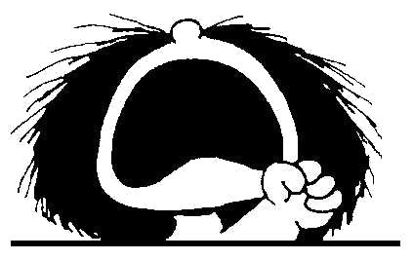

Porque no quiero ir...

No quiero ir...

**Zambayonny – El equilibrio del mundo**

E

Porque no puedo, porque no puedo ni hablar

soy un torero con menos huevos que un flan

A

cuando preguntan por vos, cuando te nombra otra voz

E

cuando te veo pasar, cuando te vuelvo a pensar

B B/A B/G# B/A B B/A

cuando te sueño de frente y se siente a la muerte gritar.

E B

Vos sos la vida, yo soy la muerte de una golondrina

F#m E B7

vos sos la ruta, yo soy una garita con dos putas sin dormir

E B

vos sos la risa, yo soy lo que miró la mona lisa

F#m E B7

vos sos el cielo, yo soy un barrilete al que soltaron el piolín.

Porque no puedo, porque no puedo ni hablar

soy un cangrejo puto, viejo y para atrás

cuando llamás porque sí y te empezás a reír

contando cosas nomás te me invitás a cenar

y el corazón se me sale de putas para festejar.

Vos sos la playa, yo soy el gordo que perdió la malla

vos sos la tierra, yo soy como un avión que se hace mierda contra vos

vos sos el agua, yo soy un salamín en el desierto

vos sos el centro, yo la villa miseria más al sur que se inundó.

Pero no puedo, no puedo ni contestar

soy un sojero que no aprendió a cosechar

me pruebo ropa al revés soy Julia Roberts en Mujer Bonita

pero por menos guita.

Vos sos la gloria, yo soy un club que entró en convocatoria

vos sos el brillo, yo soy el calzoncillo agujereado de una violación

vos sos la fama, yo soy una promesa fracasada

vos vanguardia, yo soy la taquicardia en una guardia de Morón.

Porque no puedo, porque no puedo escribir

soy como Piero cuando volvió de Madrid

cuando te veo cruzar las piernas de la ansiedad

en ese escote perdí lo que quedaba de mí

la redondez de la tierra está en guerra contra tu perfil.

Vos sos progreso, yo soy un coche viejo en la banquina

vos sos Florida, yo soy un empedrado que termina en un zanjón

vos sos el eje, yo soy la primer mina que se deje

vos sos el alma, yo soy una guirnalda de un festejo que pasó.

Porque no puedo, no puedo hacerme rogar

soy como Bush haciendo dedo en Bagdad

yo sé que te aprovechás, porque te gusta pensar

que es todo parte de un plan que nunca puede fallar

el equilibrio del mundo depende de cada pavada.

Vos sos victoria, yo soy el perro corre zanahorias

vos sos el premio, yo la medalla puta al desempeño que tirás

vos sos remedio, yo soy la concesión del cementerio

vos sos belleza, yo soy una traviesa que jugó de centrojás.

Vos sos el rumbo, yo soy un vagabundo sin destino

vos sos abrigo, y yo el mendigo que muere de frío en tu portal

vos sos la gracia, yo soy la mueca de las eutanasias

vos sos certeza, yo soy una promesa de borracho en navidad.

**Zambayonny – Las horas perdidas**

E

Que pena las horas perdidas,

G#

que dimos desvantaja,

las copas vacias,

C#m

mentiras sin barajas,

F#

que tus cosas que las mias,

B

y al fin llevarnos nada.

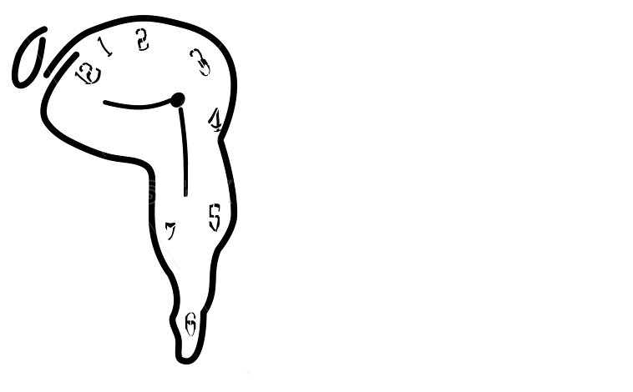

Que pena los vasos en vano,

dejandonos de lados los bares abiertos,

que no nos acordamos,

los mapas alambrados.

A

Pero que pena las azucenas en la ventana,

E

que pena todo que pena nada,

que pena el oro que no brillaba,

B

lo que queriamos ser de grande,

A

lo que volvimos enloquecidos,

E

tan negociables.

Que pena las noches aquellas,

mirando las estrellas,

siguiendo las huellas,

de una riqueza absurda,

que pena no haber nunca perdido la cabeza,

Que pena los dias gastados,

a cuenta del futuro,

tomandonos puro el vino rebajado,

Que pena haber fallado estando tan seguros.

Pero que pena…

Que pena los cinco minutos,

que nunca nos tomamos,

hoteles de paso por los que nos pasamos,

que pena tanta cama y llegar siempre cansados.

Que pena los sueños corrientes,

que nunca nos cantamos los viajes separados,

las flores en septiembre,

que pena haber estado tan pendiente de lo urgente.

Pero que pena… X2

**Zambayonny – Me dejó hablando solo**

E

Nosotros nos tenemos que joder corazón,

F#m

Por locos, por ingenuos, por prestar el carnet...

B

Por negociar las reglas de la revolución

E

Por cobrar en paga dios cuando dios quiebra

Nosotros nos tenemos que matar corazón

Por necios, porque si, por aprender a perder

Por no llevar campera cuando afuera cambio

Por tararear la canción con las que nos entierran

G# C#m

Nosotros nos tenemos que reír corazón

B E

Por feos, por ilusos, por borrar el cassette

A E

Por desechar la caja junto con el manual

B E B7

Por no aprender a bailar y por quemar el mantel

E

Nosotros nos tenemos que extinguir corazón

Por freaks, por desclazados, por firmar sin leer

Por ver que esta vencido siempre por la mitad

Y por salir a comprar justo cuando hay que vender

Nosotros nos tenemos que olvidar corazón

Por vagos, por hablar hasta enfriar el café

Por explicar mil veces lo que ya no es así

Por implantarnos un chip y por tratarlos de usted

G#m

Nosotros nos tenemos que callar corazón

Por pobres por contar ovejas para dormir

Por levantar el tubo a la primer soledad

Por recortar y pegar caras de la "Para ti"

E

Nosotros nos tenemos que esconder corazón

Por lentos, por enfermos, por matar al rehén

Por tropezar mil veces con el mismo escalón

Por no prestar atención cuando anunciaban el tren

E

Nosotros nos tenemos que comer el garrón

Por raros, por boludos, por soñar y apostar

Por entender la moda cuando ya termino

Por insolventes y por buscar la otra mitad

G#m

Nosotros nos tenemos que rendir corazón

Por obses, por insomnes, por volcar el fernet

Por dar vergüenza ajena, por contar el final

Y por quererle sacar fotos al atardecer

E

Nosotros nos tenemos que inmolar corazón

Por pocos, por apatrias, por hablarle al reloj

Por ser esclavos de lo que se pudo decir

Por no animarse a aplaudir cuando aterriza el avión

E

Nosotros nos tenemos que fundir corazón

Por hippies, por cornudos, por pagar alquiler

Por no aprender a registrar las putas ideas

Por empezar las peleas y por morirnos de pie

G#m

Nosotros nos tenemos que entregar corazón

Por extras, por quemados, por cambiar el pasado

Por caminar en círculos desde el primer paso

Por asustar al payaso y por seguir el papel...

**La Portuaria – Baby**

Am

Baby no se si podre

C

aplacar tu corazon

Dm

late fuerte y late bien

F Dm

baby no te da perdon

Am

Yo no se si curare

C

tu penuria y tu dolor

Dm

pero se que sienta bien

F E

esta noche de calor

Am

Baby, baby

C

vamos a hamacarnos baby

Dm

bajo las estrellas

F

que la vida es bella

E Am

para ti y para mi

C

baby, vamos a amacarnos baby,

Dm

bajo las estrellas

F

que la vida es bella

E Am

para ti y para mi

Am - D - Am - D - Am - D - F E (2)

Baby yo nunca sere

otro del que se que soy

puedo llevarte a pasear

por la luna y por el sol

Yo no se si curare

tu penuria y tu dolor

pero se que sienta bien

esta noche de calor

Baby, baby

vamos a hamacarnos baby

bajo las estrellas

que la vida es bella

para ti y para mi

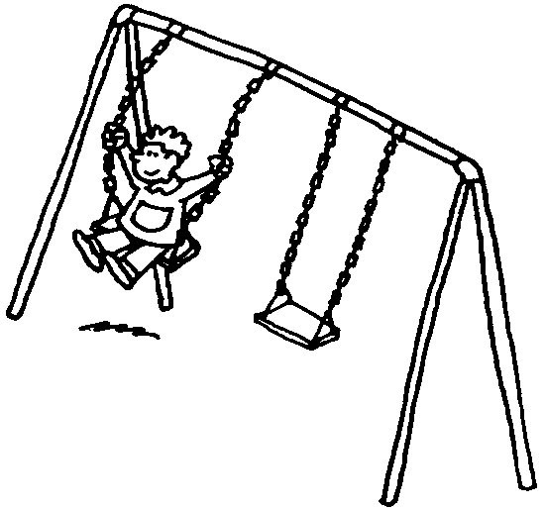

baby

vamos a hamacarnos baby

bajo las estrellas

que la vida es bella

para ti y para mi

A

baby baby

A

vamos a hamacarnos baby

C

vamos a hamacarnos baby

D

vamos a hamacarnos baby

baby baby

vamos a hamacarnos baby

vamos a hamacarnos baby

vamos a hamacarnos baby

baby baby

vamos a hamacarnos baby

vamos a hamacarnos baby

vamos a hamacarnos baby

**La portuaria – Selva**

INTRO: C#m - F# : repite

C#m F# C#m F#m C#m F# C#m F#

Selva, ruidos de animales salvajes

C#m F# C#m F# C#m F# C#m F#

... jungla.

C#m F# C#m F# C#m F# C#m F#

Baila, baila... baila hasta salir de tu cuerpo,

C#m F# C#m F# C#m F# C#m F#

danza, danza... son los animales en celo.

B C#m A B

Voy buscando un oasis donde nadar,

C#m A B

si tu cuerpo se enfría, buscas calor.

C#m A B

Va bailando mi corazón, siento risas, siento temor,

C#m A B

hay un mundo distinto, selva y dolor.

C#m - F#

Selva, selva...

Jungla... ruido de animales salvajes.

Ruge tanto... ruge tanto que da tanto deseo.

Danza, danza... son los animales en celo.

Voy buscando un oasis donde nadar,

si tu cuerpo se calla, busca parar.

Va bailando mi corazón, siento risas, siento temor,

hay un mundo distinto, selva y dolor.

Va bailando mi corazón, siento risas, siento temor,

hay un mundo distinto, selva y dolor.

B C#m A B

Voy buscando un oasis donde nadar,

C#m A B

si tu cuerpo se enfría, buscas calor.

C#m A B

Va bailando mi corazón, siento risas, siento temor,

C#m A B

hay un mundo distinto, selva y dolor.

B C#m A B

Voy buscando un oasis donde nadar,

C#m A B

si tu cuerpo se enfría, buscas calor,

C#m A B

va bailando mi corazón, siento risas, siento temor,

C#m A

hay un mundo distinto, selva...

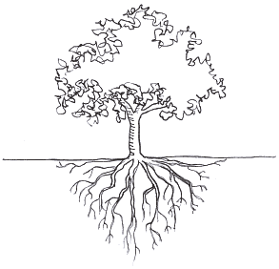

**La Portuaria – Perfidia**

C Am F G C Am F

Mujer, si puedes tu con Dios hablar

G C Am F G C Am F G

Preguntale si yo alguna vez te eh dejado de adorar

C Am F (x2)

C Am F G C Am F

…Y el mar, espejo de mi corazón

G C Am F G C Am F G

las veces que te ha visto llorar, la perfidia, de este amor

F

Te eh buscado donde quiera que yo voy

E

y no te puedo allar

F

para que quiero otros besos

E

si tus labios no me quieren ya besar

C Am F G C Am F

…Y el mar, espejo de mi corazón

G C Am F G C Am F G

las veces que te ha visto llorar, la perfidia, de este amor...

C Am F...

**La Portuaria – Nada es Igual**

Intro: F C (x7) G C

F C F C

Caminamos juntos por calles grises hablando sin parar

F C F C

cuando el tiempo pasa y la noche llega nos sentamos a mirar

F C F C

cómo corre el mundo y la mitad del mundo, duerme también

F C G C

dónde vas, hombre dónde vas, mujer...

F C F C

y este amigo me dice que sentía frío por las noches de calor

F C F C

que hace un tiempo creía que era imposible estar bien en soledad

F C G C

que la cama fría, en la noche tibia un día lo iba a matar

F C F C

y que luego pasó un tiempo de lunas ebrias y noches de placer

F C G C

y que ahora está descansando sonríe y me dice: vos sabes que...

Am G F C Am G F C

Nada es mejor y nada es igual el tiempo es amigo si estás donde estás

Solo: [(F C)x3 G C] (x2)

F C F C

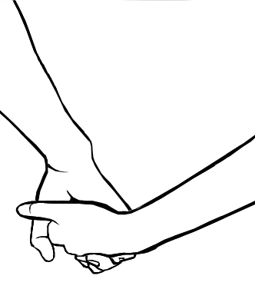y en el fin de la noche una mujer me dice hablando de la herida de un amor

F C F C

Diego, hacete amigo, hacete amigo del dolor...

Nada es mejor…

F C F C

y entonces recorremos las palabras hasta el fin

F C G C

se dibujan los recuerdos caminando por ahí

Nada es mejor…

**La Portuaria – Mira las nubes**

B

Mira las nubes nunca se detienen

nunca toman forma nunca se conmueven

F# A B

Mira las nubes y veras que el cielo

F# A B

solo hace preguntas todo el tiempo

Alguna ves pensaste que en el mundo existen

palabras precisas en cada momento

Mira las nubes y veras que el cielo

solo hace preguntas todo el tiempo

Hay miles de ciudades y miles de personas

personas que hablan por telefono

telefonos con cables que van de calle en calle

y forman telarañas en el cielo

Y arriba estan las nubes con todo su silencio

y parece que hoy llovera

Mira las nubes y veras que el cielo

solo hace preguntas todo el tiempo



**La Portuaria – Vos y yo**

G A C D G

Hoy te besé y después entendí que besarte es mejor que entender

Sos una puerta hacia la que no sé, quiero abrir y pasar para ver

G A C G

Vos y yo, vos y yo, somos más, que vos y yo

Vos y yo, vos y yo, somo dos soñandonos

Vos sos distinta de lo que pensé y por suerte yo me equivoqué

Sos una puerta hacia la que no sé, quiero abrir y pasar para ver

G A C G

Vos y yo, vos y yo, somos más, que vos y yo

Vos y yo, vos y yo, somo dos besandonos

G Em G

Yo no sé si sabras que yo sé lo que sé lo viví, lo viví y ya vi lo que ví,

C D Em C D G

tengo pocas certezas, pero contigo yo me quedo, tengo pocas certezas, pero contigo me quedo

G A C G

Vos y yo, vos y yo, somos más, que vos y yo

Vos y yo, vos y yo, somo dos soñandonos

**Queen – Somebody to love**

Can

G D/F# Em C

Any ...... bo...dy

D7/4

Find me

C D G G D/F# Em

Somebody to love

Em C D

Oh ,each morning I get up I die a little

G A7 D

Can barely stand on my feet

G D/F# Em

(Take a look at yourself)Take a look in the mirror and cry

A7 D

Lord what you're doing to me

G A7 D

I have to spend all my years in believing you

A7 D C

But I just can't get no relief, Lord

G

Somebody (somebody) ooh somebody (somebody)

G D/F# Em C D7/4

Can anybody find me

G D/F# Em C D

somebody to love?



G D/F# Em

I work hard (he works hard) every day of my life

G A7 D

I work till I ache my bones

G D/F#

At the end (at the end of the day)

Em A7 D

I take home my hard earned pay all on my own

G A7

I get down (down) on my knees (knees)

D

And I start to pray (praise the Lord)

A7 D C

Till the tears run down from my eyes

G

Lord somebody (somebody) ooh somebody (please)

G D/F# Em C D7/4

Can anybody find me

G G7

somebody to love?

C

(He works hard)

everyday

C7

I try and I try and I try

F

But everybody wants to put me down

Fm

They say I'm going crazy

A7

They say I got a lot of water in my brain

Got no common sense

D

I got nobody left to believe

Yeah - yeah yeah yeah ...

**Pablo Milanes – Amame como soy**

Gm

amame como soy

A7 D7

tomame sin temor

G7 C7

tocame con amor

F7 Eb Bb

que voy a perder la calma

besame sin rencor

tratame con dulzor

mirame por favor

que quiero llegar a tu alma

D7 Gm F7

amar es un laberinto

Eb D7

que nunca habia conocido

Gm F7

desde que yo di contigo

Eb D7

quiero romper ese mito

G7 C7

quiero salir de tu mano

F7 Bb

venciendo todos los ritos

G7 C7

quiero gritar que te amo

F7 Bb

y que todos oigan mi grito

lo bello es lo que ha nacido

del mas puro sentimiento

lo bello lo llevo dentro

lo bello nace contigo

yo quiero sientas conmigo

tan bello como yo siento

juntar esos sentimientos

y hacer mas bello el camino

juntar esos sentimientos

y hacer mas bello el camino(BIS)

**Pablo Milanés – De que callada manera**

C F

!De que callada manera

G F C E7

se me adentra usted sonriendo,

Am D7

como si fuera la primavera!

G E7

Yo,muriendo.

Am

Y de que modo sutil

C7 F

me derramo en la camisa

G

todas las flores de abril

INTRO...

TEMA:

¿Quien le dijo que yo era

risa siempre, nunca llanto?

como si fuera la primavera

No soy tanto.

En cambio, que espiritual

que usted me brinde una rosa

de su rosal principal!

CORO:

C F

De que callada manera

G F C

se me adentra usted sonriendo,

E7 Am

como si fuera la primavera

C7 F G C

Yo muriendo, yo muriendo

C7 F G C

yo muriendo, yo muriendo

INTRO...

Quien le dijo...

de que callada manera...

**Pablo Milanés – Tengo**

Cuando me veo y toco

yo, Juan sin nada

no más ayer

y hoy Juan con todo,

y hoy con todo,

vuelvo los ojos, miro,

me veo y toco

y me pregunto cómo ha podido ser.

Tengo, vamos a ver,

tengo el gusto de andar por mí país,

dueño de cuanto hay en él,

mirando bien cerca lo que antes

no tuve ni podía tener,

zafra puedo decir,

monte puedo decir,

ciudad puedo decir,

ejército decir,

ya míos para siempre y tuyos, nuestros

y un ancho resplandor

de rayo, estrella, flor.

Tengo, vamos a ver,

tengo el gusto de ir

(es un ejemplo),

a un banco y hablar con el administrador,

no en inglés,

no en señor,

sino decirle compañero, como se dice en español.

Tengo, vamos a ver,

que siendo un negro

nadie me pueda detener,

a la puerta de un dancing o de un bar

o bien en la carpeta de un hotel,

gritarme que no hay pieza,

una mínima pieza, y no una pieza colosal,

una pequeña pieza donde yo pueda descansar.

Tengo, vamos a ver

que no hay guardia rural,

que me agarre y me encierre en un cuartel,

ni me arranque y me arroje de mi tierra

al medio del camino real.

Tengo que como tengo la tierra tengo el mar,

no country,

no jailaif,

no tenis y no yatch,

sino de playa en playa y de ola en ola,

gigante azul, abierto democrático:

en fin, el mar.

Tengo, vamos a ver

que ya aprendí a leer,

y a contar,

tengo que ya aprendí a escribir,

y a pensar,

y a reir,

tengo que ya tengo

donde trabajar

y ganar,

lo que me tengo que comer,

tengo, vamos a ver, tengo vamos a ver,

tengo, lo que tenía que tener.

**Pablo Milanés – Si ella me faltara alguna vez**

Intro. solM - DO7 - LAm - RE7 - REM - DO7 - DOM

Afinar en (bb)

SOL DO7 LAm7 RE7

Si ella me faltara alguna vez

SOL M DO7 LAm7 RE

Nadie me podría acompañar

SOl M RE SOL DO7

Nadie ocuparía ese lugar

SOL LAm RE

Que descubro en cada amanecer

SOL DO7 LAm RE7

Si me faltara alguna vez

Si ella me dejara de querer

Cuando la contemplo al despertar

Toda la pureza que me da

Nunca la podré corresponder

Si me dajara de querer

Si ella se olvidara de cantar

Ese hermoso mundo que me da

Como volvería a predicar

Si fue su palabra mi verdad

Si se olvidara de cantar

Si ella no inundara esta ciudad

Todo cambiaría de color

Gozaría de otra claridad

Cuando miro y pienso con dolor

Si no inundara esta ciudad

Si ella me faltara alguna vez

Si ella me dejara de querer

Si ella se olvidara de cantar

Si ella no inundara esta ciudad

Yo escribiría esta canción

**Pablo Milanés – La vida no vale nada**

Bm F#m

La vida no vale nada si no es para perecer

G D

porque otros puedan tener lo que uno disfruta y ama,

E F#

la vida no vale nada si yo me quedo sentado

G A

después que he visto y soñando que en todas partes me llaman.

Bm F#m

La vida no vale nada cuando otros se están matando

G D

y yo sigo aquí cantando cual si no pasara nada,

E F#

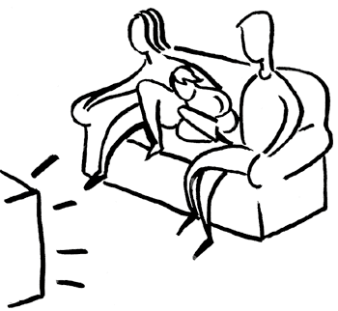la vida no vale nada si escucho un grito mortal

G A

y no es capaz de tocar mi corazón que se apaga.

D F#

La vida no vale nada si escucho un grito mortal

G A

y no es capaz de tocar mi corazón que se apaga,

D E

la vida no vale nada si ignoro que el asesino

F# Bm

cogió por otro camino y prepara otra celada,

D E

la vida no vale nada si se sorprende a otro hermano

F# Bm

cuando supe de antemano lo que se le preparaba,

G C

la vida no vale nada si cuatro caen por minuto

F# Bm

y al final por el abuso se decide la jornada.

Bm F#m

La vida no vale nada si tengo que posponer

G D

otro minuto de ser y morirme en uan cama,

E F#

la vida no vale nada si en fin lo que me rodea

G A

no puedo cambiar cual fuera lo que tengo y que me ampara,

Bm A G F# Bm

y por eso para mi, la vida no vale nada.

**Queen – Who wants to live forever**

Am

There's no time for us

D/F# Em Em/D

There's no place for us

Em/C# G/D A/C#

What is this thing that fills our dreams

G/D D

Then slips away from us

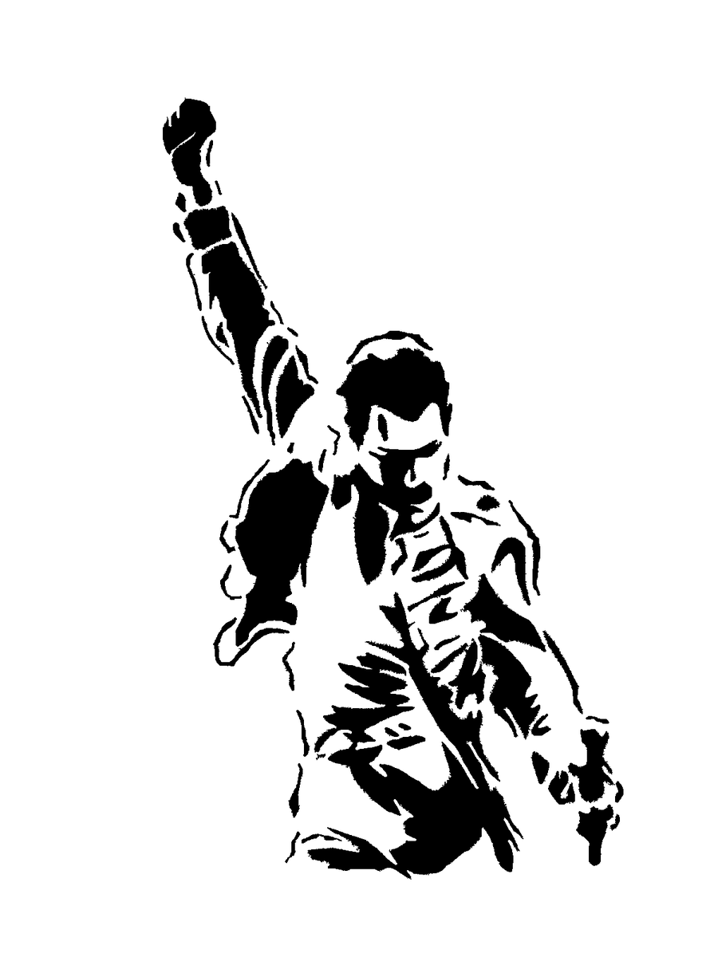

C G/Bm G/A Am

Who wants to live f o r ever

C Gmaj7/Bm Gmaj/Am Am7

Who wants to live for ever

C/D D

Ooooo-oooooh

Theres no chance for us

It's all decided for us

This world has only one sweet moment set aside for us

Who wants to live forever? Who wants to live forever?

Oooooo-oooooh

Who dares to love forever

Em

oooo-oooh when love must die

Em C(could use Em/C)

But touch my tears with your lips

Em C

Touch my world with your fingertips

G D/F# D/E Em

And we can live for ever

G Dmaj/F# Dmaj7/E Em

And we can love for ever

Em/C# D

Forever is our today

G D Em

Who wants to live forever

G D Em

Who wants to live forever

Em/C# D

Forever is our today

Em

Who waits forever any way

**Soda Stereo – De música ligera**

Intro:

Bm-G-D-A

Bm-G-D-A(4)

Bm G D A Bm G D A

Ella durmio, al calor de las masas

Bm G D A Bm G D A

Y yo desperté, queriendo soñarla

Bm G D A Bm G D A

Algún tiempo atras, pensé en escribirle

Bm G D A Bm G D A

Y nunca sortié, las trampas del amor

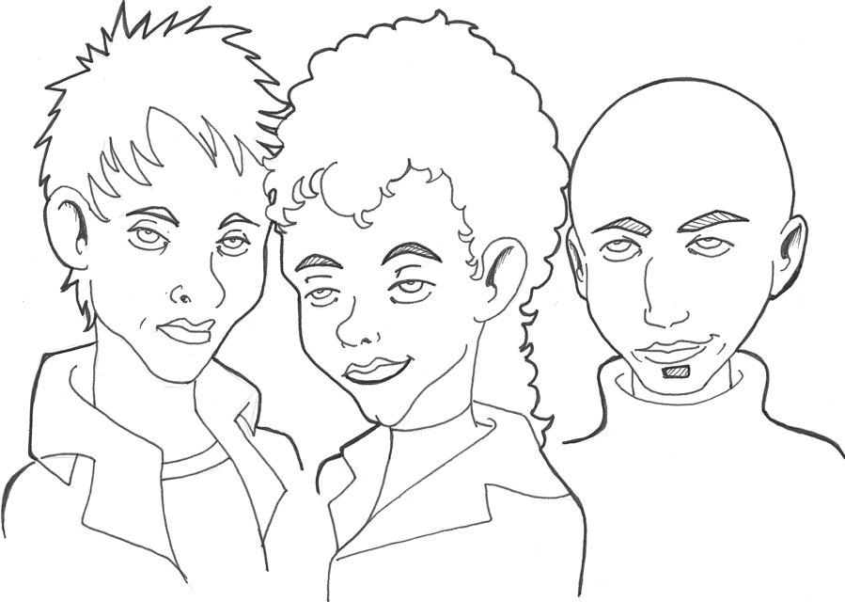CORO:

Bm G-D-A Bm G-D-A

De aquel amor, de música ligera

Bm G-D-A Bm G-D-A

Nada nos libra, nada más queda

Bm G-D A Bm G-D-A

No le enviaré, cenizas de rosas

Bm G-D A Bm G-D-A

Ni pienso evitar, un roce secreto

CORO:

Bm G-D-A Bm G-D-A

De aquel amor, de música ligera

Bm G-D-A Bm G-D-A

Nada nos libra, nada más queda

Solo......

CORO:

Bm G-D A Bm G-D-A

De aquel amor, de música ligera

Bm G-D A Bm G-D A

Nada nos libra, nada más queda, nada mas

Bm-G-D-A Bm-G-D

A Bm G-D A Bm

nada más queda, nada mas queda

A Bm G-D A Bm

nada más queda, nada mas queda

**Crash Test Dummies – Mmm mmm mmm mmm**

Capo en 3º

(intro) **Em7** **Bm7** **Em7** **Bm7** **F** **G** **F** **G**

**Am** **G** **C** **G**

Once there was this kid who

**F** **C** **G** **C**

got into an accident and couldn't come to school, but

**F** **G** **C**

when he finally came back

**G** **C** **F** **C** **G**

his hair had turned from black into bright white. He

**Ab** **C** **Ab**

said that it was from when the cars had smashed

**G** **F**

so hard.

**Em7** **Bm7** **Em7** **Bm7** **F** **G** **F** **G**

Mmm mmm mmm mmm. Mmm mmm mmm mmm.

**Am** **G** **C** **G**

Once there was this girl who

**F** **C** **G** **C**

wouldn't go and change with the girls in the change room. And

**F** **G** **C**

when they finally made her

**G** **C** **F** **C** **G**

they saw birthmarks all over her body. She

**Ab** **C** **Ab**

couldn't quite ex plain it. They'd always just

**G** **F**

been there.

**Dm** **C** **G**

But both girl and boy were glad

**Dm** **C** **G** **F**

that one kid had it worse than that

**Am** **G** **C** **G**

'Cause then there was this boy whose

**F** **C** **G** **C**

parents made him come directly home right after school. And

**F** **G** **C**

when they went to their church

**G** **C** **F** **C** **G**

they shook and lurched all over the church floor. He

**Ab** **C** **Ab**

couldn't quite ex plain it. They'd always just

**G** **F**

gone there.

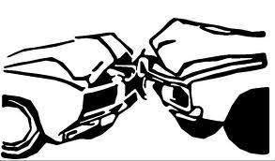

**Flema – Más feliz que la mierda**

C G

Solo en la cama,mirando al techo

C

sin un amigo,con un resero

F

pero por esto,no he de sufrir

C G C

con un vinito soy feliz

Solo en la cama,mirando al techo

no esta mi chica,vive muy lejos

pero por esto,no he de sufrir

con mi bolsita soy feliz

Solo en la cama mirando al techo

armo cigarros,fumando espero

F

pero por esto,no he de sufrir

C G F

con mi tabaco soy feliz

F G C

mirando tele soy feliz

F G C

mirando al techo soy feliz.

**Dos minutos – Canción de Amor**

INTRO: SOL/SI-/LA/RE/MI/RE

RE/SI/LA/SOL (BIS)

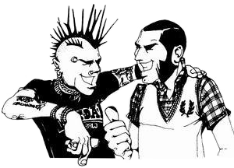

SOL SIm

Yo estoy enamorado de vos,

LA RE MI RE

desde hace mucho tiempo.

SOL SIm

Me gusta tu cuerpo esbelto

LA RE

pero m s me gusta lo de adentro.

SOL SIm

Muchas veces me d­ vuelta por vos

LA RE MI RE

y muchas dadas vueltas m s yo tendré'.

SOL SIm

Siempre te he sido fiel

LA RE

pero vos conmigo no lo sos.

MI DO

CERVEZA, YO TE QUIERO

RE

CERVEZA, YO TE ADORO

MI DO

CERVEZA, YO TE QUIERO

RE DO

CERVEZA, YO TE ADORO.

**Dos minutos – Piñas van, piñas vienen**

D - G / A - D x4

D G A D D G A D

Piñas van, piñas vienen, los muchachos se entretienen

Piñas van, piñas vienen, los muchachos se entretienen

todo puede ser por una mujer

todo puede ser por algún billete

Víctor Galíndez, Carlos Monzón, Nicolino Loche, Horacio Acavallo.

Hey!!

D - G / A - D x4

Piñas van, piñas vienen, los muchachos se entretienen

Piñas van, piñas vienen, los muchachos se entretienen

todo puede ser por una mujer

todo puede ser por algún billete

Víctor Galíndez, Carlos Monzón, Nicolino Loche, Uby Sacco.

Piñas van, piñas vienen, los muchachos se entretienen

Piñas van, piñas vienen, los muchachos se entretienen

Piñas van, piñas vienen.

Piñas van, piñas vienen.

**Dos minutos – Ya no sos igual**

Intro : (FA, DO, RE, LA#) x2 (en el primero muteado)

(toda la intro dura 4 tiempos mas lo de la bat)

FA DO

Carlos se vendio al barrio de Lanus,

RE LA#

el barrio que lo vio crecer.

Ya no vino nunca mas por el bar de Fabian

y se olvido de pelearse los domingos en la cancha.

Por las noches patrulla la ciudad

molestando y levantando a los demas

Ya no sos igual, ya no sos igual

Sos un vigilante de la federal

LA#,DO FA

Sos buchon, sos buchon x2

Puente : (FA, DO, RE, LA#) (una guit acordes)

(la otra hace el punteo mas rapido)

(LA#-DO, FA) x2 (LA 2da guit hace MI-FA)

Carlos se dejo crecer el bigote

y tiene una nueve para el.

Ya no vino nunca mas por el bar de Fabian

y se olvido de pelearse los domingos en la cancha.

el sabe muy bien que una bala en la noche

en la calle espera por el.

Ya no sos igual, ya no sos igual

Sos un vigilante de la federal

**Dos minutos – Todo lo miro**

INTRO:

G,G,G,C,G,G,D, D,G,A

D G A

Hoy cinco del mes, y ya cobré.

D G A

Y me voy a Parque Patricios a buscar a un amigo,

D G A

me meto en el bar La Perla y pido una cerveza,

D G A

mientras espero a un amigo que aún no llega.

D G A

Todo lo miro sentado desde el bar

D G A

todo lo miro sentado desde el bar

D G A

todo lo miro.

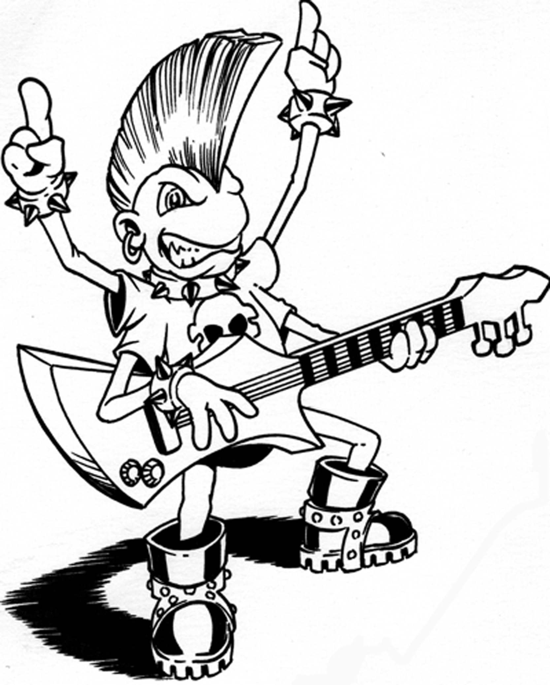(D-G-A)

Cuatro horas han pasado y ni noticias de mi amigo

me pido otra cerveza, mientras espero

las putas en la esquina venden su sexo,

por un par de billetes, que hoy yo tengo.

(D-G-A

Todo lo miro sentado desde el bar

todo lo miro sentado desde el bar

todo lo miro.

(D-G-A)

1,2,3,4

F-A#-C(X2)

(F-A#-C)

Moralidad pasó por la esquina del bar

y las putitas, se arrojaron sin pensar

la rubia de tus sueños, se pidió una whiscola

mientras yo miraba sentado, desde mi mesa

Todo lo miro sentado desde el bar

todo lo miro sentado desde el bar

todo lo miro,

desde el bar,

desde el bar.

**Kapanga – Caballero Rojo**

C G

Caballero, caballero rojo

F C

es intrépido y leal,

F C

es valiente y es genial

D# G# D# G#

caballero rooooooooojoooo , caballero rooooooooojoooo

G

¡caballero rojo!

**Kapanga – Me mata**

Intro: (LA-FA#m-RE-MI) x3 LA-MI

Punteo: (con acordeon) la la la fa# fa# fa# re re re do# si do# si (x2)

LA DO# LA FA# LA FA# RE FA# RE DO# SI DO# SI LA (x1) MI MI MI MI MI (x1)

LA FA#m RE MI

Me traes de la cabeza, me llevas de la nariz,

LA FA#m RE MI

me tienes loco re-loco, muy loco pero feliz,

RE MI RE MI

me tienes, me tienes atrapado mani mani mani maniatado.

MI5 MI MI7 MI

aah..aah...aaaah...aaaaaah

LA FA#m

Me mata, me mata, me mata,

RE MI

me mata tu mirada, me mata.

LA FA#m

Me mata, me llevas, me traes,

RE MI

me arrancas la cabeza, me mata.

Me mata, me mata, me mata…

Intro

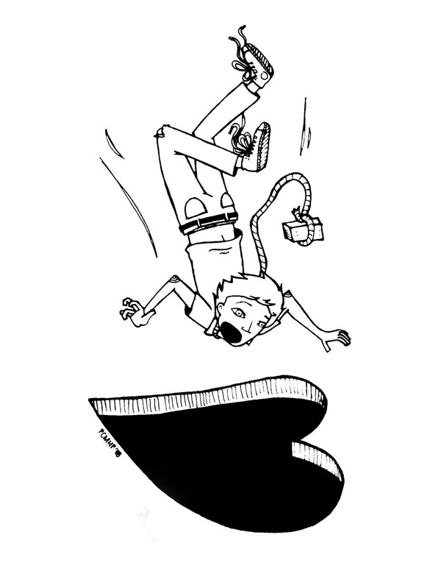Me tienes como endrogado, no me quiero escapar,

me tienes hipnotizado, no me puedo despertar,

me tienes apresado, papa papa pa paralizado.

aah...aah...aaaah...aaaaaah...

Me mata, me mata, me mata…

**Kapanga – El universal**

D [Dsus4 - D]

Ayer te vi, no podia creer

A [A6 - A]

lo que pasaba por dentro de mi.

Em

Te miraba y no te pude decir nada,

Bm A

yo no sabia lo que era estar asi.



D [Dsus4 - D]

Iluminando nuestro propio cielo

A [A6 - A]

vos apareciste en mi vida.

Em

Estaba todo tan mal

Bm A

pero volvio la alegria.

G

A traves del universo

D A

voy a gritar que te quiero.

G

A traves del universo

D A

voy a gritar que te quiero.

D A

Yo quiero estar con vos,

Em Bm - A

puedo sentir que vuelo.

D A

Yo quiero estar con vos,

Em Bm - A

puedo llegar al cielo. [x2]

D [Dsus4 - D]

En la mañana cuando me despierto

A [A6 - A] [A6 - A]

me gusta que tú estés a mi lado,

Em

las sábanas testigo de tu cuerpo desnudo

Bm A

recién después de habernos amado.

G

A traves del universo

D A

voy a gritar que te quiero.

G

A traves del universo

D A

voy a gritar que te quiero.

D A

Yo quiero estar con vos,

Em Bm - A

puedo sentir que vuelo.

D A

Yo quiero estar con vos,

Em Bm - A

puedo llegar al cielo. (x2)

G5

A traves del universo

D5 A5

voy a gritar que te quiero.

G5

A traves del universo

D5 A5

voy a gritar que te quiero.

D A

Yo quiero estar con vos,

Em Bm - A

puedo sentir que vuelo.

D A

Yo quiero estar con vos,

Em Bm - A

puedo llegar al cielo. (x2)

**Kapanga – El mono relojero**

Intro C - Am

C Am

Se te nota fachistoide

C Am

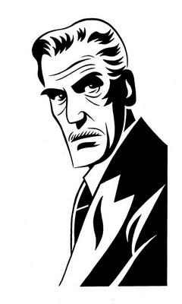con olor a represión,

C Am

general sin uniforme,

C Am

Boris Karloff es mejor.

C Am

Sos el mono relojero

C Am

te compraste el reloj,

C Am

Si vos no podés dormirte

C Am D - C - G

porqué voy a dormir yo.

F

Andate a dormir vos,

C

yo quiero estar de la cabeza,

G

poder tomar una cerveza

C C7

y emborrachar mi corazón.

F G#

Dejate de joder

C Am

si estás más duro que una mesa,

Dm G

pero yo estoy de la cabeza,

Cm

somos los dueños del reloj.

G Cm

oh, oh, oh, oh somos los dueños del reloj.

G Cm

oh, oh, oh, oh somos los dueños del reloj.

**Los Auténticos Decadentes – Corazón**

G C D

Yo no sé lo que me pasa cuando estoy con vos

G

me hipnotiza tu sonrisa

C D

me desarma tu mirada

G

y de mi no queda nada

C D G C D

me derrito como un hielo al sol.

G Bm

Cuando vamos a algun lado nunca elijo yo

C D

porque lo unico que quiero es ir contigo

G Bm

vivo dando vueltas a tu alrededor

C D

como un perro abandonado que en la calle te siguió.

G Bm

Pero yo no soy tu prisionero y no tengo alma de robot

C G

es que hay algo en tu carita que me gusta

A D

que me gusta y se llevó mi corazón

G Bm

Yo no soy tu prisionero y no tengo alma de robot

C G

es que hay algo en tu carita que me gusta

A D

que me gusta y se llevó mi corazón.

Puede ser por tu caracter o mi voluntad

me hipnotiza tu sonrisa

me desarma tu mirada

y de mi no queda nada

me derrito como un hielo al sol.

Cuando vamos a algun lado nunca elijo yo

porque lo unico que quiero es ir contigo

vivo dando vueltas a tu alrededor

como un perro abandonado que en la calle te siguió.

**Los Auténticos Decadentes – Diosa**

C Em

Nena, tan linda como una sirena

Am

con la cola llena de arena

G

y perfumada por la sal.

C Em

Diosa, de pelo negro y piel morena

F

radiante perla marinera

Am G B C D

como la Venus frente al mar

E A D E

milagro de la creación.

A F#m

Era como admirar una nereida

D

que con sus manos se despeina

E

y el viento la vuelve a peinar.

A F#m

Suave, como el susurro de tu boca

D

que cuando mira descoloca

E

y no se sabe que pensar

C Em

Dueña, de una sonrisa que marea

Am

cuando tus pechos bambolean

G B C D

como tormenta tropical

E7 A

un atentado a la moral.

Nena, tan linda como una sirena...

**Los Auténticos Decadentes – Raquel**

LAm MI

Ay, cuando la conocí a Raquel se zarandeaba como una diva

LAm

Para mirarla de atrás se daba vuelta toda la esquina

REm

Yo la quería encarar, ay, pero solo no me animaba

LAm MI LAm

Fui hasta el café, busqué a mis amigos y la encaramos en barra

SOL DO

Vení Raquel, vení con los muchachos

Vení Raquel, te vas a divertir

Vení Raquel, vení, no tengas miedo

Vení Raquel, me vas a hacer feliz

REm LAm

Vení Raquel, vení con los muchachos

MI LAm

Ay, que te vas, te vas a divertir

SOLO LAm MI LAm

LAm REm

REm LAm MI LAm

Ay, cuando la conocí a Raquel se me ponía la piel de gallina

Para mirarla de atrás se daba vuelta toda la esquina

Yo la quería encarar, ay, pero solo no me animaba

Fui hasta el café, busqué a mis amigos y la encaramos en barra

Vení Raquel, vení con los muchachos

Vení Raquel, te vas a divertir

Vení Raquel, vení, no tengas miedo

Vení Raquel, me vas a hacer feliz

Vení Raquel, vení con los muchachos

Ay, que te vas, te vas a divertir

**Los Auténticos Decadentes – La Guitarra**

B E

Tuve un problema de díficil solución

A

en una época díficil de mi vida

G#m F#m

estaba entre la espada y la pared

A B

y aguantando la opinión de mi familia

E

yo quería una vida normal

A

no me gustaban los horarios de oficina

G#m

y mi espíritu rebelde se reía

C#m C#

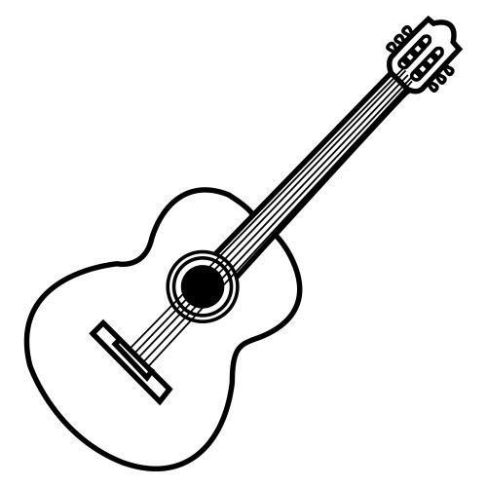del dinero, del lujo y del confort

F#m B

y tuve una revelación

G#m C#m

ya se quiero en esta vida

A G#m

voy a seguir mi vocación

F#m B

será la musica mi techo y mi comida

E B

porque yo no quiero trabajar

C#m G#m

no quiero ir a estudiar, no me quiero casar

A E

quiero tocar la guitarra todo el día

F#m B

y que la gente se enamore de mi voz

E B

porque yo no quiero trabajar

C#m G#m

no quiero ir a estudiar, no me quiero casar

A E

y en la cabeza tenía la voz de mi viejo

F#m B

que me sonaba como un rulo de tambor...

E B C#m

vos mejor que te afeités, mejor que madurés

G#m A E

mejor que laburés ya me canse de que me tomes la cerveza

F#m B

te voy a dar con la guitarra en la cabeza

E B C#m

vos mejor que te afeités, mejor que madurés

G#m A E

mejor que laburés ya me canse de ser tu fuente de dinero

F#m B

voy a ponerte esa guitarra de sombrero

SOLO: E A G#m C#m C#

F#m B

y tuve una revelación

G#m C#m

ya se quiero en esta vida

A G#m

voy a seguir mi vocación

F#m B

será la musica mi techo y mi comida

E B

porque yo no quiero......

**Los Auténticos Decadentes – Loco tu forma de ser**

A

Te vi llegar del brazo de un amigo

C#m

cuando entraste al bar y te caíste al piso

Bm

me tiraste el pingüino, me tiraste el sifón

E

estallaron los vidrios de mi corazón.

A

Te vi bailar brillando con tu ausencia

C#m

sin sentir piedad chocando con las mesas

Bm

te burlaste de todos, te reíste de mi

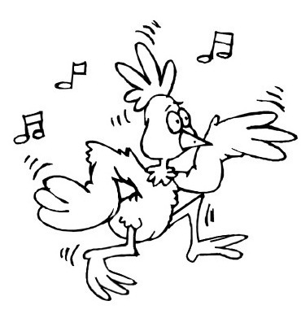 E

tus amigos se escaparon de vos.

A

Y a mi me volvió loco tu forma de ser

C#m

a mi me volvió loco tu forma de ser

Bm E

te egoísmo y tu soledad son estrellas

en la noche de la mediocridad.

A

Me vuelve loco tu forma de ser

C#m

a mi me volvió loco tu forma de ser

Bm E

te egoísmo y tu soledad son joyas en

el barco de la mediocridad.

A

Viniste a mi tomaste de mi copa

C#m

me sonreíste así nadando en tu demencia

Bm

no sabia que hacer te trate de besar

E

me pegaste un sopapo y te pusiste a llorar.

**Los Auténticos Decadentes – Vivieré por siempre**

RE FA#m

Es imposible saber lo que pasa después de la vida

SOL LA

si se supiera igual sería muy dificil de explicar

es evidente que el paso del tiempo es irreversible

y si vivís cada segundo a pleno serás el dueño de la eternidad

es importante cuidar la salud y a la gente querida

porque empezó la cuenta regresiva no se puede detener

no se puede detener

RE FA#m

cuando me llegue la muerte viviré por siempre en tu corazón

SOL

cuando me busques en tus pensamientos me darás tu aliento

LA

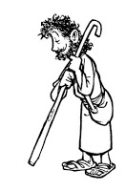y asi volveré

es muy probable que sea fantasía que existe el infierno

no me parece que haya varias vidas

pero si vuelvo quiero ser un rey

el universo no tiene final ni ha tenido un principio

pero empezó la cuenta regresiva y no se puede detener

no se puede detener

cuando me llegué la muerte viviré por siempre en tu corazón...

cuando me busques en tus pensamientos me darás tu aliento

y así volveré.

**Silvio Rodriguez – Judith**

(cejilla en el primer traste)

Intro: LA SOL RE DO MI LA

LA MI

A) No puedo dejarte de ver arañando el silencio con tus ojos,

FA#m LA MI

tratando de decir algo que las palabras nunca hubieran dicho mejor…

RE MI

Aquella mirada era el resumen de la noche posado en tus ojos

FA#m LA MI

con su lluvia, su viento y tu miedo al mal de aquel sueño que te conté…

A) No puedo dejarte de ver escribiendo una estrella descubierta por mi

en tu erótica constelación que no cabe en los mapas del cielo…

Tu mano dibujando en el aire era capaz de ponerle color

al espacio vacío que se llenaba con la luz de la estrella brillante

LA MI

B) Cuida bien tus estrellas mujer, cuida bien tus estrellas

FA#m RE DO#m7 MI

Cuida bien tus estrellas mujer, cuida bien tus estrellas

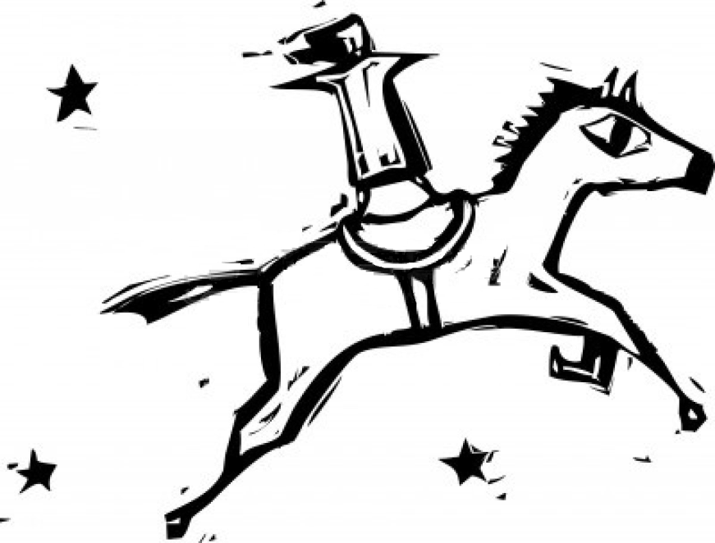

LA

Cuida bien tus estrellas mujer

Inter: SOL RE DO MI LA

A) No puedo dejar de decir que hay idiomas perfectos por descubrir

y que son olvidados frecuentemente en el tedio del tiempo

y hay que buscarlos

porque los barcos y las piedras tienen abecedarios mejores

para demostrar que son bellos sencillamente sin palabras o esquemas

A) No puedo dejar de decir que esta triste canción a tu lado oscurece

que quizás este sea el último misterio que mirarán tus ojos

nacer de mis manos

pues es tarde quizás para mi y Caín me ha marcado sobre la frente

pero quiero alertarte de un gran peligro y quisiera encenderte

esta frase en la mente

B) Cuida bien tus estrellas mujer, cuida bien tus estrellas

Cuida bien tus estrellas mujer, cuida bien tus estrellas

LA MI

B) Cuida bien tus estrellas mujer, cuida bien tus estrellas

FA#m RE DO#m7 SOL MI

Cuida bien tus estrellas mujer, cuida bien tus estrellas

Inter: LA MI FA# RE RE/DO# SIm7 MI

LA MI

B) Cuida bien tus estrellas mujer, cuida bien tus estrellas

FA#m RE MI LA RE MI LA

Cuida bien tus estrellas mujer, y que nunca las pierdas

**Silvio Rodriguez – Ángel para un final**



Intro: FA#m·RE·RE9·DO#m·RE9·MI(VI-0·2·4 V-0·2)

FA#m MI

A)Cuentan que cuando un silencio aparecía entre dos

RE LA9 DO#m

era que pasaba un ángel que les robaba la voz

FA#m RE

y hubo tal silencio el día que nos tocaba olvidar

LA9 DO#m RE MI

que desde entonces yo todavía no termine de callar.

A)Todo empezó en la sorpresa, en un encuentro casual

pero la noche es traviesa cuando se teje la sal

sin querer se hace una ofrenda, que pacta con el dolor

o pasa un ángel, se hace leyenda y se convierte en amor.

LA FA#m

B)Ahora comprendo cual era el ángel

DO#m

que entre nosotros paso

RE LAd MI SId FA#m MI

era el mas terrible, el implacable, el mas feroz

LA DO#m

ahora comprendo en total este silencio mortal

RE9 LAd LA (DO#7)FA#m

ángel que pasa, besa y abraza

SIm MI FA#m

ángel para un final.

A)Todo empezó en la sorpresa...

B)Ahora comprendo cual era el ángel...

**10cc - I'm not in love**

Intro: A/B – B* - A/B – B* - A/B – B* - A/B – B - G#*

Verse 1:

A Am

I'm not in love, so don't forget it.

G#m G#7 C#m C#m7

It's just a silly phase I'm going through.

A Am

And just because I call you up,

G#m G#7 C#m C#m7

Don't get me wrong, don't think you've got it made.

A F#m B E – G* - A* - G*

I'm not in love, no no, it's because...

Verse 2:

A Am

I’d like to see you, but then again,

G#m G#7 C#m C#m7

That doesn't mean you mean that much to me.

A Am

So if I call you, don't make a fuss;

G#m G#7 C#m C#m7

Don't tell your friends about the two of us.

A F#m B E – E

I'm not in love, no no, it's because...

Chorus:

Am D7 G Em

Ooh, you'll wait a long time for me.

Am D7 E – G* - A*

Ooh, you'll wait a long time.

Am D7 G Em

Ooh, you'll wait a long time for me.

Am D7 E – G* - A*

Ooh, you'll wait a long time.

Verse 3:

A Am

I keep your picture upon the wall.

G#m G#7 C#m C#m7

It hides a nasty stain that's lying there.

A Am

So don't you ask me to give it back.

G#m G#7 C#m C#m7

I know you know it doesn't mean that much to me.

A F#m B E – E

I'm not in love, no no, it's because...

Chorus:

Am D7 G Em

Ooh, you'll wait a long time for me.

Am D7 E – G* - A*

Ooh, you'll wait a long time.

Am D7 G Em

Ooh, you'll wait a long time for me.

Am D7 E – G* - A*

Ooh, you'll wait a long time.

Verse 4:

A Am

I'm not in love, so don't forget it.

G#m G#7 C#m C#m7

It's just a silly phase I'm going through.

A Am

And just because I call you up,

G#m G#7 C#m C#m7

Don't get me wrong, don't think you've got it made.

A Am

I'm not in love, I’m not in love… ...

Outro:

A/B – B* - A/B – B* - A/B – B* - A/B – B - G#* A

**Patricio Rey y sus Redonditos de Ricota – Alien duce**

D G riff

Alien duce adorno tu escla vitud

D G riff

y en un edificio en llamas te encarno

C D

nadando en ese min estron

C

va porco rex a porno rock.

si su look bola de efecto te palmo

y recoges tu higado desde un rincon

flotando en ese minestron

va porco rex a porno rock.

E G Bb

va escri biendo su evangelio

E G Bb

en los ticket de carrefour

E G Bb

y es el pequeño gran maton

E G Bb

de la internet.

**Patricio Rey y sus Redonditos de Ricota – Buenas Noticias**

Dm

Esa banda inconsolable de perros sin folleto,

C

brujas de alma sencilla, patéticos viajantes.

Dm

Pobres tontos, pobres diablos, lunáticos diamantes

C

prometidos de carne, lánguidos, impalpables

Bb C D Bb C

son mis amantes...

Dm

Llegan buenas nuevas de los escondidos,

C

de los convalescientes para los sonados.

Dm

Mi aliento ya no espera

(no hay fiera en mi colmillo)

C

pero devoro, herido

el espacio y el brillo

Bb C D Bb C

de mis amantes.

D

Alguna recaída

(un poco de hipo brusco)

C

para los fugitivos marcados a fuego

Dm

y alguno que otro hechizo

(todo muy sencillo)

C

si nada te conmueve

ni los tiroteos

Bb C D Bb C

de mis amantes...

**Turf – Loco un poco**

A

Loco un poco nada mas,

C#m

casi pareces normal

G F#m Bm

pero en la mirada ocultas algo detras

A

Simulando, sonriendo,

C#m

sin saber que estoy diciendo

G F#m Bm

sucio en la conciencia pero claro el porvenir

E

Por que ya esta por venir...

A C#m G

Cuando escuches esta cancion

F#m Bm

te va alegrar el corazon

Dm

hay tiempo para decidir

E

vas a encontrarla porque

A

Una aguja en un pajar

C#m

es dificil de encontrar

G F#m Bm

pero mas dificil debe ser si la buscas

por eso

A C#m

no te arrepientas de nada y

G F#m Bm

no pidas perdon

E

porque ya esta por venir....

A C#m G

Cuando escuches esta cancion

F#m Bm

te va alegrar el corazon

Dm

hay tiempo para decidir

E

vas a encontrar la solucion

A C#m G

Cuando escuches esta cancion

F#m Bm

te va alegrar el corazon

Dm

hay tiempo para decidir

E

vas a encontrar la solucion

**Turf – Pasos al costado**

Intro x 2

e ------------------------

B ------------------------

G ------------------------

D -----------4-7--7-4-----

A --5--5-7-5----------7-5-

E ------------------------

D Bm

nunca dormi tan poco tal vez viva demasiado

F#m A

no reconozco el punto justo donde hay q frenar

me preguntaba lo que habia dado y lo que me habian dejado

me respondieron q en la vida hay q aceptar

Bm D

de cualquier modo que te toque esta bien

A E

de cualquier modo que te toque esta mal

G D A

mejor abrir los ojos para saber lo que te gustaria ser

e ------------------------

B ------------------------

G ------------------------

D -----------4-7--7-4-----

A --5--5-7-5----------7-5-

E ------------------------

debo haber estado dando pasos al costado

paralizado por el miedo de saber la verdad

me imaginaba que lo que habiamos pasado habia quedado pisado

pero encontramos una nueva forma de hablar

de cualquier modo que te toque esta bien

de cualquier modo que te toque esta mal

mejor abrir los ojos para saber lo que te gustaria ser

E D A

es el momento que todo comienza de vuelta

mi corazon esta alerta y el tuyo tambien

todo este tiempo vivido me sirve de ejemplo

G A G A

para no volver, para no volver, para no volver, a caer

de cualquier modo que te toque esta bien

de cualquier modo que te toque esta mal

mejor abrir los ojos para saber lo que te gustaria ser

es el momento que todo comienza de vuelta

mi corazon esta alerta y el tuyo tambien

todo este tiempo vivido me sirve de ejemplo

para no volver, para no volver, para no volver, a caer

para no volver, para no volver, para no volver, a caer

**Turf – Yo no me quiero casar y usted**

C

No tengo tiempo para saber

G

si hay un amor ideal.

C

A mí cualquiera me viene bien

G G F#

cómo me voy a negar?

F

Qué aburrido debe ser tener

G

solo una mujer,

C C7

nunca me podría casar,

F G C G

No conozco a nadie que no haya terminado mal.

C G

Chururururu

Si el hombre no aparece,

la gente se enloquece

y empieza a destrozar el lugar.

Se queman las cortinas,

empiezan las corridas

y el tiempo no parece pasar

Libertad, frenesí,

DO RE MI FA SOL LA SI

eso es el amor para mí,

F G C C7

y conozco nadie que me haya hecho sentir así!

F

Yo soy así

G C C9 C C9

nací para cantar y ser felíz.

F

No puedo estar

G C Am

sin ver pasar las olas sobre el mar.

FA

Ya no estoy,ya me fui,

G

ya partí de aquí.

No tengo tiempo para saber

si hay un amor ideal.

A mi cualquiera me viene bien

cómo me voy a negar?

Qué aburrido debe ser

tener solo una mujer,

nunca me podría casar.

No conozco a nadie que no haya terminado mal.

Yo soy así…

C G C

C F G C C9 C

**Rescate – Amor que sobra**

Em A Em A

Al mirar tus ojos puedo ver, Como a pleno sol

C D C D

Es la razón que llevo, Dentro de mi canción

Em A Em A

Es la calma y es la tempestad, El principio y el final

C D C D

Ese papel en blanco,Todo por dibujar

G A C G

Si la lluvia no puede mojar, Es el amor que sobra

G A C G

Si la noche no puede soñar,Es el amor que sobra

G A C G D

Si la angustia no quiere vivir, Toda una vida sola

G A C G

Si las sombras no puede tapar, todo el amor que sobra

El silencio me dice otra vez, que no diga nada mas

Todo esta por suceder, lo mejor por comenzar

F Em

Quiero que hoy me esperes

F Em

Yo te pasare a buscar

G Em

Esta noche nos debemos

C D

Una victoria mas

|  |  |  |
| --- | --- | --- |
| Patricio Rey y sus Redonditos de Ricota | Barba Azul vs el Amor letal | 1 |
| Patricio Rey y sus Redonditos de Ricota | Maldición va a ser un día hermoso | 1 |
| Patricio Rey y sus Redonditos de Ricota | La bestia pop | 2 |
| Los Tipitos | Campanas en la noche | 3 |
| Los Tipitos | Brujería | 4 |
| Raly Barrionuevo | Zamba y acuarela | 5 |
| Los hermanos | Ana Julia | 6 |
| Armadinho | Desenho de deus | 7 |
| Armadinho | Sentimento | 8 |
| Armadinho | Paulinha | 9 |
| Armadinho | Eu Juro | 10 |
| Tom Jobim | Garota de Ipanema | 11 |
| Chico Cesar | A primeira vista | 12 |
| Cazuza | O tempo nao para | 13 |
| Green Day | Boulevard of broken dreams | 14 |
| Green Day | Wake me up when september ends | 15 |
| Elvis Costelo | She | 16 |
| John Lennon | Happy Christmas | 17 |
| John Lennon | Jelouse Guy | 18 |
| John Lennon | Imagine | 19 |
| R.E.M. | Losing my religion | 20 |
| R.E.M. | Everybody hurts | 21 |
| Cake | I will survive | 22 |
| Cake | Why can´t we be friends | 23 |
| The Smiths | Panic | 24 |
| Blur | Cofee and TV | 25 |
| The Beatles | A day in the life | 26 |
| The Beatles | And i love her | 27 |
| The Beatles | Baby it´s you | 28 |
| The Beatles | I´ll follow the sun | 29 |
| The Beatles | I´m a loser | 29 |
| The Beatles | Let it be | 30 |
| The Beatles | Michelle | 31 |
| The Beatles | Magical Mistery tour | 32 |
| The Beatles | Penny Lane | 33 |
| The Beatles | PS: I Love you | 34 |
| The Beatles | With a little help of my friends | 35 |
| The Beatles | Yellow submarine | 36 |
| The mammas and the papas | California dreaming | 37 |
| Oasis | Don´t look back in anger | 38 |
| Oasis | Wonderwall | 39 |
| Iggy Pop | Candy | 40 |
| Dido | Thank You | 41 |
| Joe Satriani | I belive | 42 |
| Gun´s and Roses | Sweet Child of mine | 43 |
| Engels | Hotel California | 44 |
| Israel Kamakawiwo'ole | Somewhere Over The Rainbow | 45 |
| The Cranberries | Animal Instinct | 46 |
| Bob Marley | Redemption Song | 47 |
| Bob Marley | No woman no cry | 48 |
| Bob Marley | I wanna love you | 49 |
| Bob Marley | One love | 50 |
| Bob Marley | Three little birds | 51 |
| The Police | Every breath you take | 52 |
| James Blunt | You are beautifull | 53 |
| Jason Mraz | I´m yours | 54 |
| Pink Floyd | Wish you where here | 55 |
| The Cure | Boys don´t cry | 56 |
| The Crure | Fridays i´m in love | 57 |
| Creedence Clearwater Revival | Have You Ever Seen The Rain | 58 |
| U2 | With or without you | 59 |
| Scorpions | Dust in the wind | 60 |
| Soda Stereo | Suavemente | 61 |
| Soda Stereo | En la ciudad de la Furia | 62 |
| Soda Stereo | Nada Personal | 63 |
| Soda Stereo | Un misil en mi placard | 64 |
| Soda Stereo | Signos | 65 |
| Soda Stereo | Profugos | 66 |
| Soda Stereo | Persiana Americana | 67 |
| Soda Stereo | No existes | 68 |
| Louis Armstrong | What a wonderfull world | 69 |
| Bryan Adams | Summer of 69 | 70 |
| Pappo | Sube a mi voiture | 71 |
| Pappo | Desconfío | 71 |
| Pappo | Blues local | 72 |
| Pappo | Tren de las dieciséis | 72 |
| Pappo | Juntos a la par | 73 |
| Marolio |  | 74 |
| Cuál es? |  | 74 |
| Almorzando con Mirtha Legrand |  | 74 |
| La Franela | Hacer un puente | 75 |
| Metallica | Nothing else matters | 76 |
| Metallica | Whiskey in the Jar | 77 |
| Green Day | Good ridance time of your | 78 |
| Crusis | No me separen de mí | 79 |
| Crusis | La triste visión del entierro propio | 79 |
| Queen | I´m going slightly mad | 80 |
| Queen | Innuendo | 81 |
| Queen | You take my breath away | 82 |
| Queen | Made in heaven | 83 |
| La máquina de hacer pájaros | Cómo mata el viento norte | 84 |
| Charly García | Demoliendo hoteles | 85 |
| Charly García | Nos siguen pegando abajo | 86 |
| Charly García | Fanky | 87 |
| Charly García | Promesas sobre el Bidet | 87 |
| Charly García | Rezo por vos | 88 |
| La vela puerca | El viejo | 89 |
| Mago de Oz | Fiesta Pagana | 90 |
| Divididos | Ala delta | 91 |
| Divididos | Dame un limón | 92 |
| La nueva luna | Ahora Tú | 93 |
| La nueva luna | Enamorado de ti | 94 |
| La nueva luna | Iluminará | 94 |
| La nueva luna | Te vas a arrepentir | 95 |
| La nueva luna | Y ahora te vas | 96 |
| Tambó Tambó | Enero a enero | 97 |
| Tambó Tambó | Linda mañana | 98 |
| Rodrigo | Amor clasificado | 99 |
| Rodrigo | Himno al cucumelo | 100 |
| Rodrigo | Informe Policial | 101 |
| Los Palmeras | Bombón asesino | 102 |
| Los Palmeras | Muchacha triste | 102 |
| Los Palmeras | Eres mentirosa | 102 |
| Amar Azul | Yo tomo licor | 103 |
| Amar Azul | Yo me enamoré | 103 |
| Amar Azul | El polvito del amor | 103 |
| Pibes chorros | Duraznito | 104 |
| Pibes chorros | El tano pastita | 104 |
| Gilda | Amame suavecito | 105 |
| Gilda | Fuiste | 105 |
| Gilda | Se me ha perdido un Corazón | 106 |
| Gilda | No me arrepiento de este Amor | 107 |
| Chino y Nacho | Mi niña bonita | 108 |
| Los Wawancó | La pollera colorá | 109 |
| Los Wawancó | El pescador | 110 |
| Los Wawancó | Un sombrero de paja | 111 |
| Los Wawancó | Atrévete a mirarme de frente | 111 |
| Arbolito | La novia | 112 |
| Los Simpson | Baby on board | 113 |
| Los Simpson | Strike Union | 113 |
| Los Simpson | Moaning Lisa´s blues | 114 |
| Los Simpson | Your wife don’t understand you | 114 |
| Onda Vaga | Me pega fuerte | 115 |
| Onda Vaga | Gilda | 116 |
| Onda Vaga | Así | 117 |
| Onda Vaga | Mambeado | 117 |
| Onda Vaga | Ir al baile | 118 |
| Onda Vaga | Te quiero | 118 |
| Memphis la Blusera | La Bifurcada | 119 |
| Memphis la Blusera | La Flor más bella | 120 |
| Jorge Drexler | Sea | 121 |
| Jorge Drexler | Me haces bien | 122 |
| Leo Masliah | Zanguango | 123 |
| Daniel Melingo | Amablemente | 124 |
| Daniel Melingo | Ayer | 124 |
| Daniel Melingo | Leonel, el Feo | 125 |
| Daniel Melingo | Narigón | 125 |
| Daniel Melingo | Noche transfigurada | 126 |
| Daniel Melingo | Angurrienta | 126 |
| Red hot Chilli Peppers | Californication | 127 |
| Otis Reading | Stand by me | 128 |
| Bee Gees | How deep is your love | 129 |
| Silvio Rodriguez | Alabanzas | 130 |
| Pablo Milanés | Años | 131 |
| Silvio Rodriguez | Canción Urgente para Nicaragua | 132 |
| Silvio Rodriguez | Cierta historia de Amor | 133 |
| Silvio Rodriguez | Compañera | 134 |
| Silvio Rodriguez | Debo | 135 |
| Silvio Rodriguez | Del sueño a la poesia | 135 |
| Silvio Rodriguez | El día feliz que está llegando | 136 |
| Silvio Rodriguez | El necio | 137 |
| Silvio Rodriguez | El escaramujo | 138 |
| Silvio Rodriguez | El sol no da de beber | 139 |
| Silvio Rodriguez | El problema | 140 |
| Silvio Rodriguez | En el claro de la luna | 141 |
| Silvio Rodriguez | Historia de la silla | 142 |
| Silvio Rodriguez | Hombre | 143 |
| Silvio Rodriguez | Jerusalém, Año cero | 144 |
| Silvio Rodriguez | La guitarra del joven soldado | 145 |
| Silvio Rodriguez | La vergüenza | 146 |
| Silvio Rodriguez | Llover sobre mojado | 147 |
| Silvio Rodriguez | Me quieren | 148 |
| Luis Eduardo Aute | Me va la vida en ello | 149 |
| Silvio Rodriguez | Mujeres | 150 |
| Silvio Rodriguez | Pequeña serenata diurna | 151 |
| Silvio Rodriguez | Unicornio | 151 |
| Silvio Rodriguez | Rabo de nube | 152 |
| Silvio Rodriguez | Se demora | 153 |
| Silvio Rodriguez | Te doy esta canción | 154 |
| Victor Heredia | Todavía Cantamos | 155 |
| Silvio Rodriguez | Venga la Esperanza | 156 |
| María Elena Walsh | Como la cigarra | 157 |
| Victor Heredia | Ojos de cielo | 157 |
| Caetano Veloso | Capullito de Alelí | 158 |
| Luis Eduardo Aute | Al alba | 159 |
| Luis Eduardo Aute | Rosas en el mar | 160 |
| Luis Eduardo Aute | Las cuatro y diez | 161 |
| Luis Eduardo Aute | Queda la música | 161 |
| Luis Eduardo Aute | Hafá Café | 162 |
| Luis Eduardo Aute | De paso | 163 |
| Luis Eduardo Aute | No te desnudes todavía | 164 |
| Luis Eduardo Aute | Siento que te estoy perdiendo | 165 |
| Pablo Milanés | De que callada manera | 166 |
| Bersuit Vergarabat | Bolero Militar | 167 |
| Bersuit Vergarabat | Bolivian Surf | 168 |
| Bersuit Vergarabat | Cajón cinco estrellas | 169 |
| Bersuit Vergarabat | El viejo de arriba | 170 |
| Bersuit Vergarabat | El viento trae una copla | 171 |
| Bersuit Vergarabat | Espíritu de esta selva | 172 |
| Bersuit Vergarabat | Hociquito de ratón | 173 |
| Bersuit Vergarabat | La del Toro | 174 |
| Bersuit Vergarabat | La Bolsa | 175 |
| Bersuit Vergarabat | Mi caramelo | 176 |
| Bersuit Vergarabat | Murguita del sur | 177 |
| Bersuit Vergarabat | Veneno de humanidad | 178 |
| Almendra | Plegaria para un niño dormida | 178 |
| Serú Girán | Autos, Jets, Aviones, Barcos | 179 |
| Serú Girán | Oh, Dios, que puedo hacer | 179 |
| Caballeros de la Quema | Oxidado | 180 |
| Caballeros de la Quema | Sapo de otro pozo | 181 |
| Caballeros de la Quema | Avanti morocha | 182 |
| Rata Blanca | La leyenda del hada y el mago | 183 |
| Rata Blanca | Mujer amante | 184 |
| Los gatos | La balsa | 185 |
| Les Luthiers | La bella y graciosa moza | 186 |
| Árbol | Ya lo sabemos todos | 187 |
| Bacilos | Caraluna | 188 |
| Bacilos | Mi primer millón | 189 |
| Café Tacuba | Como te extraño mi amor | 190 |
| Charly García | Buscando un símbolo de paz | 190 |
| Charly García | Chipi chipi | 191 |
| Charly García | Hablando a tu corazón | 192 |
| Porsuigieco | Mamá de Jimmy | 192 |
| El cuarteto de Nos | Así soy yo | 193 |
| El cuarteto de Nos | El balcón de Paul | 194 |
| El cuarteto de Nos | Me hace bien, me hace mal | 195 |
| El cuarteto de Nos | Maten a las ballenas | 195 |
| El cuarteto de Nos | No quiero ser normal | 196 |
| Zambayonny | El equilibrio del mundo | 197 |
| Zambayonny | Las horas perdidas | 198 |
| Zambayonny | Me dejó hablando solo | 199 |
| La Portuaria | Baby | 200 |
| La Portuaria | Selva | 201 |
| La Portuaria | Pérfida | 202 |
| La Portuaria | Nada es igual | 202 |
| La Portuaria | Mira las nubes | 203 |
| La Portuaria | Vos y yo | 203 |
| Queen | Somebody to love | 204 |
| Pablo Milanés | Amame como soy | 205 |
| Pablo Milanés | Tengo | 206 |
| Pablo Milanés | Si ella me faltara alguna vez | 207 |
| Pablo Milanés | La vida no vale nada | 208 |
| Queen | Who want´s to live forever | 209 |
| Soda Stereo | De música ligera | 210 |
| Crash Test Dummys | Mmm mmm mmm | 211 |
| Flema | Más feliz que la mierda | 212 |
| Dos minutos | Canción de amor | 212 |
| Dos minutos | Piñas van, piñas vienen | 212 |
| Dos minutos | Ya no sos igual | 213 |
| Dos minutos | Todo lo miro | 213 |
| Kapanga | Caballero Rojo | 214 |
| Kapanga | Me mata | 214 |
| Kapanga | El Universal | 215 |
| Kapanga | El Mono relojero | 216 |
| Los Auténticos Decadentes | Corazón | 216 |
| Los Auténticos Decadentes | Diosa | 217 |
| Los Auténticos Decadentes | Raquel | 217 |
| Los Auténticos Decadentes | La guitarra | 218 |
| Los Auténticos Decadentes | Loco tu forma de ser | 219 |
| Los Auténticos Decadentes | Viviré por siempre | 220 |
| Silvio Rodriguez | Judith | 221 |
| Silvio Rodriguez | Angel para un Final | 222 |
| 10cc | I´m not in love | 223 |
| Patricio Rey y sus Redonditos de Ricota | Alien Duce | 224 |
| Patricio Rey y sus Redonditos de Ricota | Buenas Noticias | 224 |
| Turf | Loco un poco | 225 |
| Turf | Pasos al costado | 226 |
| Turf | Yo no me quiero casar y usted? | 227 |
| Rescate | Amor que sobra | 228 |